**國 立 臺 南 大 學**

**數 位 學 習 科 技 學 系**

**學習物件設計與管理  
(**Learning Object Development**)**

**期末專題報告**

**(111 學年度 第 2 學期)**

**組別: 6**

**組員:**

* **姓名: 周巧晴 學號:S10959042**
* **姓名: 洪筱雯 學號:S10955050**

中華民國111年 6月26日

**目 錄**

**一、** **前言** 4

**二、** **學習主題** 4

**三、** **目標學生** 4

**四、** **ADDIE之分析(A)與設計(D)問題說明** 5

**五、** **學習情境與學習策略說明** 6

六、 學習內容規劃與展示 10

七、 專題成果自評 89

八、 AI工具使用與心得 90

九、 小組成員分工說明 91

十、 問卷填寫 92

**與專題期末報告時之成果差異說明**

(請於此處[條列]說明專題現況與期末報告時之**差異處**: 做了哪些[新增]與[修正]的設計與內容效果等差異說明)

(請於專題報告**章節內容**中，針對[新增]與[修正]的成果部分請記得**[標示為紅色]**，以便清楚知道哪些內容部分是新增與修正處)

**(如無做任何新增與修正則此處可忽略免填)**

新增:

* 新增設計與內容1: 女主和女孩走路會有腳步聲。
* 新增設計與內容2: 森林背景音樂
* 新增設計與內容3: 1-5劇情
* 新增設計與內容4: 1-6飢餓的小黃
* 新增設計與內容5: 結局鳥叫聲、快樂音樂、悲傷音樂
* 新增設計與內容6: 結局飢餓的小黃分數

修正:

* 修正設計與內容1: 結局分數把紅色改綠色
* 修正設計與內容2: 將dive壞掉的音樂重新上架(彈歡樂頌的琴鍵、開門關門聲、譜出樂章的歡樂頌等)
* 修正設計與內容3: 夢境之門分數從10分改為5分，錯一次剩3分，錯兩次以上0分。
* …

1. **前言**

(簡介專題內容，包含專題內容設計的動機、目標、與結果)

動機：

在課程上欣賞歷屆做的植物島，讓我們也想嘗試RPG類型的教學遊戲，在尋找主題的過程，發現歷屆有人製作音樂相關的題目，深感興趣，便把RPG和音樂結合，希望能做出探索式的音樂教學遊戲。

目標：

角色能上下左右移動的探索式RPG遊戲。並讓玩家能有「彈鋼琴」的真實感，用劇情貫穿整個遊戲，希望玩家在學習音樂和運算思維與程式設計時能夠更加專注，並保持熱情。

結果：

在設計劇情之前，本來預期可以製作出角色能上下左右移動的2D遊戲，但考量到地圖的製作不易和有限的時間，後來決定改成以左右為主的操作方式。

建造虛擬鋼琴，讓玩家能有「彈鋼琴」的真實感，並設計結合學習活動的劇情，使得劇情能貫穿整個遊戲。

1. **學習主題**

(STEAM等學科相關主題])

Art：音樂

1. **目標學生**

([國小(5年級以上)、國中、高中年級])

國中生

1. **ADDIE之分析(A)與設計(D)問題說明**

**4.1 Questions of Analyze Phase**

**學習需求及目標？**

**透過互動學習基礎音樂知識，利用運算思維結合故事性情境學習音樂。**

**如何定義與評量學生的成功?**

**透過破解任務關卡來評分。**

**學生獲得39分以上，scratch全對則成功。**

**學習對象是誰?**

**以國中生為主，在這個階段，他們已經具備數學運算的相關基礎。**

**學習對象的先備能力與知識為何?**

**基礎運算能力**

**這些人需要學習哪些知識?**

**學習鋼琴與高音譜的基礎知識，包括認識音符和琴鍵，以及瞭解貝多芬的生平和名曲。**

**手上目前有哪些資源?**

**網路資源、AI繪圖、ChatGPT**

**4.2 Questions of Design Phase**

**如何組織與收集內容?**

**主要透過網路資源蒐集資料、AI繪圖，進行統整結合情境設計問題、製作所需教材。**

**如何呈現想法給學生了解?**

**引導式、遊戲式及故事性結合學科知識**

**要使用哪些格式?**

**Dive 、Scratch 、WeiLa、 MP4、PNG等**

**如何評估學生的成就?**

**分數**

1. **學習情境與學習策略說明**

(學習活動的[遊戲情境]與[學習策略]等設計說明)

(重點說明如何達到[特定學習目的]的設計理念，即:透過[哪些設計]讓學生學習到想傳授的特定[學習目標])

遊戲情境：

1-1劇情

女主進入睡夢中。

1-2劇情

女主發現自己身處一座森林，好奇著往森林深處探索，並發現了一架無聲的鋼琴，決定要將鋼琴修好讓它發出正確的聲音。

1-3無聲的鋼琴

女主修理鋼琴，讓Do能發出Do音，Re能發出Re音，Mi能發出Mi音。

1-4小星星

女主修理好了鋼琴，發現鋼琴上有一本樂譜，於是翻開樂譜第一頁，上面是一個名叫雅克修士的曲子，女主試著彈琴，卻發現自己不會彈，所以繼續翻樂譜，發現原來雅克修士前面還有一頁，女主仔細一看，原來是一個音符、琴鍵對照表，上面寫了各個音符的唱名、簡譜、音名。於是女主看著對照表練習，準備好後，開始彈奏雅克修士，彈完發現原來雅克修士就是兩隻老虎。女主繼續翻閱樂譜，在最後一頁發現了一個被作者註記為最喜歡的曲子的小星星，決定挑戰看看。彈奏完，女主留在原地多玩了一會兒鋼琴，才繼續往森林深處走去。

1-5劇情

女主遇到一隻小黃狗，小黃狗肚子咕嚕咕嚕地叫，女主知道他餓了，便問他想要吃甚麼樣的水果，小黃說他想要吃蘋果，於是女主想摘一顆蘋果給他吃。

1-6飢餓的小黃

女主來到一旁的樹下，發現樹旁有一個籃子，樹上有非常多水果，而蘋果正好在樹的最裡面，如果要摘下蘋果，則必須將其他所有水果都先摘下，但是經過測試，女主發現她一次只能拿一到兩顆水果，而她把水果放到籃子裡的同時，樹就會自動隨機掉落一到兩顆水果(如果只剩兩顆則必掉兩顆)，所以需要好好的思考該如何摘，才能恰巧拿到蘋果。女主摘完水果後，拿著水果給小黃吃，小黃立刻恢復了體力，女主開心的和小黃道別，繼續往森林深處走。

1-7結冰的湖泊

女主來到一片結冰的湖泊，女主發現走在湖泊上，會無法停止，直到碰到石頭或是湖泊邊緣才會停止。女主想到可以利用石頭和邊緣移動，但擔心在上面走太久會導致湖面破碎，所以想用最少步數移動到對面。

2-1上鎖的小木屋

女主在湖泊對面發現一間小木屋，小木屋門上貼著一張紙條，上面寫著鑰匙的位置距離某兩樹枝一樣遠，且八方只能看到一顆石頭。，女主走到小木屋旁的5x8空地，根據紙條提示，挖出鑰匙。並回到小木屋打開門。

2-2貝多芬自傳

女主進到小木屋內，正想四處走走，門便砰的一聲被關上，女主驚恐的回頭，卻發現門無法打開了，這時女主在門上看到一張紙條，上面寫著，女主闖入小木屋是不禮貌的行為，作為懲罰，女主必須找到正確的樂譜並畫出來，最後根據樂譜用鋼琴彈出來，才會放她離開。女主對樂譜毫無頭緒，所以決定四處翻找看看。女主在桌上找到一本貝多芬的自傳，並在自傳最後一頁看到了樂譜的提示，提示寫著樂譜的開頭的簡譜，並讓女主到留聲機找線索。

2-3留聲機

女主走到留聲機旁，發現留聲機旁放有三張黑膠，上面標示著黑膠唱片的曲名，分別是月光奏鳴曲、給愛麗絲、歡樂頌。女主一一把黑膠放入留聲機播放，發現，原來正確的樂譜就是歡樂頌。

2-4劇情

女主走到鋼琴旁，想要寫譜時，卻發現，毛筆似乎沒水了，於是要修理這枝筆。

2-5沒水的筆

女主修理筆，讓筆能夠跟著滑鼠移動，並長按左鍵拖曳能畫出黑色的線。

2-6譜出樂章

女主一邊聽著歡樂頌，一邊用修理好的筆寫樂譜。

2-7化身貝多芬

女主寫好譜後，開始彈琴，在把歡樂頌彈完後，門突然砰的一聲開了。

2-8劇情

女主發現門外有一個人影經過，決定追上去看看，走到門口，卻發現，已經不見人影了。

2-9追上身影

女主憑藉直覺，往人影的x、y座標移動。

2-10劇情

女主奔跑到一半，看到前面有一根樹枝，但是已經煞不住了。

2-11要跌倒啦

女主憑藉著矯健的身手，跳過了樹枝。

2-12劇情

女主跳過樹枝後，看到人影就在前方，奔跑過去和她說話，那個人問女主為甚麼要追她，女主說自己只是好奇，因為自己莫名其妙就來到了這座森林，那人了解到女主不是原住民，這時女主發現，兩人又回到了最初那架鋼琴的地方，那人以為女主是在詢問森林裡為何有鋼琴，她回答女主說她自己也不清楚，但是那架鋼琴已經壞了，只有她能夠讓鋼琴發出聲音，並想彈一首曲子送給女主。女主發現她彈的是小星星變奏曲，而女主已經彈過了，所以就走過去和她一起彈。女主陶醉的閉上眼。

2-13夢境之門

女主睜開眼發現自己身處在一個神祕空間，前方有三個貝多芬，每個貝多芬身後都有一個門，貝多芬們告訴她，必須找到真正的貝多芬並走進他身後的門才能回到現實世界。女主分別問三個貝多芬三個問題，並找到三個問題都回答正確的是真正的貝多芬，走進他身後的門。

2-14結局

女主回到了現實世界，感受著刺眼的陽光，為失去剛新交到的朋友難過。女主打開窗戶，如果玩家拿到39分以上則會看到那個女孩坐在樹上看著女主，女主為此感到驚喜。如果沒有拿到39分以上，則會看到空蕩蕩的樹，並失落的感受溫暖的陽光。

學習策略：劇情結合學習目標

1-1劇情

無。

1-2劇情

無。

1-3無聲的鋼琴

(1)用scartch結合劇情，讓玩家能夠學會條件判斷與使用scratch音效的功能。

1-4小星星

(1)引導玩家試著彈琴，讓玩家初步感受鋼琴。

(2)翻閱樂譜，顯示一個寫了各個音符的唱名、簡譜、音名的音符、琴鍵對照表，讓玩家看著對照表練習，對音符和視譜彈琴有基本的認識。

(3)引導玩家彈奏雅克修士，讓玩家有實際視譜彈琴的經驗。

(4)繼續翻閱樂譜，並讓玩家自己完成小星星這首曲子，檢驗玩家視譜彈琴的學習情況，並讓玩家學會問題分解。

1-5劇情

無。

1-6飢餓的小黃

(1)樹上有11顆水果，玩家摘完一到兩顆水果，樹就會自動掉落一到兩顆水果，這是取自搶數字遊戲，玩家如果想要必拿分數，則需要找到必勝的訣竅，而必勝方法需要用到除法和餘數，所以有用到運算子，要判斷如何能達到訣竅條件，所以有條件，要找到訣竅，所以有重點摘要、抽象化，而需要反覆選擇要一顆還兩顆，所以有迴圈，最後因為「水果」並非原始遊戲中的喊數字，要找到水果中的重點，需要做資料分析，所以有資料分析。

1-7結冰的湖泊

(1)玩家要理解女主的發現和過關要求，所以運用到問題分解和條件，要找到過關重點所以有重點摘要和抽象化，最後要找到過關步驟(路徑)，所以有序列。

2-1上鎖的小木屋

(1)玩家要根據提示條件判斷出鑰匙所在地，所以要學會資料分析和條件判斷。

2-2貝多芬自傳

(1)玩家須閱讀貝多芬自傳，所以會了解到貝多芬的生平。

2-3留聲機

(1)玩家須播放黑膠並找到正確的那一個，所以會親耳聽到並了解貝多芬名曲，並學會問題分解。

2-4劇情

無。

2-5沒水的筆

(1)玩家要用scratch讓筆能跟著滑鼠跑，並長按滑鼠左鍵拖曳能產生路徑。因為需要不斷產生路徑，所以會用到迴圈和條件判斷，順便學會scratch的畫筆功能。

2-6譜出樂章

(1)玩家需要聽著歡樂頌畫譜，所以要會聽曲辯音，所以能練習音感，並能了解欣賞貝多芬名曲，和學會問題分解。

2-7化身貝多芬

(1)玩家須能夠看著譜彈琴，所以能練習視譜彈琴和學會問題分解。

2-8劇情

無。

2-9追上身影

(1)玩家要用scratch讓女主朝女孩的方向前進，因為要存女孩的xy值，所以有變數，也就是運算子。

2-10劇情

無。

2-11要跌倒啦

(1)玩家要讓女主成功跳過樹枝，因為要同時向上跳和向前移，所以有用到平行化。

2-12劇情

無。

2-13夢境之門

(1)玩家要根據貝多芬的問題和他給的回覆找出真正的貝多芬，所以有貝多芬生平和問題分解。

2-14結局

無。

# 學習內容規劃與展示

|  |  |
| --- | --- |
| **DIVE專案資訊:** | **探究活動系統(Weila)登入資訊:** |
| **DIVE ID: (多個)**  **1-1劇情：27921**  **1-2劇情：27042**  **1-4小星星：27103**  **1-5劇情：28160**  **1-6飢餓的小黃：28161**  **1-7結冰的湖泊：27104**  **2-1上鎖的小木屋：27113**  **2-2貝多芬自傳：27126**  **2-3留聲機：27143**  **2-4劇情：27144**  **2-6譜出樂章：27837**  **2-7化身貝多芬：27146**  **2-8劇情：27147**  **2-10劇情：27138**  **2-12劇情：27140**  **2-13夢境之門：27142**  **2-14結局：27914** | 帳號:Ts10959042 |

分享之Weila活動連結網址: (可直接使用的weila活動網址)

1. <http://35.187.149.238/WeiLa/Default.aspx?tag=PublicProject&projectID=Pro-202304141038-8bbfd3c3>

**6.1 學科概念知識圖(SCK)、運算思維能力(CTA)、程式設計技能(SPS)**

(學科概念知識圖之規劃與架構說明)

(與引用的CTA與SPS)

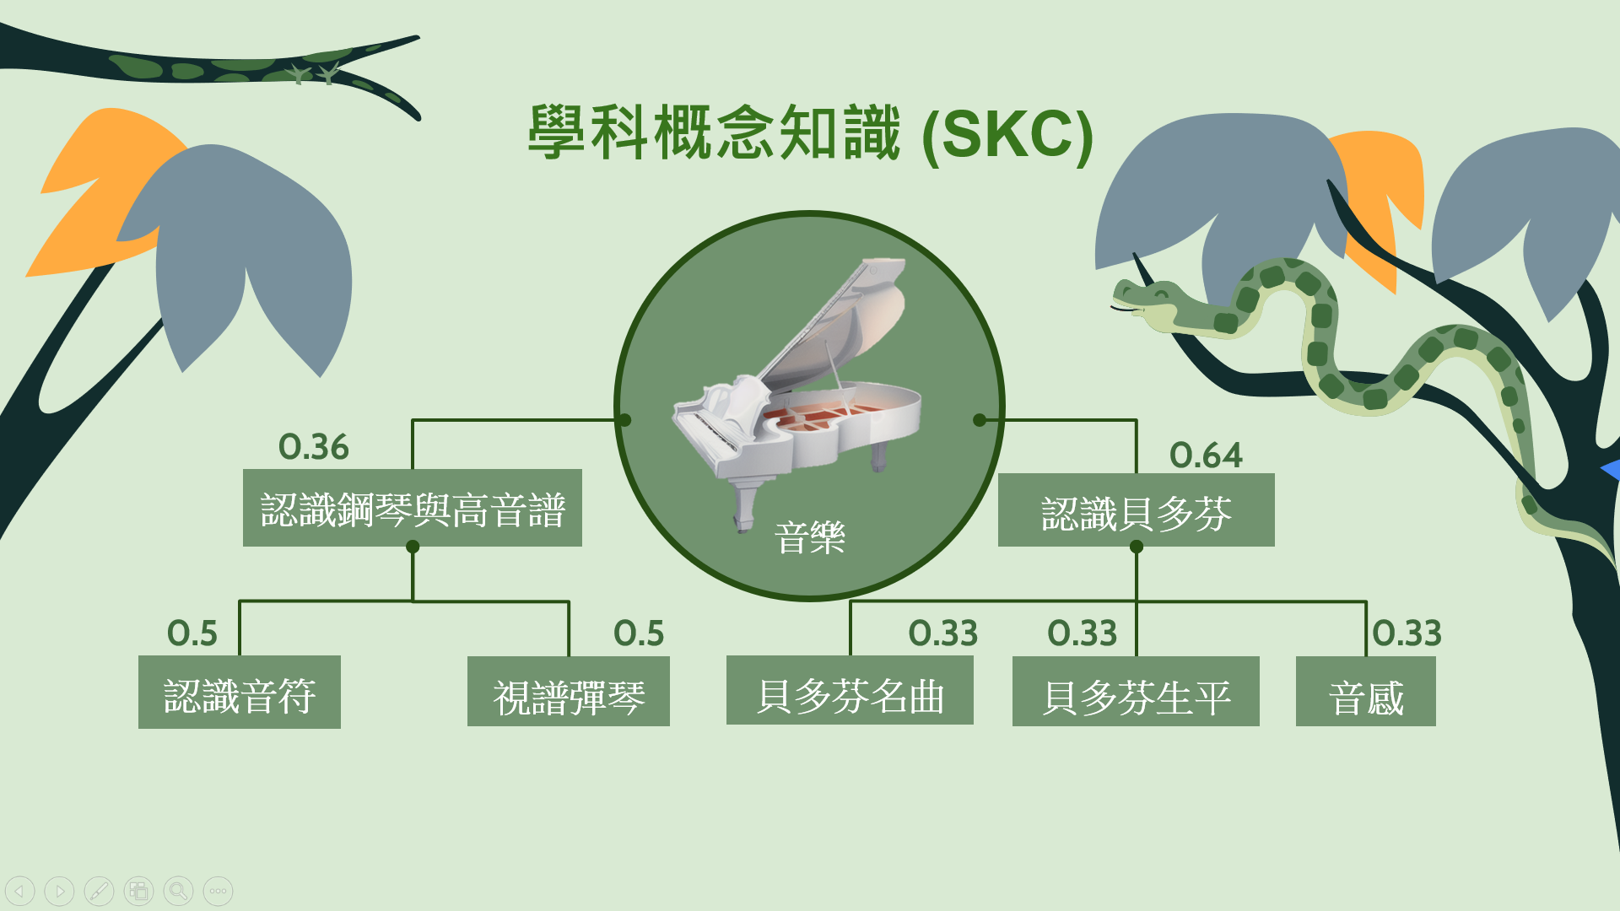

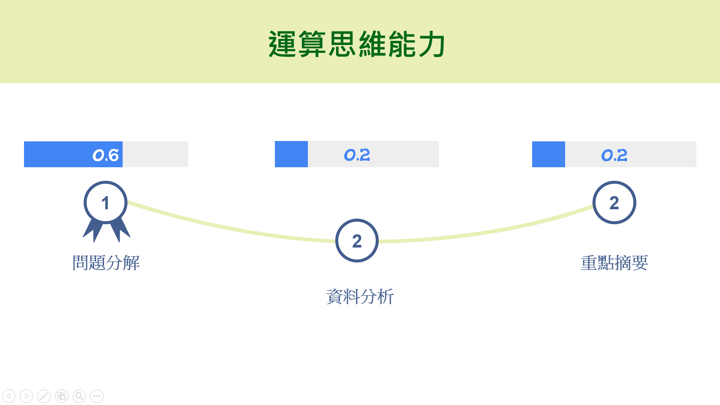

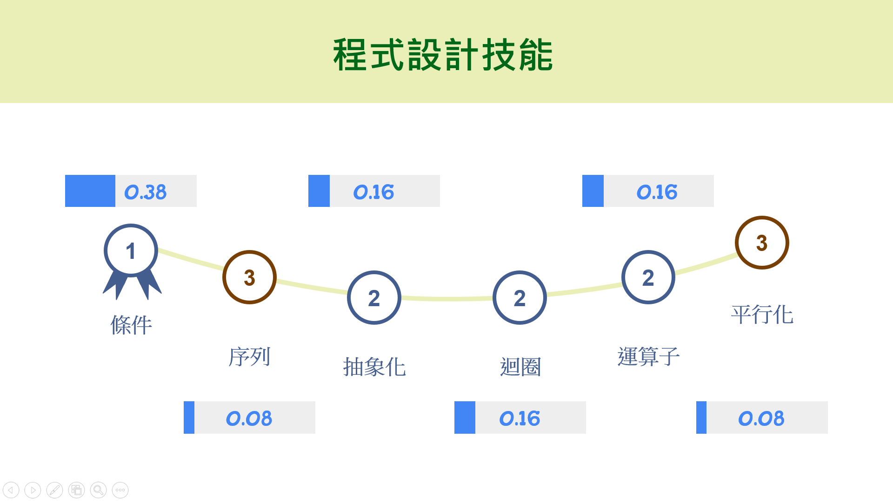

**6.2 學習活動規劃**

(針對每個學習活動需說明以下項目)

(基本需求為>=2個學習活動: [運算思維]與[程設學習]活動**[至少各1個]**設計)

(運算思維與程設活動可[各自獨立]設計，或是[整合]設計)

**學習活動1:森林裡的鋼琴**

**(1) 活動目的:** **認識鋼琴與高音譜**

**(2) 設計理念:**

(重點說明此活動中如何讓學生學習到[特定目標]的設計規劃:

例如: 透過**[哪些設計]**來讓學生可學習到想傳授的特定[運算思維]、[程式技能]、[學科概念]等學習目標)

**學科概念：**

**1-4小星星**

**(1)引導玩家試著彈琴，讓玩家初步感受鋼琴。**

**(2)翻閱樂譜，顯示一個寫了各個音符的唱名、簡譜、音名的音符、琴鍵對照表，讓玩家看著對照表練習，對音符和視譜彈琴有基本的認識。->認識音符、視譜彈琴**

**(3)引導玩家彈奏雅克修士，讓玩家有實際視譜彈琴的經驗。->視譜彈琴**

**(4)繼續翻閱樂譜，並讓玩家自己完成小星星這首曲子，檢驗玩家視譜彈琴的學習情況。->視譜彈琴**

**運算思維：**

**1-4小星星**

**(1)繼續翻閱樂譜，並讓玩家自己完成小星星這首曲子，讓玩家學會問題分解。->問題分解**

**1-6飢餓的小黃**

**(1)樹上有11顆水果，玩家摘完一到兩顆水果，樹就會自動隨機掉落一到兩顆水果(如果只剩兩顆則必掉兩顆)，這是取自搶數字遊戲，玩家如果想要必拿分數，則需要找到必勝的訣竅，要找到訣竅，所以有重點摘要，最後因為「水果」並非原始遊戲中的喊數字，要找到水果中的重點，需要做資料分析，所以有資料分析。->重點摘要、資料分析**

**1-7結冰的湖泊**

**(1)玩家要理解女主的發現和過關要求，所以運用到問題分解，要找到過關重點所以有重點摘要。->問題分解、重點摘要**

**程式技能：**

**1-3無聲的鋼琴**

**(1)用scartch結合劇情，讓玩家能夠學會條件判斷與使用scratch音效的功能。->條件**

**1-6飢餓的小黃**

**(1)樹上有11顆水果，玩家摘完一到兩顆水果，****樹就會自動隨機掉落一到兩顆水果(如果只剩兩顆則必掉兩顆)，這是取自搶數字遊戲，玩家如果想要必拿分數，則需要找到必勝的訣竅，而必勝方法需要用到除法和餘數，所以有用到運算子，要判斷如何能達到訣竅條件，所以有條件，要找到訣竅，所以有抽象化，而需要反覆選擇要一顆還兩顆，所以有迴圈。->運算子、條件、抽象化、迴圈**

**1-7結冰的湖泊**

**(1)玩家要理解女主的發現和過關要求，所以運用到條件，要找到過關重點所以有抽象化，最後要找到過關步驟(路徑)，所以有序列。->條件、抽象化、序列**

**(3) 流程規劃圖:**

(每個學習活動的各個階段，與各階段對應的[學科概念知識(SKC)、運算思維能力(CTA)、程式設計技能(SPS))

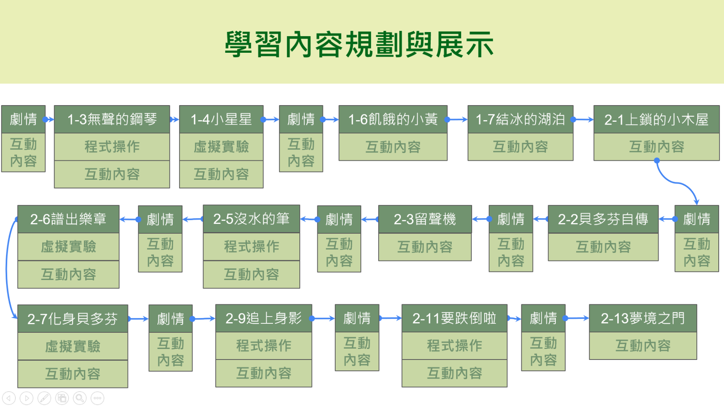

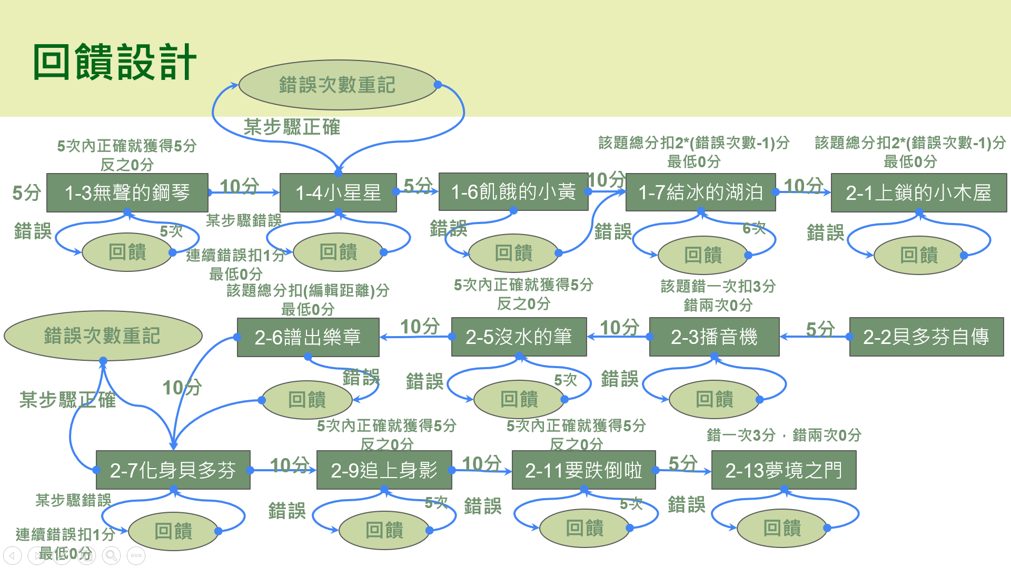

(再用列表方式[清楚]說明各活動階段的設計目的)

音樂之程設學習活動設計

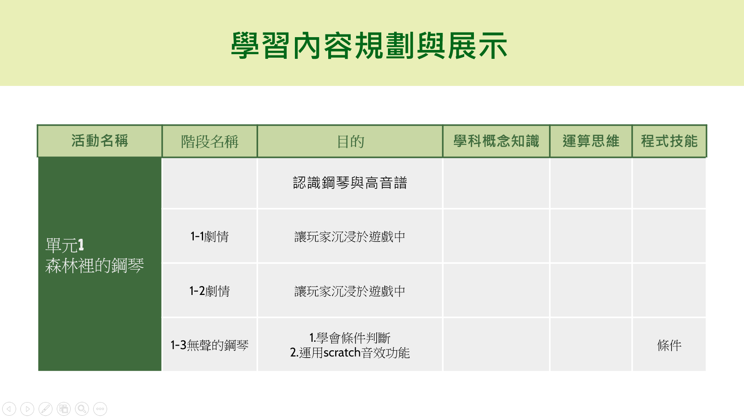

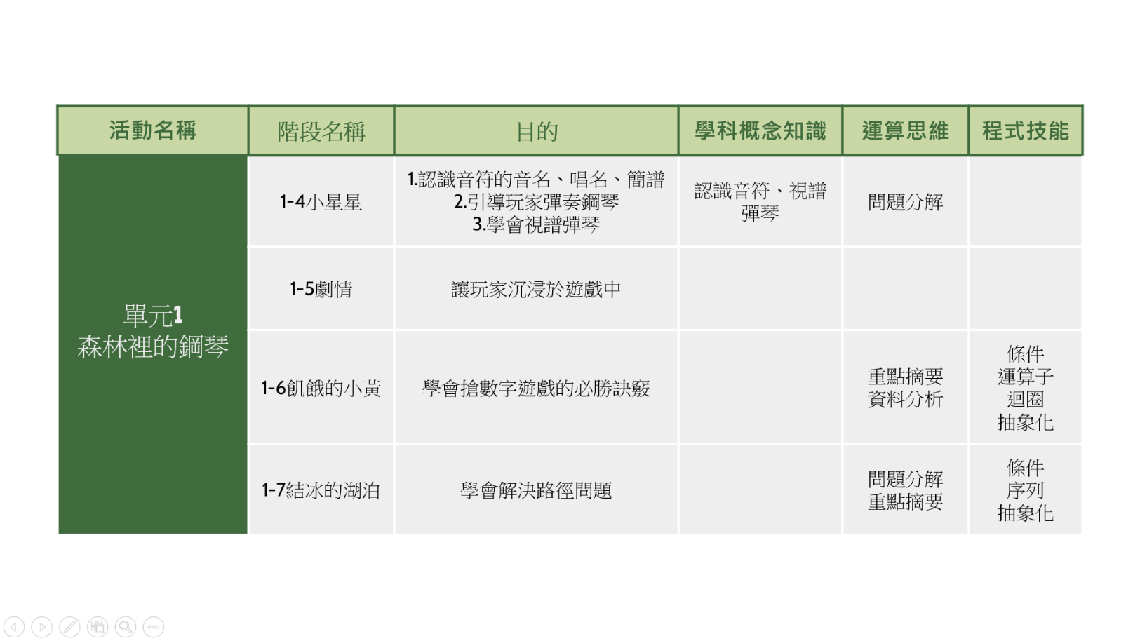

**(4)活動流程操作展示:**

(活動[各階段]的系統操作畫面，包含[必要]的文字說明)

(針對[運算思維]與[程設學習任務(SPT)]需特別強調說明)

**1-1劇情**

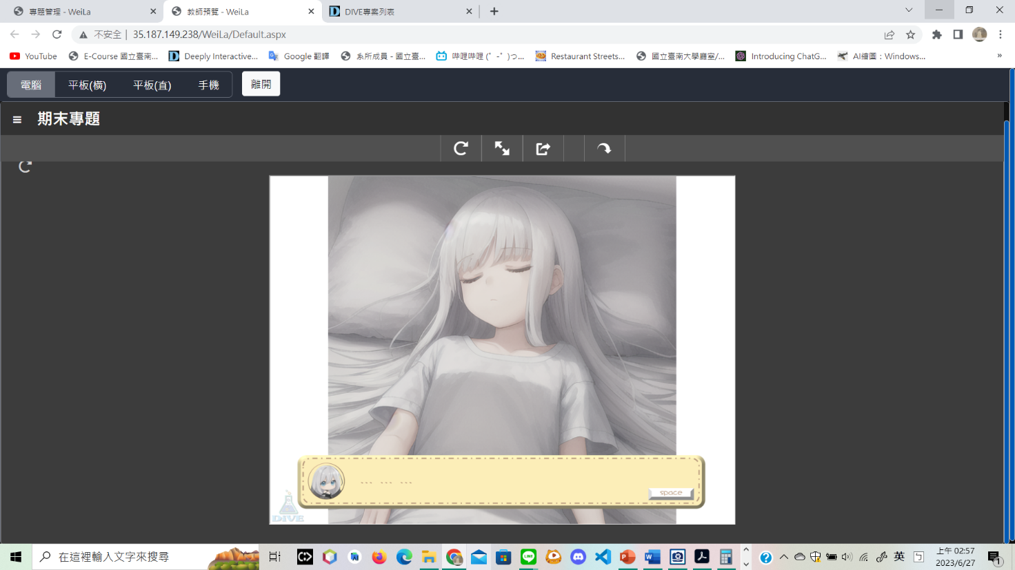

**女主進入睡夢中，按下space。**

**1-2劇情**

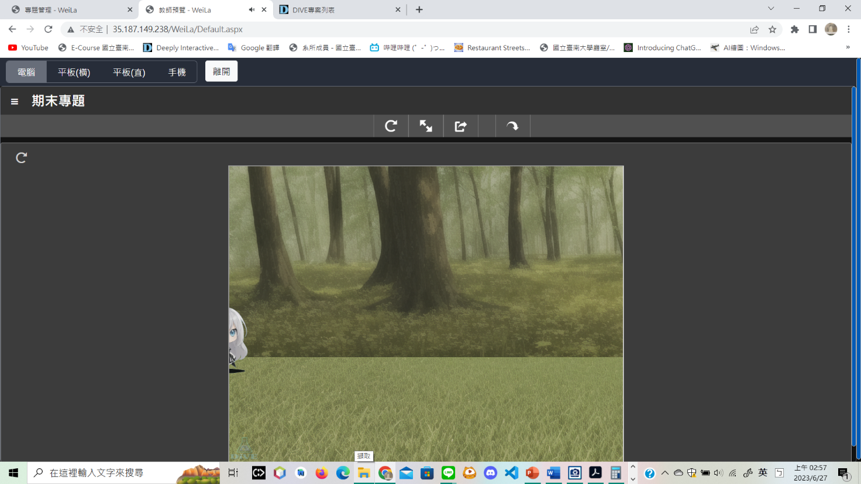

**女主走進森林。**

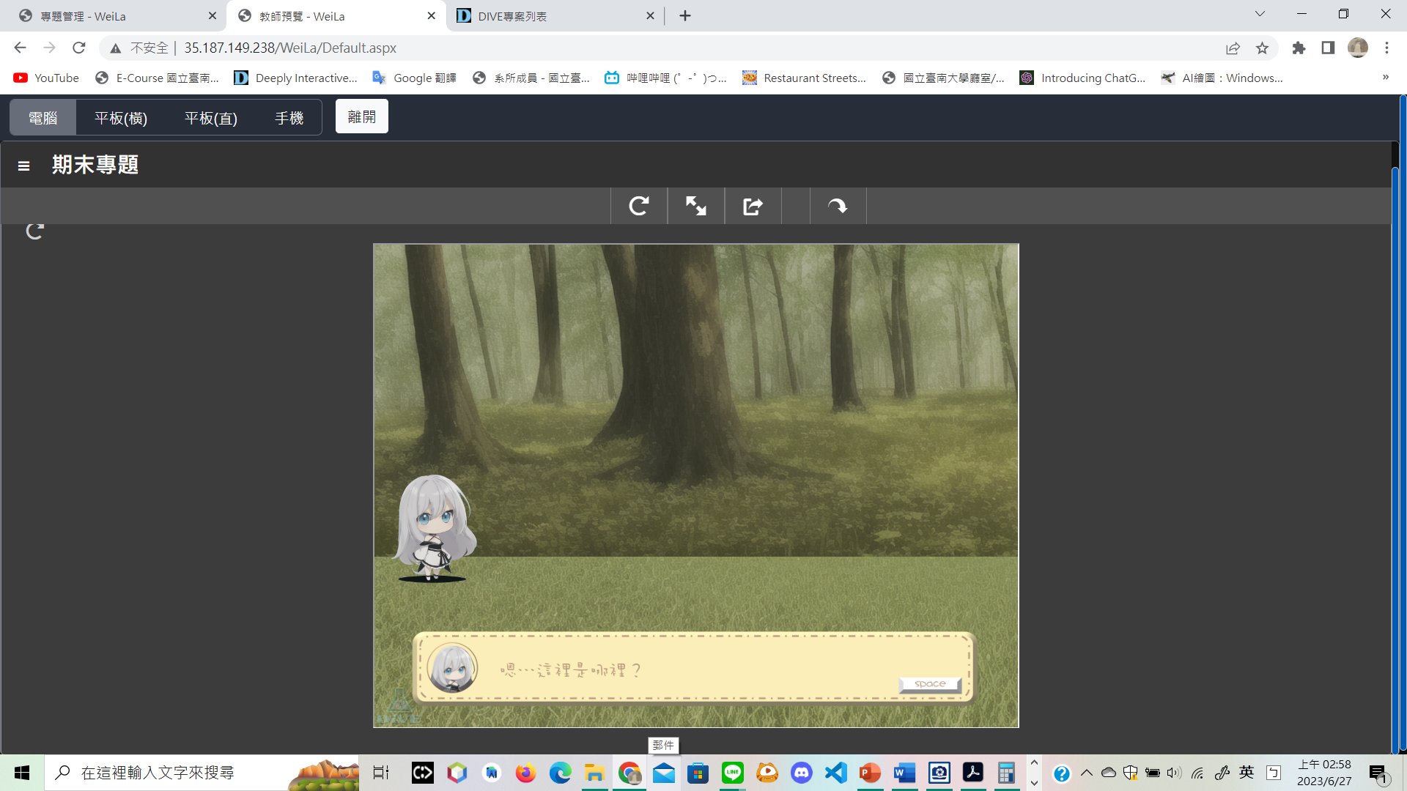

**女主發現自己身處一座森林，好奇著往森林深處探索。按下space直到對話框消失。**

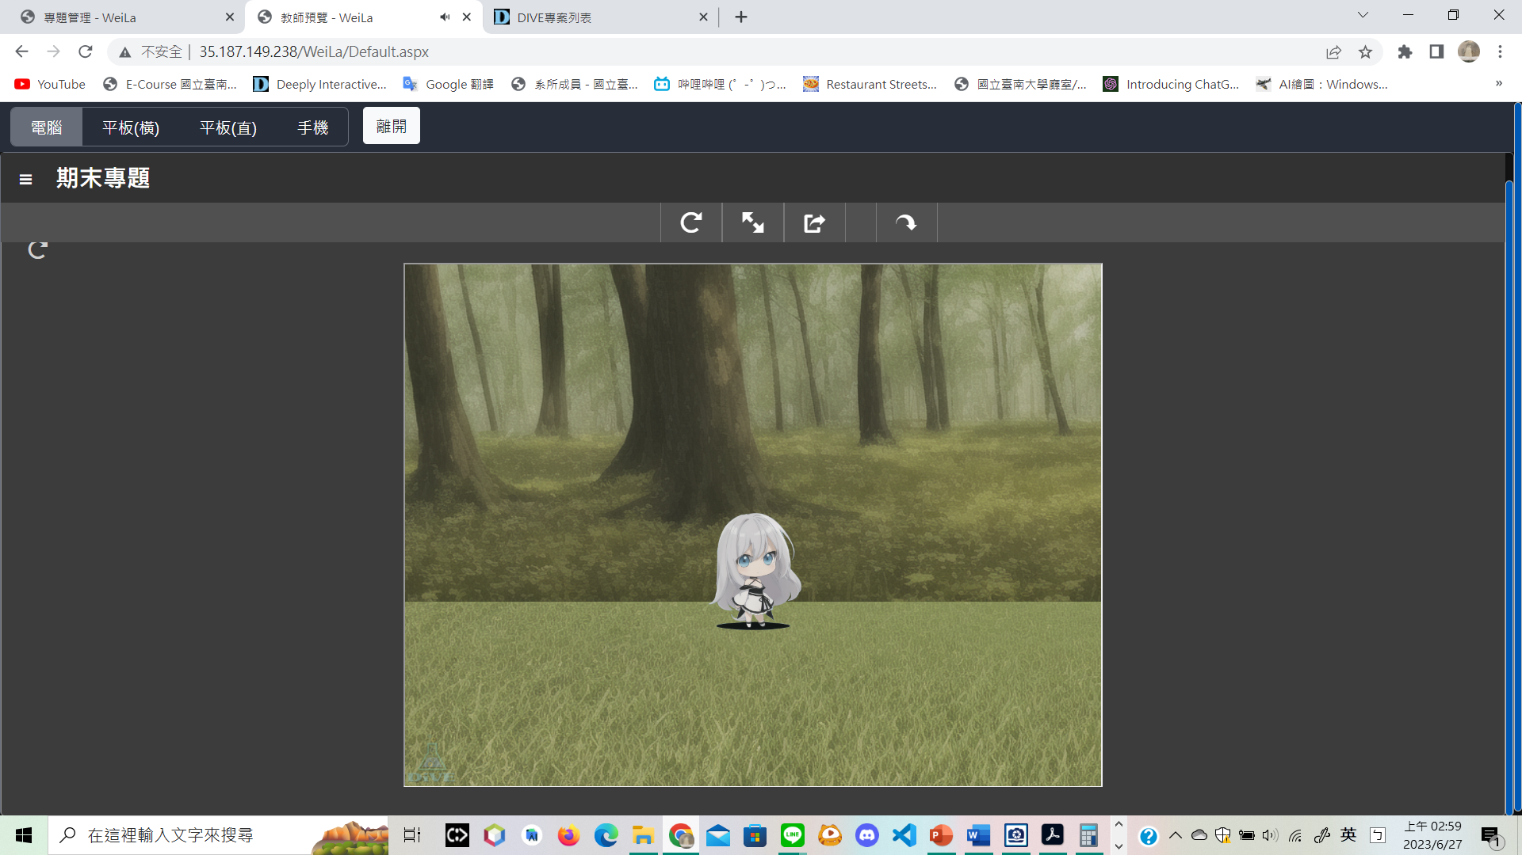

**按下右鍵，控制女主往右走。**

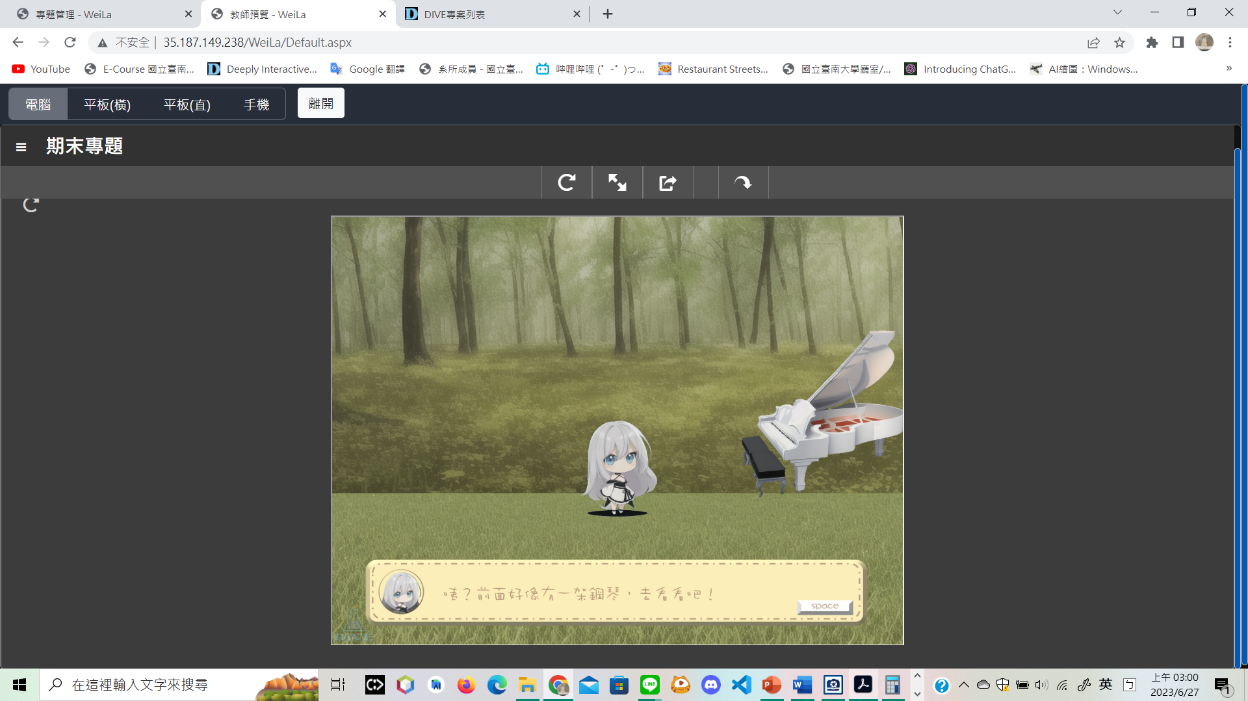

**女主遇見森林中的鋼琴，按下space直到對話框消失。**

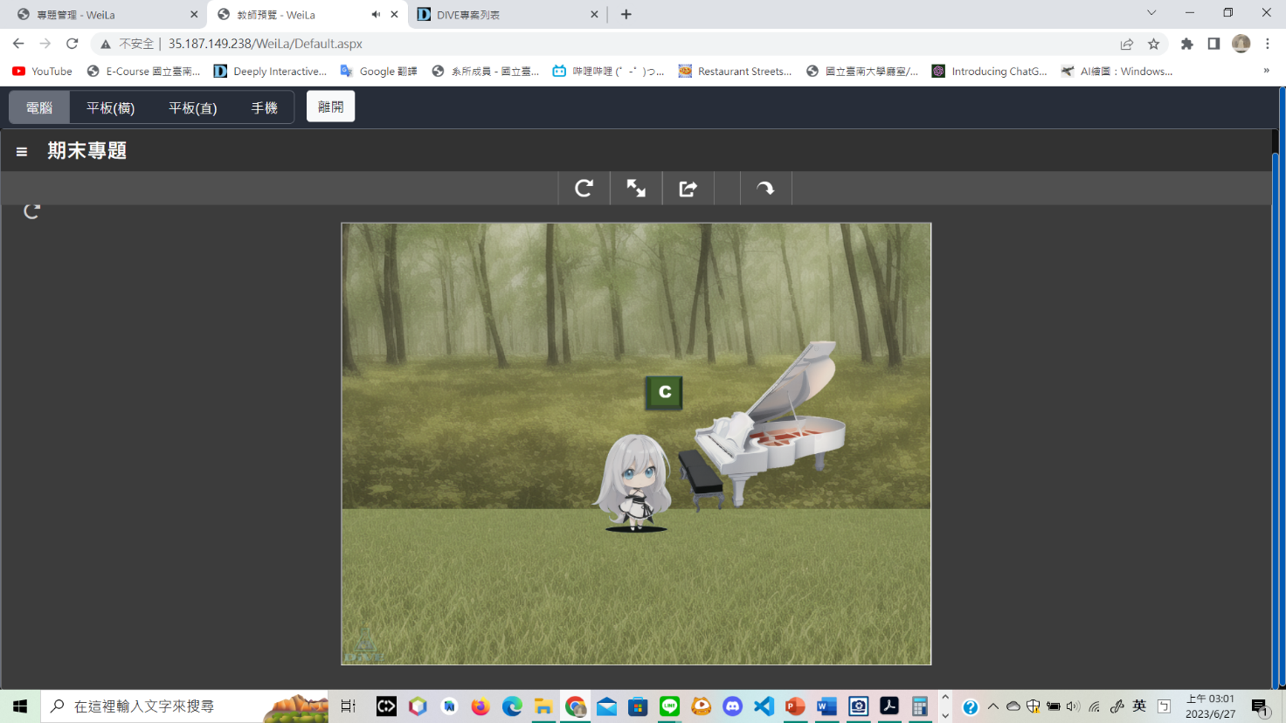

**靠近鋼琴按下C鍵。**

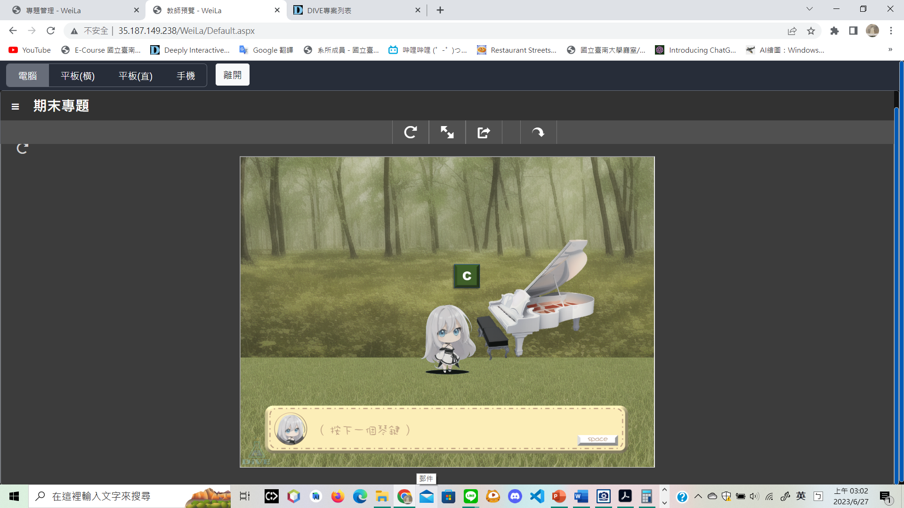

**鋼琴壞了女主要修理，按下space直到對話框消失。**

**1-3無聲的鋼琴**

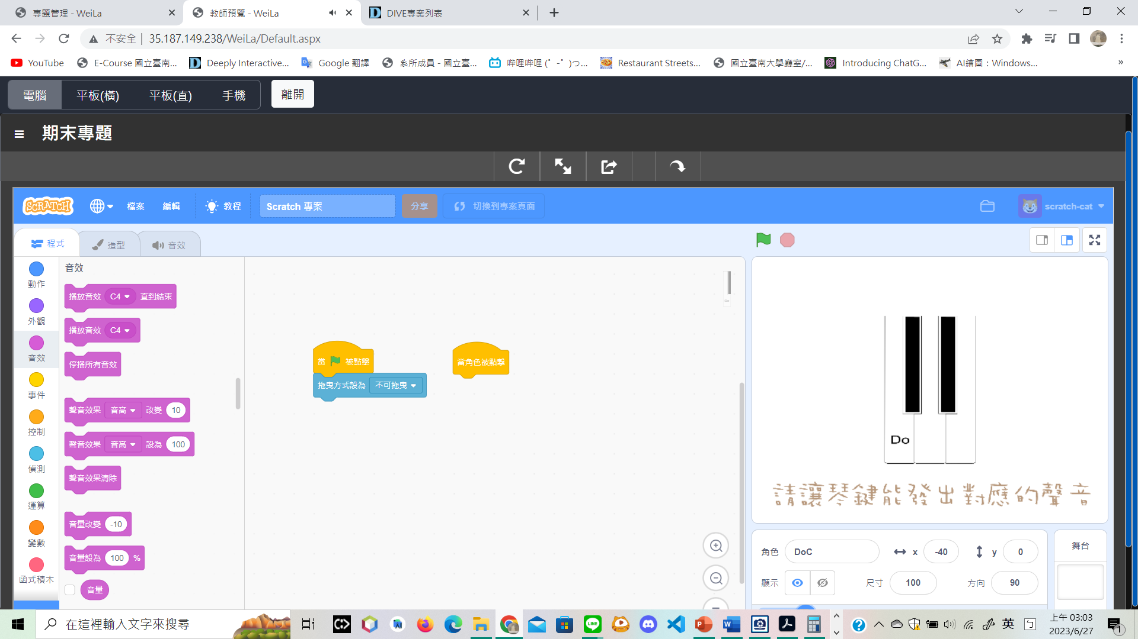

**DoC播放音效C4直到結束**

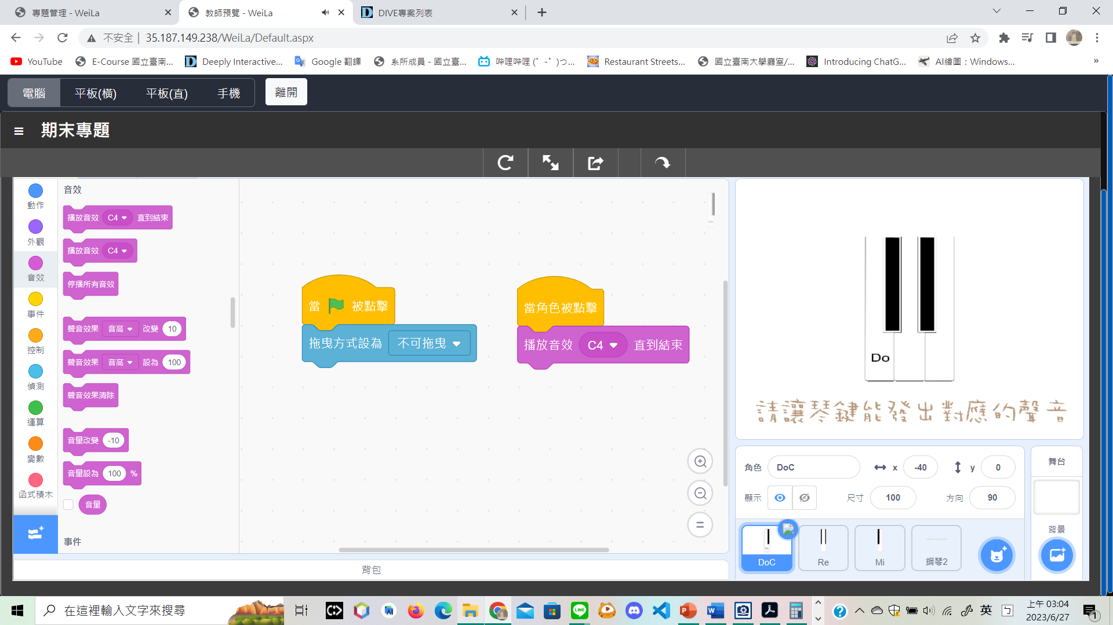

**否則會出現回饋訊息**

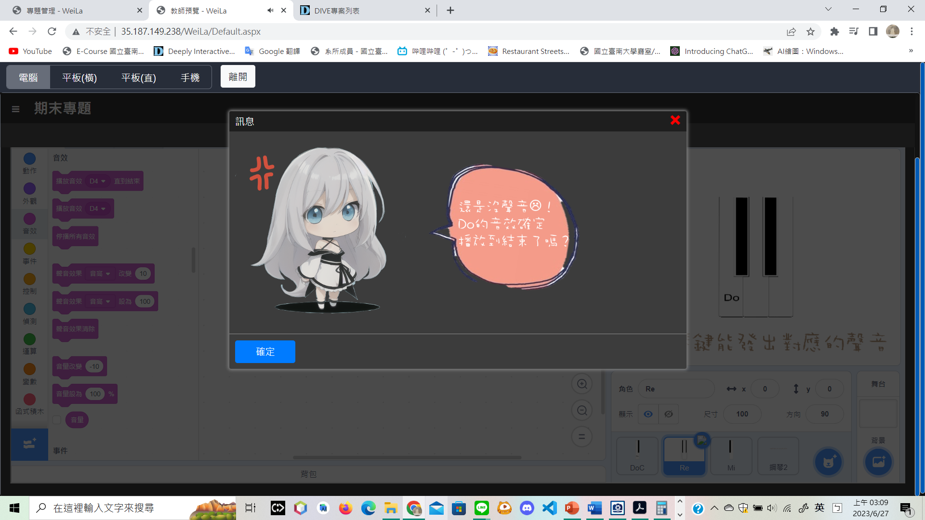

**Re播放音效D4直到結束**

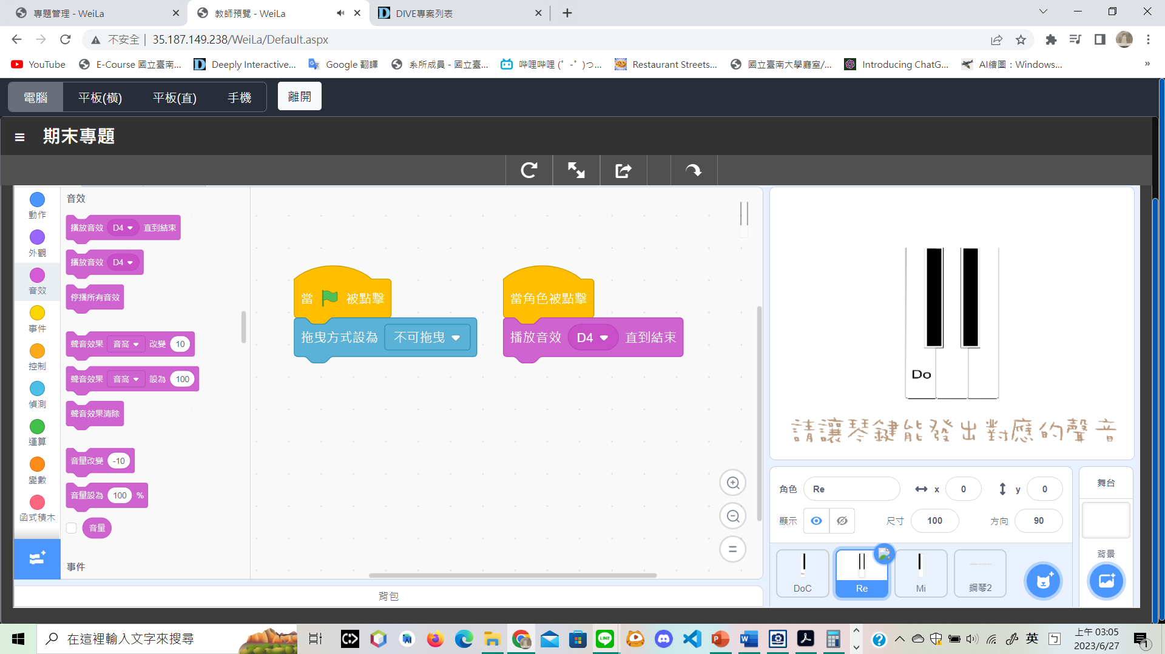

**否則會出現回饋訊息**

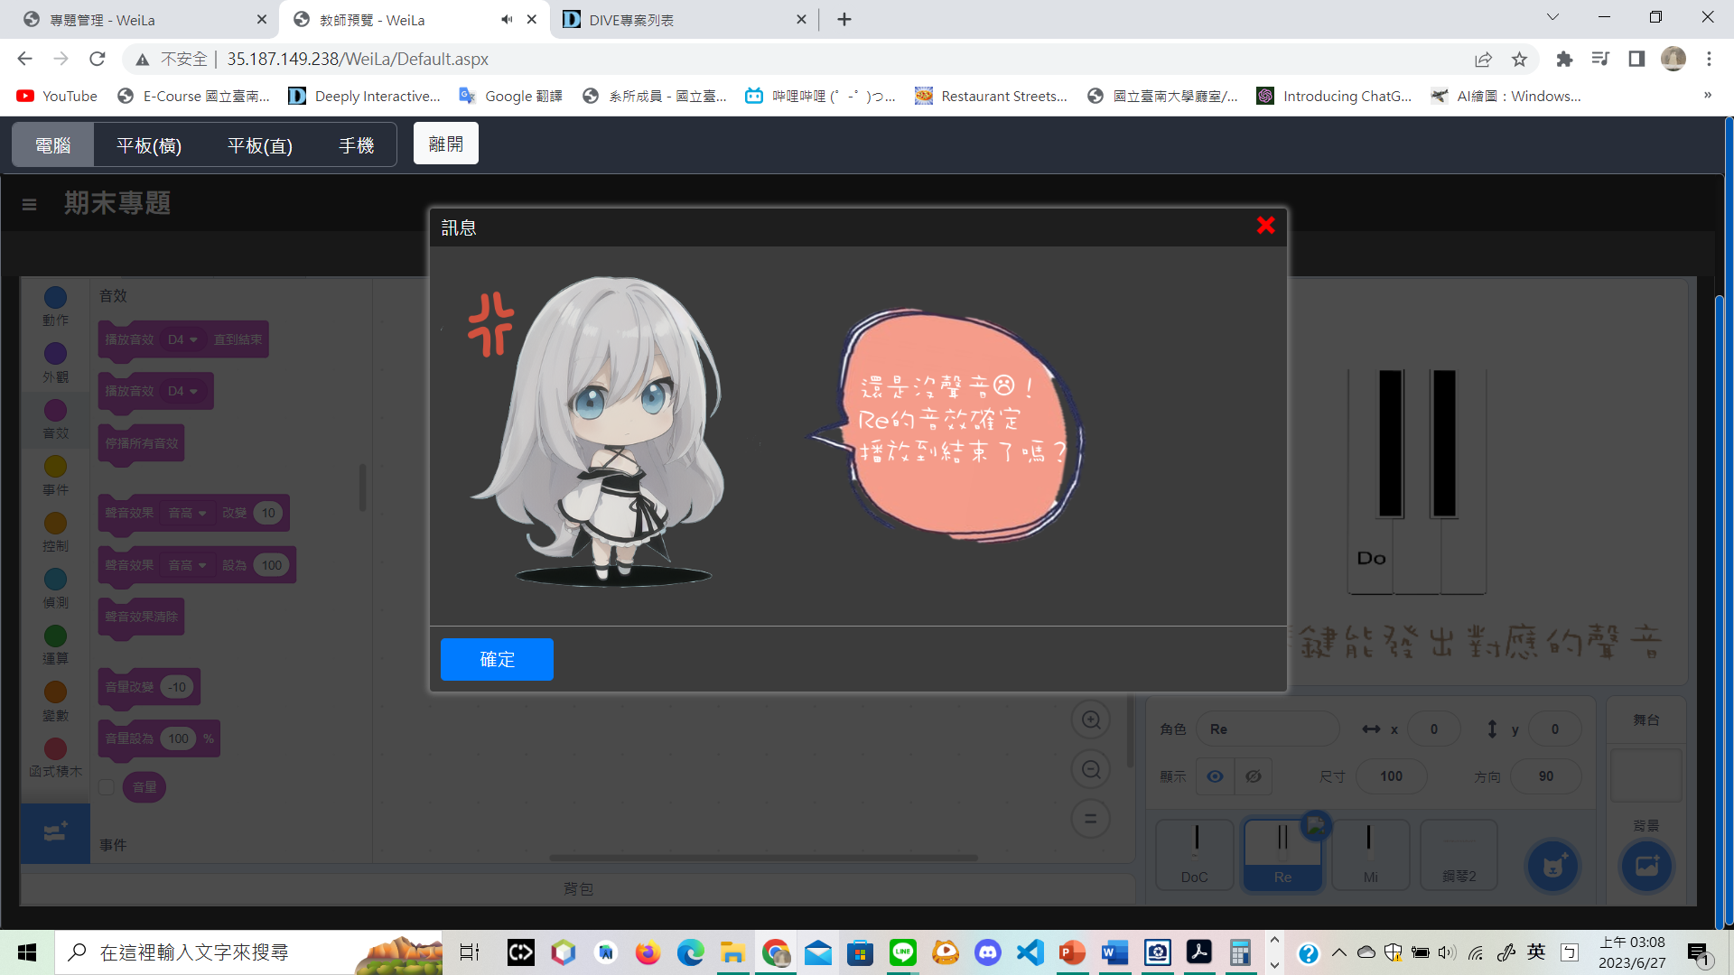

**Mi播放音效E4直到結束**

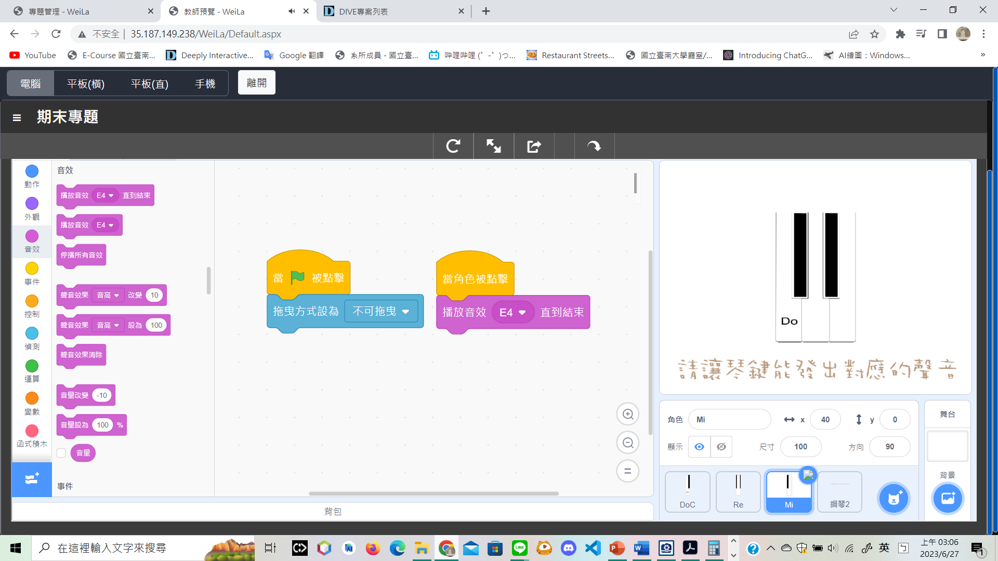

**否則會出現回饋訊息**

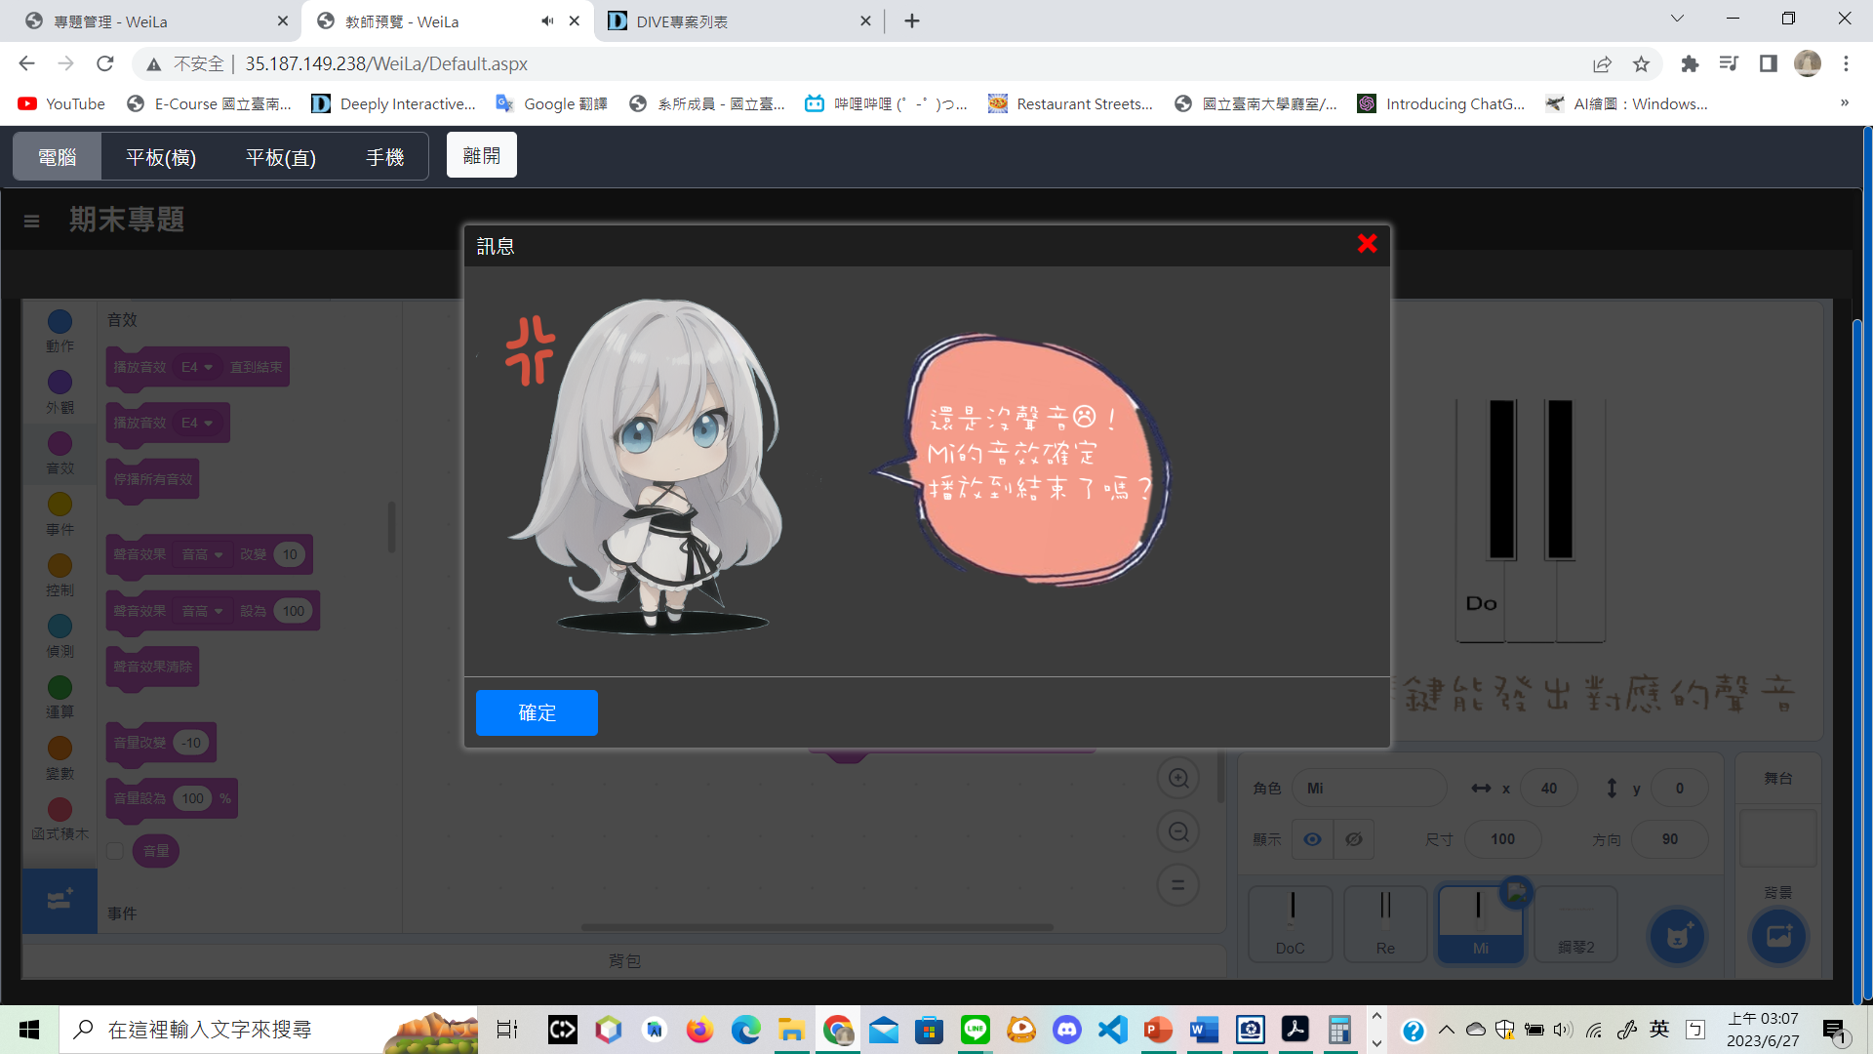

**1-4小星星**

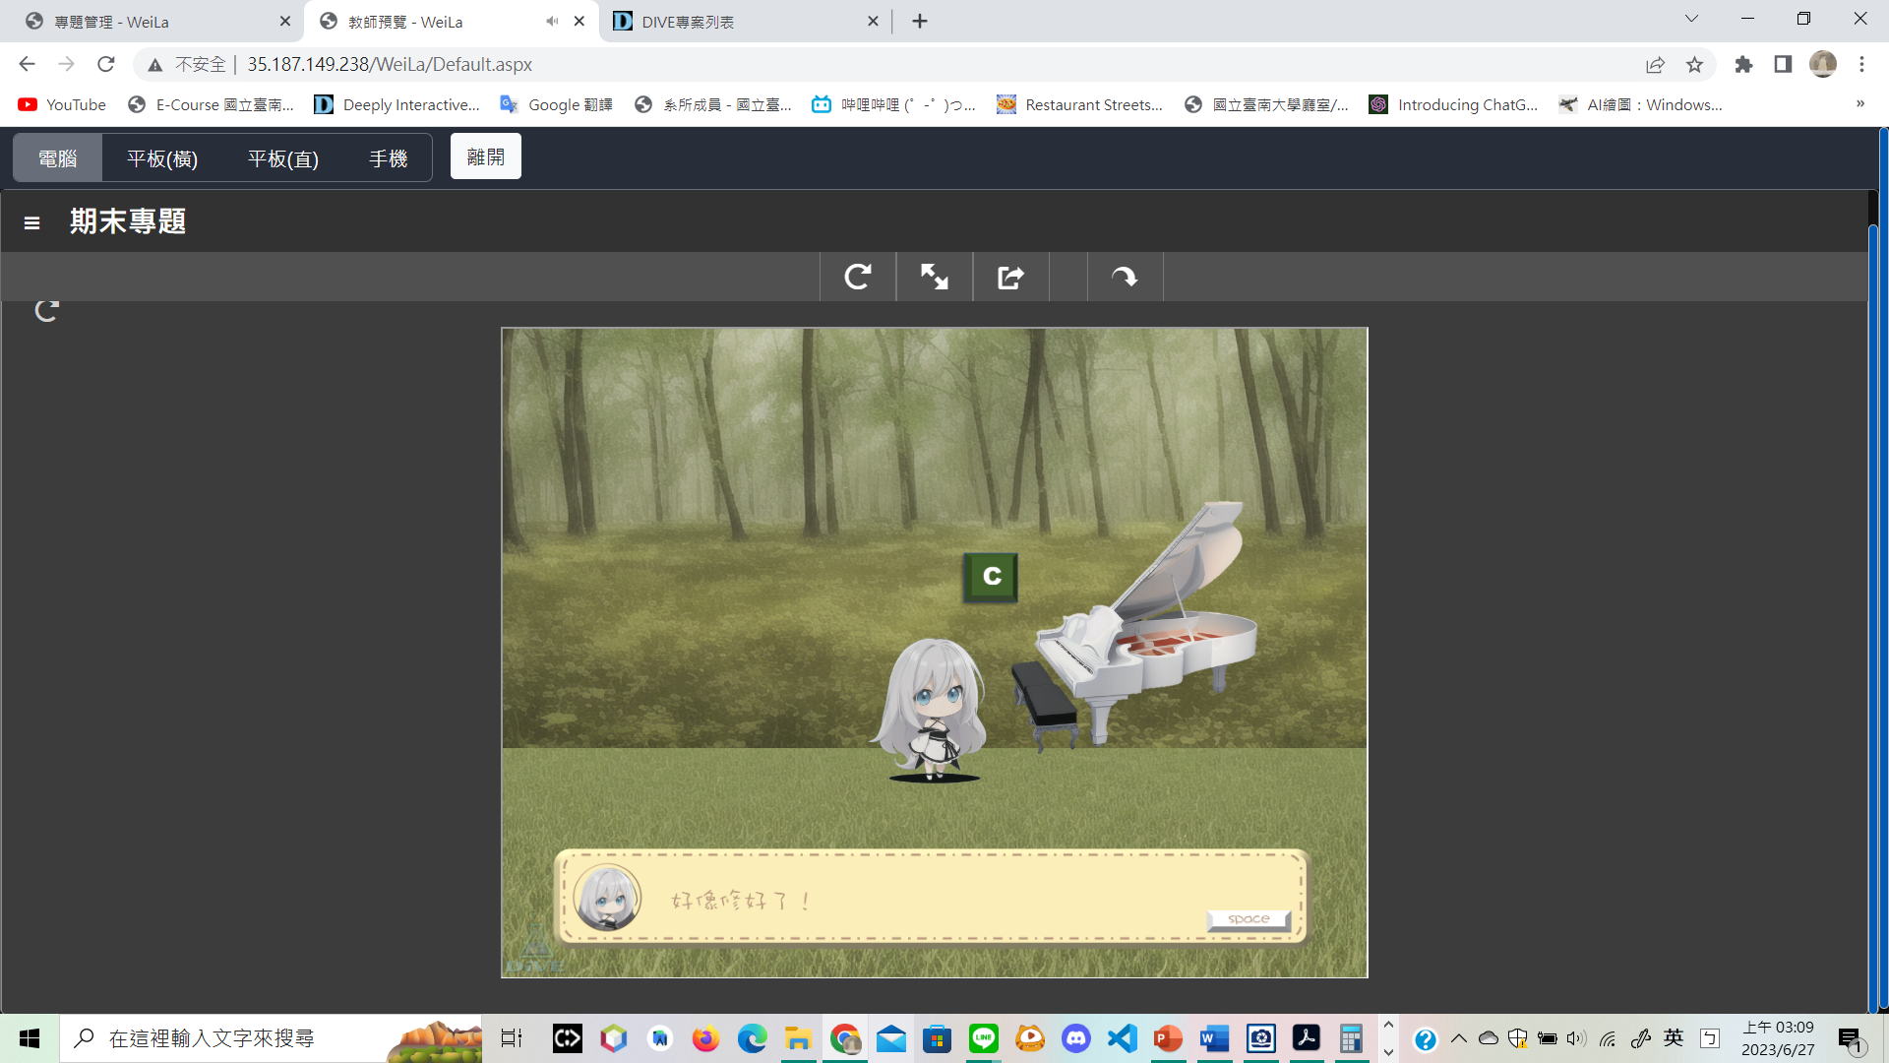

**女主修好鋼琴，並試音，覺得鋼琴聲音很好聽，按下space直到對話框消失。**



**按下C鍵。**

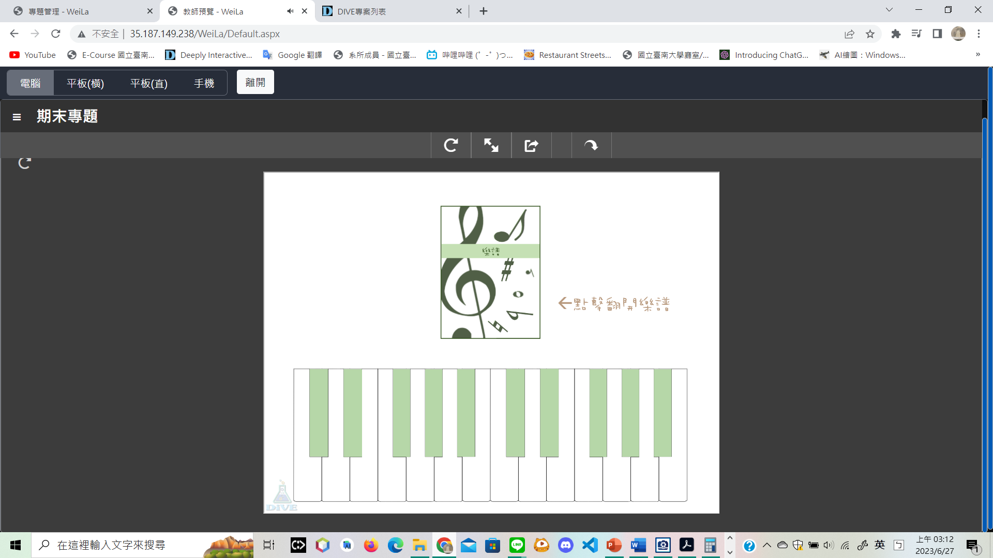

**滑鼠點擊樂譜。**

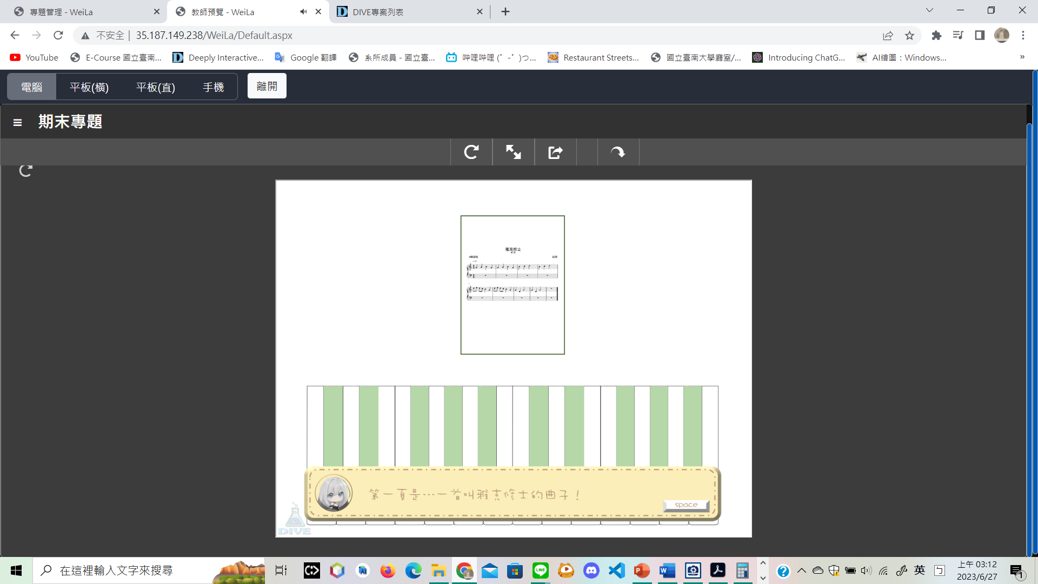

**女主發現樂譜第一頁是一首叫雅克修士的曲子。按下space直到對話框消失。**

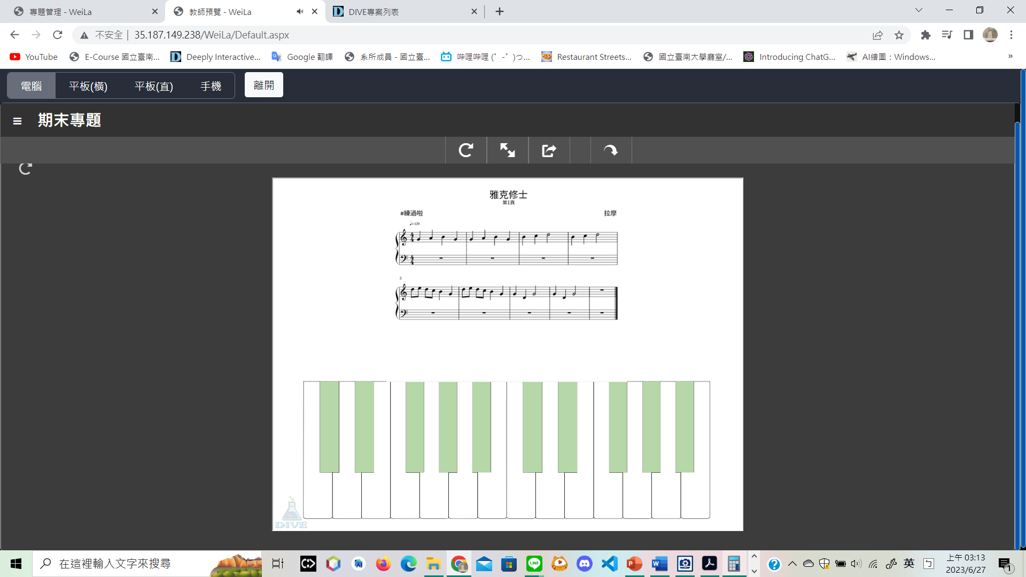

**隨便用滑鼠左鍵點擊五個琴鍵。**

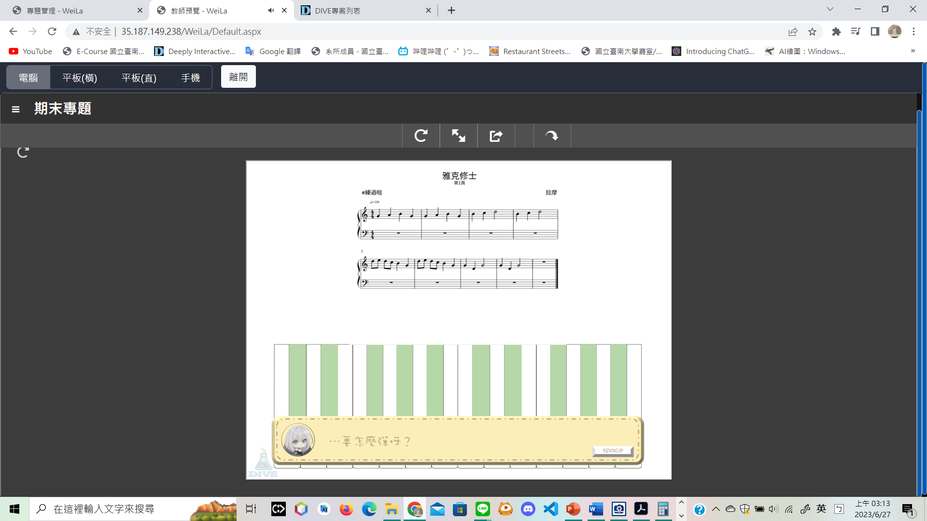

**按下space。**

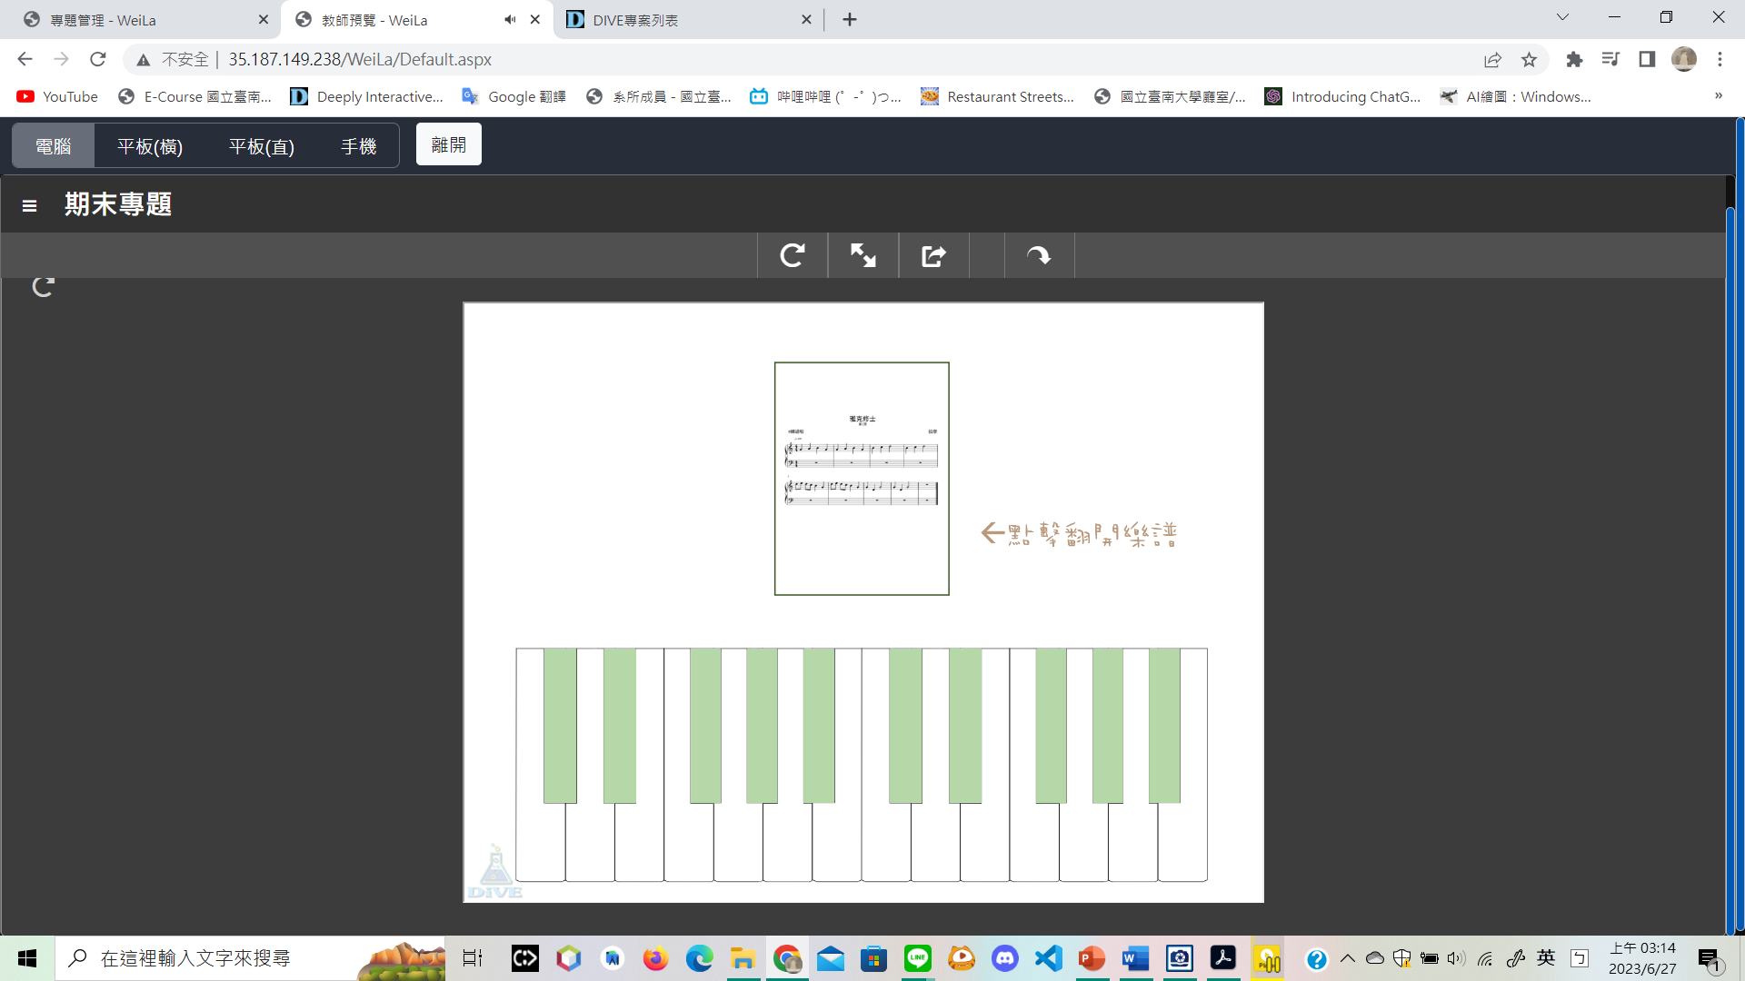

**用滑鼠左鍵點擊樂譜。**

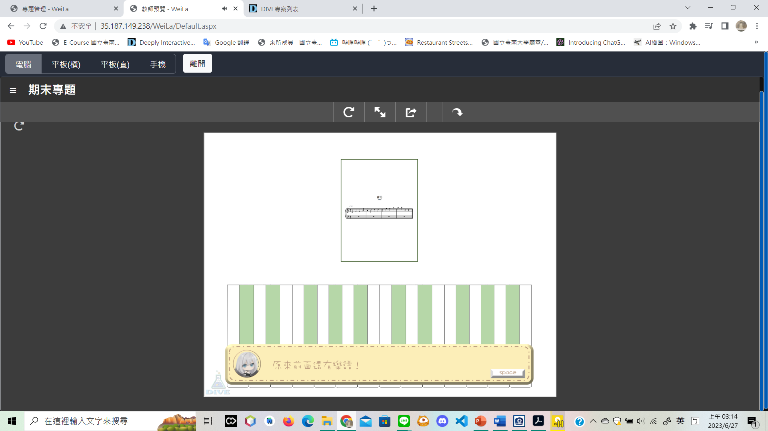

**女主發現原來雅克修士前面還有一頁，女主仔細一看，原來是一個音符、琴鍵對照表，上面寫了各個音符的唱名、簡譜、音名。按下space直到對話框消失。**

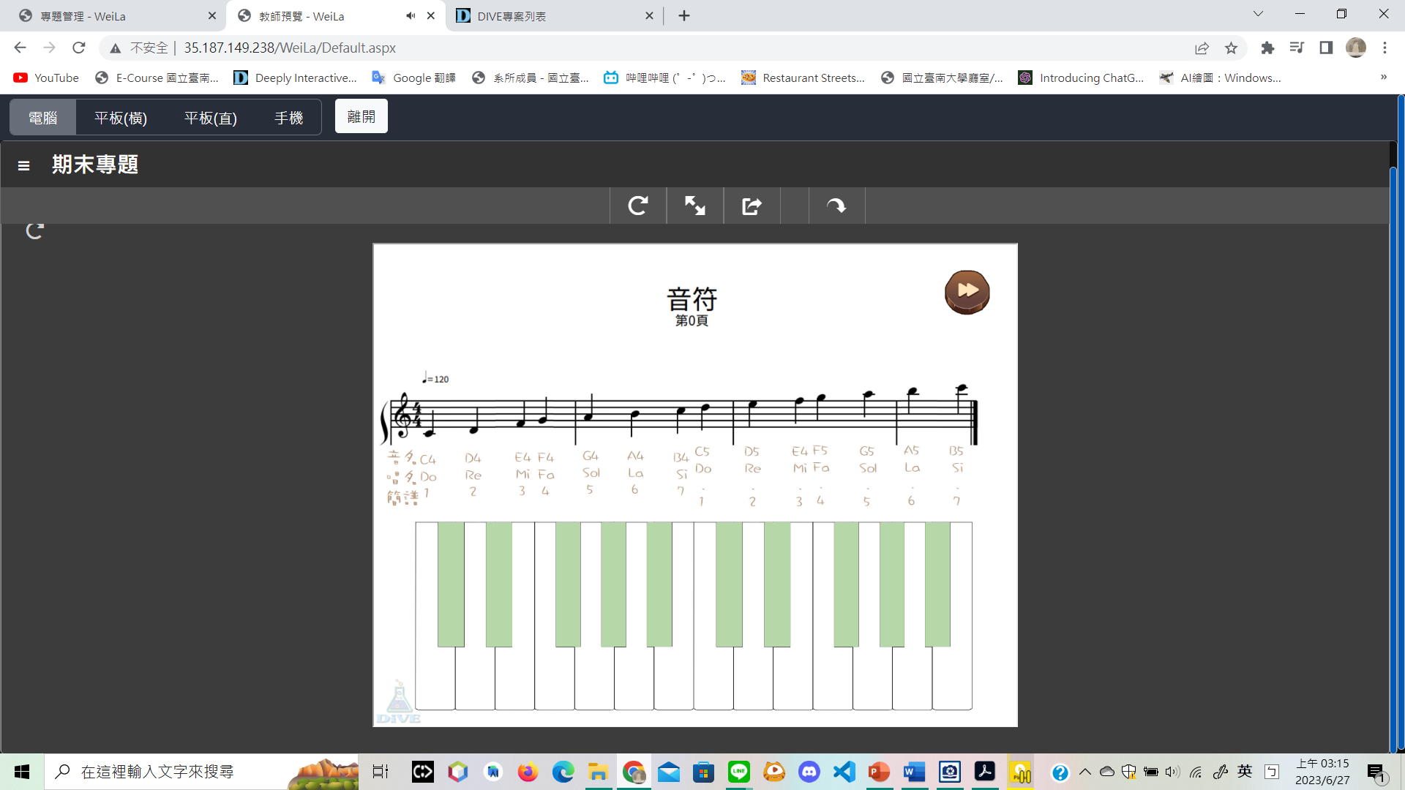

**於是女主看著對照表練習。用滑鼠左鍵點擊右上角按鈕。**

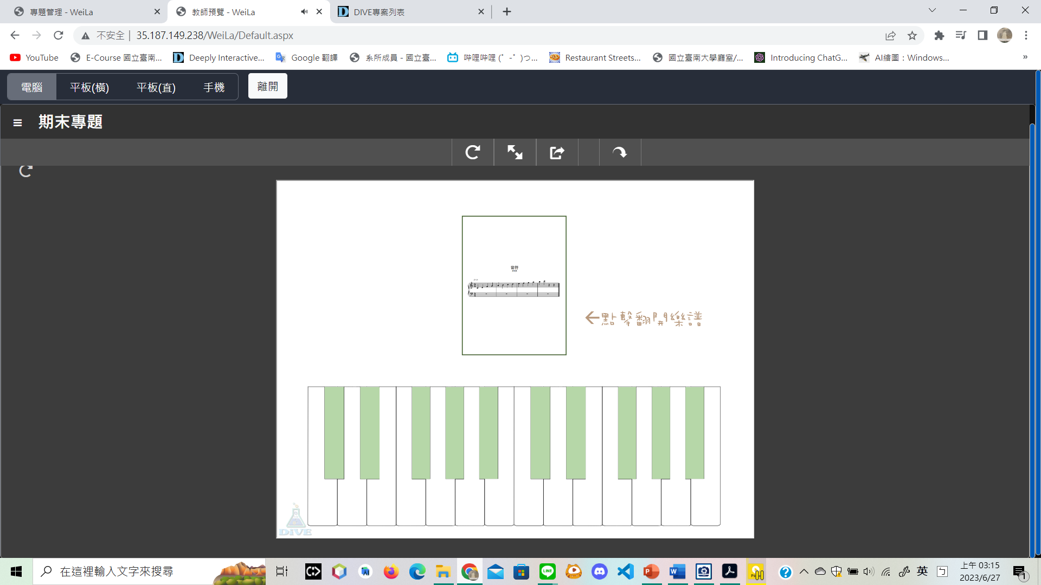

**用滑鼠左鍵點擊樂譜。**

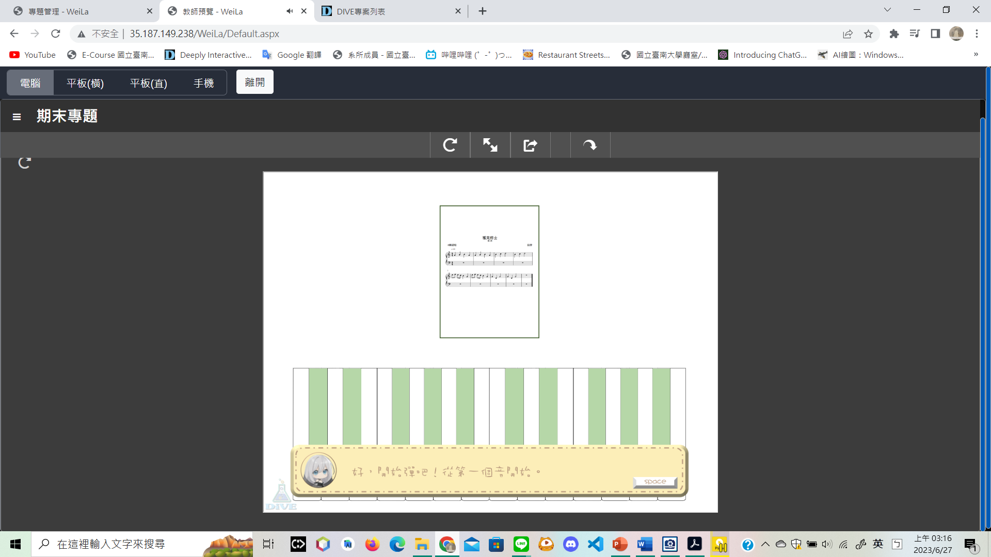

**女主準備好後開始彈奏雅克修士。按下space。**

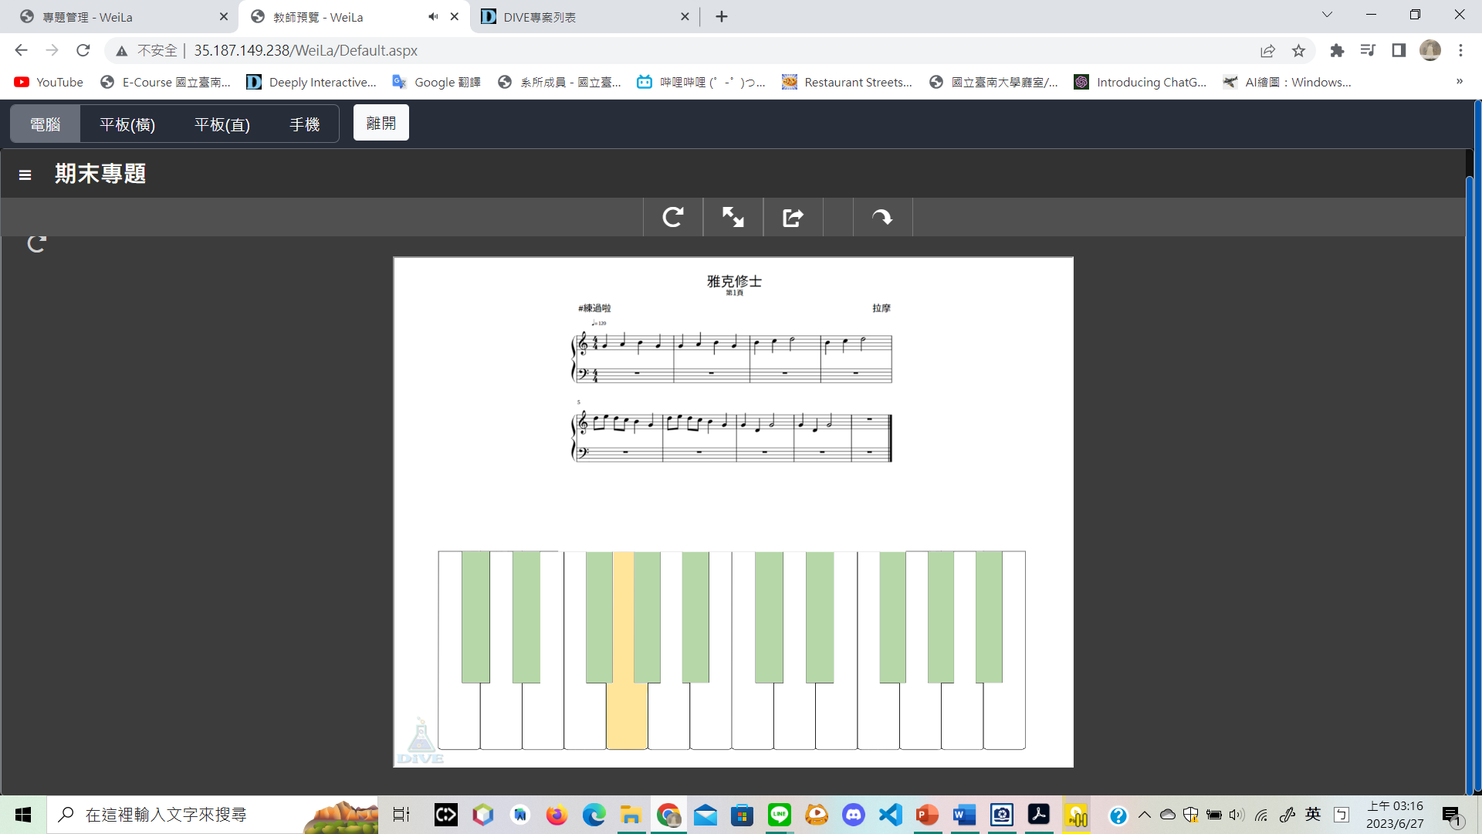

**用滑鼠左鍵點擊黃色的琴鍵。**

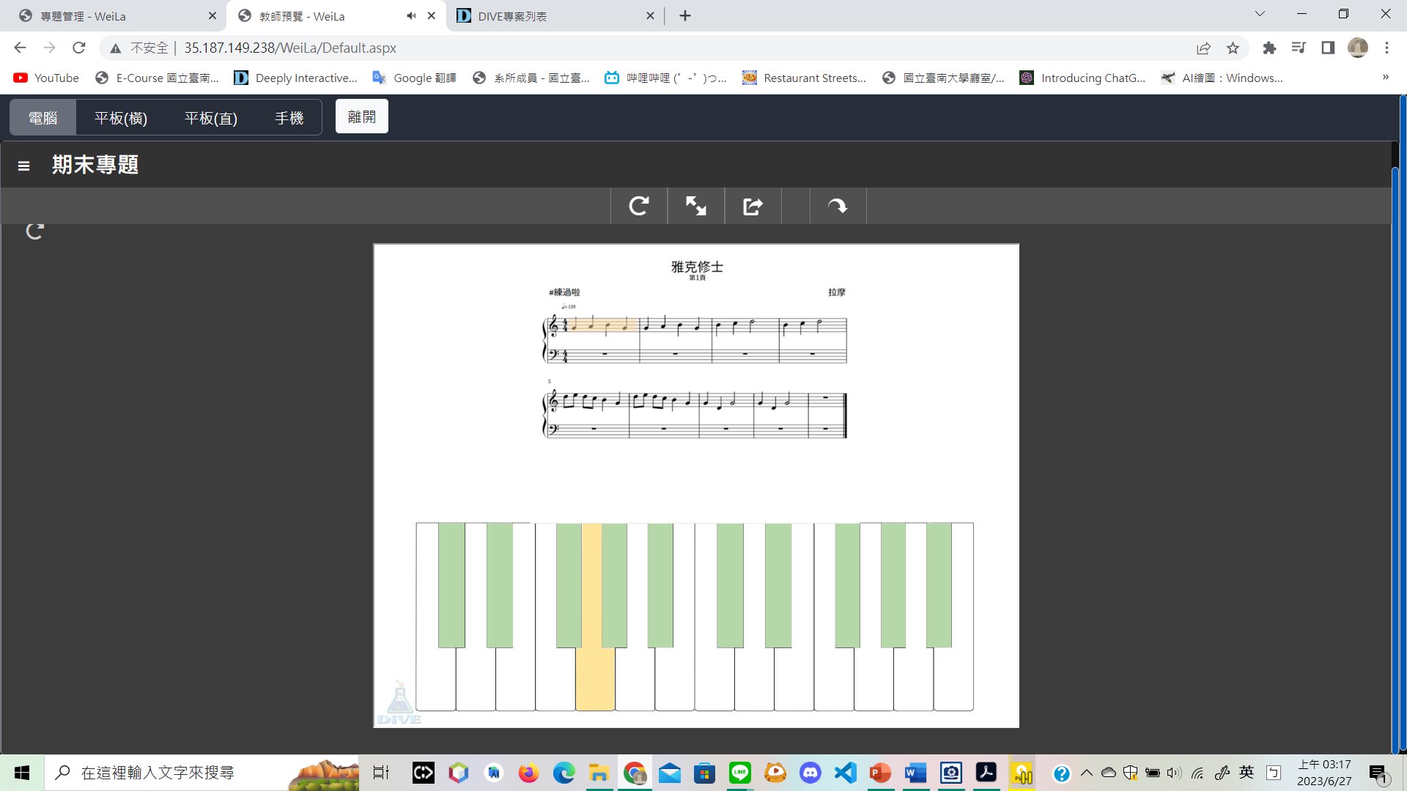

**譜上黃色區域代表已經彈過了，黃色區域右邊非黃色區域代表待彈。**

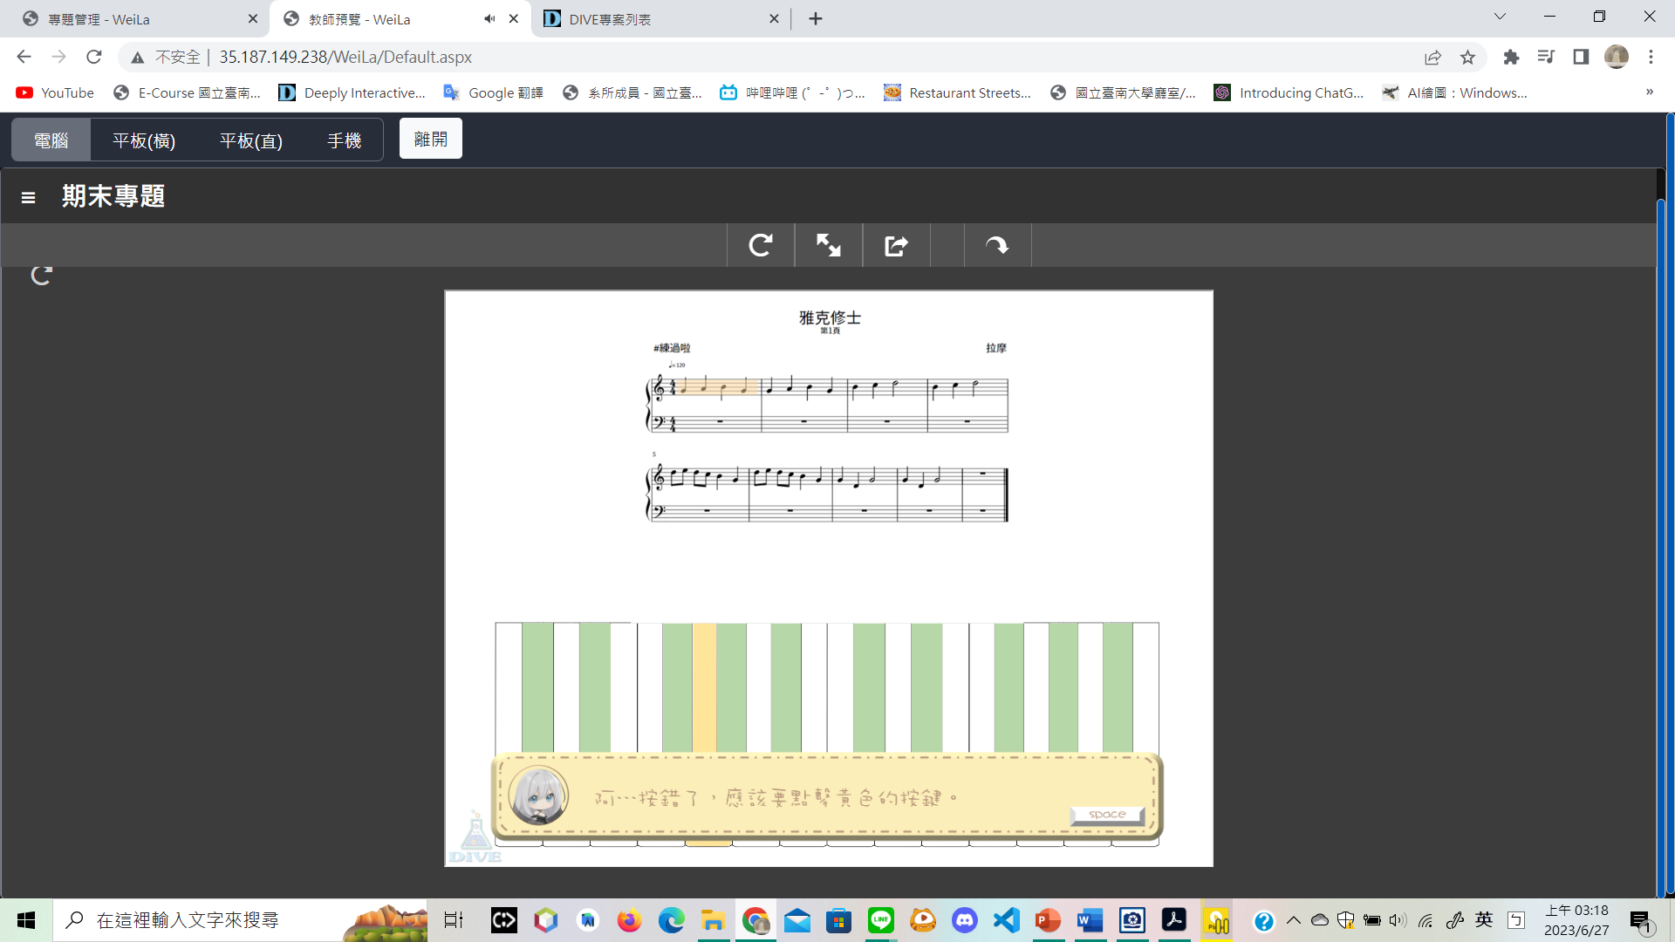

**若點擊黃色琴鍵以外地方，會給予回饋，告訴玩家應該要點擊黃色的按鍵，按下space對話框會消失，就能繼續彈。**

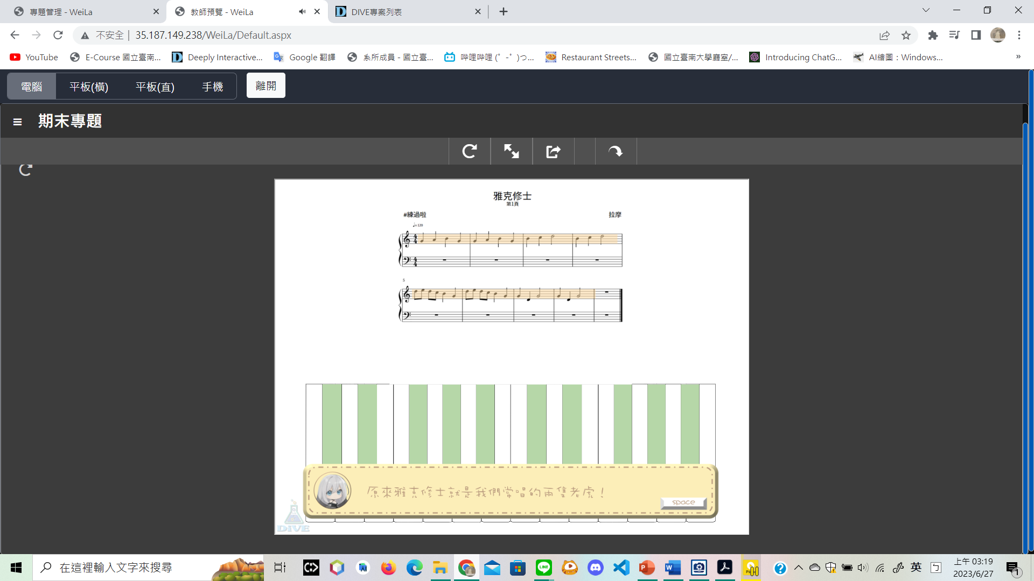

**女主察覺雅克修士就是兩隻老虎，按下space直到對話框消失。**

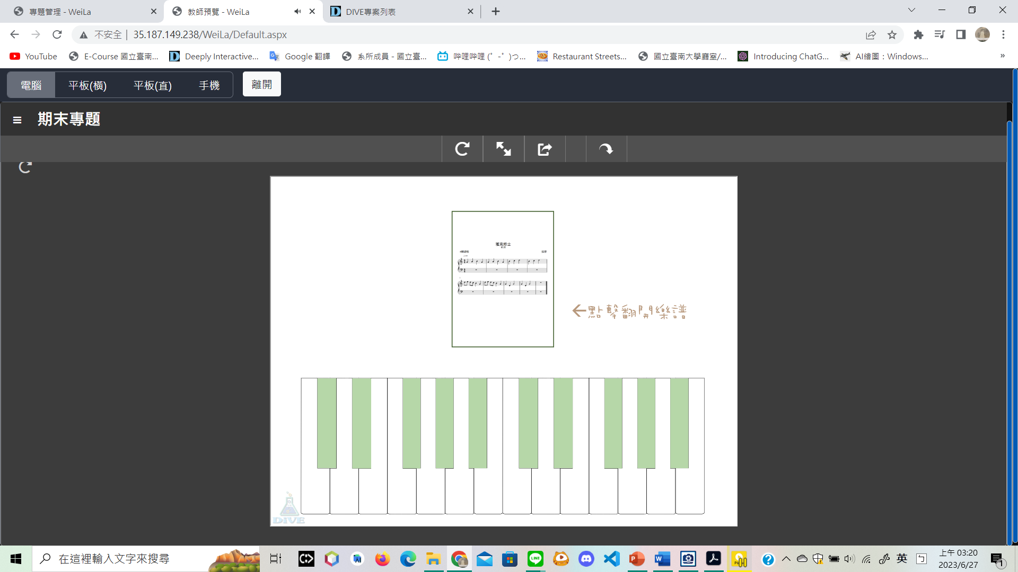

**用滑鼠左鍵點擊樂譜。**

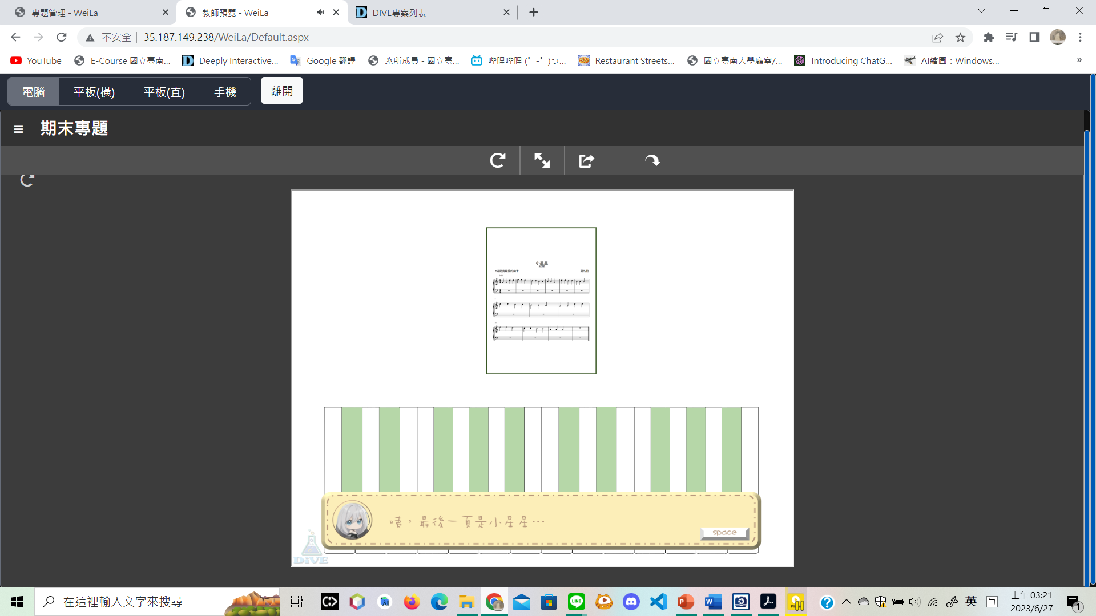

**女主發現樂譜最後一頁是作者最喜歡的小星星，並要求自己要每個音符都能在兩次內彈對，按下space直到對話框消失。**

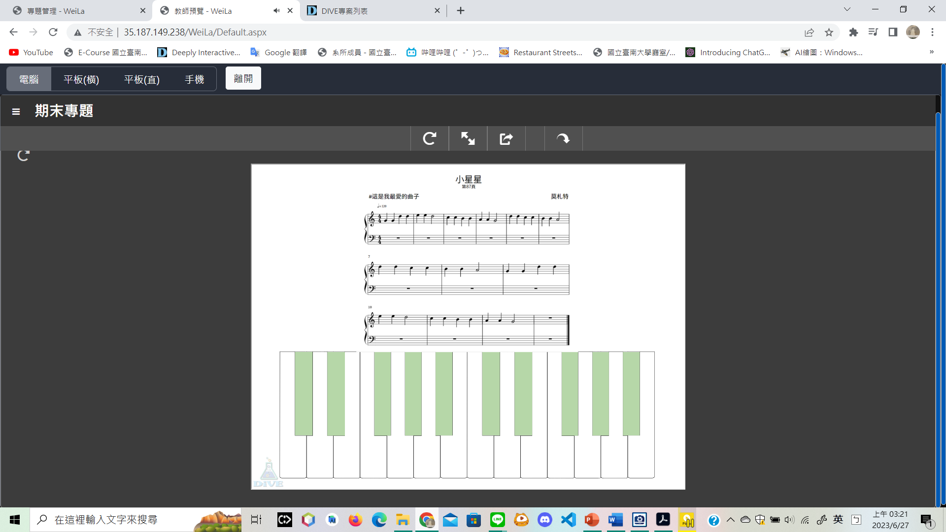

**玩家須按照樂譜彈小星星，滿分10分。**

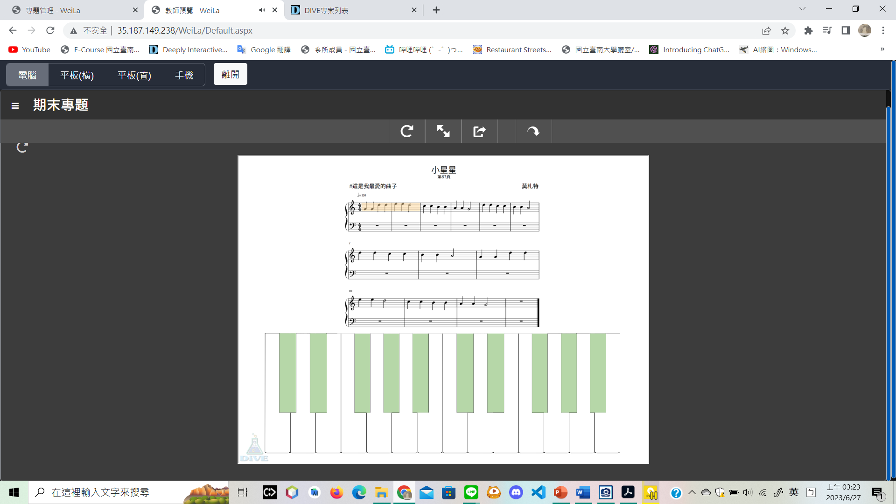

**譜上黃色區域代表已經彈過了，黃色區域右邊非黃色區域代表待彈。**

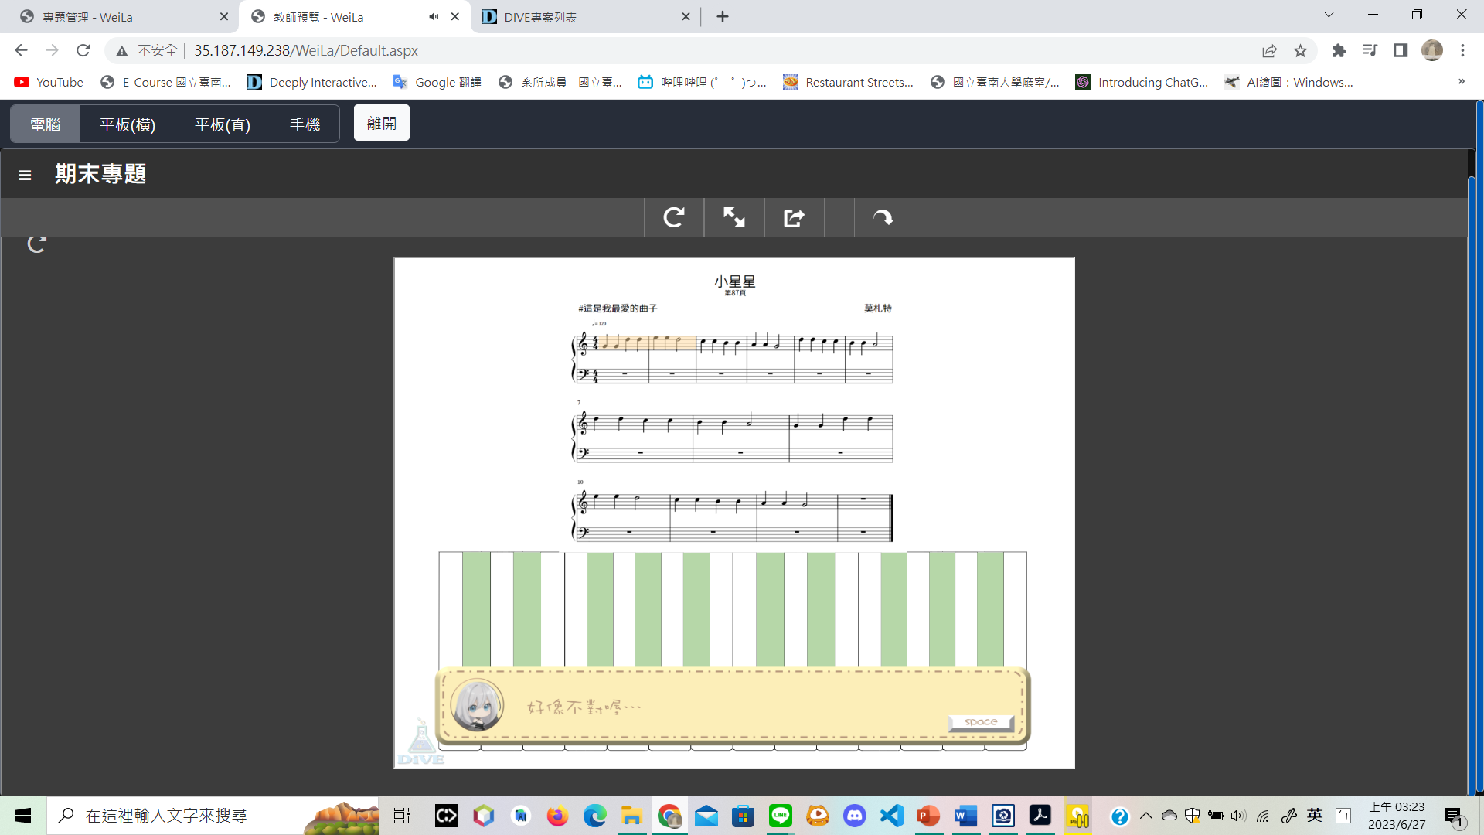

**某個音彈錯第一次，會給予好像不對喔的回饋，按下space對話框會消失，就能繼續彈。**

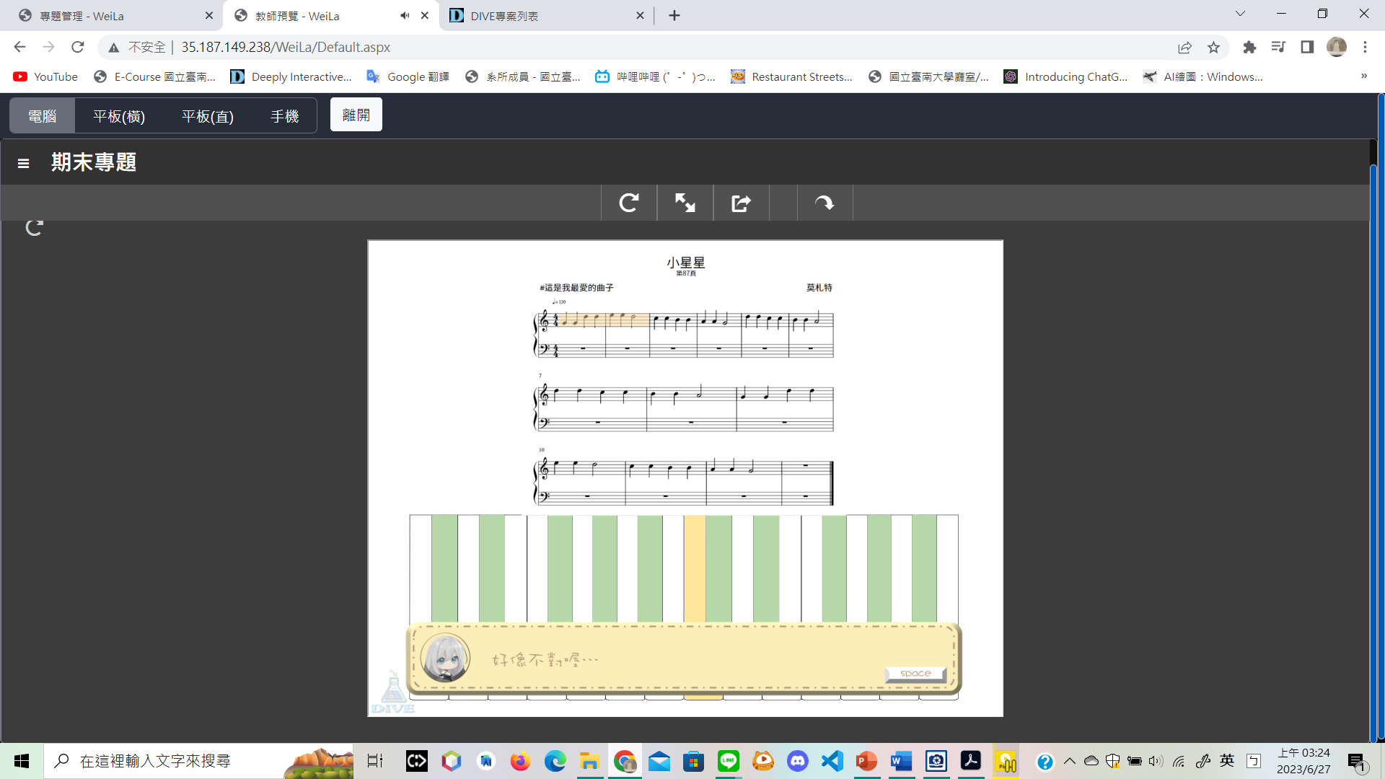

**某個音連續錯兩次以上則會扣1分(一個音只會扣一次分)，會給予好像不對喔的回饋，並且正確答案的琴鍵會變成黃色，按下space對話框會消失，就能繼續彈，玩家按下黃色琴鍵，則黃色琴鍵會恢復成白色。**

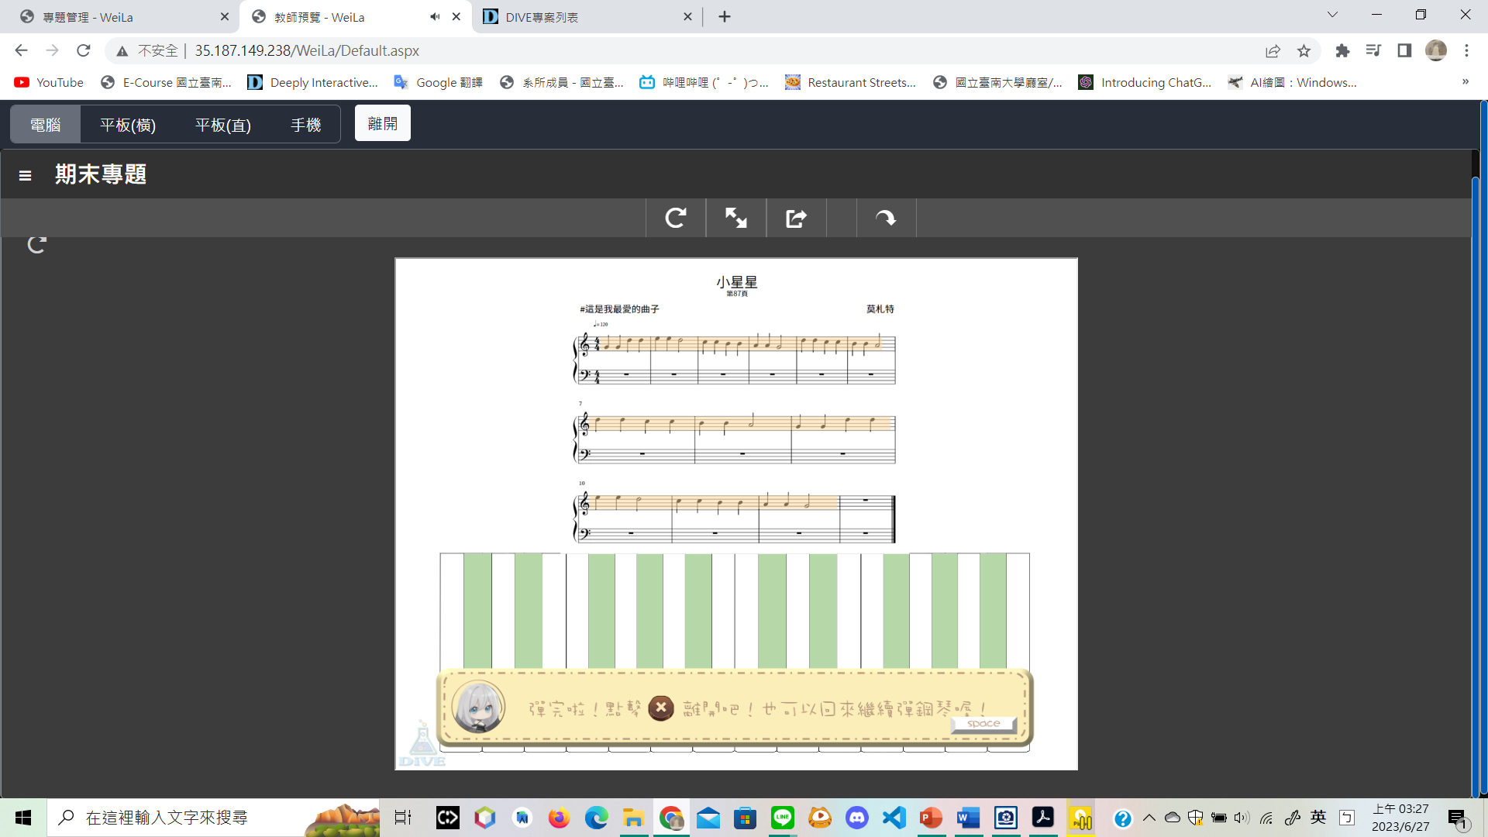

**玩家彈完小星星後，按下space直到對話框消失。**

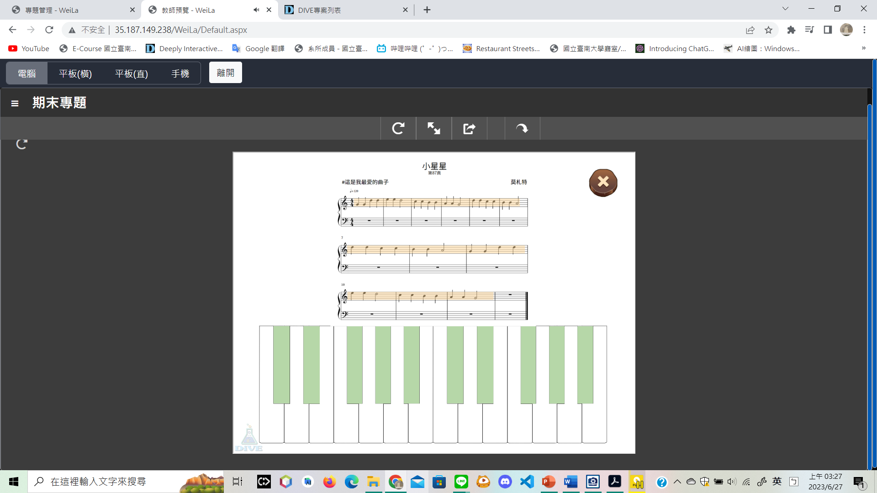

**玩家可以選擇留下來繼續彈鋼琴或用滑鼠左鍵點擊右上角的x離開。**



**離開後可以再次靠近鋼琴按下C鍵，繼續彈琴。**

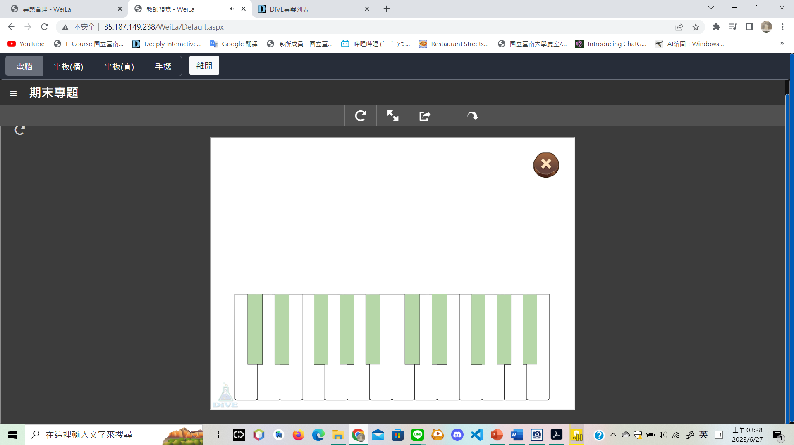

**用滑鼠左鍵點擊右上角的X後可以再次離開。**

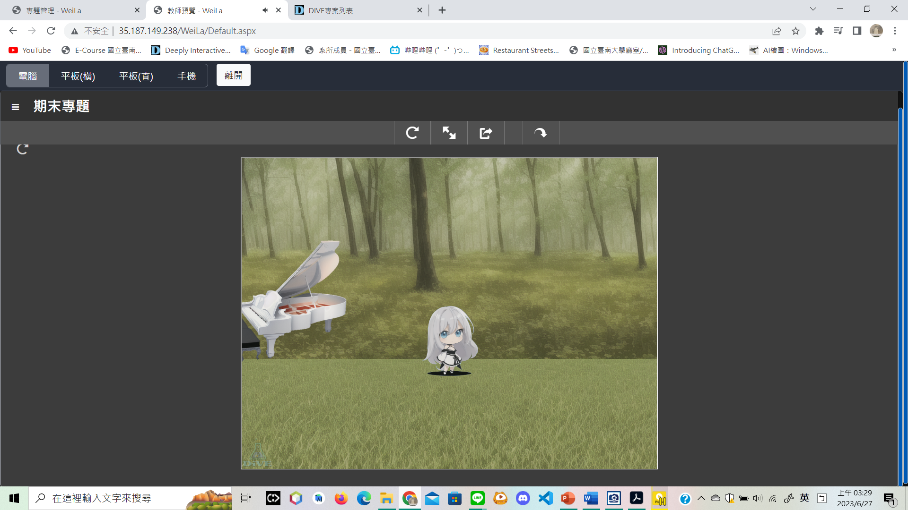

**女主繼續往森林深處走去。按下右鍵，往右走到底。**

**1-5劇情**

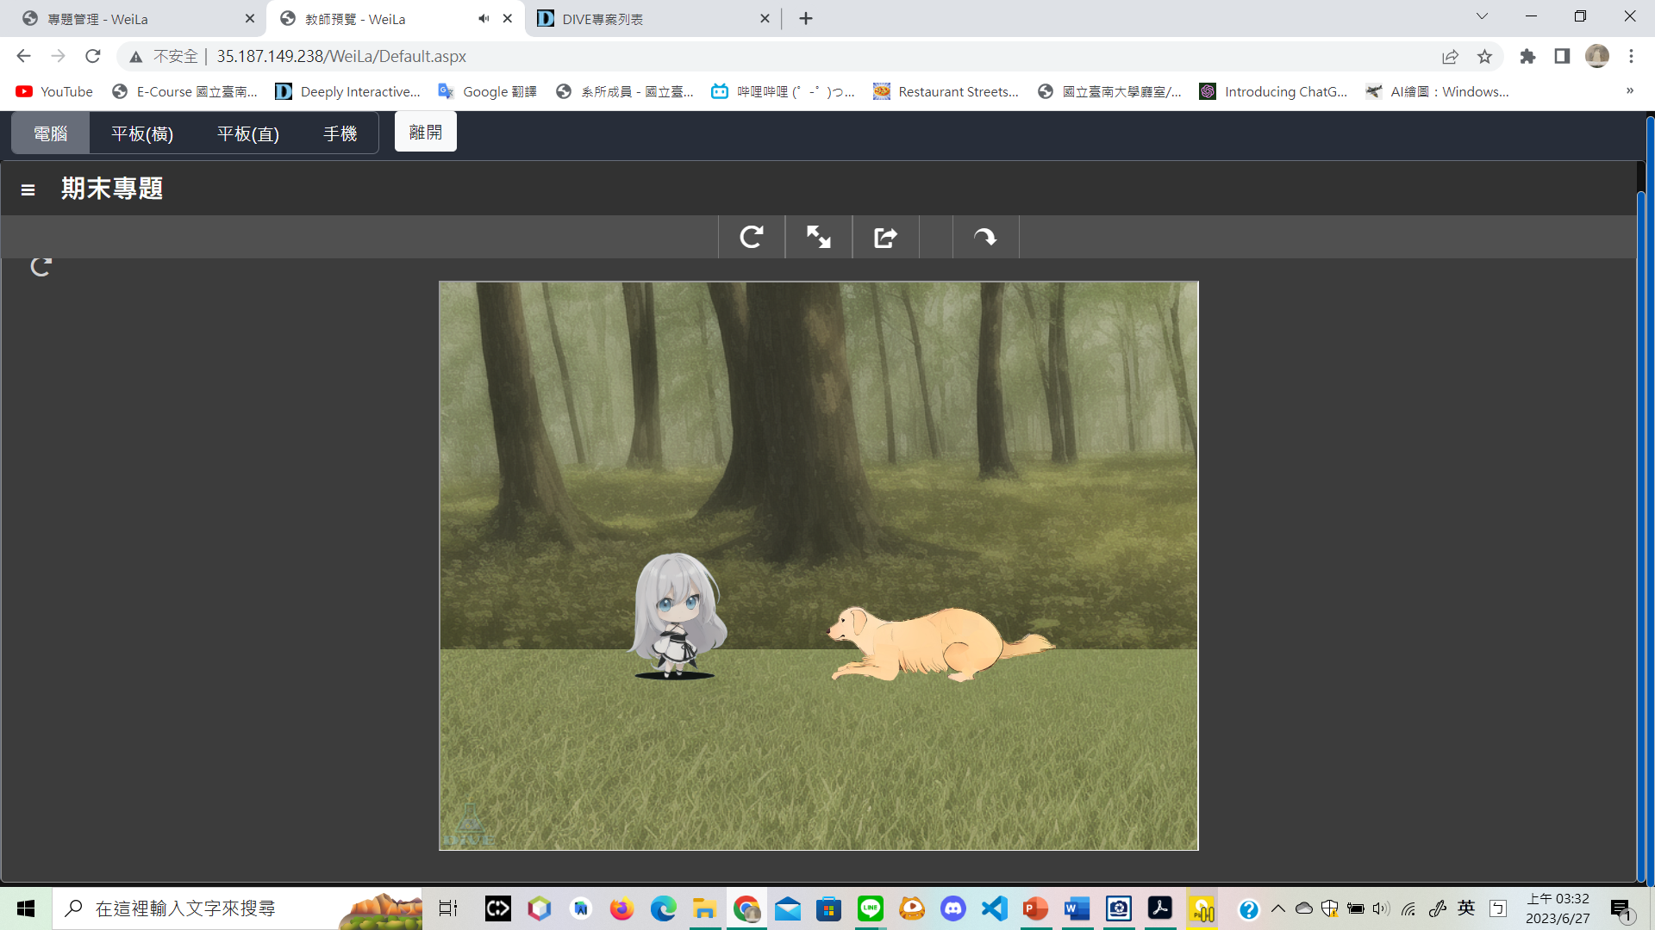

**女主遇到一隻黃色的狗。**

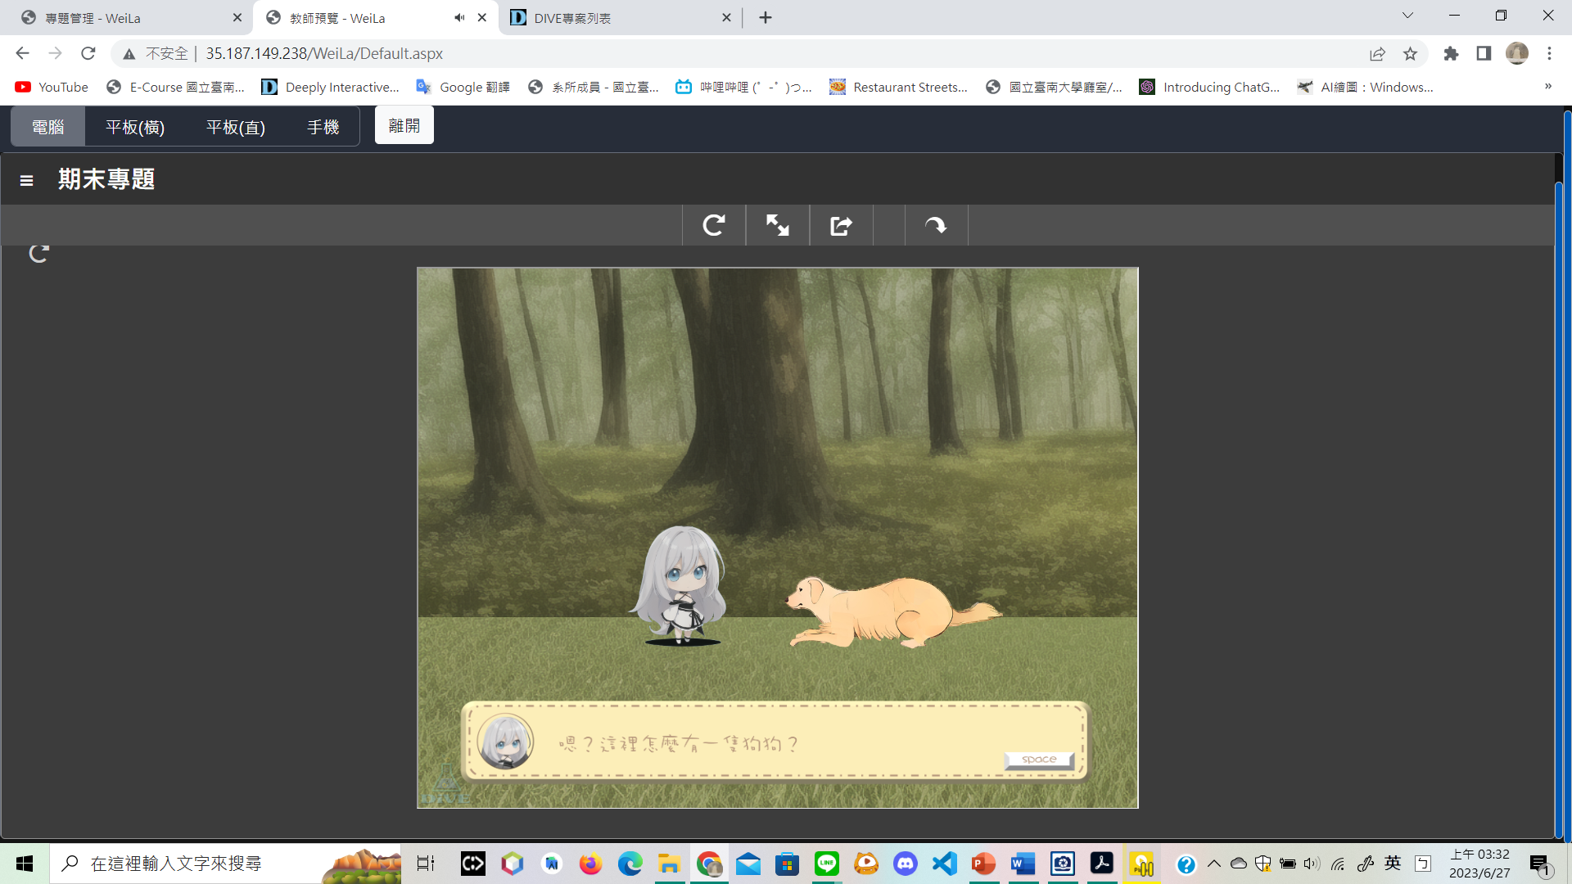

**小黃肚子餓了咕嚕咕嚕叫並說他想吃蘋果。按下space直到對話框消失。**

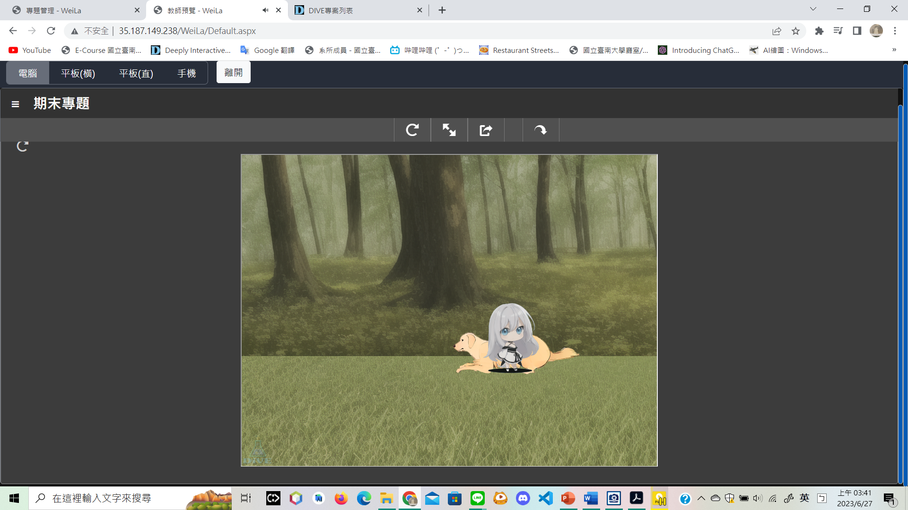

**女主走去摘水果。**

**1-6飢餓的小黃**

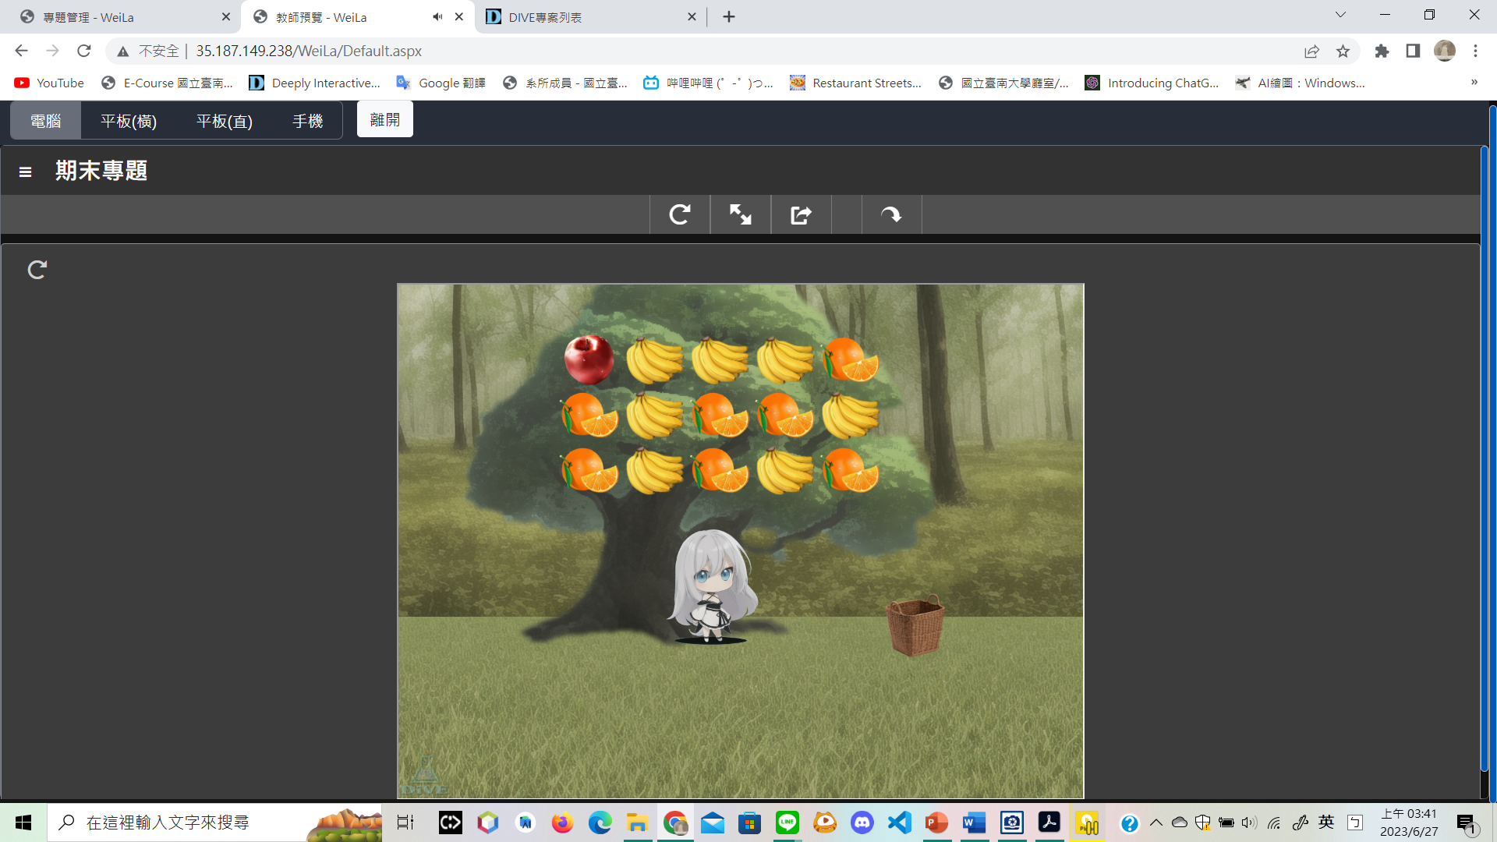

**女主走到樹下。**

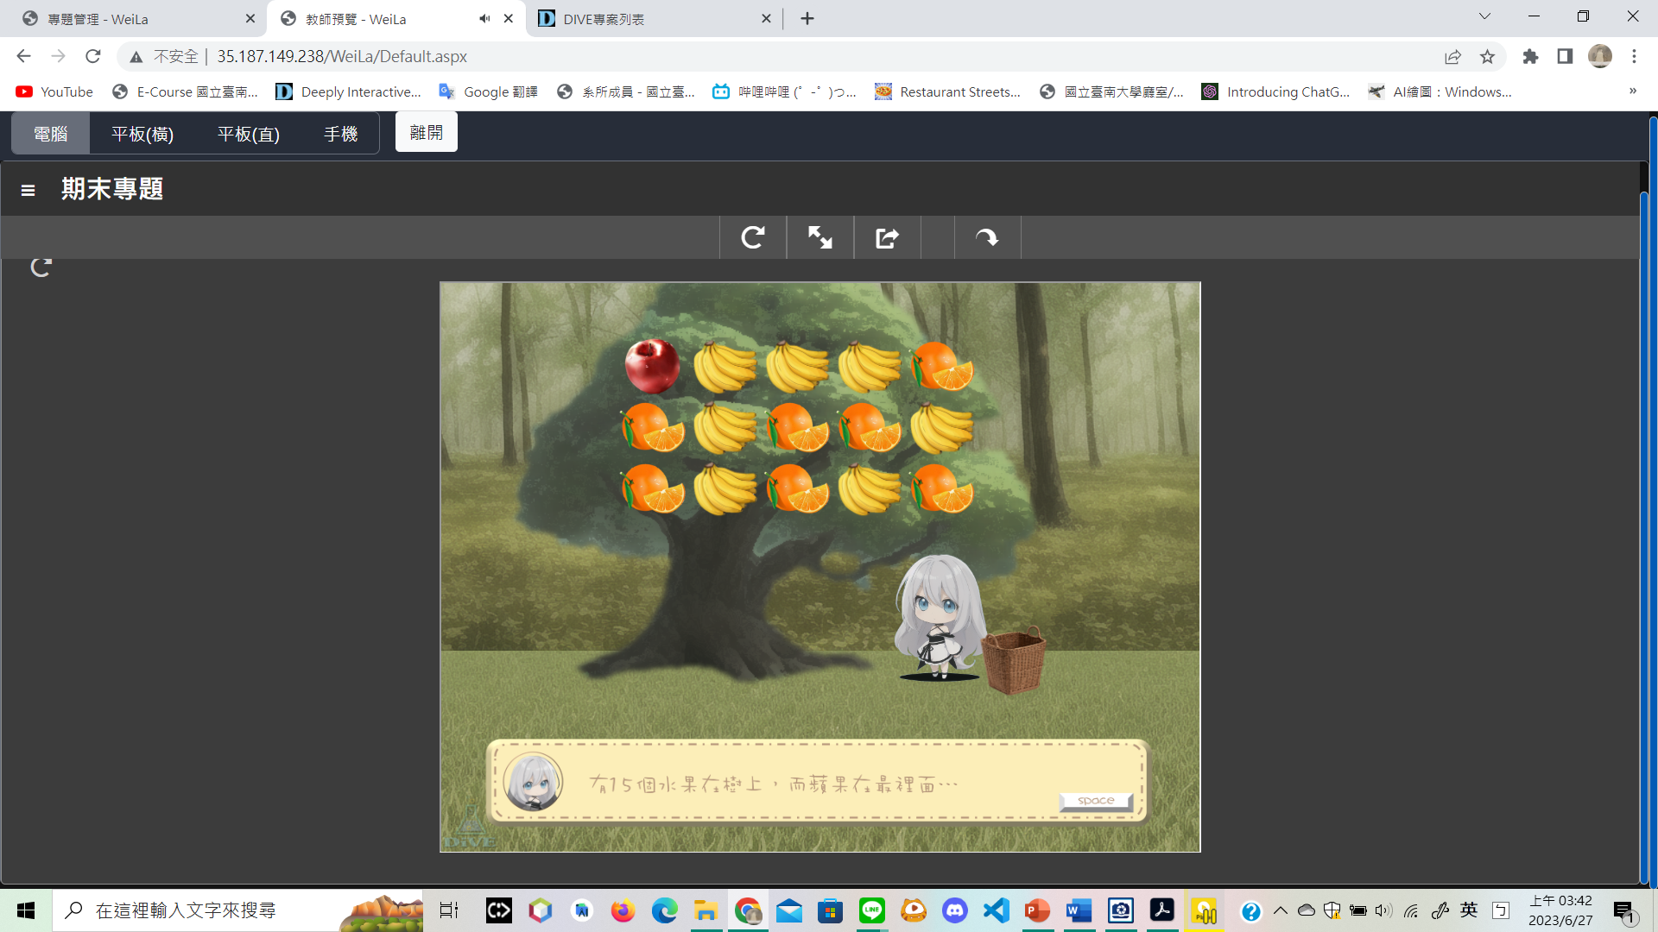

**女主發現樹旁有一個籃子，樹上有非常多水果，而蘋果正好在樹的最裡面，如果要摘下蘋果，則必須將其他所有水果都先摘下，但是經過測試，女主發現她一次只能拿一到兩顆水果，而她把水果放到籃子裡的同時，樹會掉落一到兩個水果。按下space直到對話框消失。**

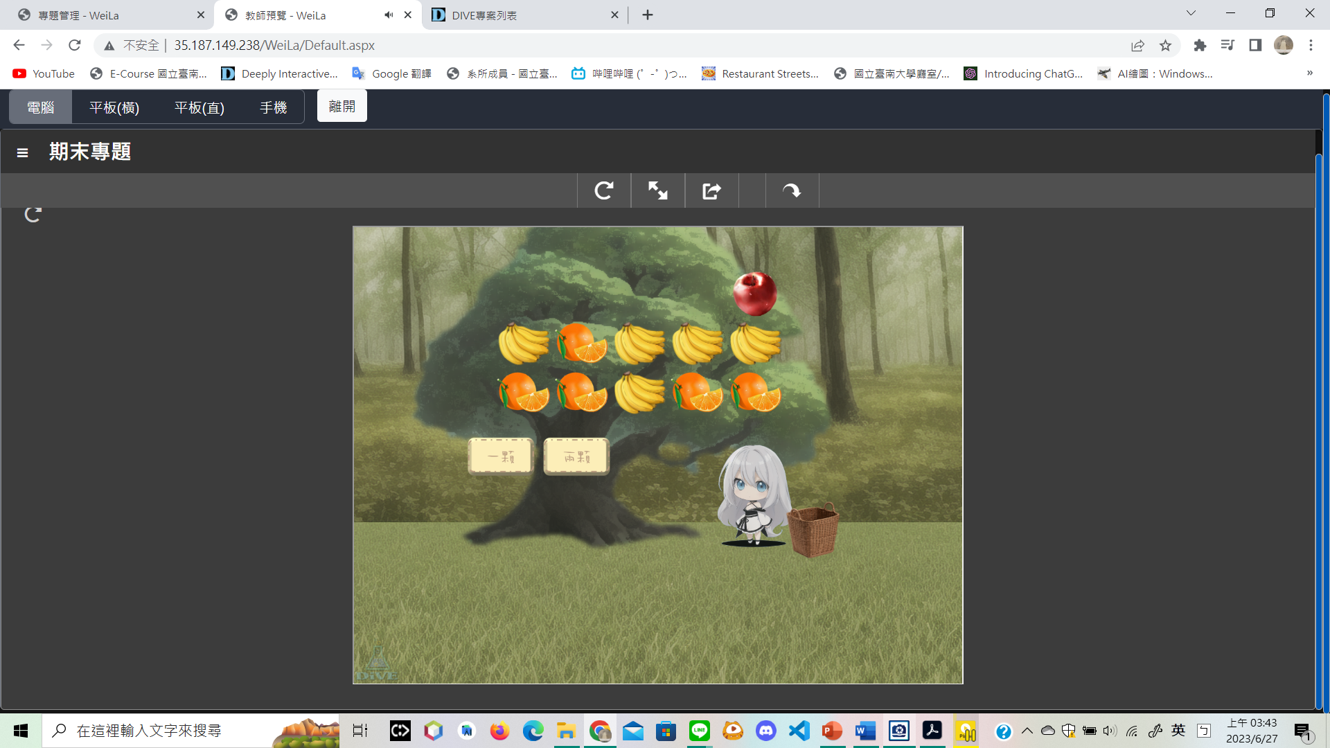

**玩家須選擇每次拿一顆還兩顆(用滑鼠左鍵點擊按鈕)。如果要成功拿到蘋果，則第一次需選擇兩顆，之後每次觀察樹自動掉落幾顆，如果是一顆，則下次拿兩顆，如果是兩顆，則下次拿一顆，則必然成功拿到蘋果。原理在於每次拿取完水果總數保持為3的倍數，則最後會餘0。**

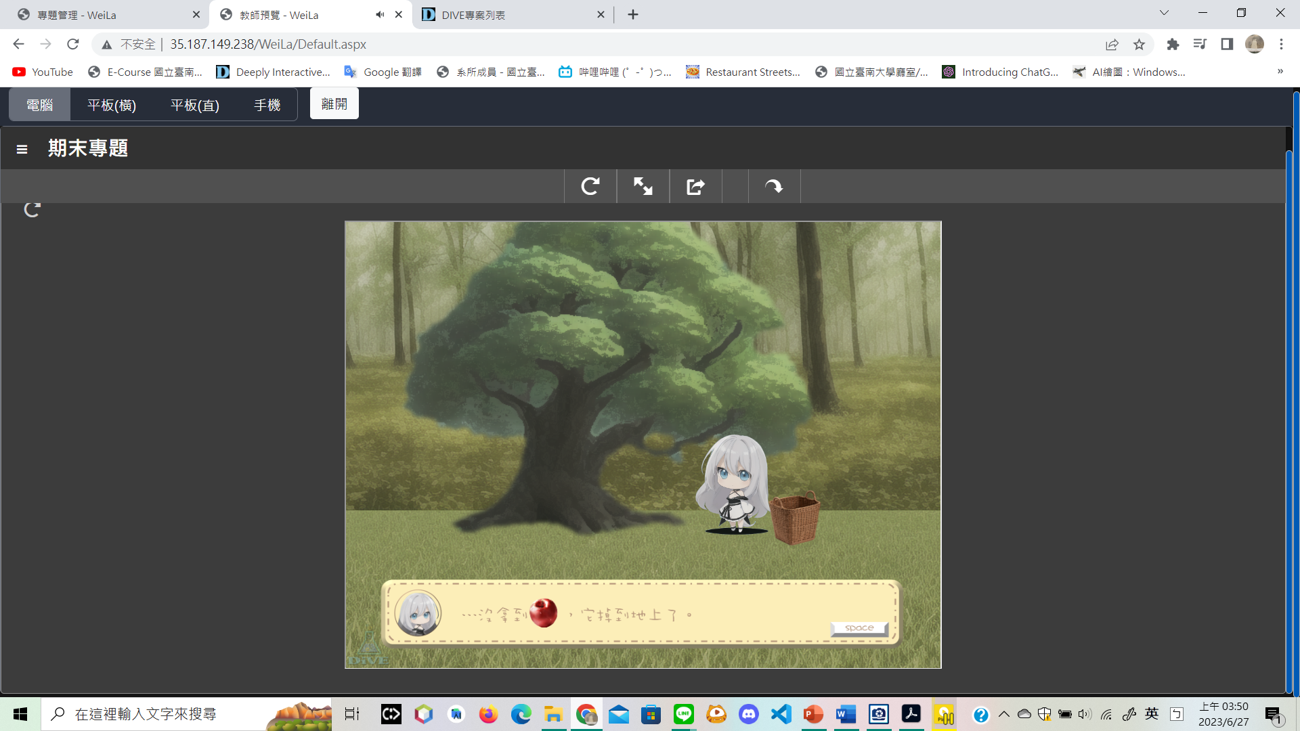

**如果玩家沒拿到蘋果，則女主會說沒拿到蘋果，它掉到地上了，希望他吃下其他水果也能恢復一點點精神。並且0分。**

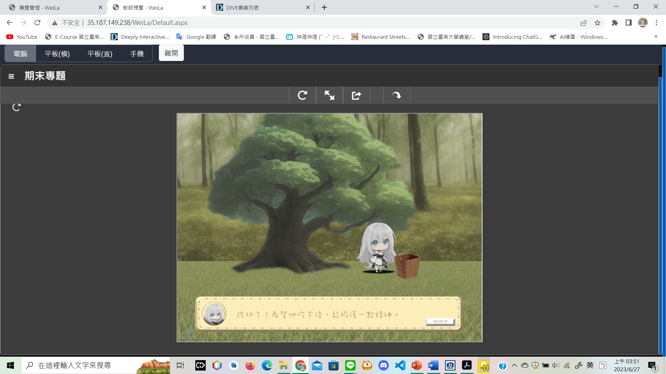

**如果玩家拿到蘋果了，則女主會說，成功了！希望它吃下後，能恢復一點精神。並且獲得滿分5分。**

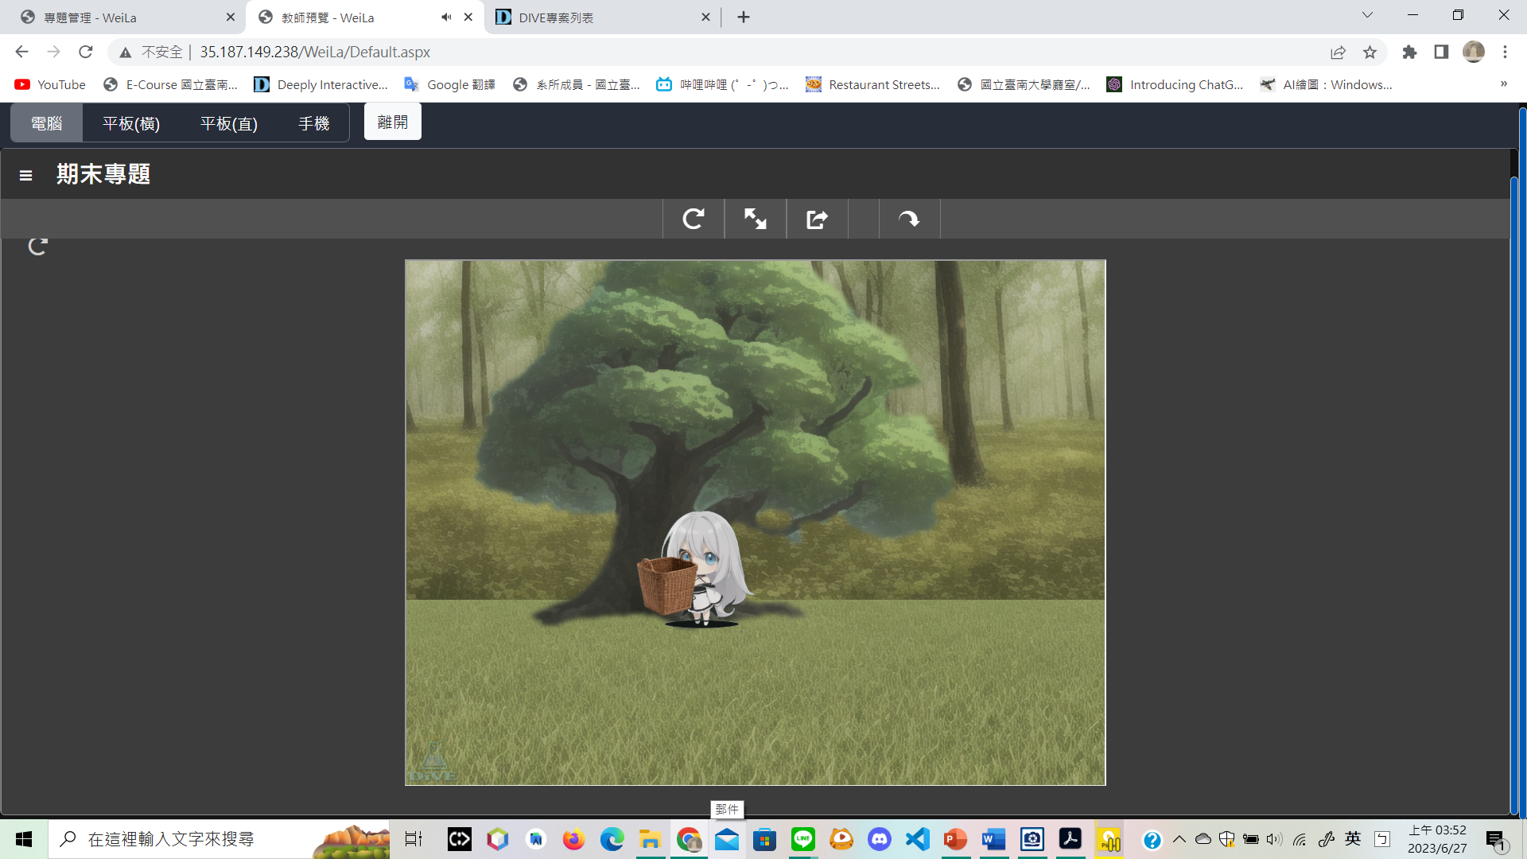

**女主提著籃子走向小黃。**

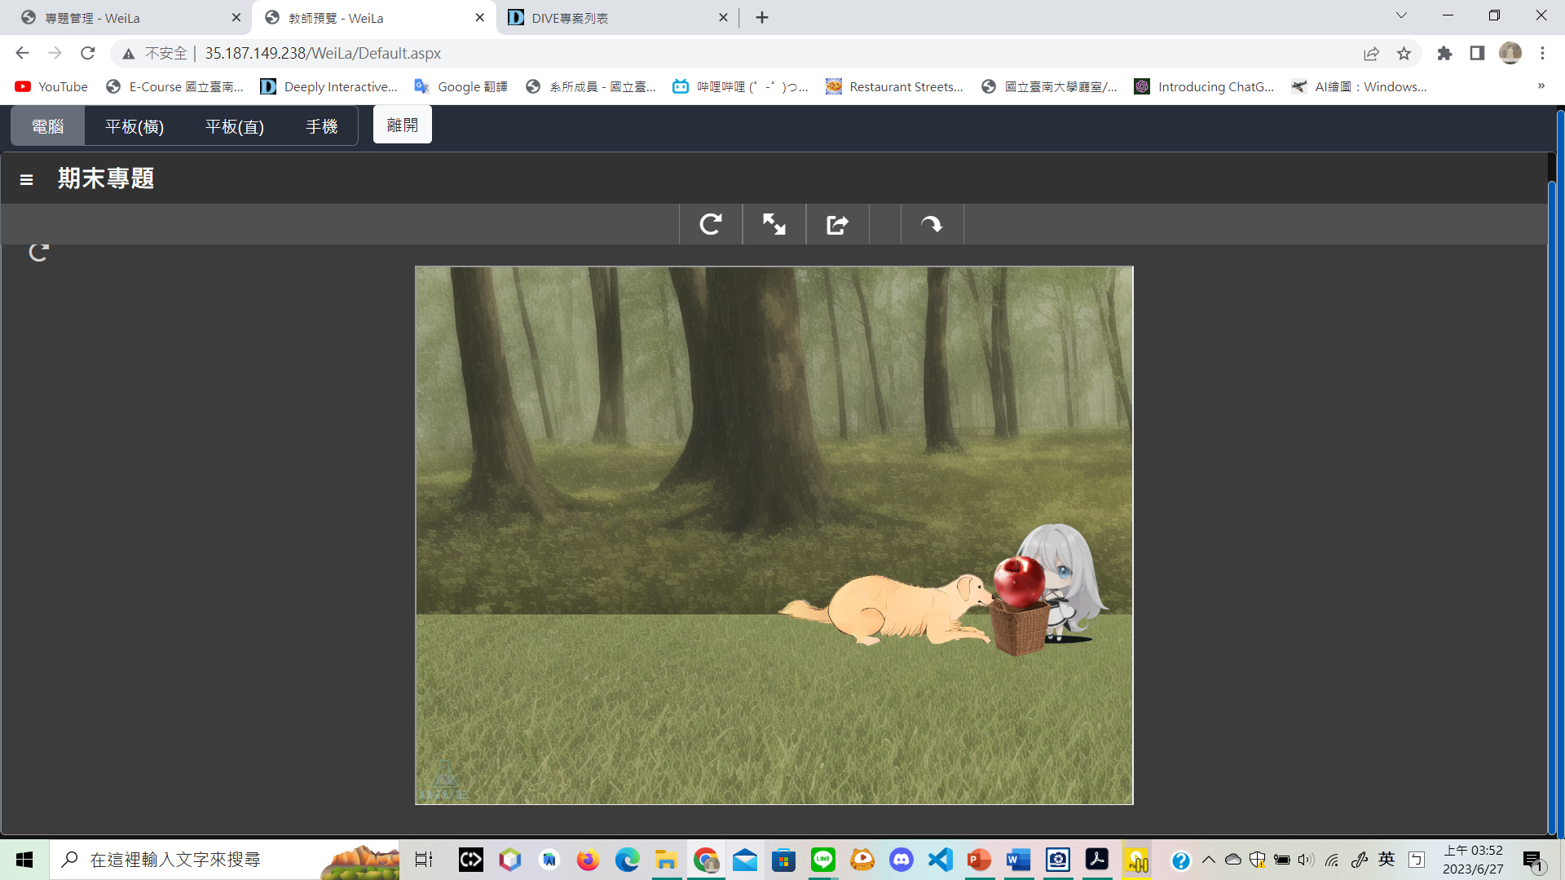

**女主放下籃子，拿出蘋果，遞給小黃，小黃吃下後立刻恢復了精神，站了起來。**

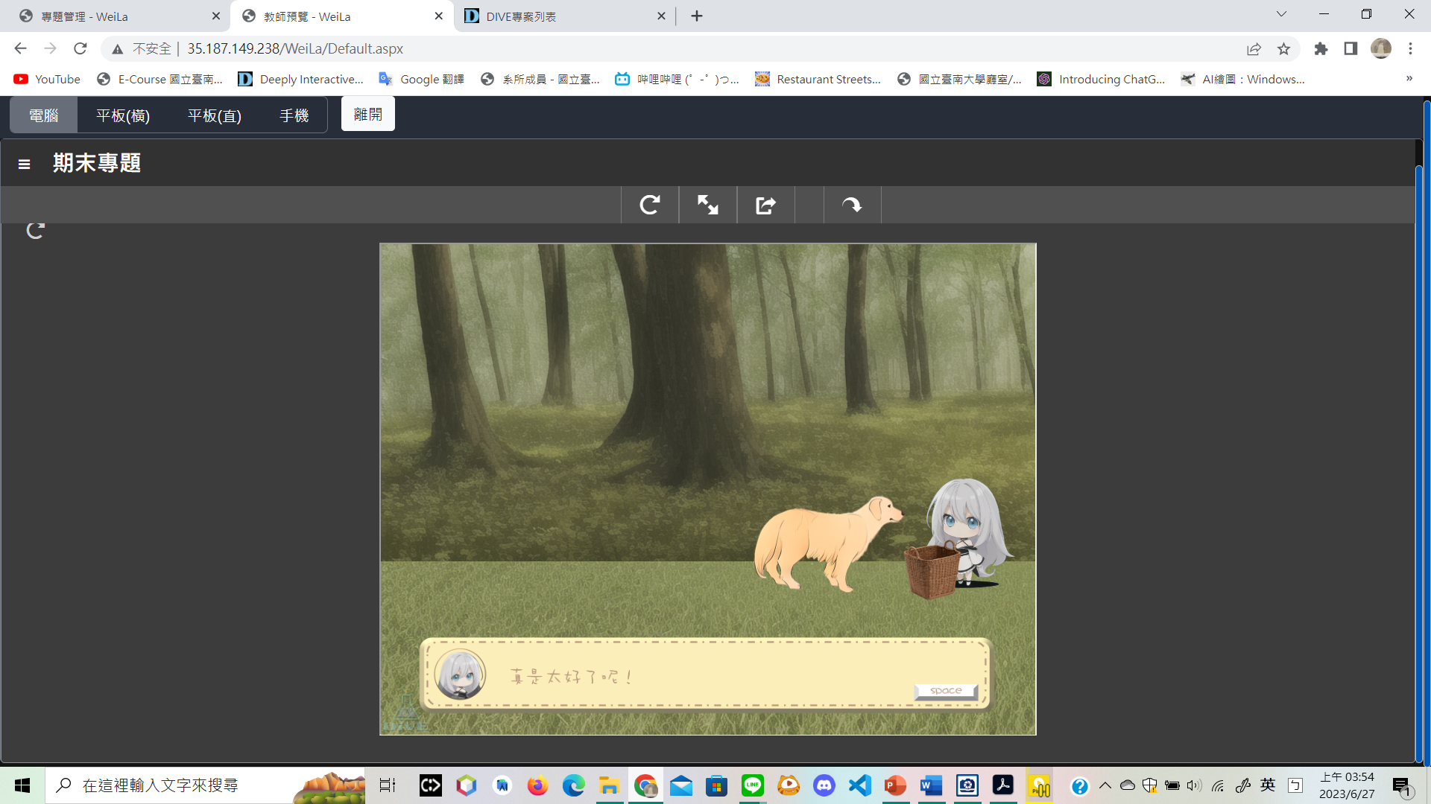

**按下space直到對話框消失。**

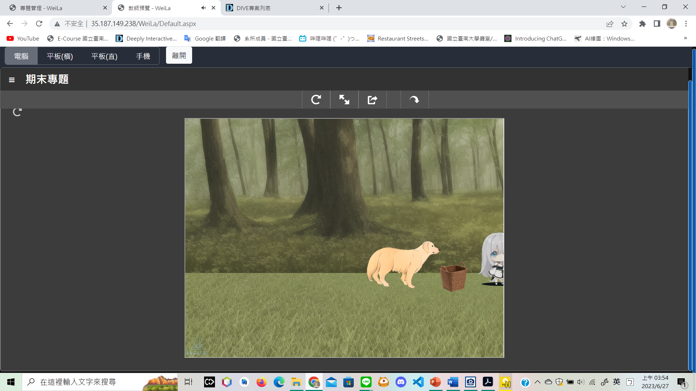

**女主離開小黃，繼續往森林深處走。**

**1-7結冰的湖泊**

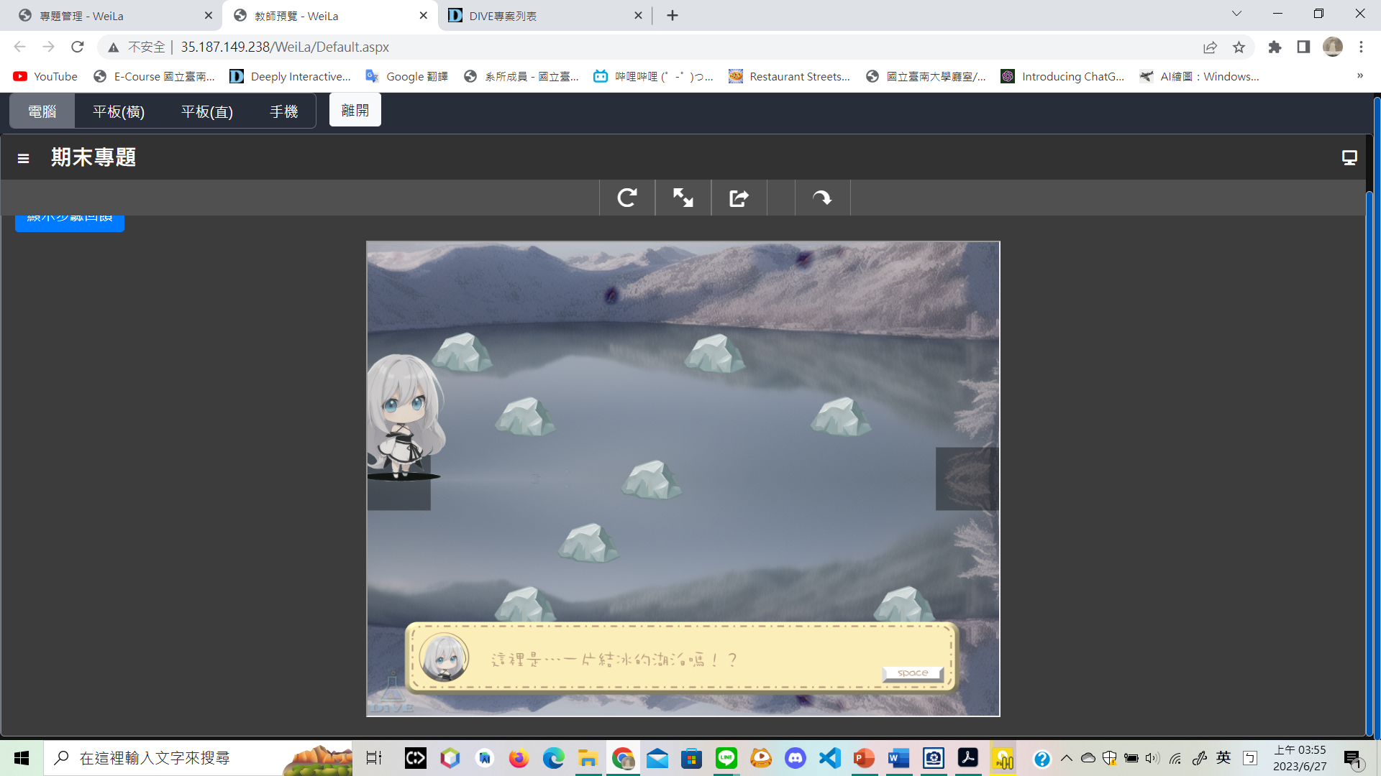

**女主來到一片結冰的湖泊，女主發現走在湖泊上，會無法停止，直到碰到石頭或是湖泊邊緣才會停止。女主想到可以利用石頭和邊緣移動，但擔心在上面走太久會導致湖面破碎，所以想用最少步數移動到對面。按下space直到對話框消失。**

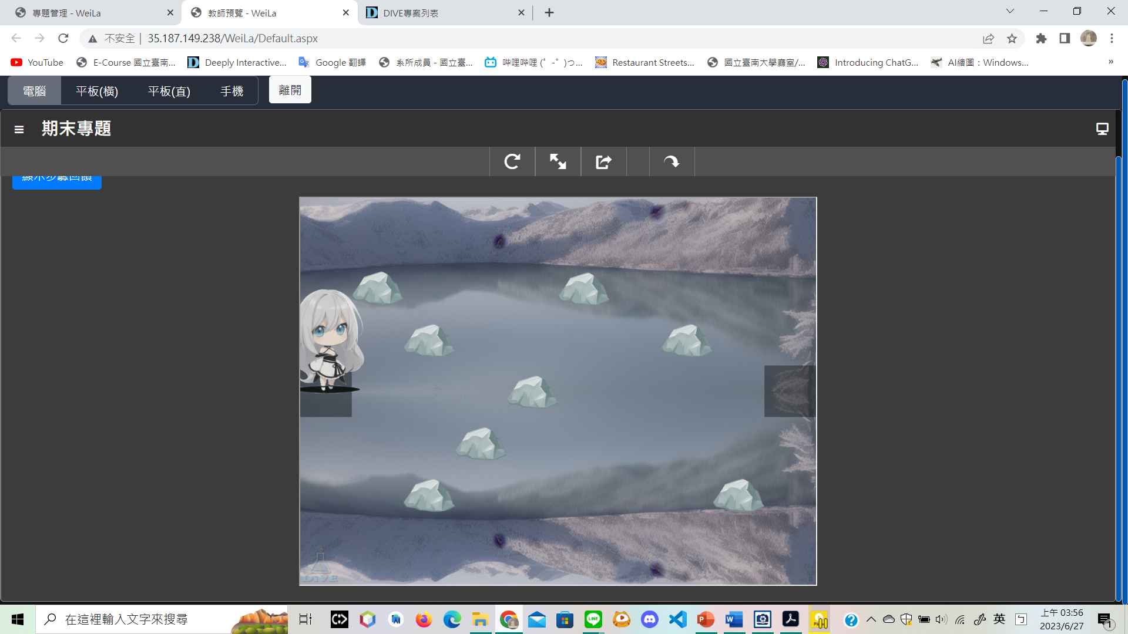

**玩家須按下上下左右按鍵控制女主移動，並用最小步數移動到對面的黑色區塊。**

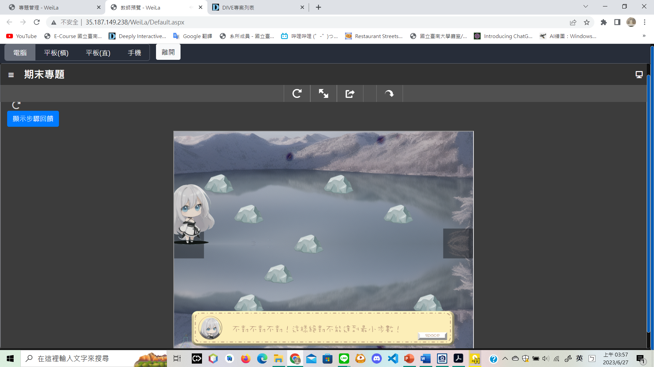

**如果到達對面不是用最小步數，且嘗試次數小於6次，則女主會回到原位，並回饋說不對不對不對！這樣絕對不能達到最小步數！再想一次吧！按下space直到對話框消失即可再做一次嘗試。**

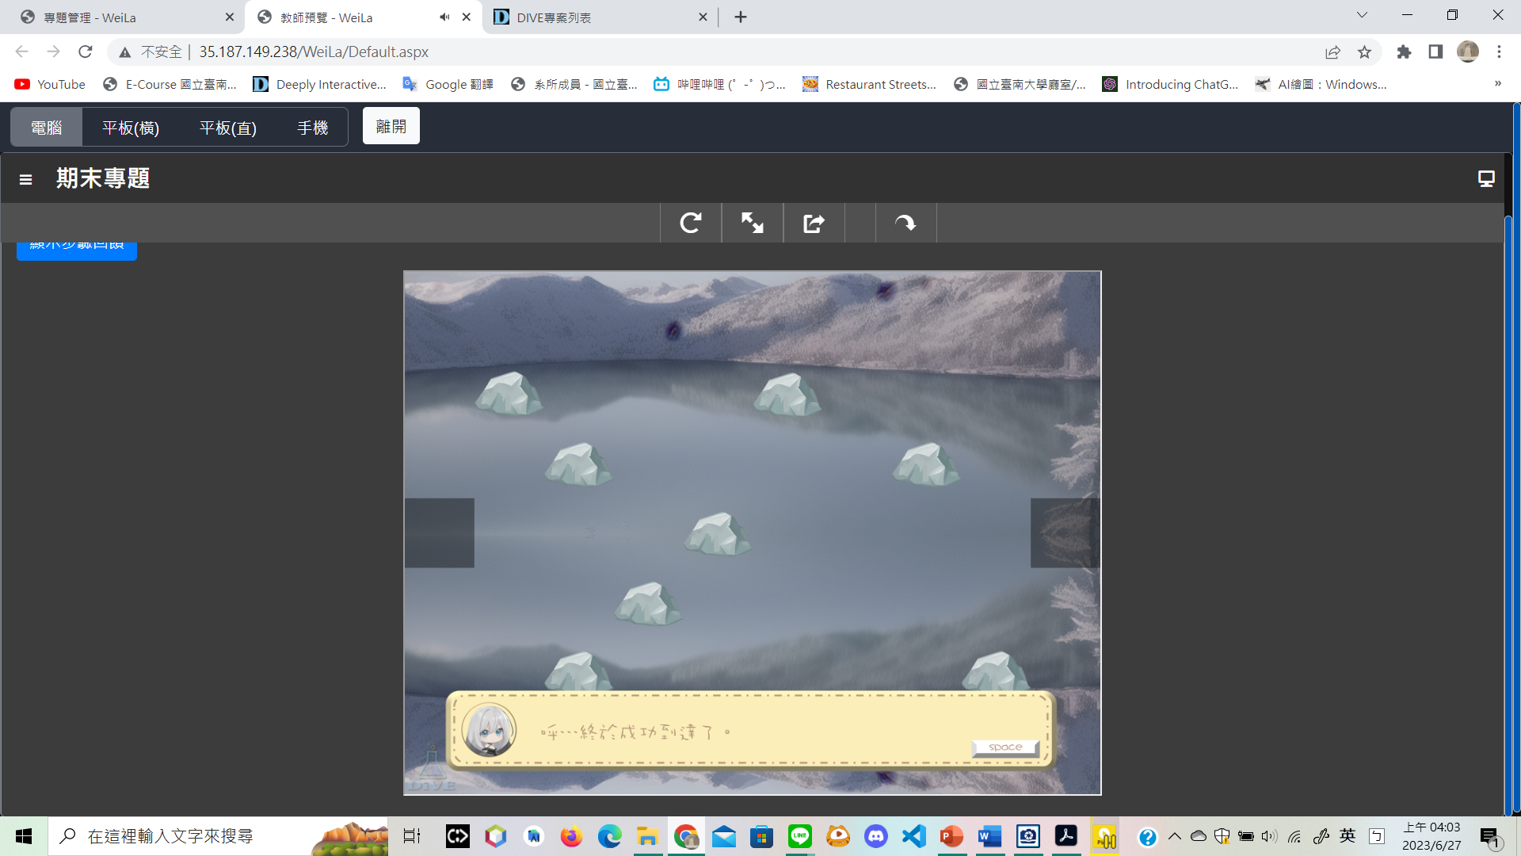

**如果到達對面不是用最小步數，且嘗試次數等於6次，則女主會回饋說呼…終於成功到達了，雖然走了很久，但湖泊表面意外的堅固呢！按下space直到對話框消失。**

**如果以最小步數到達對面，則女主會說呼…終於成功到達了，我想的沒錯！這樣果然是最快的。按下space直到對話框消失。**

**(5)活動診斷報告結果展示:**

(可分多張圖示做說明) (一個活動要有一份診斷報告)

**小星星、飢餓的小黃、結冰的湖泊為該活動診斷報告。**

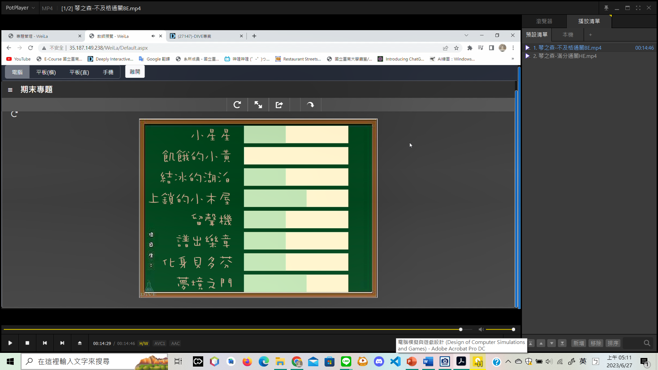

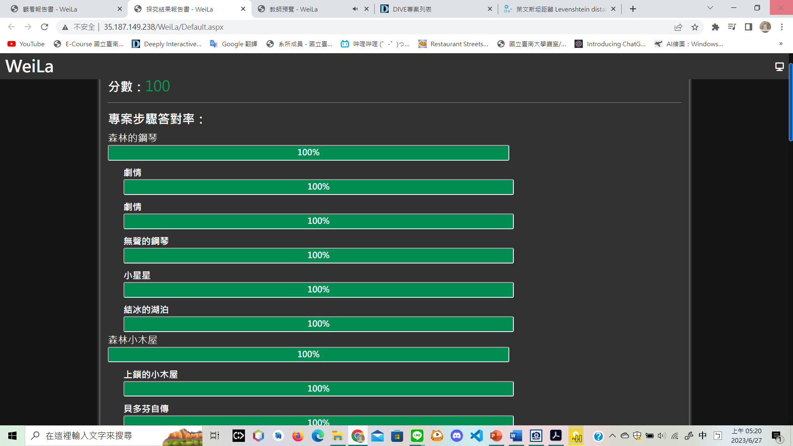

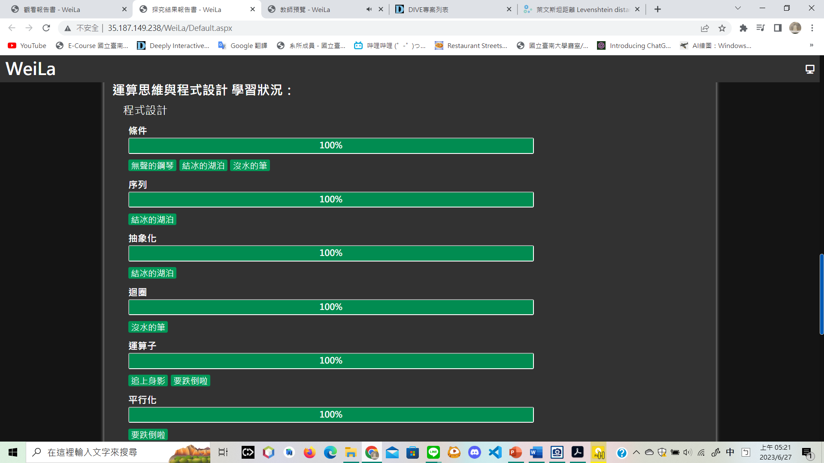

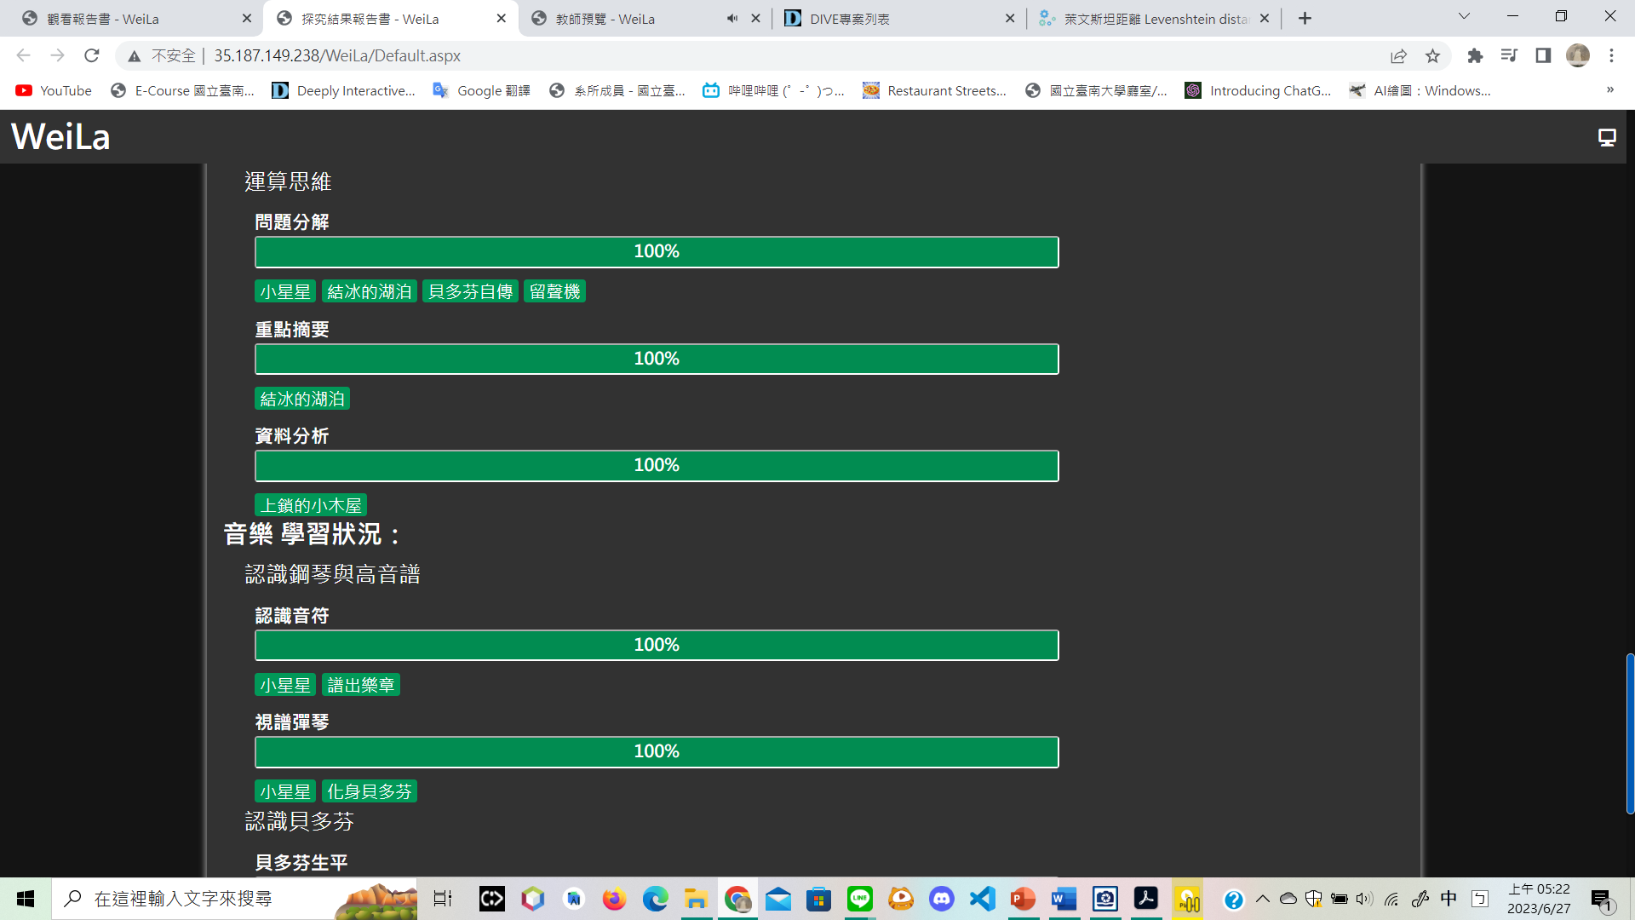

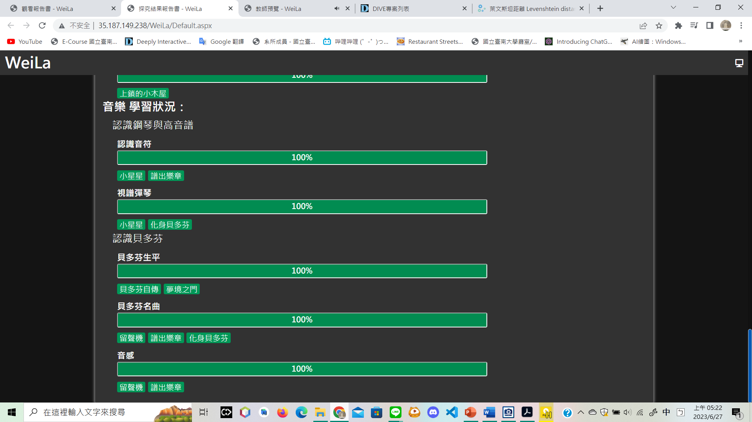

**學習活動2:**

1. **活動目的:**

**1.認識貝多芬**

**2.複習鋼琴與高音譜**

**(2) 設計理念:**

**學科概念：**

**2-2貝多芬自傳**

**(1)玩家須閱讀貝多芬自傳，所以會了解到貝多芬的生平。->貝多芬生平**

**2-3留聲機**

**(1)玩家須播放黑膠並找到正確的那一個，所以會親耳聽到並了解貝多芬名曲。->貝多芬名曲**

**2-6譜出樂章**

**(1)玩家需要聽著歡樂頌畫譜，所以要會聽曲辯音，所以能練習音感，並能了解欣賞貝多芬名曲。->音感、貝多芬名曲**

**2-7化身貝多芬**

**(1)玩家須能夠看著譜彈琴，所以能練習視譜彈琴。->視譜彈琴**

**2-13夢境之門**

**(1)玩家要根據貝多芬的問題和他給的回覆找出真正的貝多芬，所以要會貝多芬生平。->貝多芬生平**

**運算思維：**

**2-1上鎖的小木屋**

**(1)玩家要根據提示條件判斷出鑰匙所在地，所以要學會資料分析。->資料分析**

**2-3留聲機**

**(1)玩家須播放黑膠並找到正確的那一個，學會問題分解。->問題分解**

**2-6譜出樂章**

**(1)玩家需要聽著歡樂頌畫譜，所以能學會問題分解。->問題分解**

**2-7化身貝多芬**

**(1)玩家須能夠看著譜彈琴，所以能學會問題分解。->問題分解**

**2-13夢境之門**

**根據貝多芬的問題和他給的回覆找出真正的貝多芬，所以有問題分解。->問題分解**

**程式技能：**

**2-1上鎖的小木屋**

**(1)玩家要根據提示條件判斷出鑰匙所在地，所以要學會條件判斷。->條件**

**2-5沒水的筆**

**(1)玩家要用scratch讓筆能跟著滑鼠跑，並長按滑鼠左鍵拖曳能產生路徑。因為需要不斷產生路徑，所以會用到迴圈和條件判斷，順便學會scratch的畫筆功能。->迴圈、條件**

**2-9追上身影**

**(1)玩家要用scratch讓女主朝女孩的方向前進，因為要存女孩的xy值，所以有變數，也就是運算子。->運算子**

**2-11要跌倒啦**

**(1)玩家要讓女主成功跳過樹枝，因為要同時向上跳和向前移，所以有用到平行化。->平行化**

**(3) 流程規劃圖:**

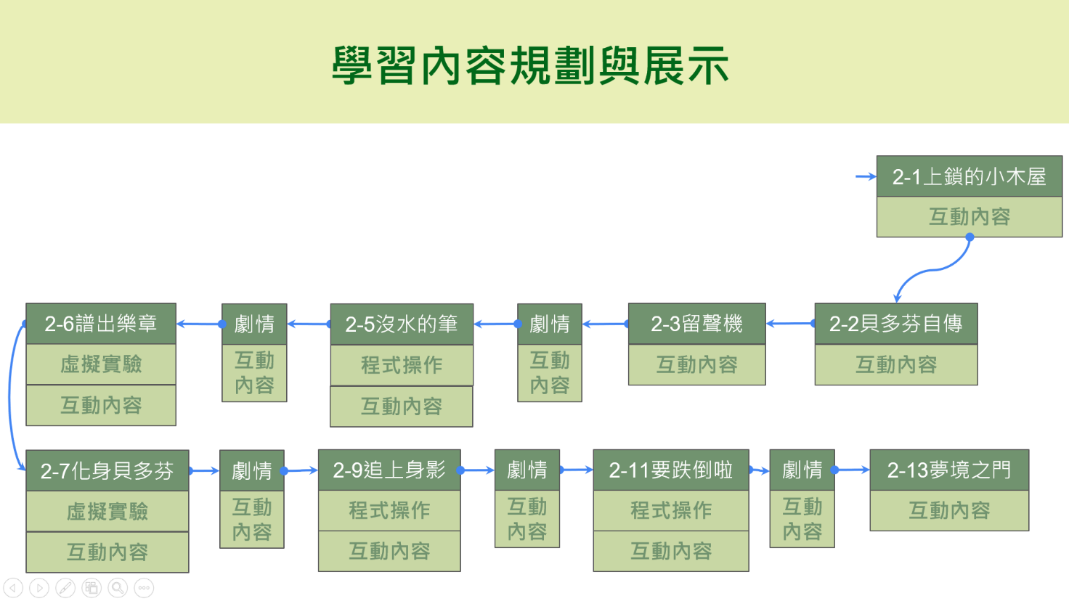

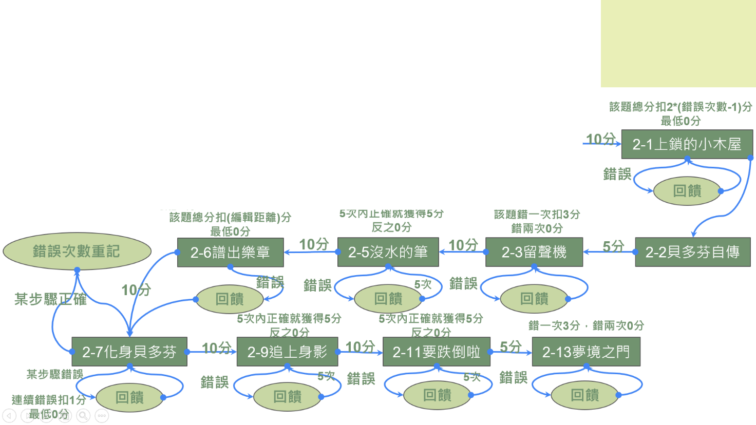

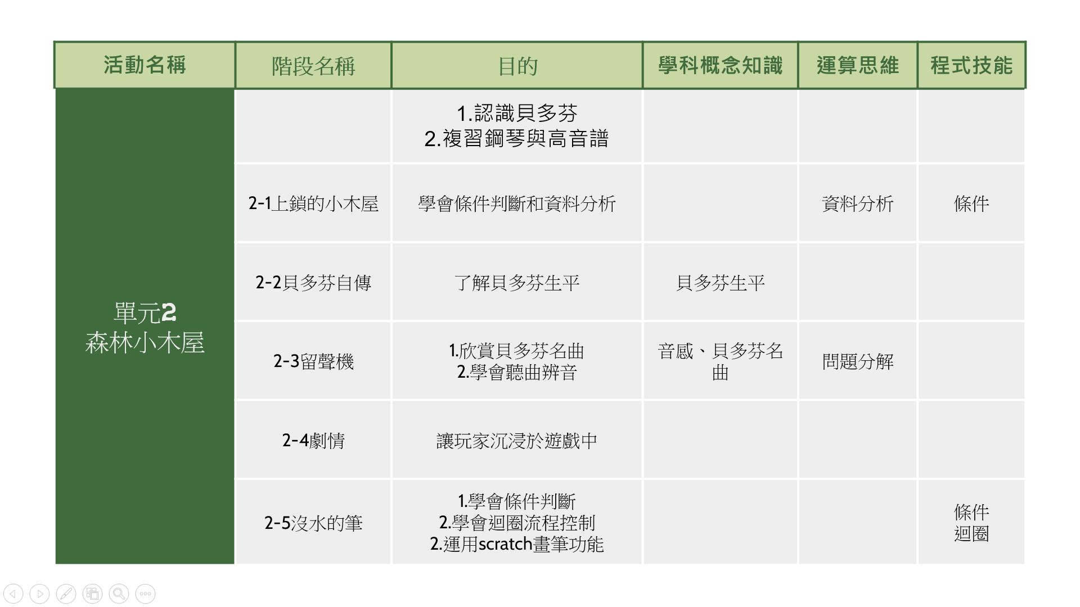

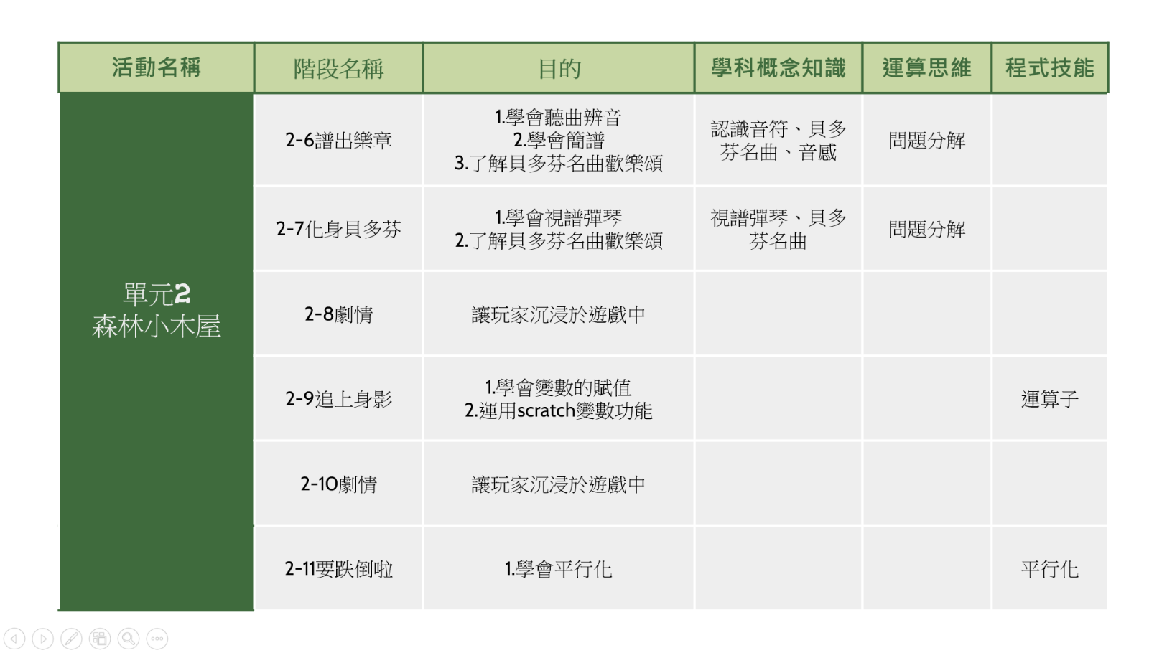

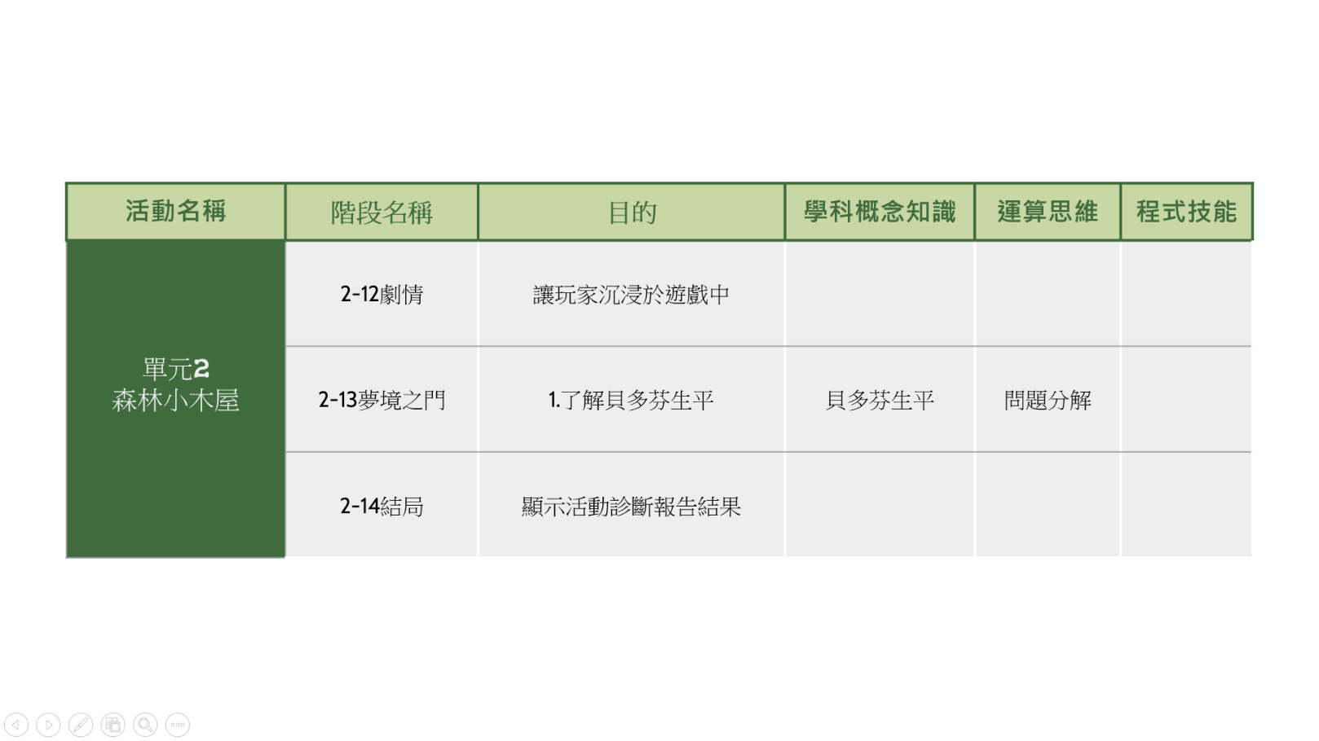

**(4)活動流程操作展示:**

**2-1上鎖的小木屋**

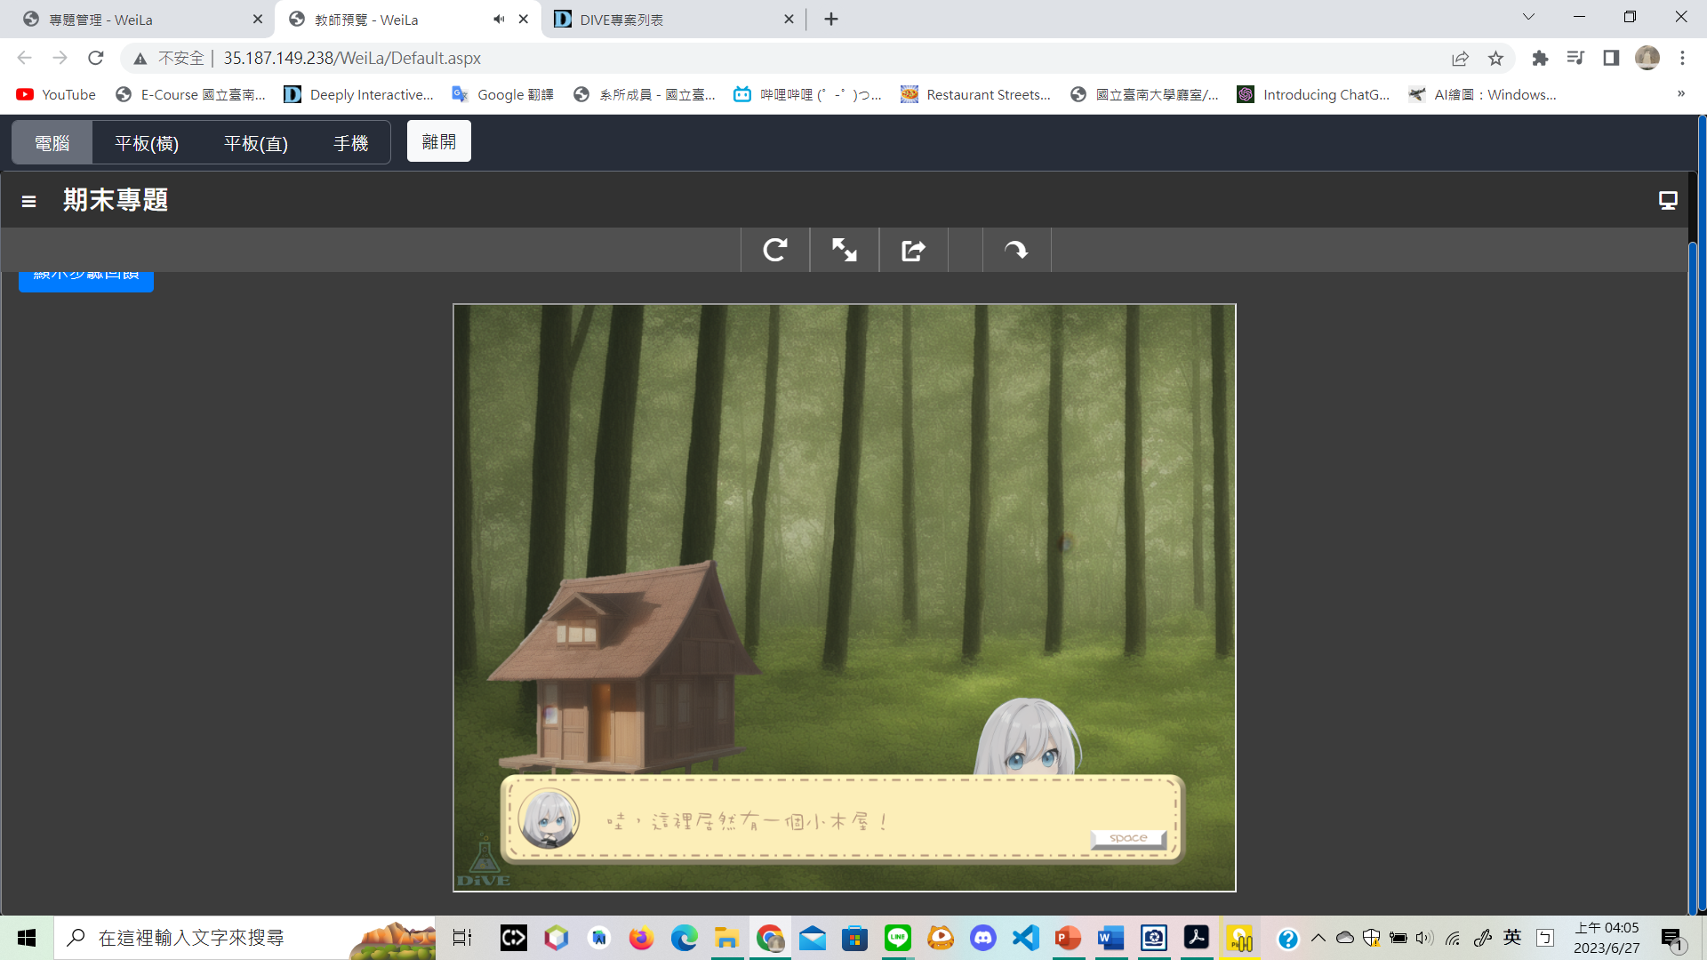

**女主在湖泊對面發現一間小木屋。按下space直到對話框消失。**

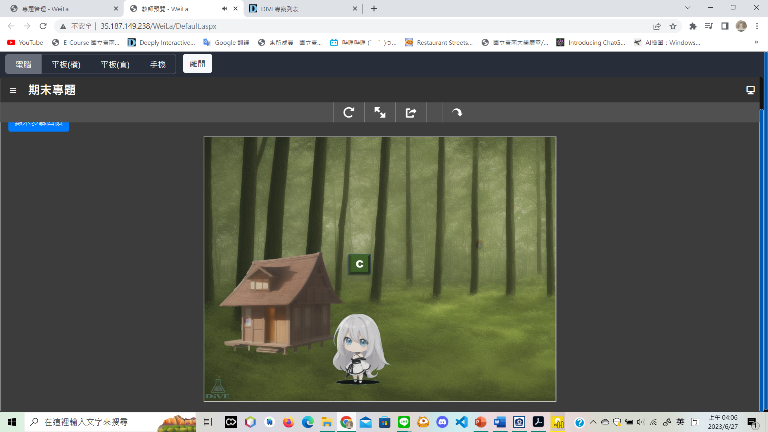

**按下左鍵控制女主走到小木屋旁。並按下C按鍵。**

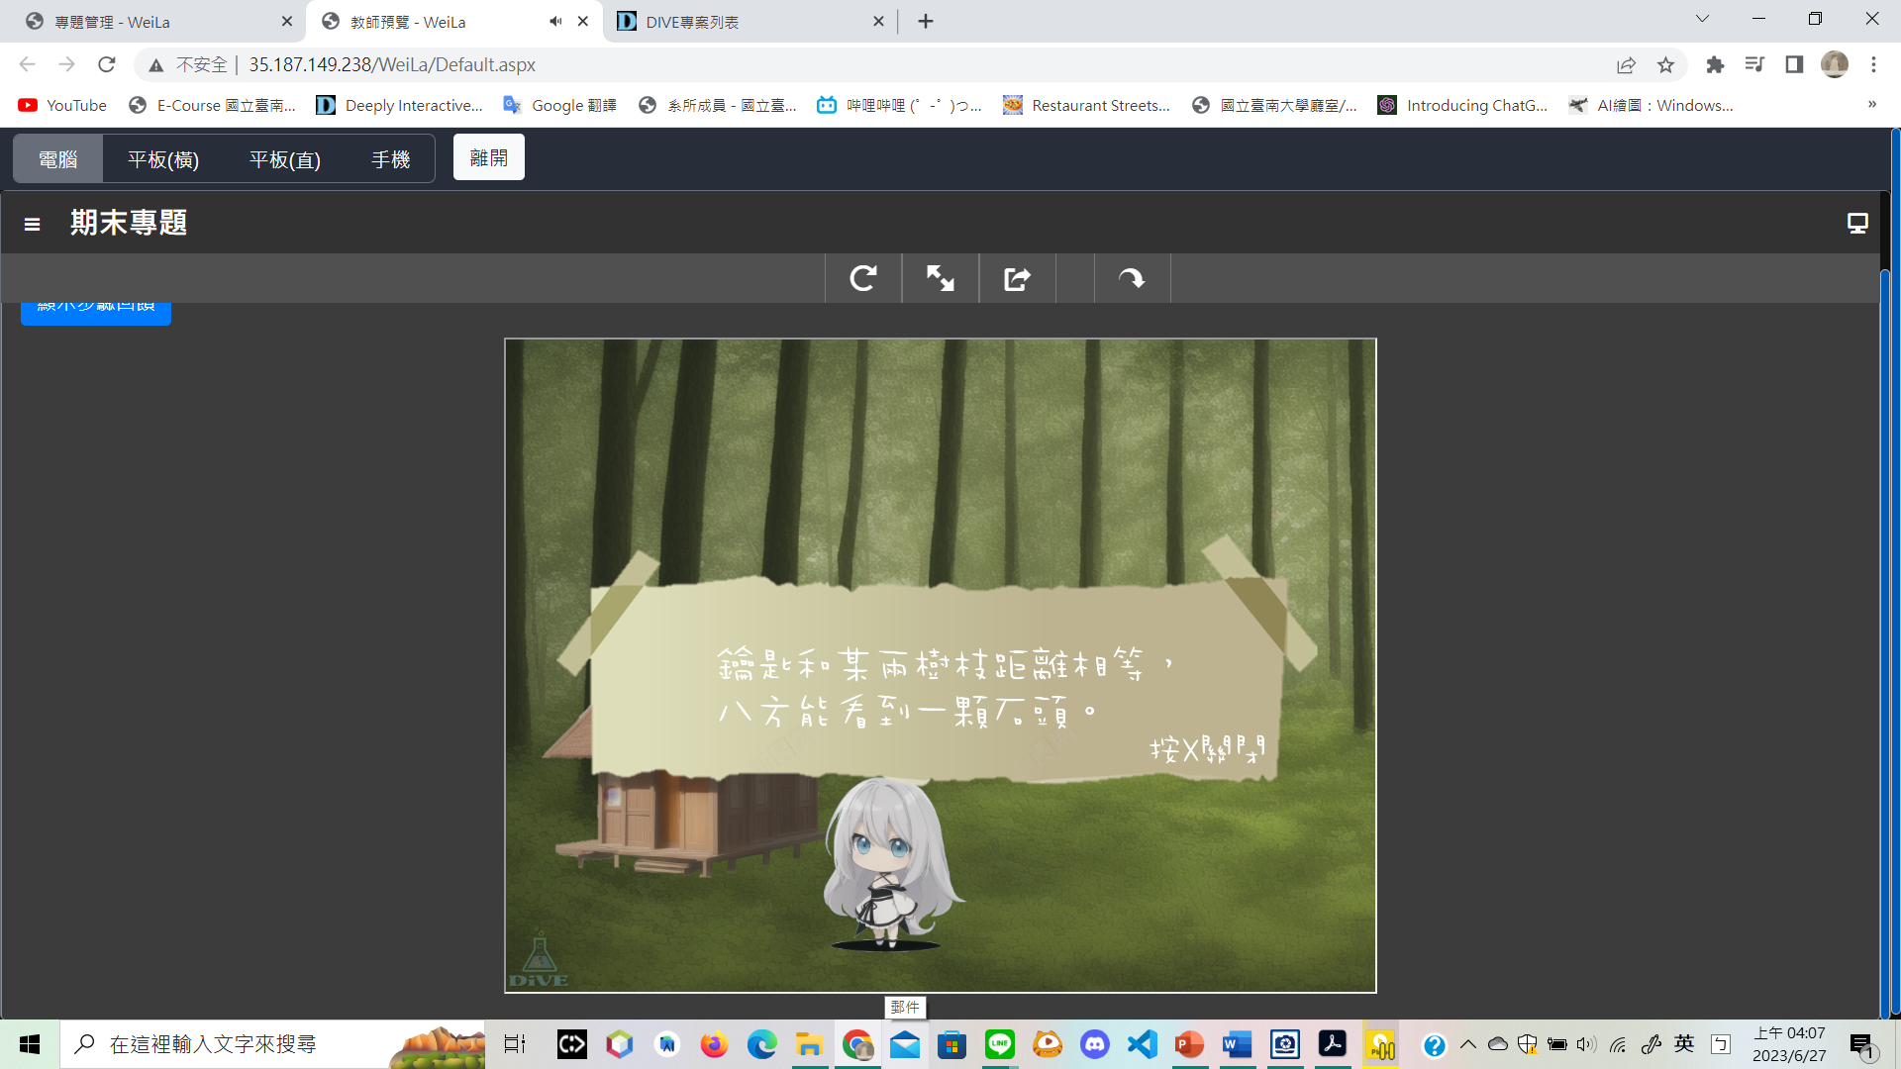

**小木屋門上貼著一張紙條，上面寫著鑰匙的位置距離某兩樹枝一樣遠，且八方只能看到一顆石頭。按下X按鍵。**

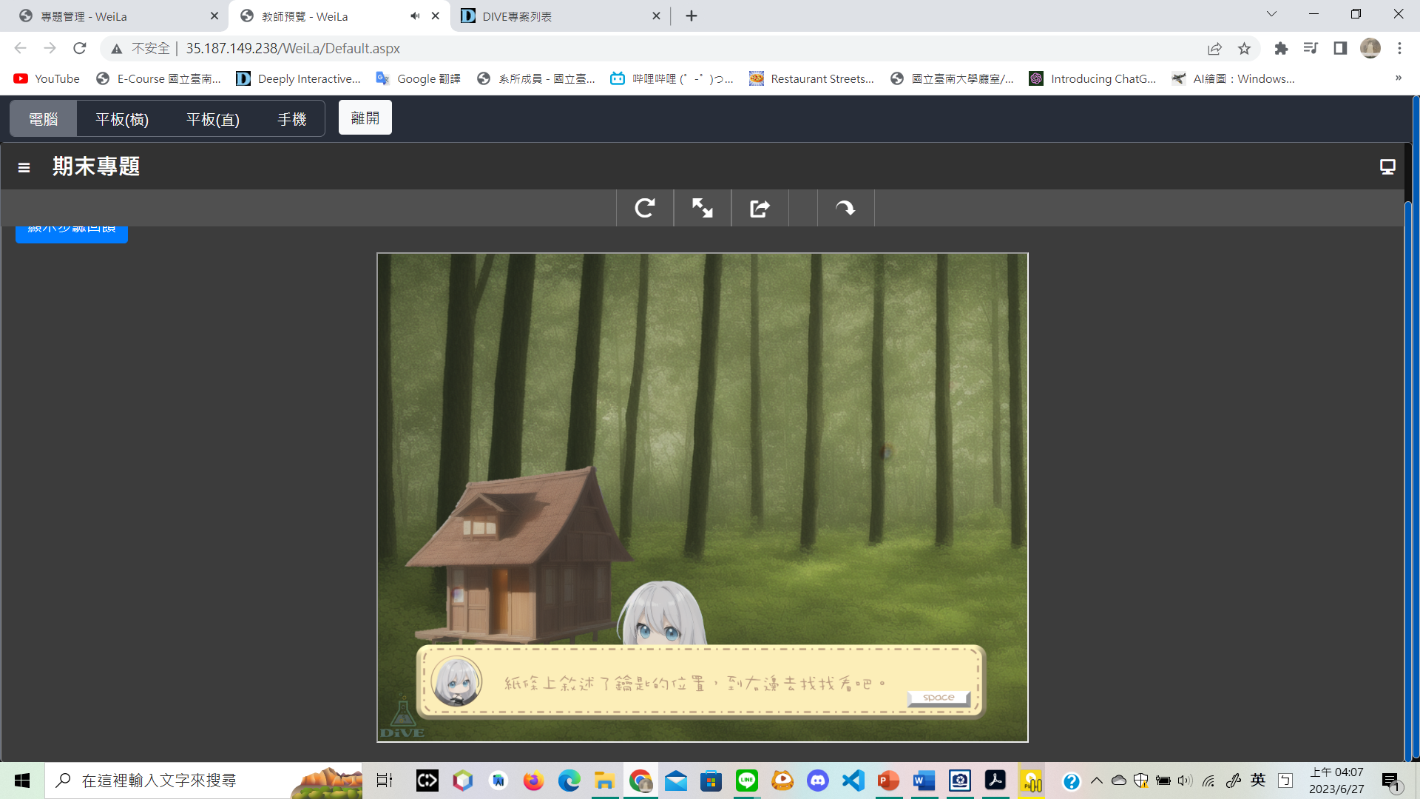

**按下space直到對話框消失。**

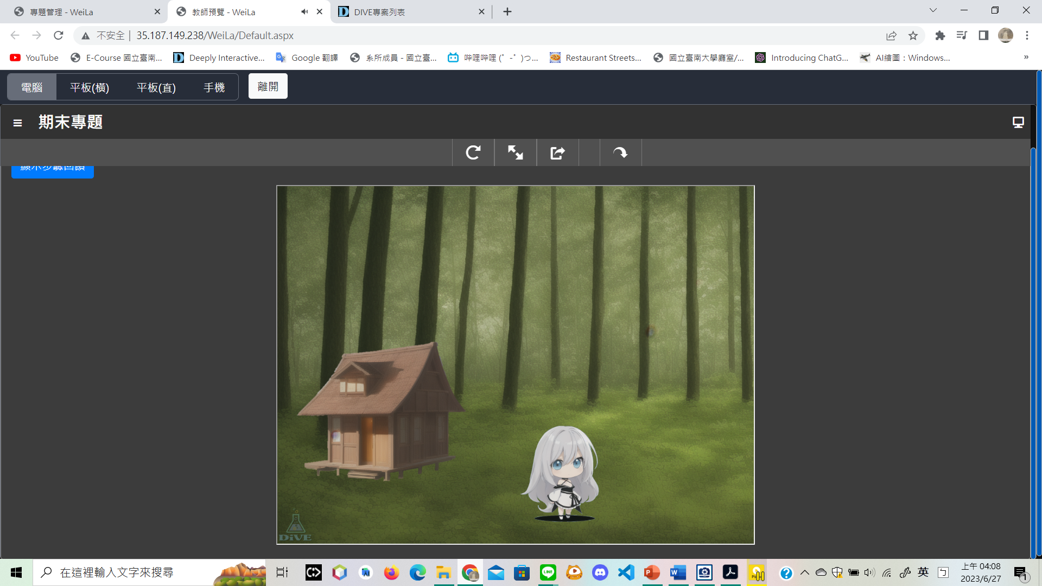

**女主走到小木屋旁的5x8空地。按下右鍵控制女主。**

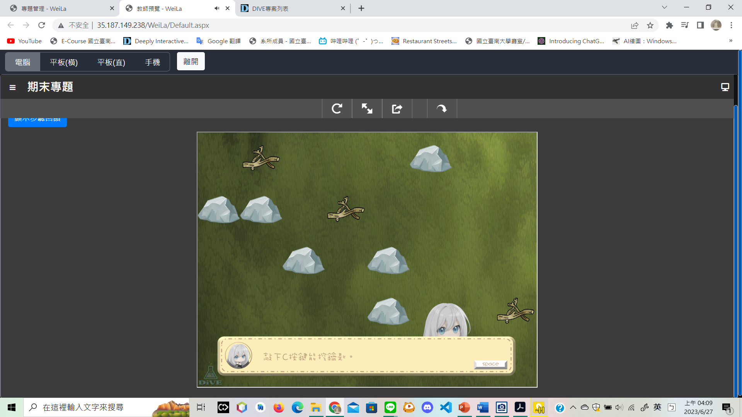

**按下space直到對話框消失。**

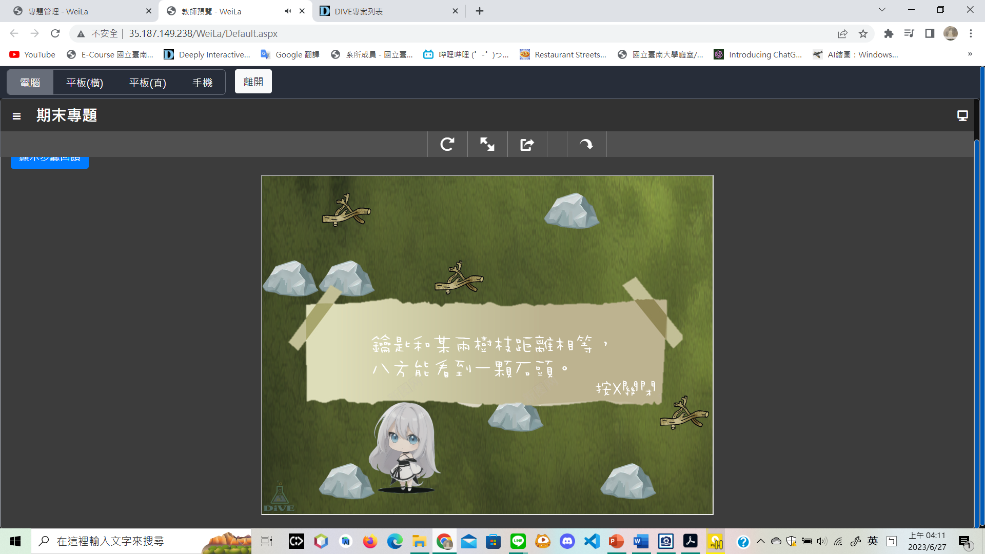

**按下A按鍵，會出現紙條。按下X按鍵則會關閉紙條。**

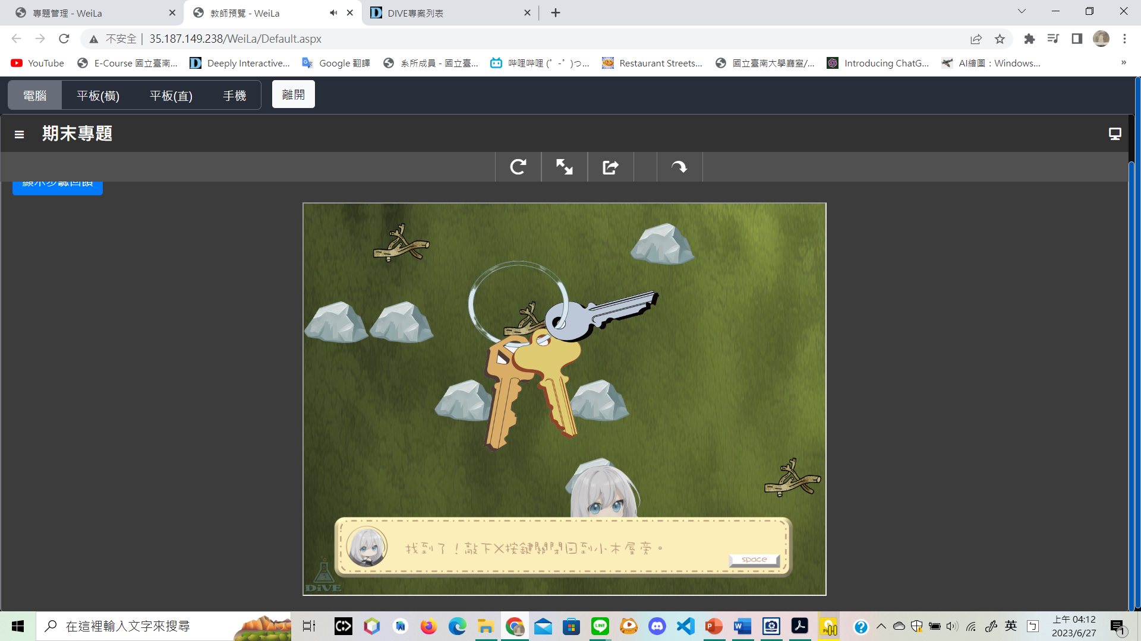

**按下上下左右按鍵控制女主移動，並按下C按鍵挖掘鑰匙，如果按下C按鍵時女主位置正是鑰匙所在地，則會出現鑰匙，並女主有找到了！敲下X按鍵關閉回到小木屋旁的回饋。按下space直到對話框消失，並按下X按鍵回到小木屋旁。**

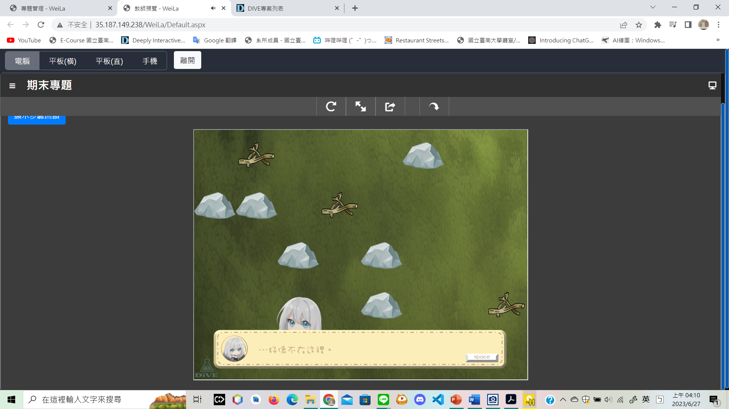

**滿分10分，如果按下C按鍵時的位置並非鑰匙所在地，則女主會有…好像不再這裡的回饋，並錯誤兩次以上，每多一次扣2分，直到0分。**

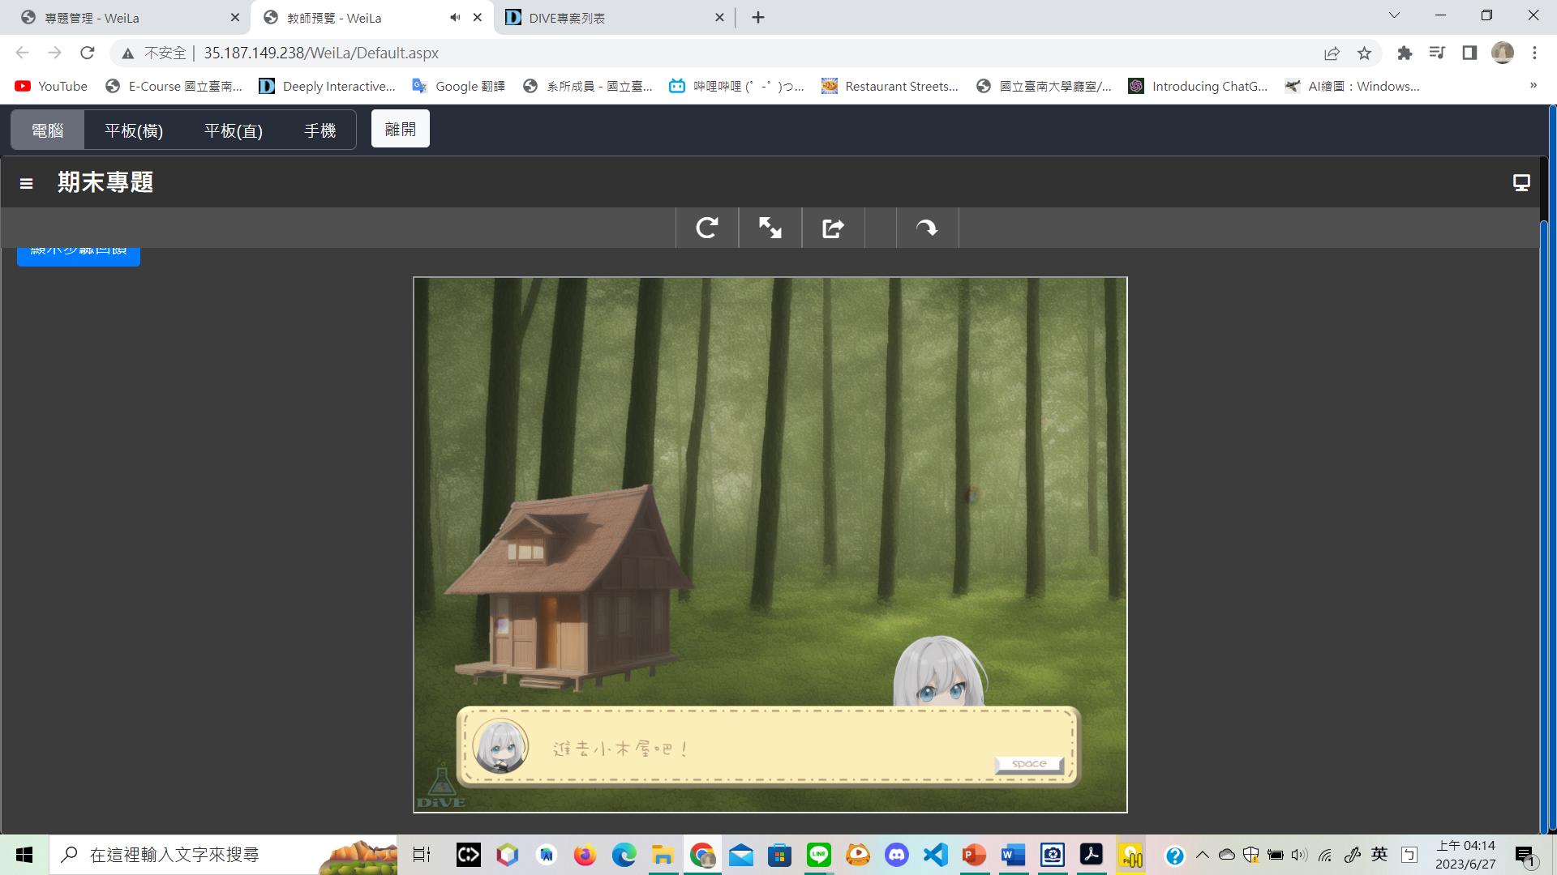

**按下space直到對話框消失。**

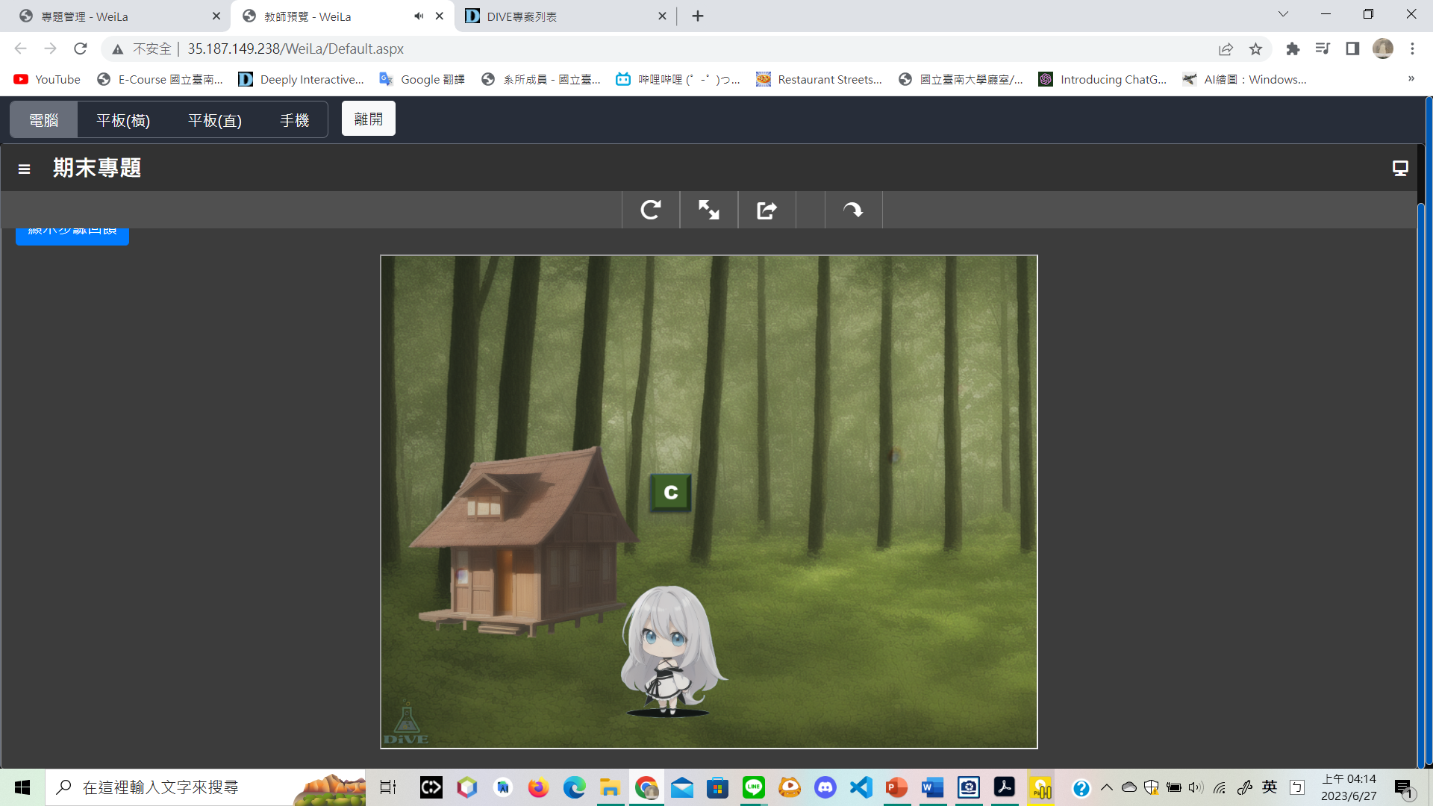

**按下左鍵，控制女主到小木屋旁。並按下C按鍵，進入小木屋。**

**2-2貝多芬自傳**

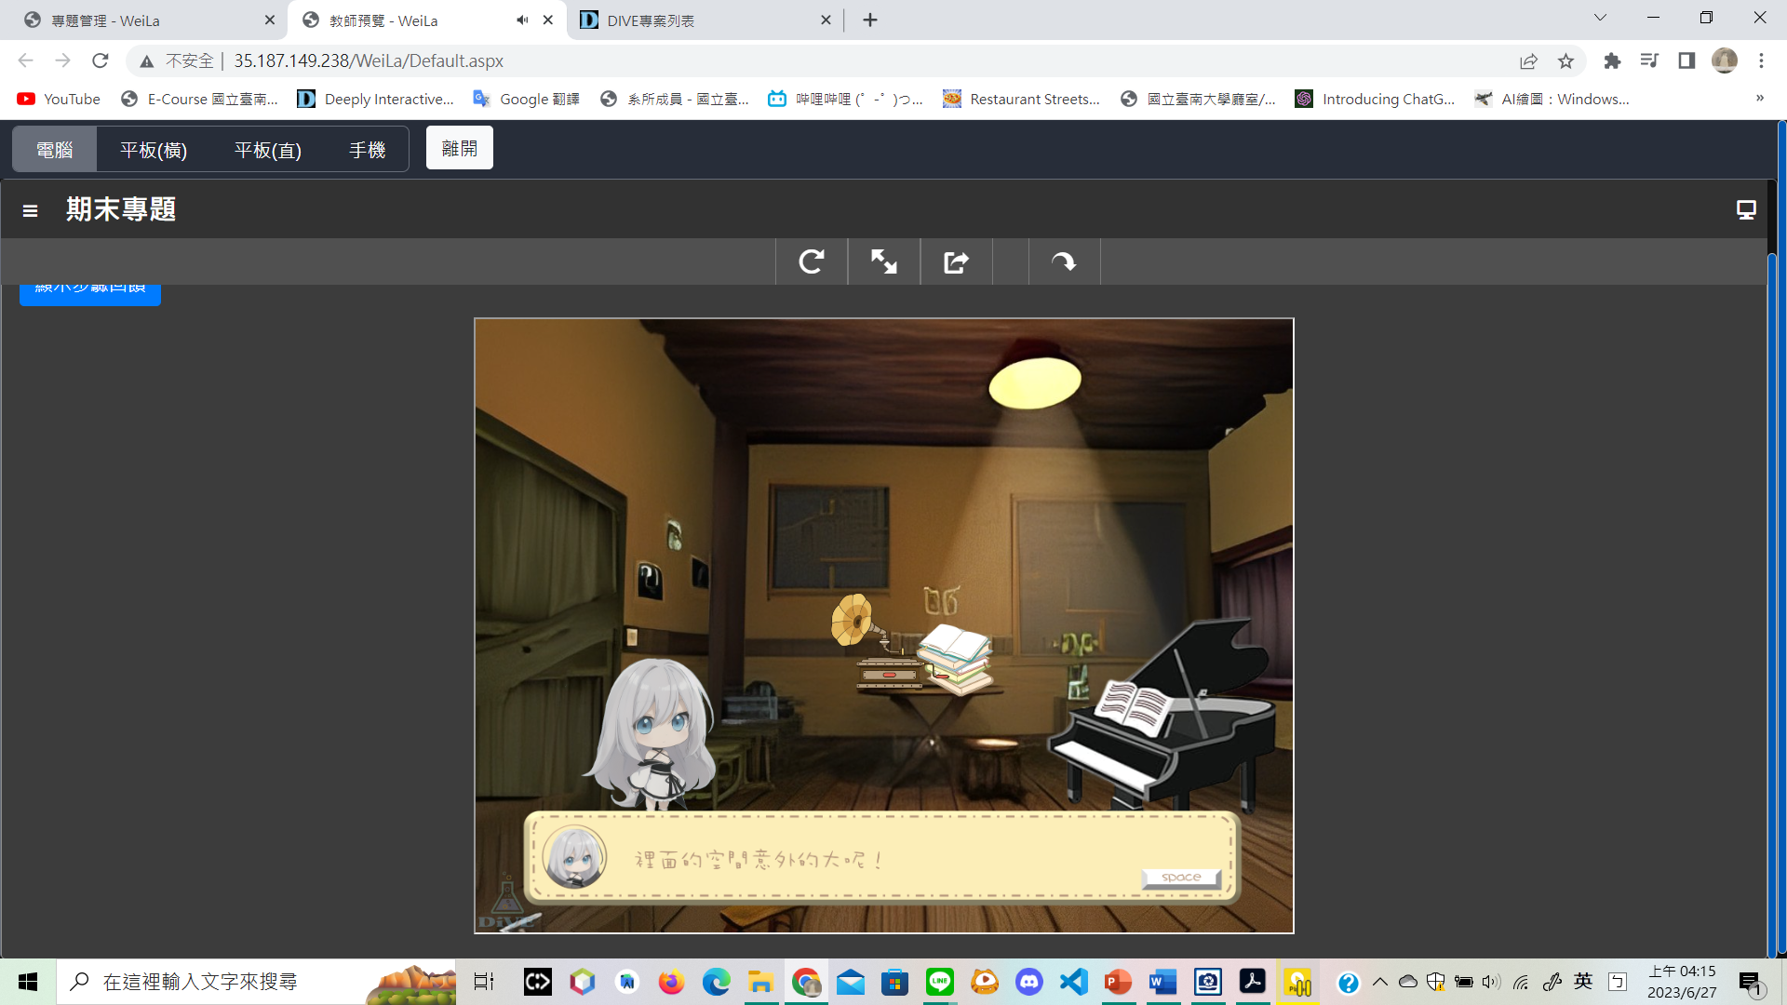

**女主想四處走走。按下space直到對話框消失。**

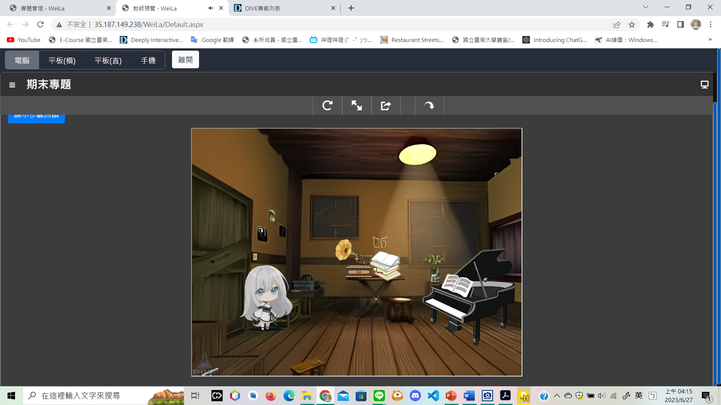

**按下右鍵。**

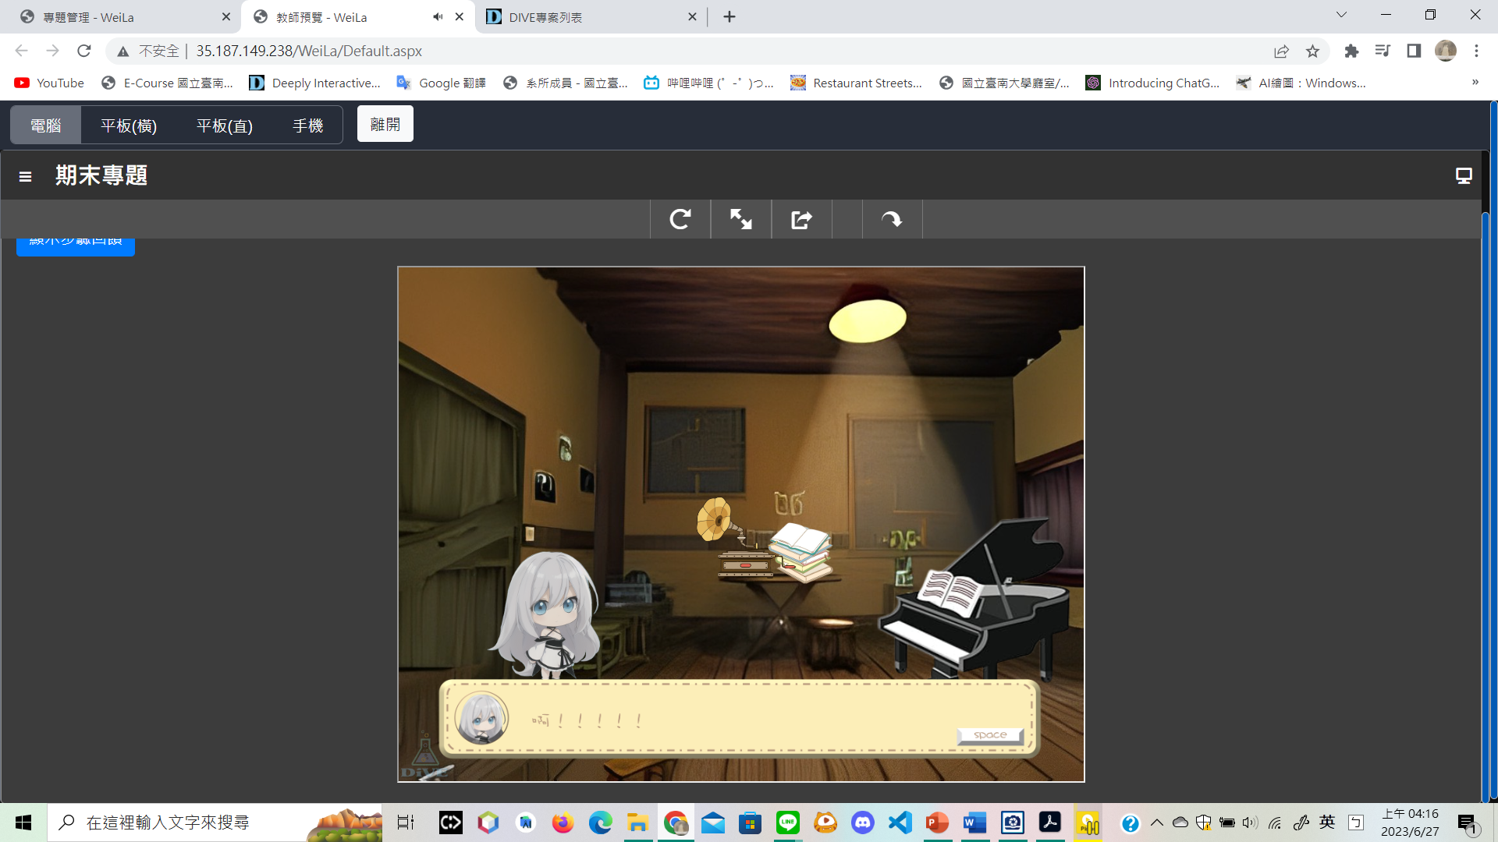

**門砰的一聲被關上，女主驚恐的回頭，卻發現門無法打開了，這時女主在門上看到一張紙條，上面寫著，女主闖入小木屋是不禮貌的行為，作為懲罰，女主必須找到正確的樂譜並畫出來，最後根據樂譜用鋼琴彈出來，才會放她離開。按下space直到對話框消失。**

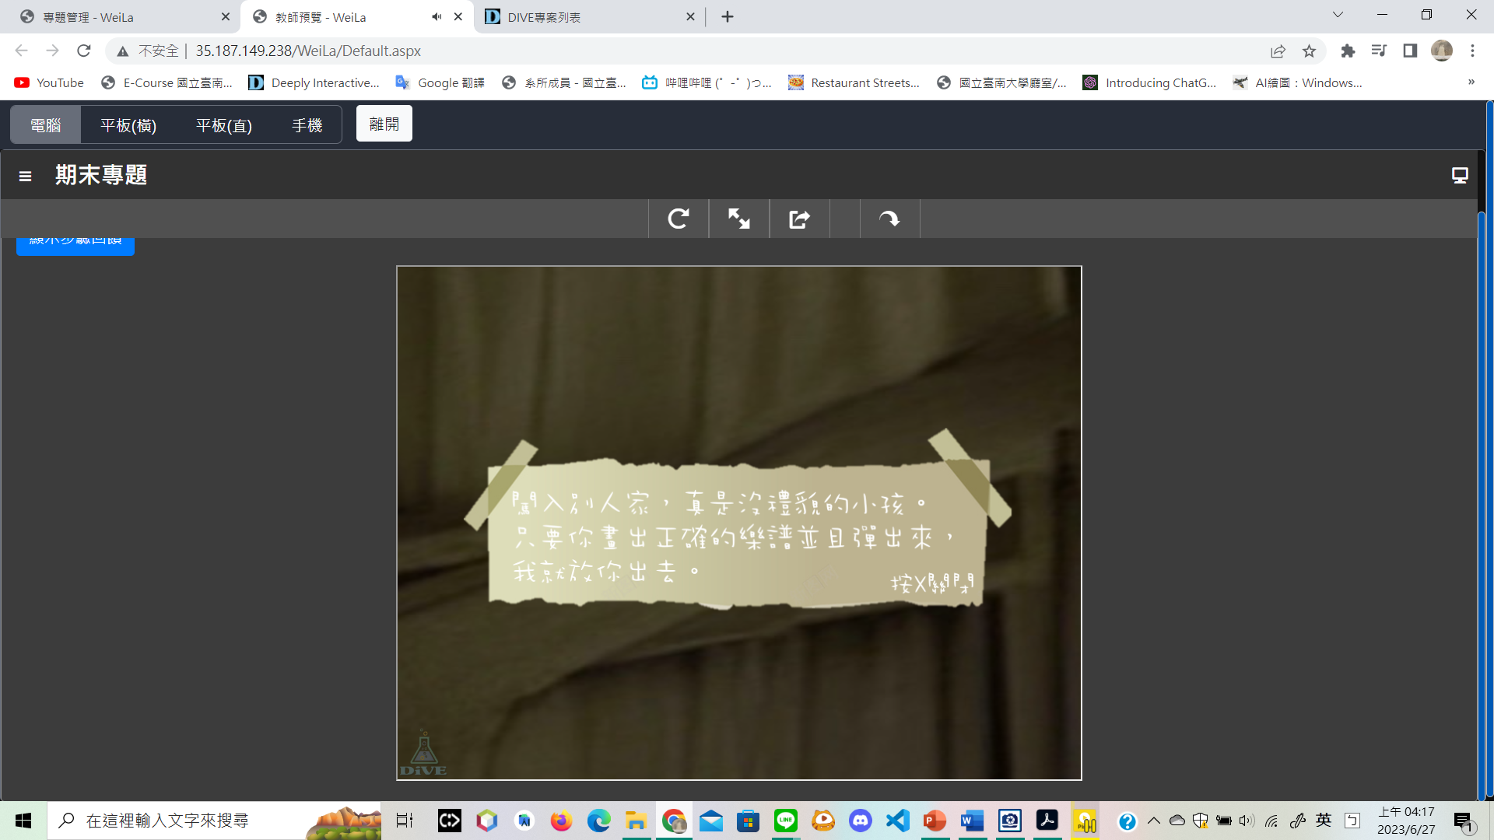

**按下X按鍵。**

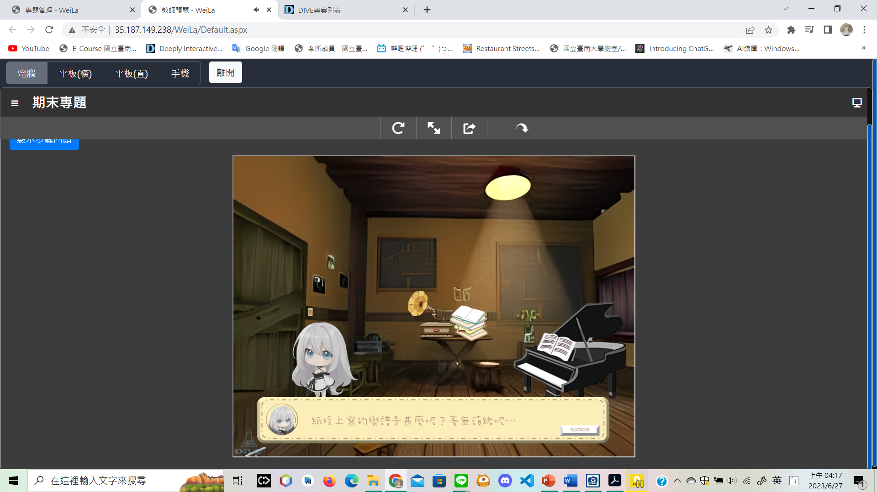

**女主對樂譜毫無頭緒，所以決定四處翻找看看。按下space直到對話框消失。**

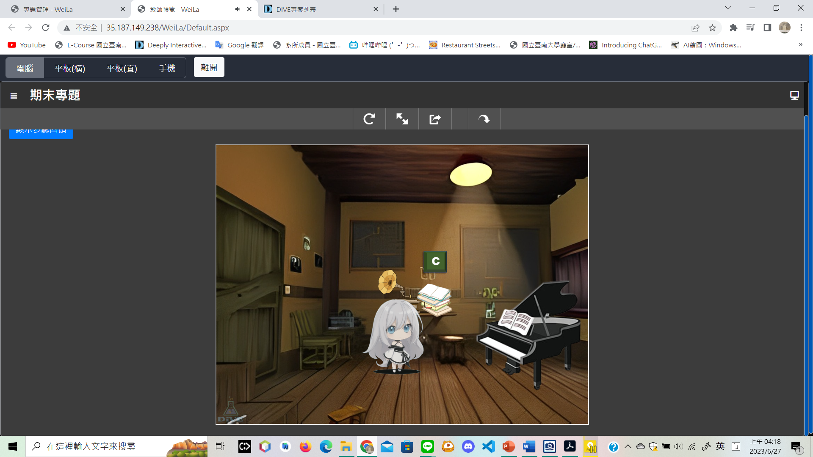

**按下右鍵控制女主走到書旁。按下C按鍵。**

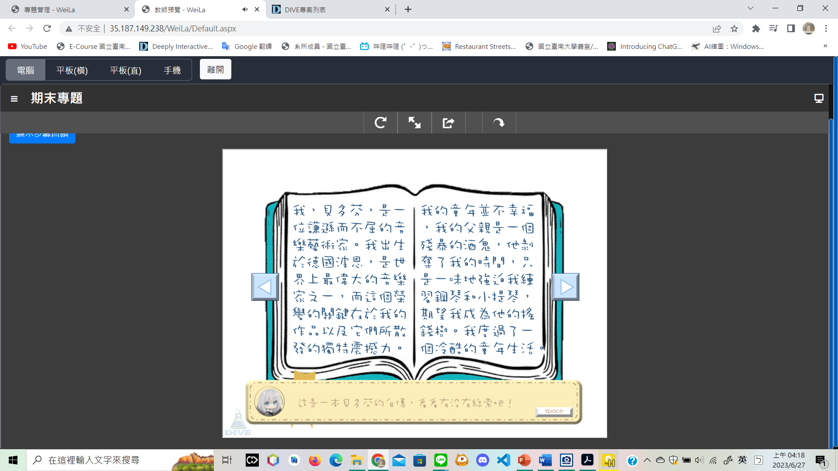

**女主在桌上找到一本貝多芬的自傳。按下space直到對話框消失。**

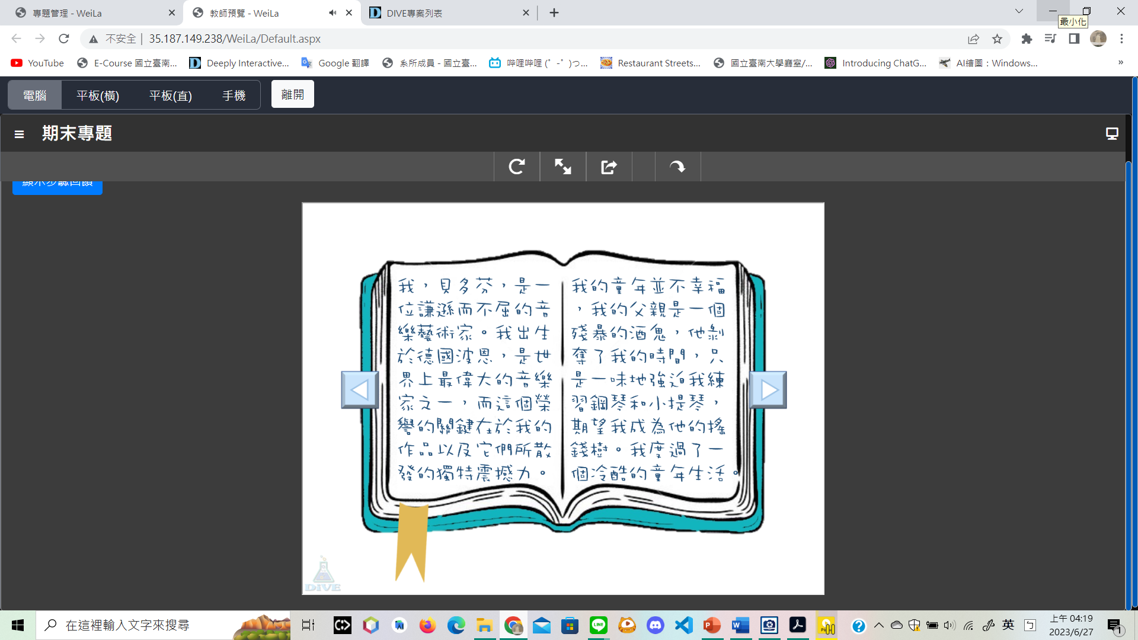

**用滑鼠左鍵點擊右按鈕，翻下一頁。**

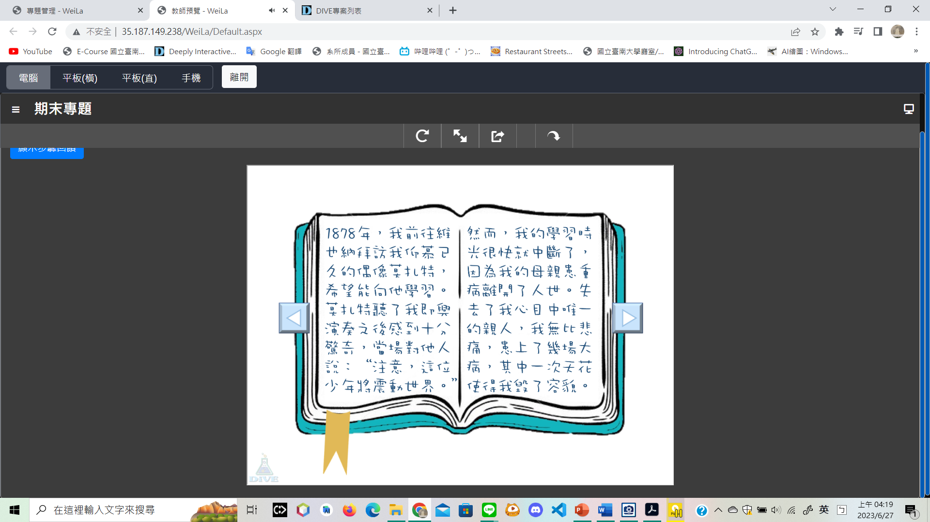

**用滑鼠左鍵點擊左按鈕，翻上一頁。**

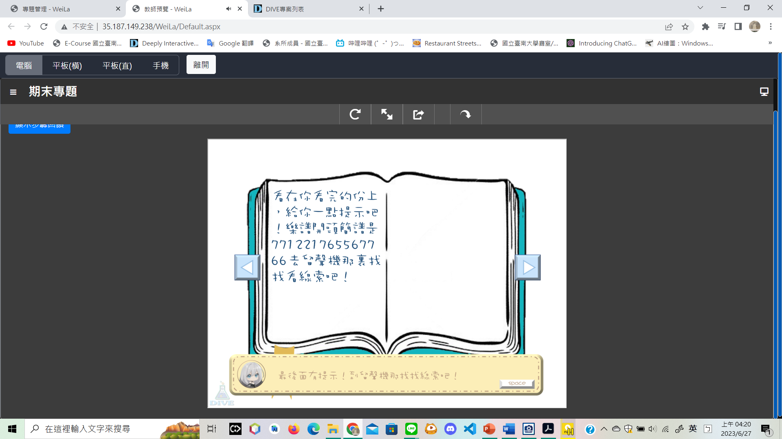

**女主在自傳最後一頁看到了樂譜的提示，提示寫著樂譜的開頭的簡譜，並讓女主到留聲機找線索。按下space直到對話框消失。**

**2-3留聲機**

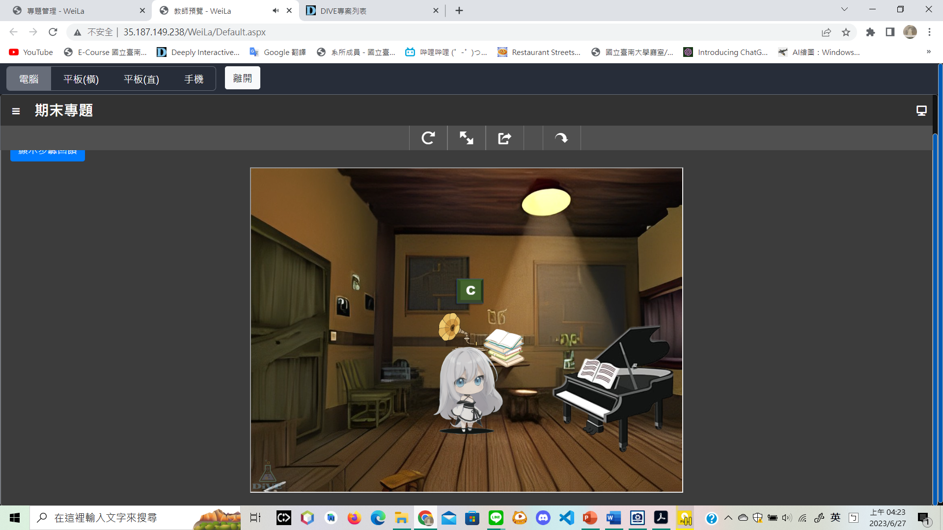

**按下C按鍵。**

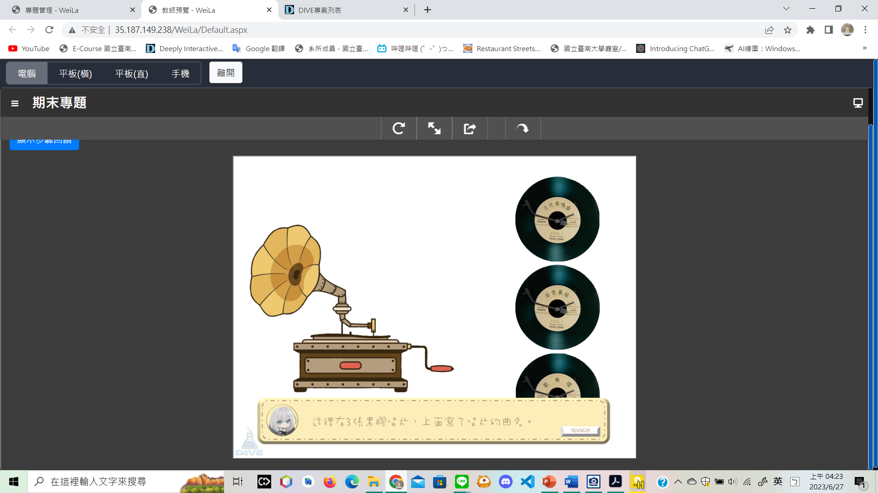

**女主走到留聲機旁，發現留聲機旁放有三張黑膠，上面標示著黑膠唱片的曲名，分別是月光奏鳴曲、給愛麗絲、歡樂頌。按下space直到對話框消失。**

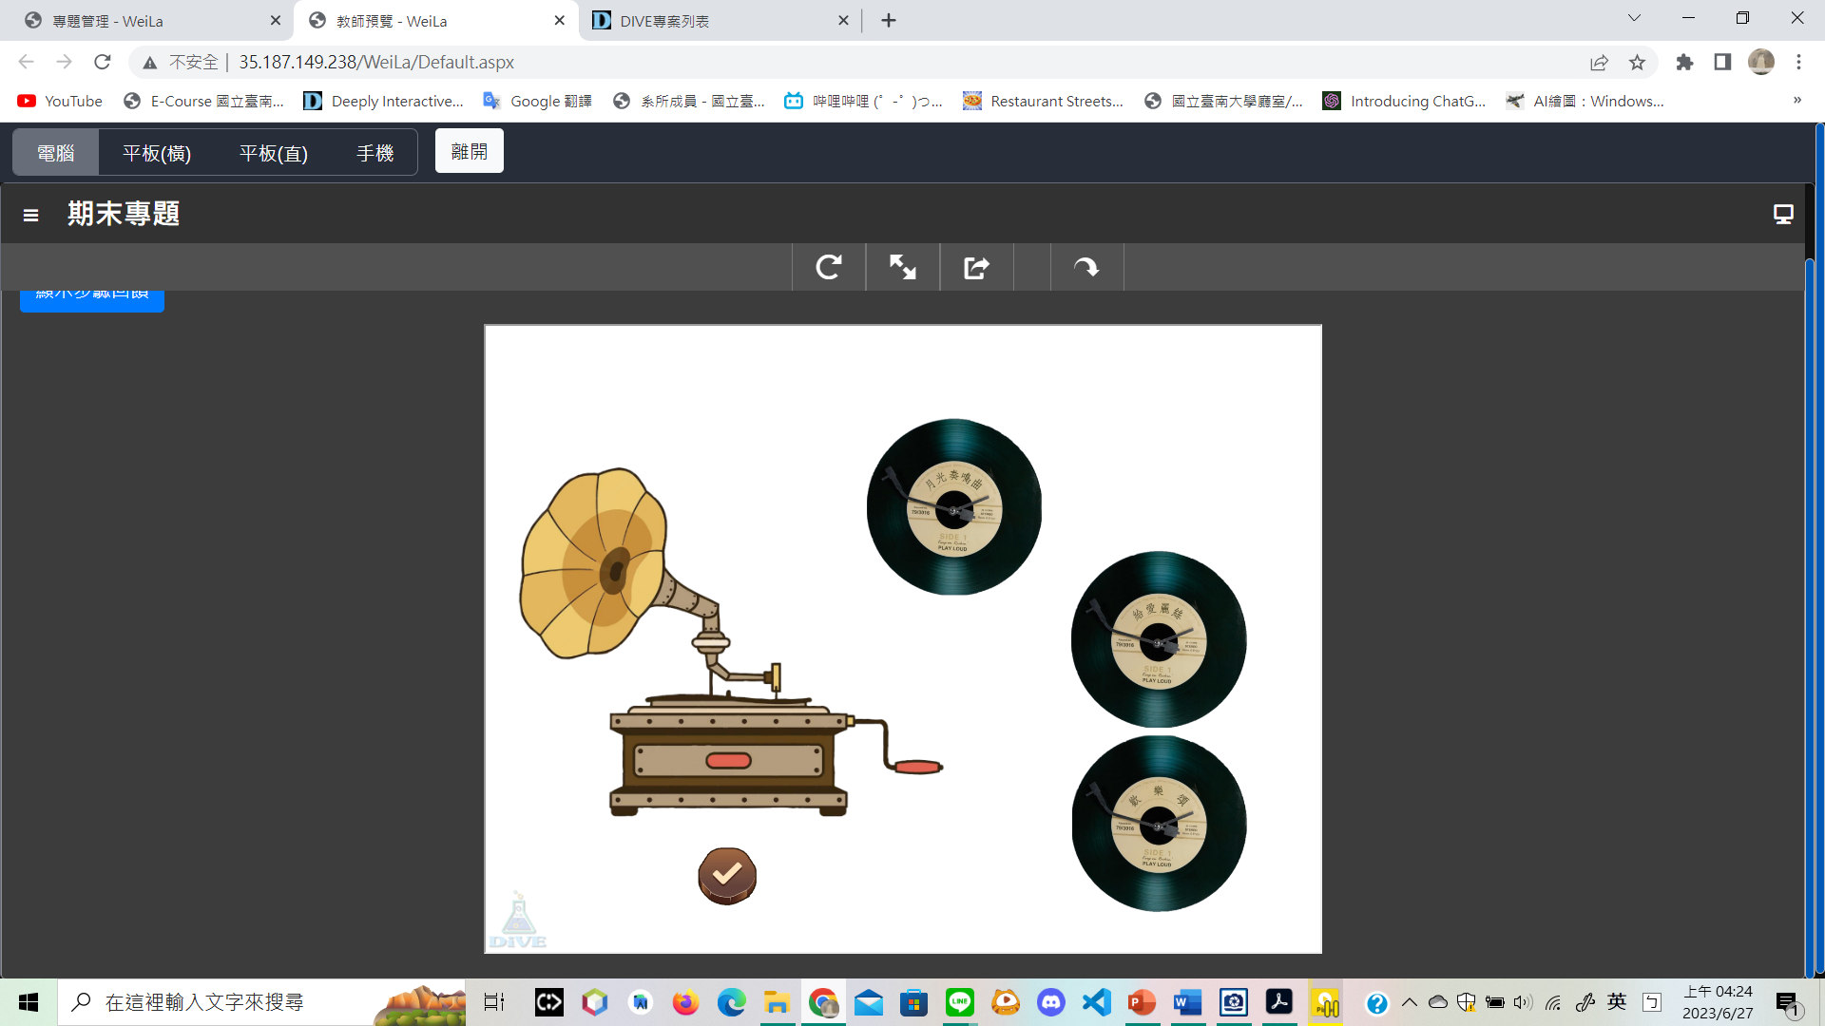

**用滑鼠左鍵拖曳黑膠，放入留聲機。**

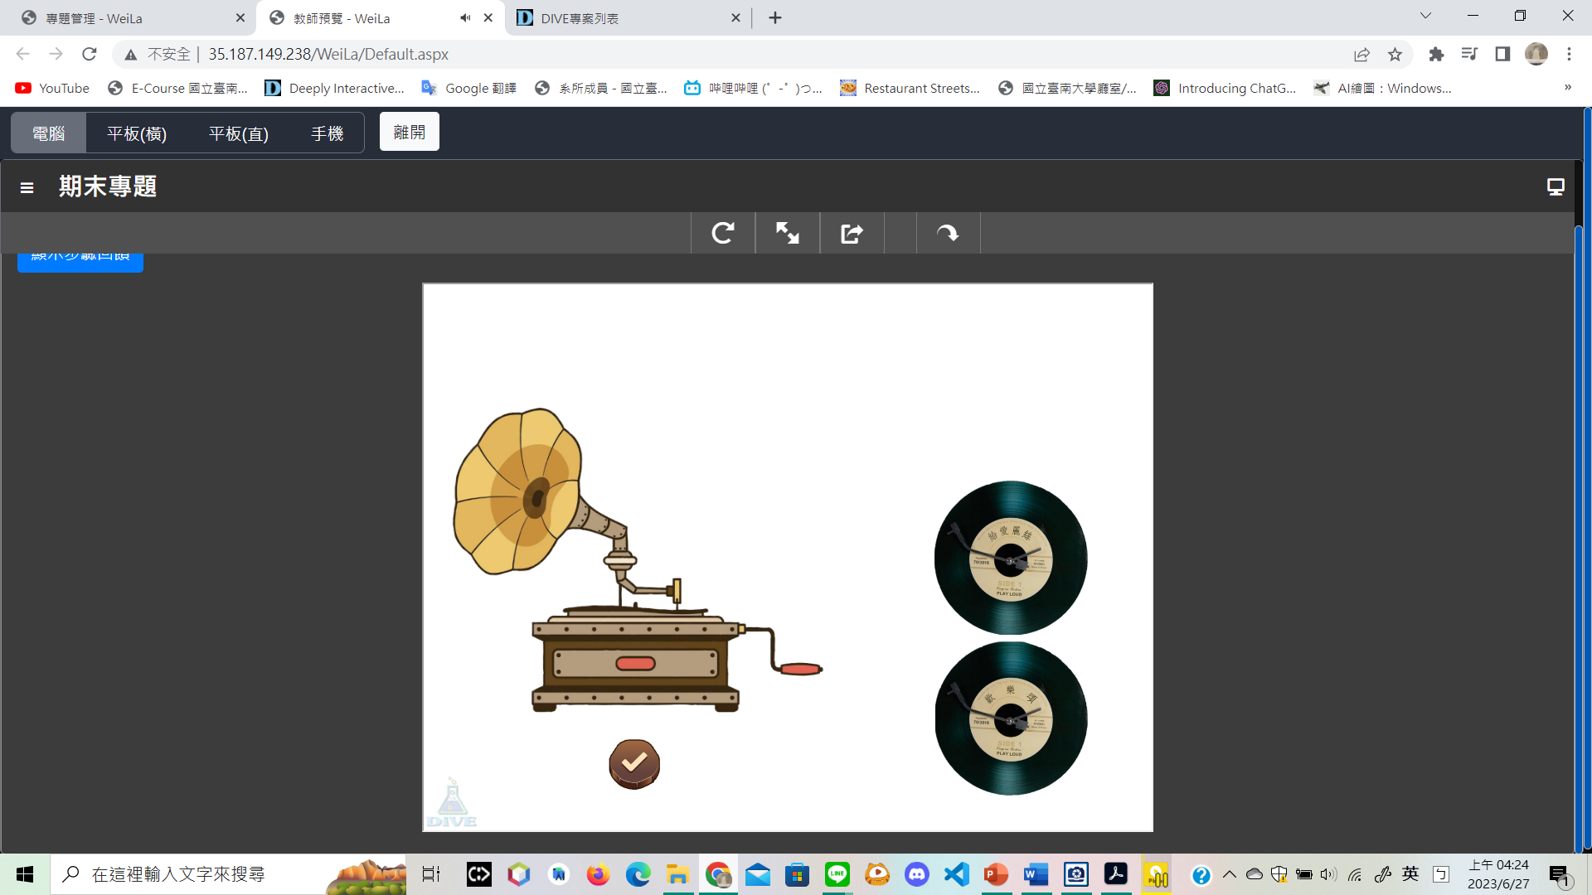

**若已經有黑膠在留聲機中，則會把原本黑膠退回，換成新的。**

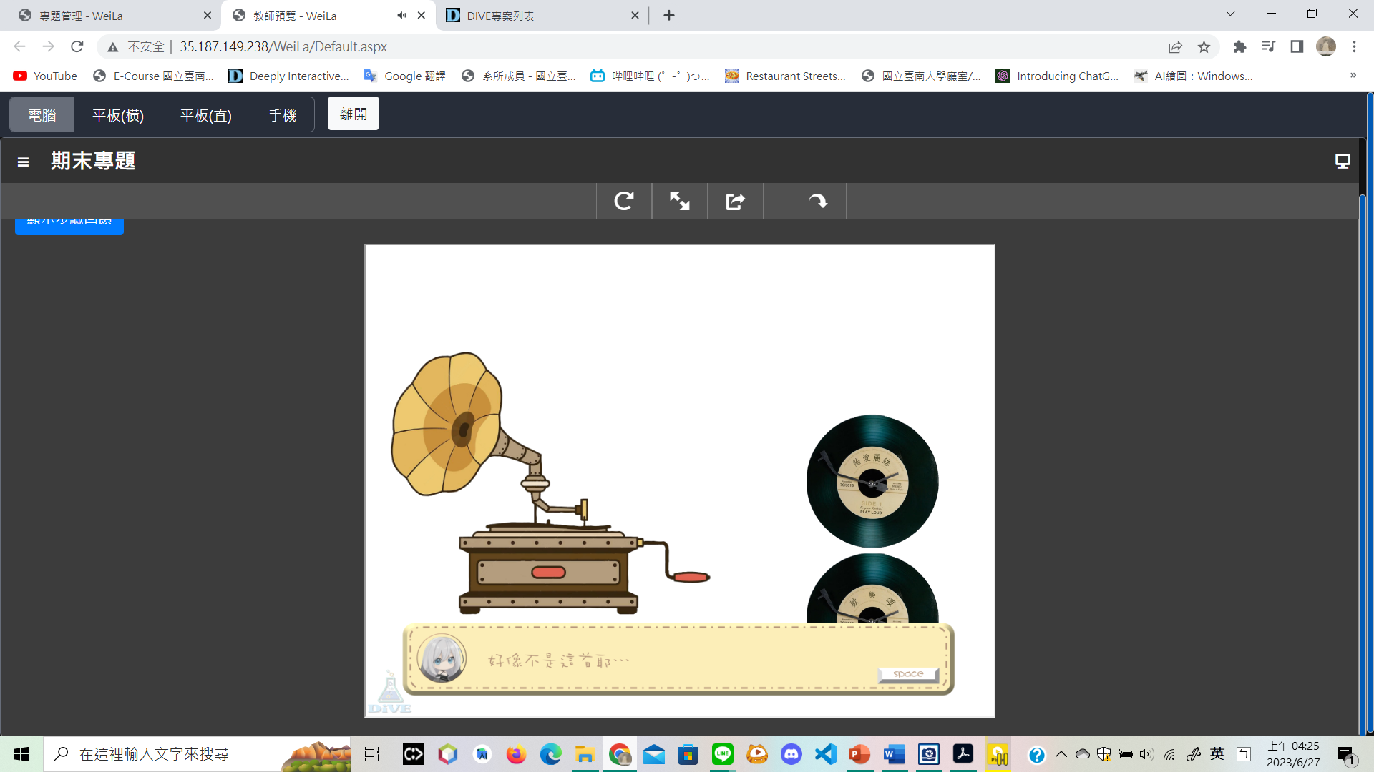

**用滑鼠左鍵點擊打勾，如果選擇的黑膠是歡樂頌以外的，則女主會有好像不是這首耶…的回饋。滿分5分剩下2分，再錯一次則0分。按下space可以繼續選擇黑膠。**

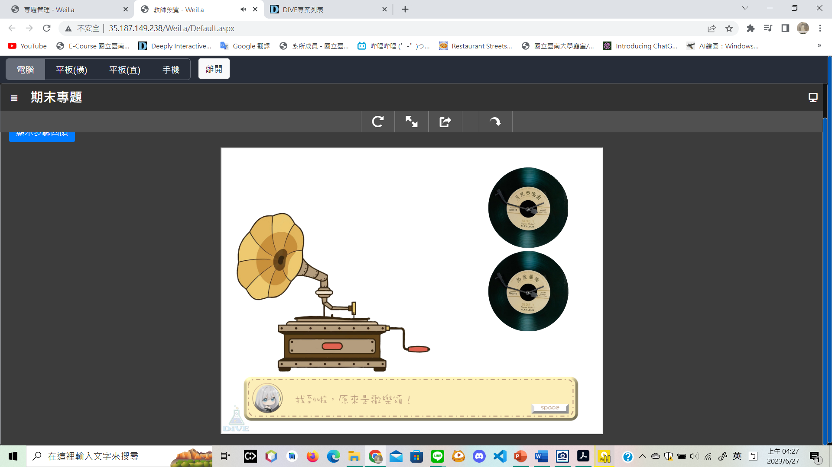

**用滑鼠左鍵點擊打勾，如果選擇歡樂頌，則會有找到啦，原來是歡樂頌！的回饋。按下space直到對話框消失。**

**2-4劇情**

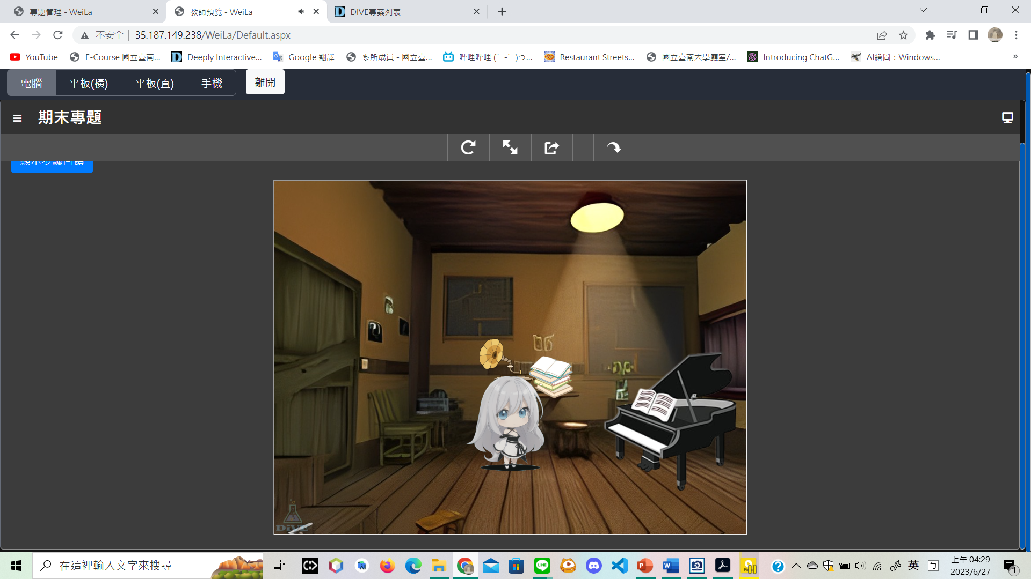

**按下右鍵控制女主走到鋼琴旁。**

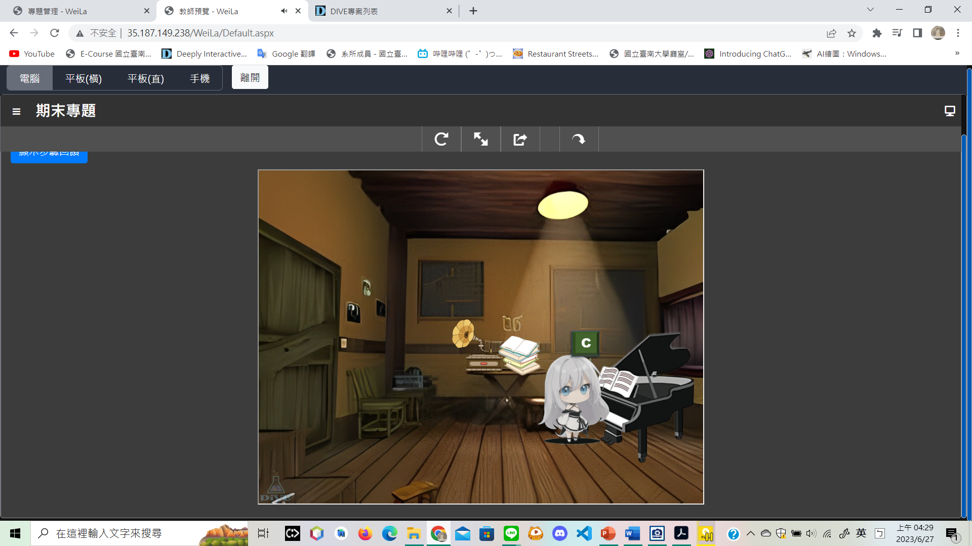

**按下C按鍵。**

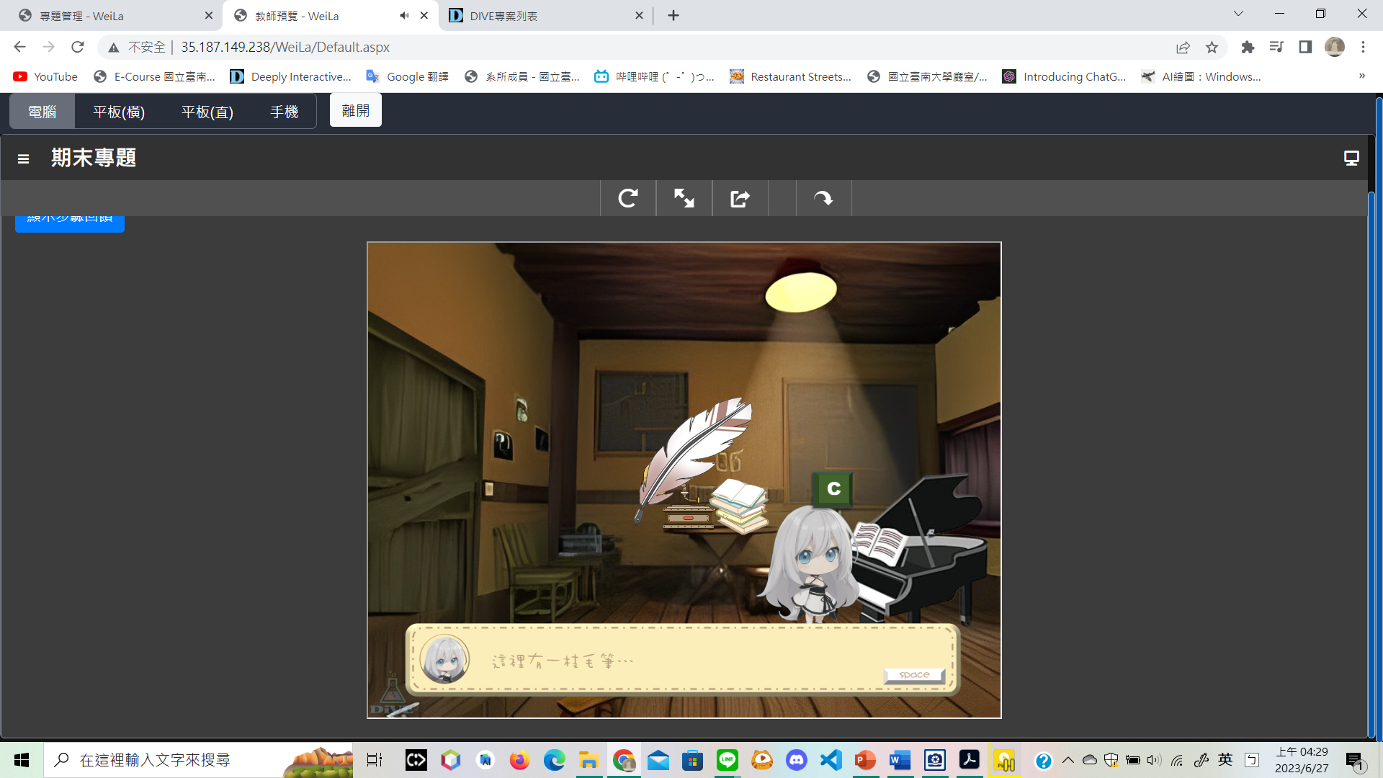

**女主走到鋼琴旁，想要寫譜時，卻發現，毛筆似乎沒水了，於是要修理這枝筆。按下space直到對話框消失。**

**2-5沒水的筆**

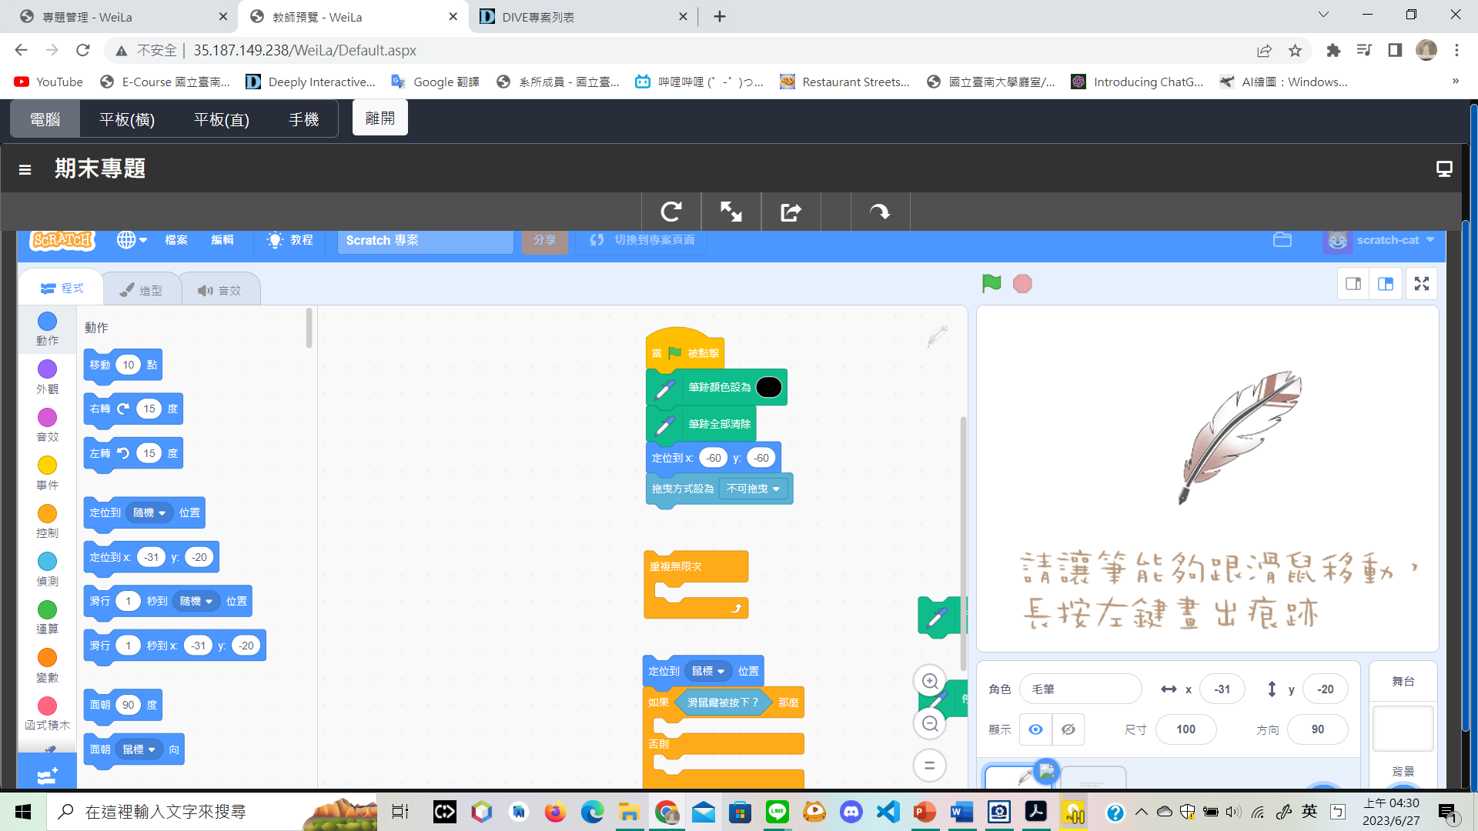

**女主修理筆，讓筆能夠跟著滑鼠移動，並長按左鍵拖曳能畫出黑色的線。**

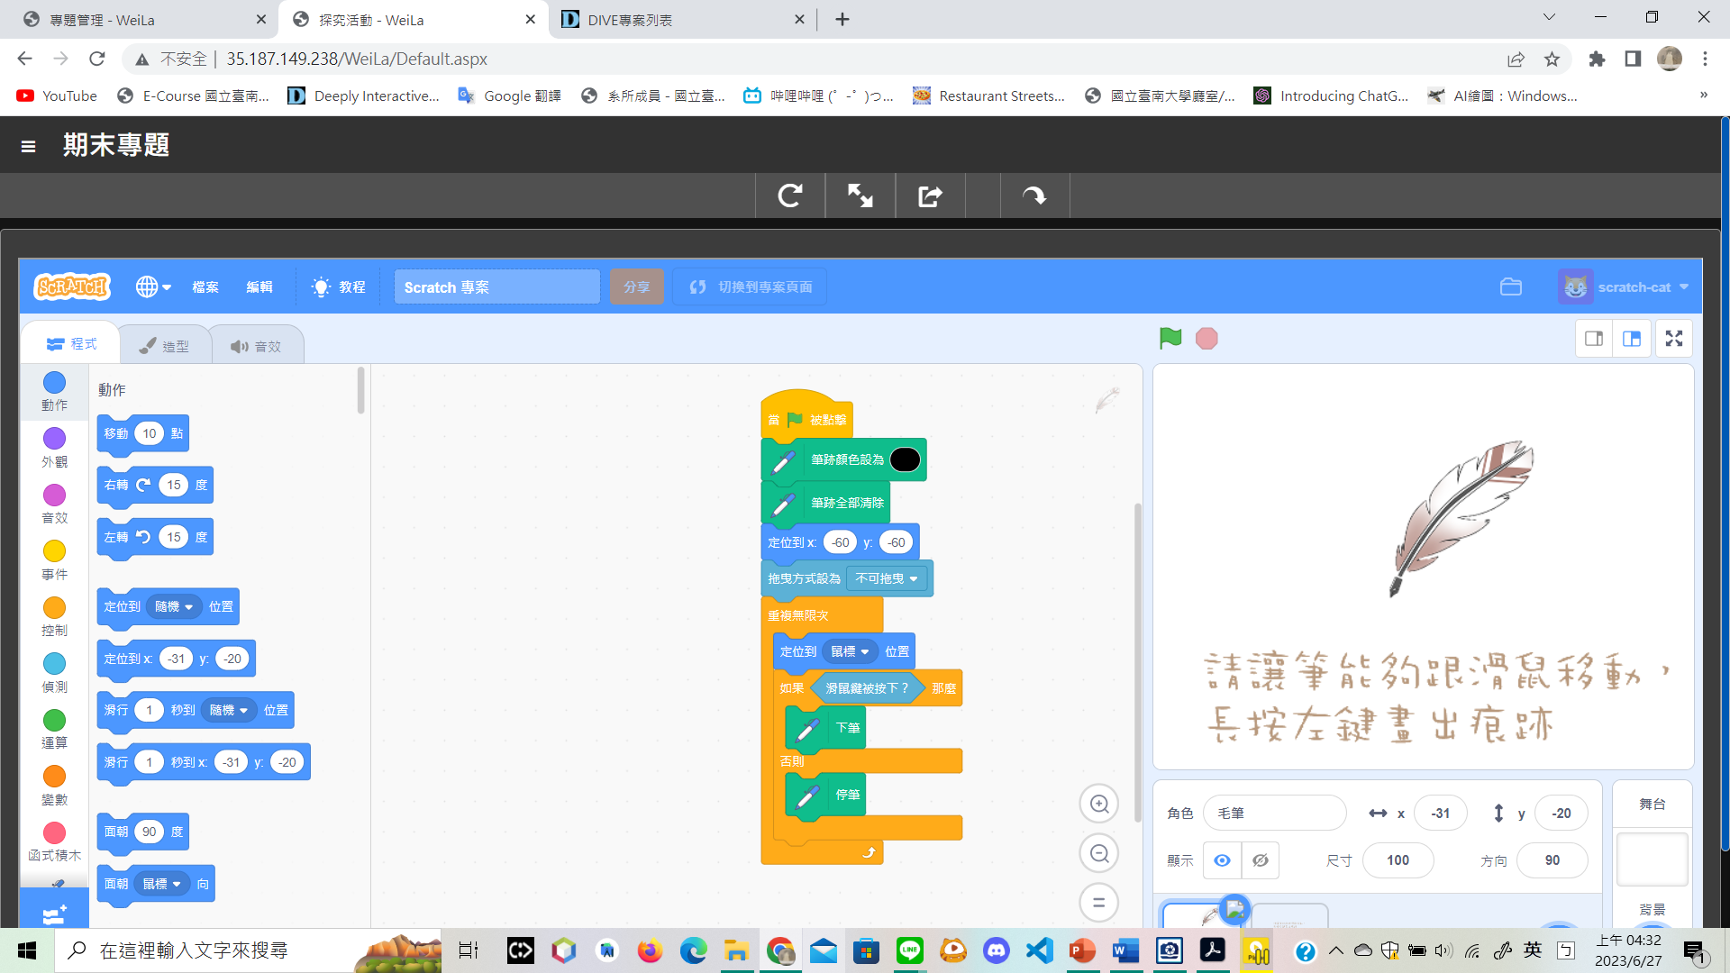

**需拼成這樣。**

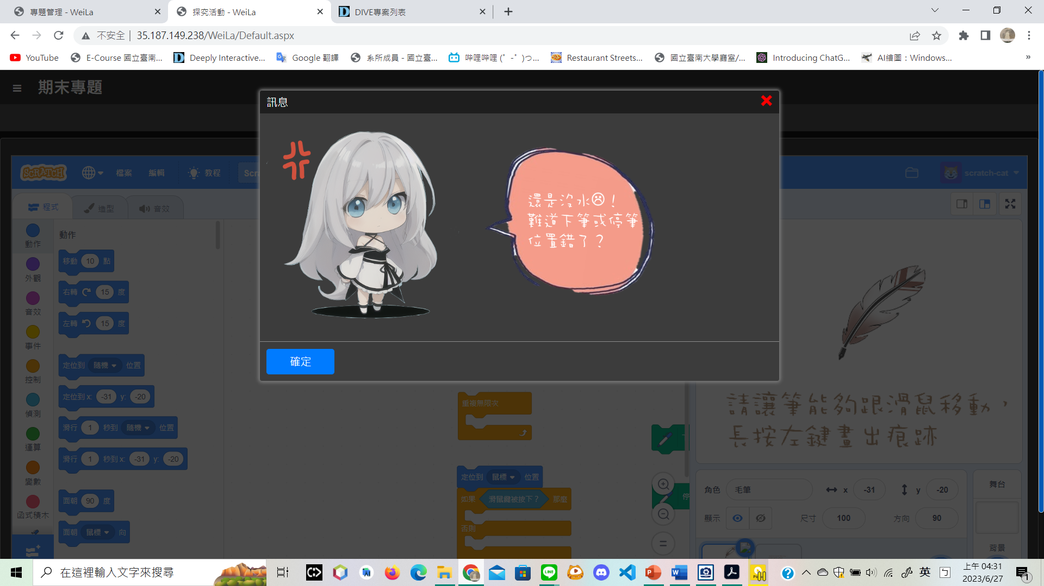

**如果拼錯，則會有回饋。**

**2-6譜出樂章**

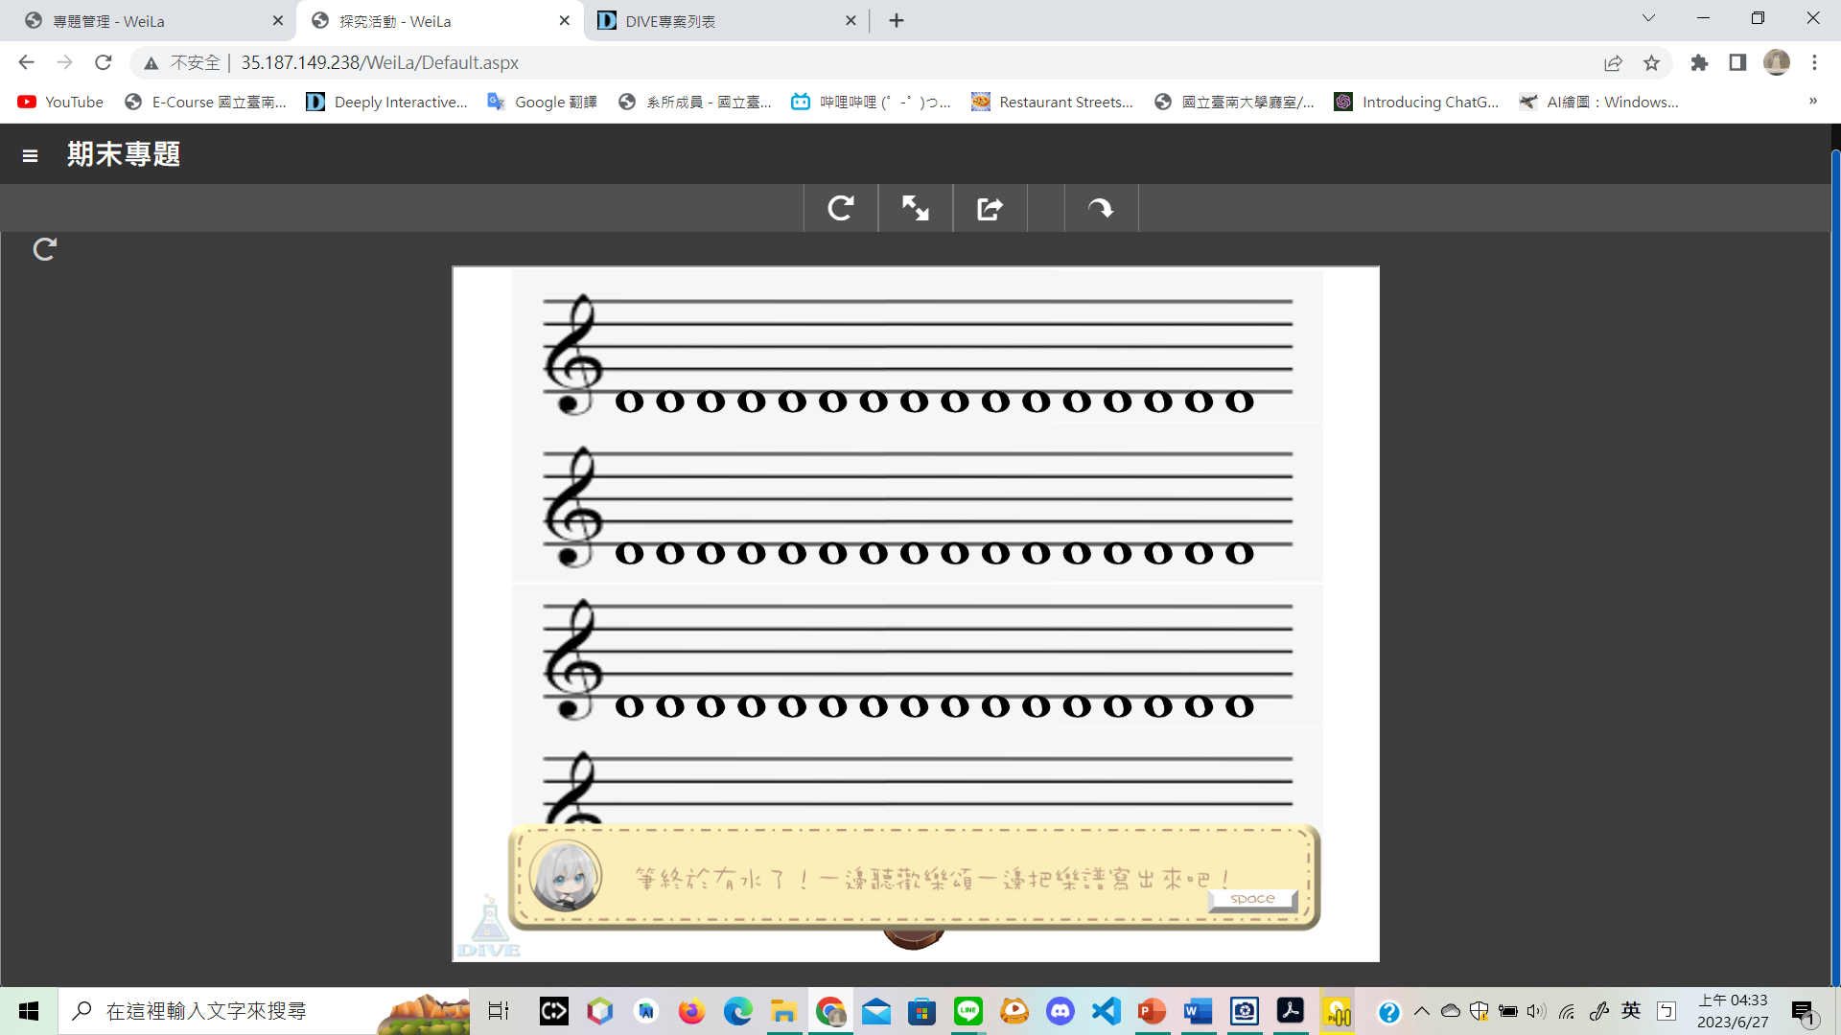

**女主一邊聽著歡樂頌，一邊用修理好的筆寫樂譜。按下space直到對話框消失。**

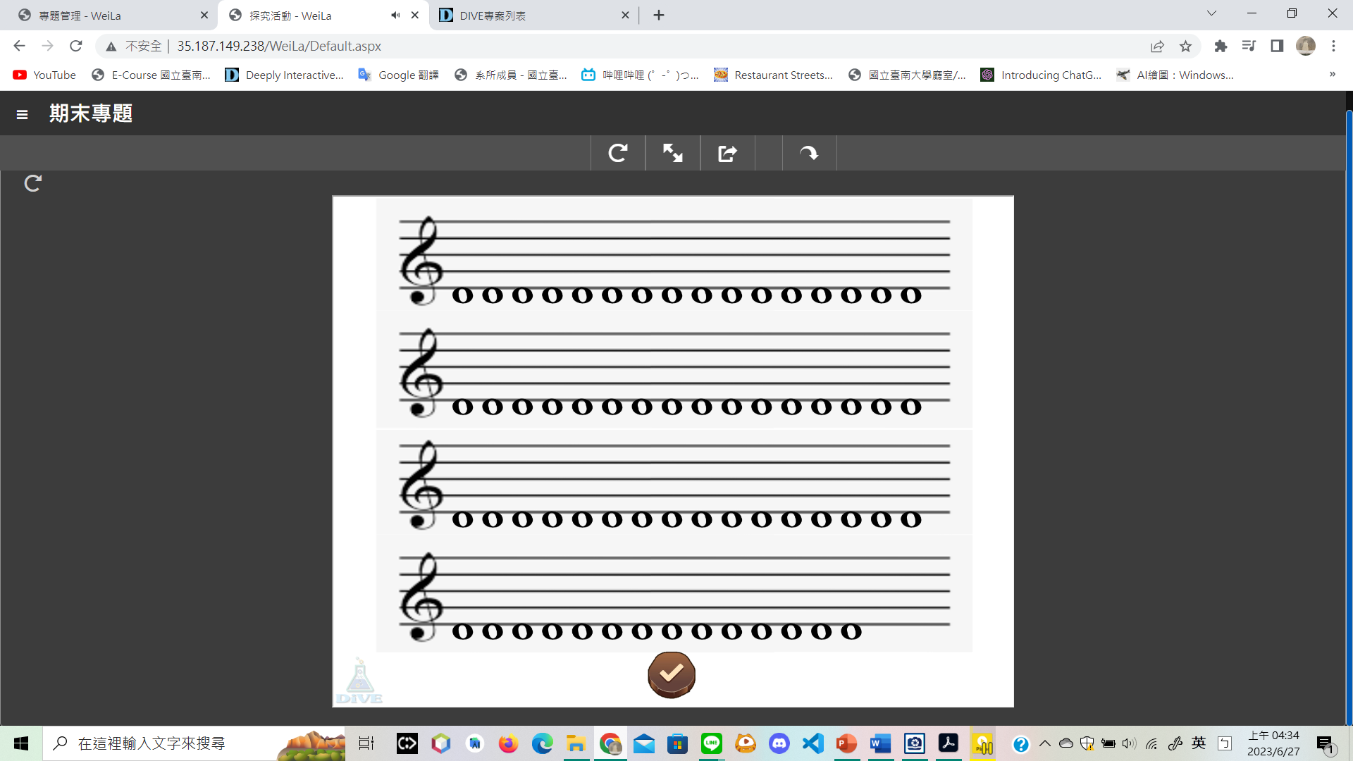

**用滑鼠左鍵長按拖曳音符到正確位置，最低只能到D4，最高只能到D5。**

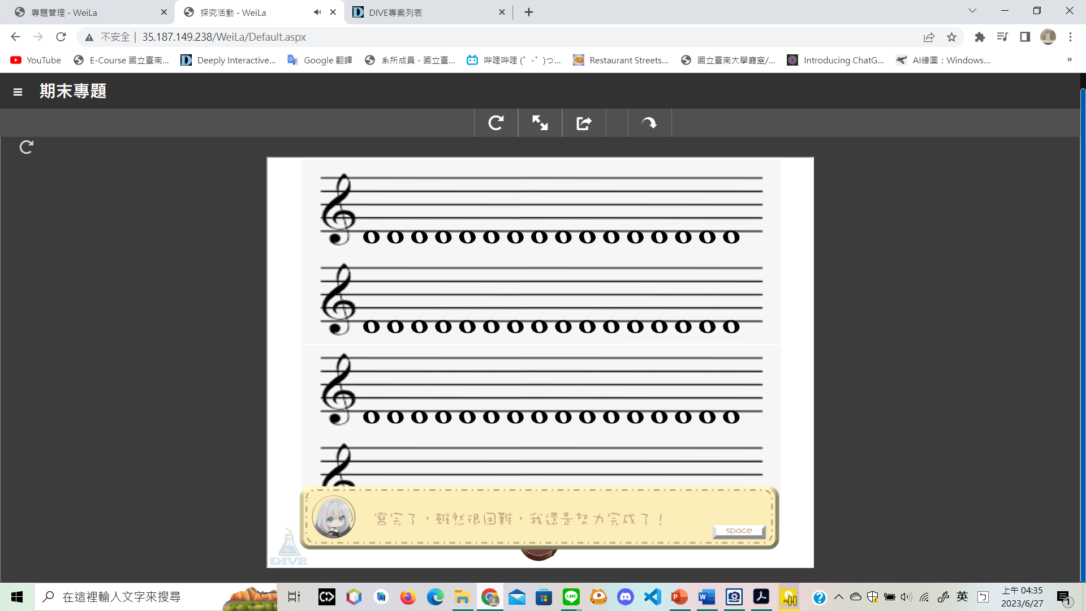

**用滑鼠左鍵點擊打勾，如果玩家沒有全對則會有寫完了，雖然很困難，我還是努力完成了！的回饋。滿分10分，用10分扣編輯距離為最終分數。**

**編輯距離：玩家給的答案樂譜需要經過幾次編輯才能與正確答案一樣。編輯有1、插入2、刪除3、置換**

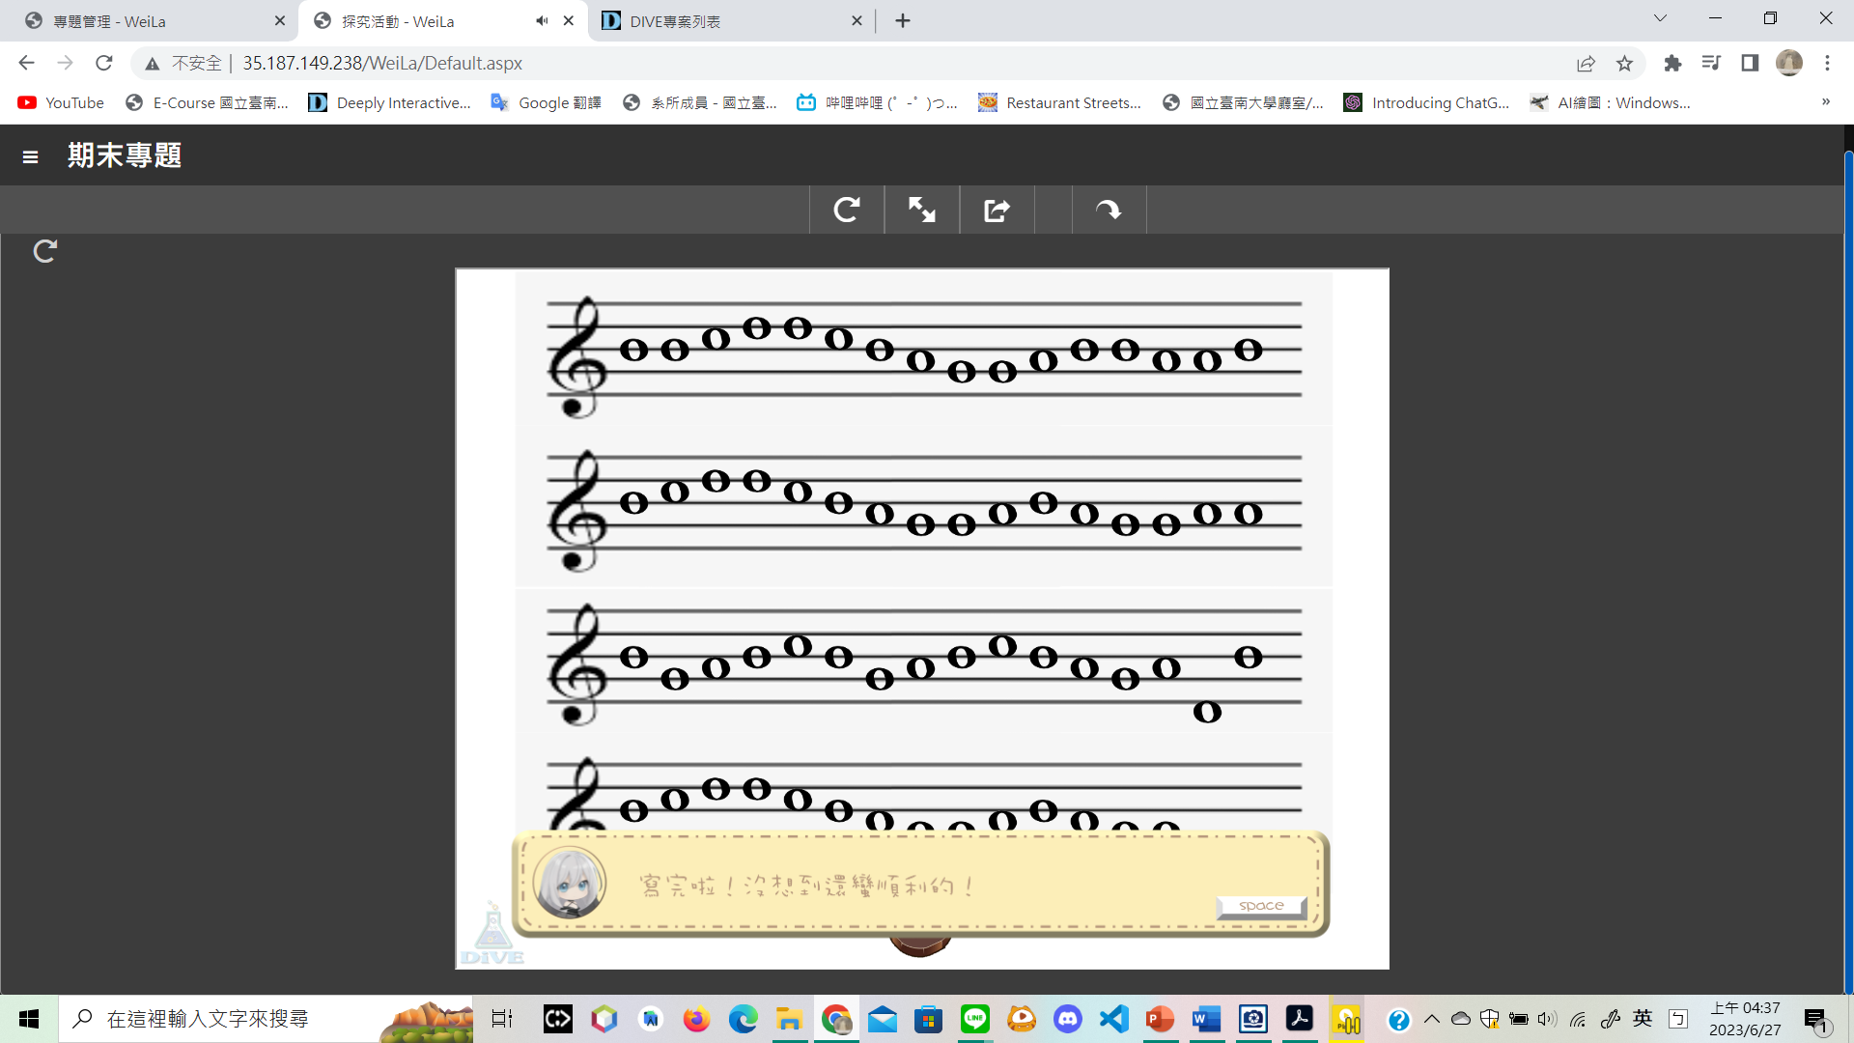

**用滑鼠左鍵點擊打勾，如果玩家全對則會有寫完啦！沒想到還蠻順利的！的回饋。**

**2-7化身貝多芬**

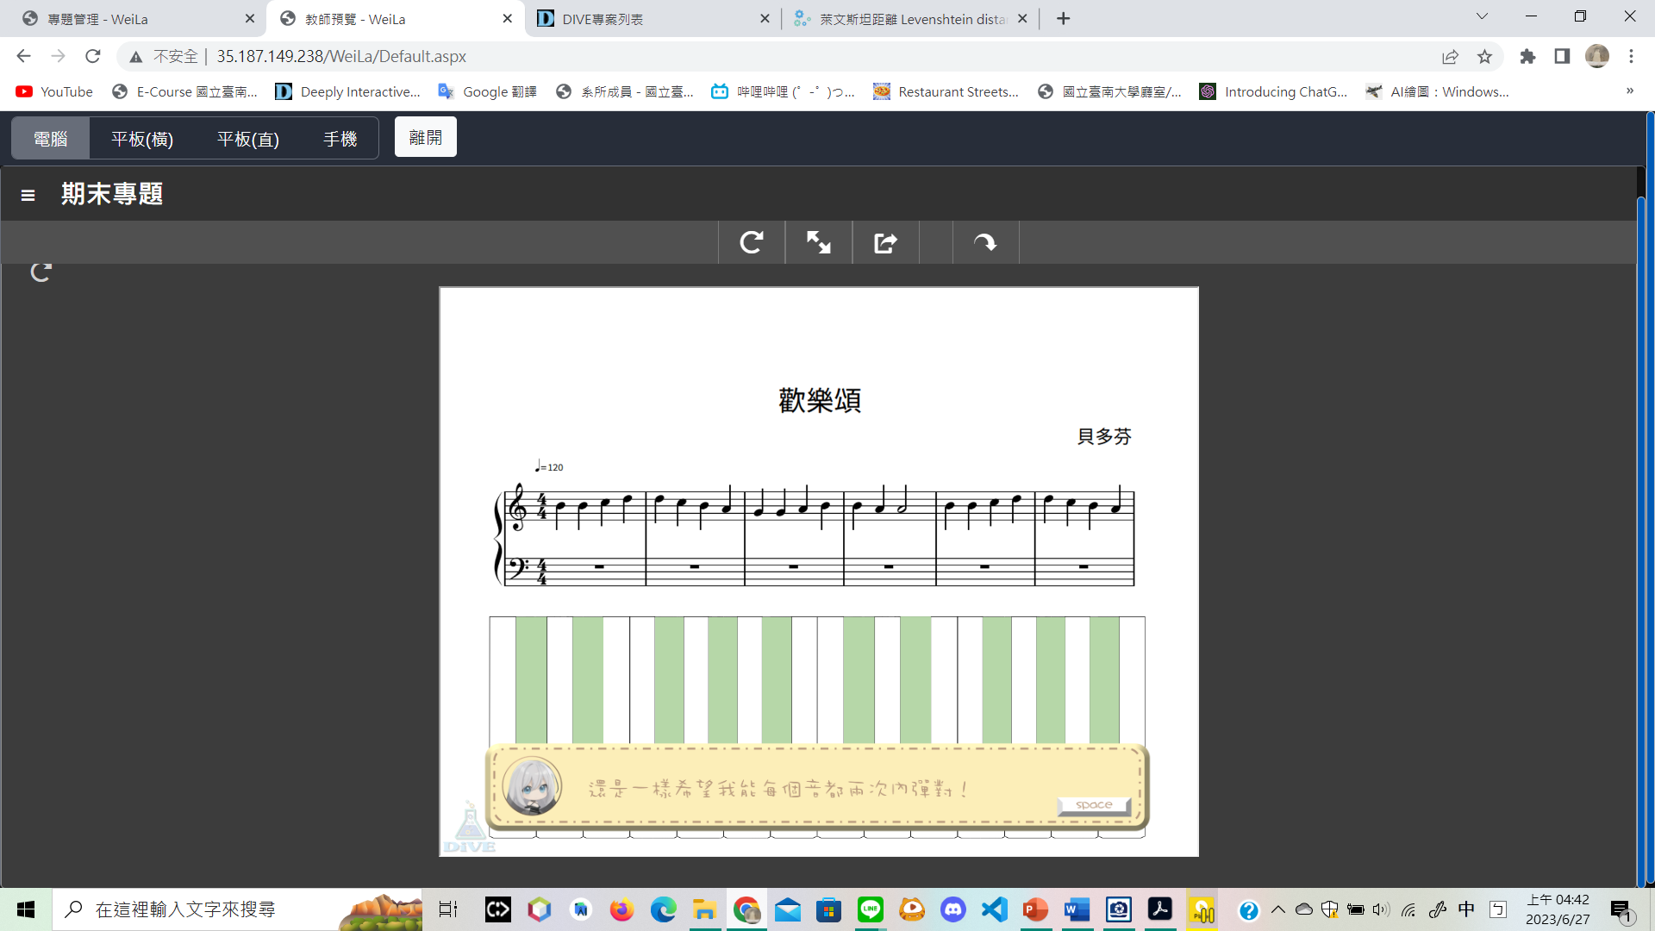

**女主寫好譜後，開始彈琴。按下space直到對話框消失。**

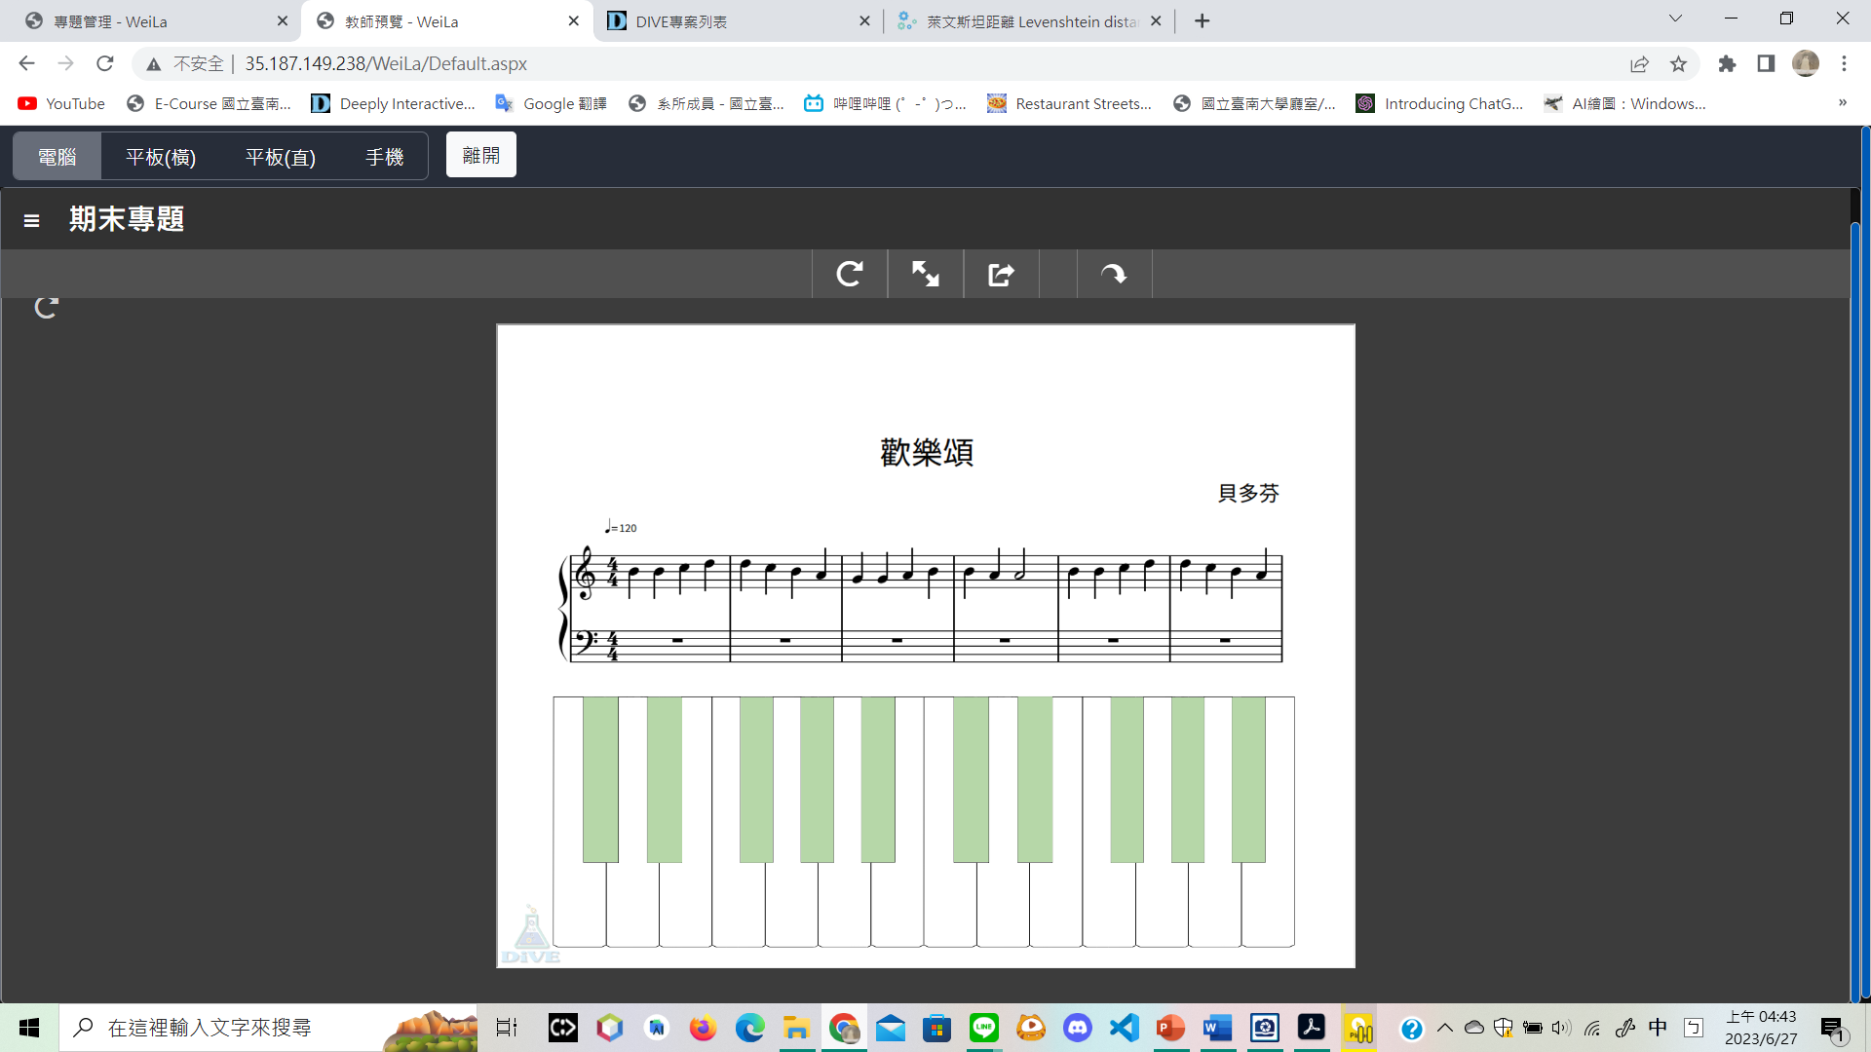

**玩家須按照樂譜彈歡樂頌，滿分10分。**

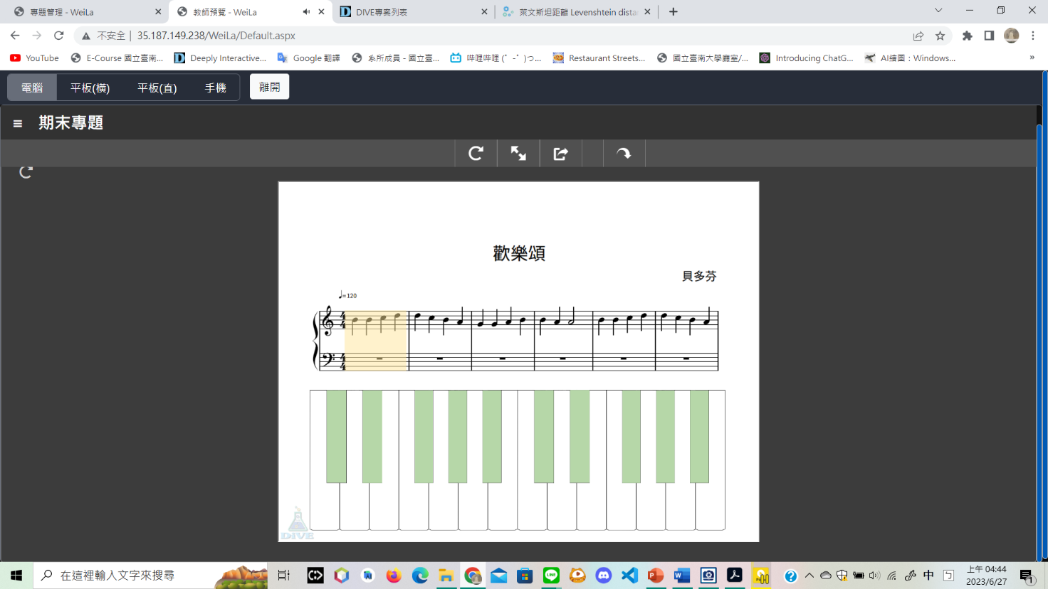

**譜上黃色區域代表已經彈過了，黃色區域右邊非黃色區域代表待彈。**

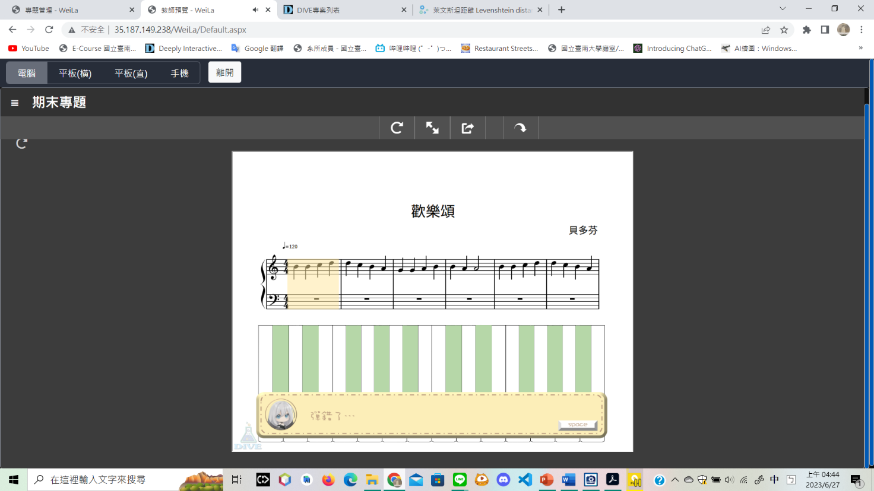

**某個音彈錯第一次，會給予彈錯了…的回饋，按下space對話框會消失，就能繼續彈。**

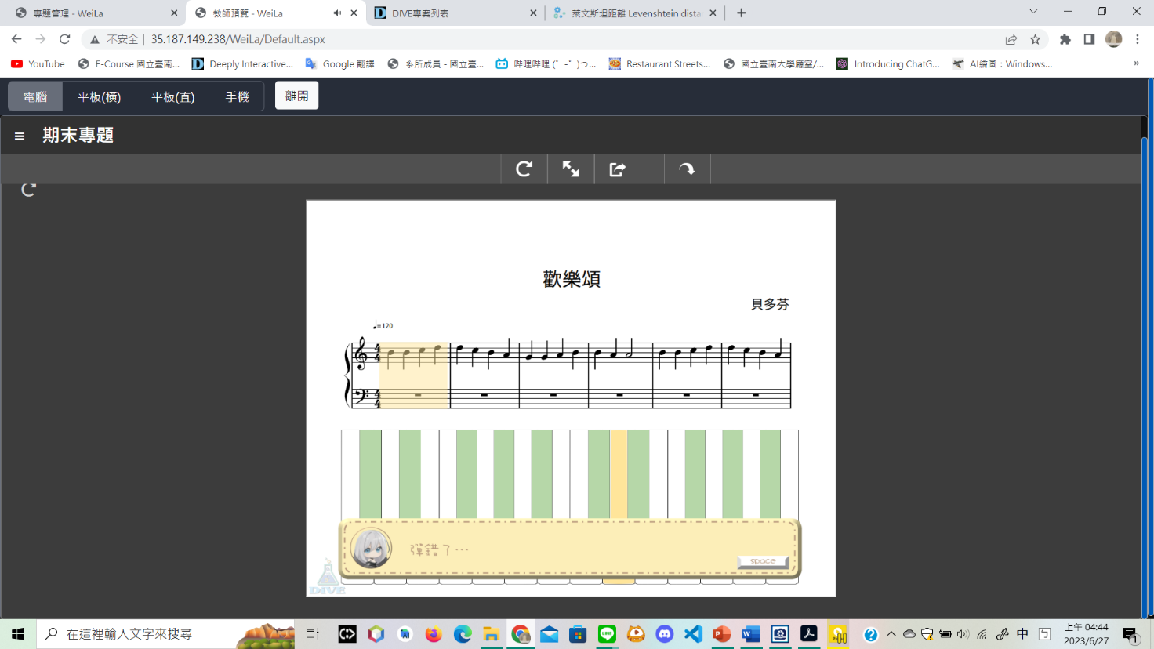

**某個音連續錯兩次以上則會扣1分(一個音只會扣一次分)，會給予彈錯了…的回饋，並且正確答案的琴鍵會變成黃色，按下space對話框會消失，就能繼續彈，玩家按下黃色琴鍵，則黃色琴鍵會恢復成白色。**

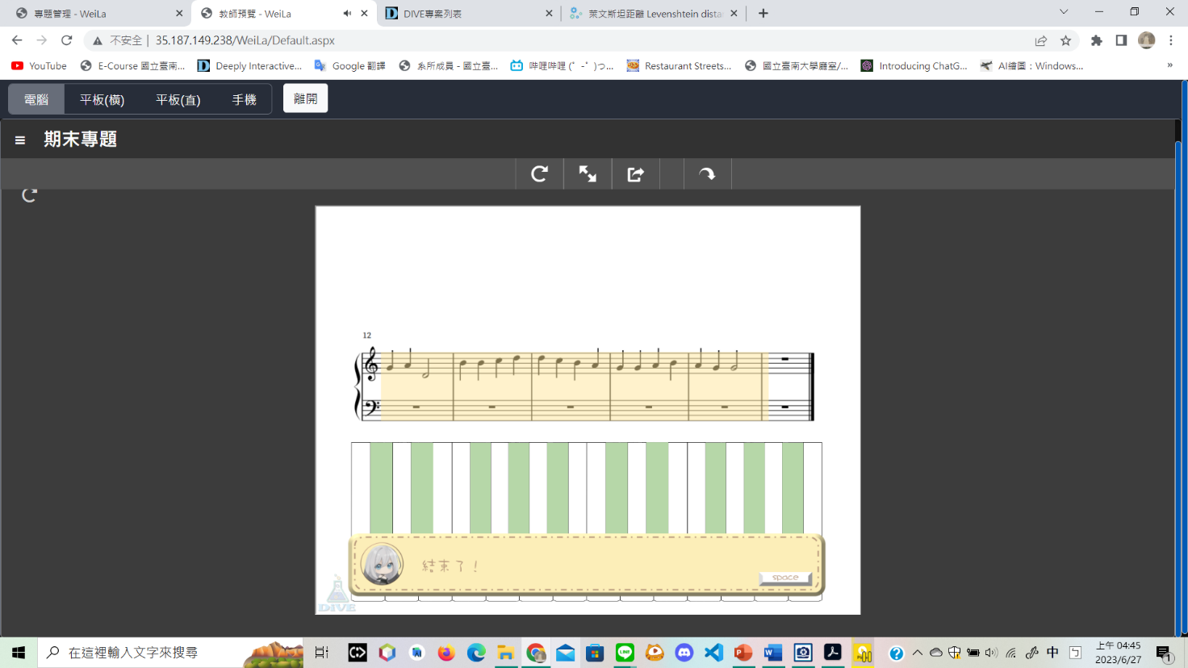

**女主在把歡樂頌彈完後，門突然砰的一聲開了，按下space直到對話框消失。**

**2-8劇情**

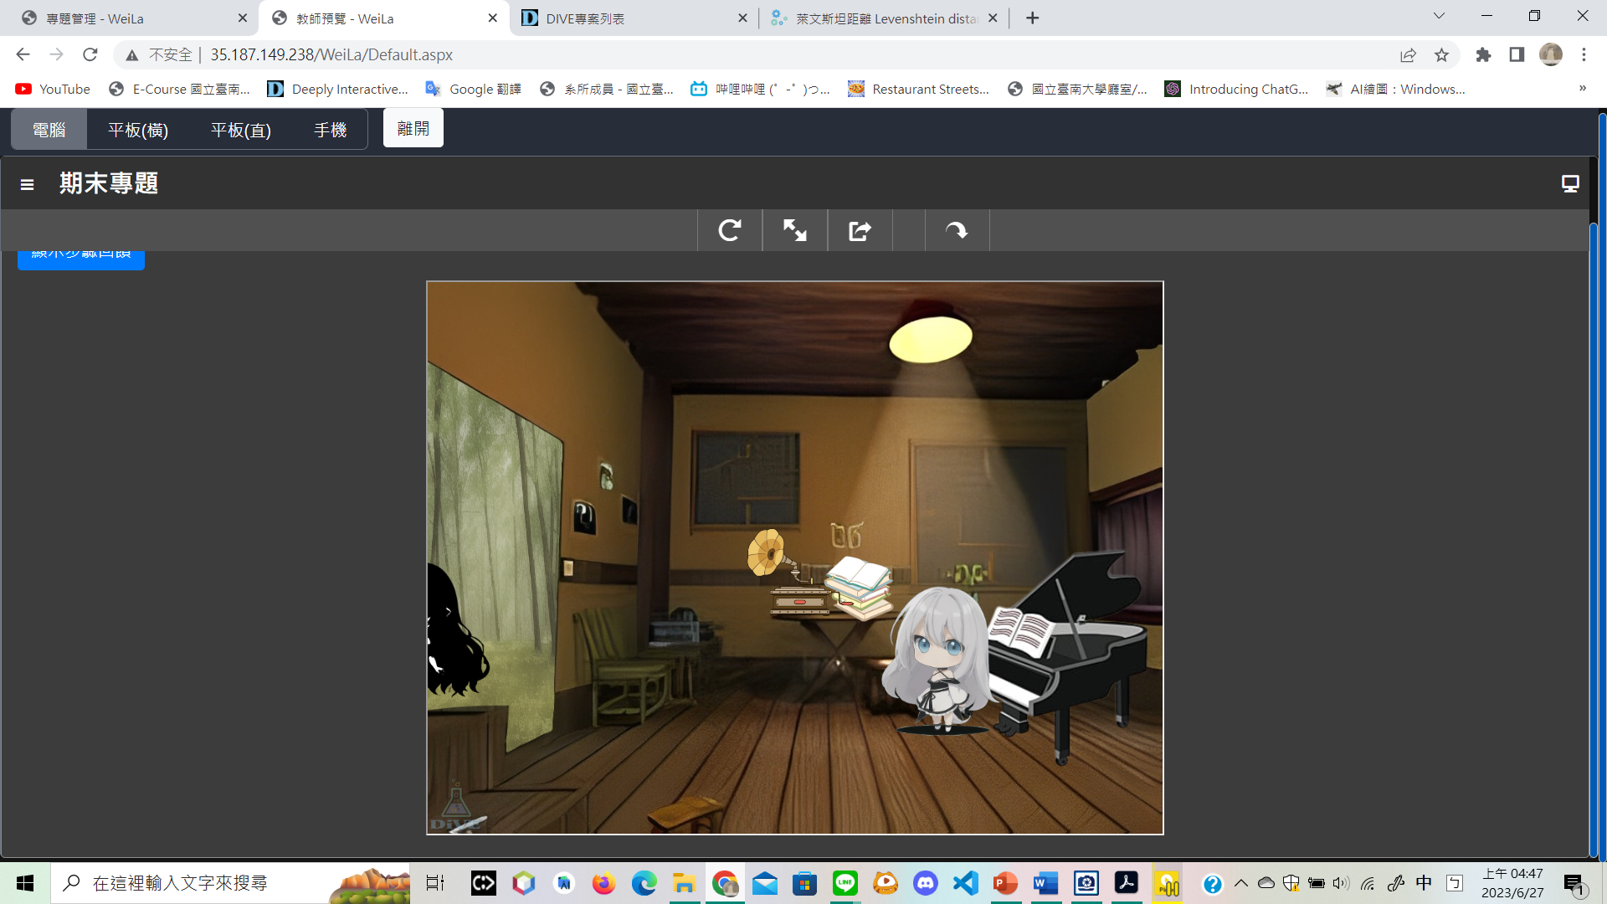

**女主發現門外有一個人影經過，決定追上去看看。**

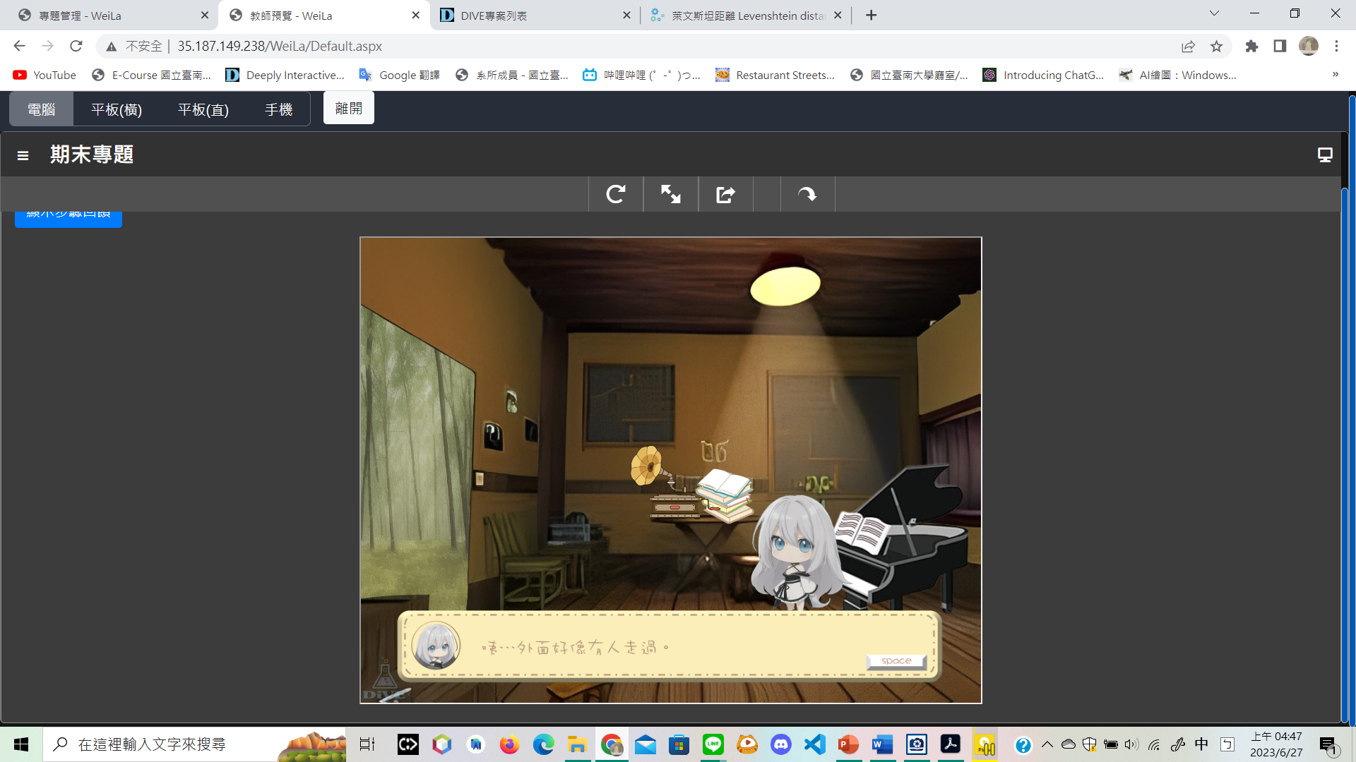

**按下space直到對話框消失。**

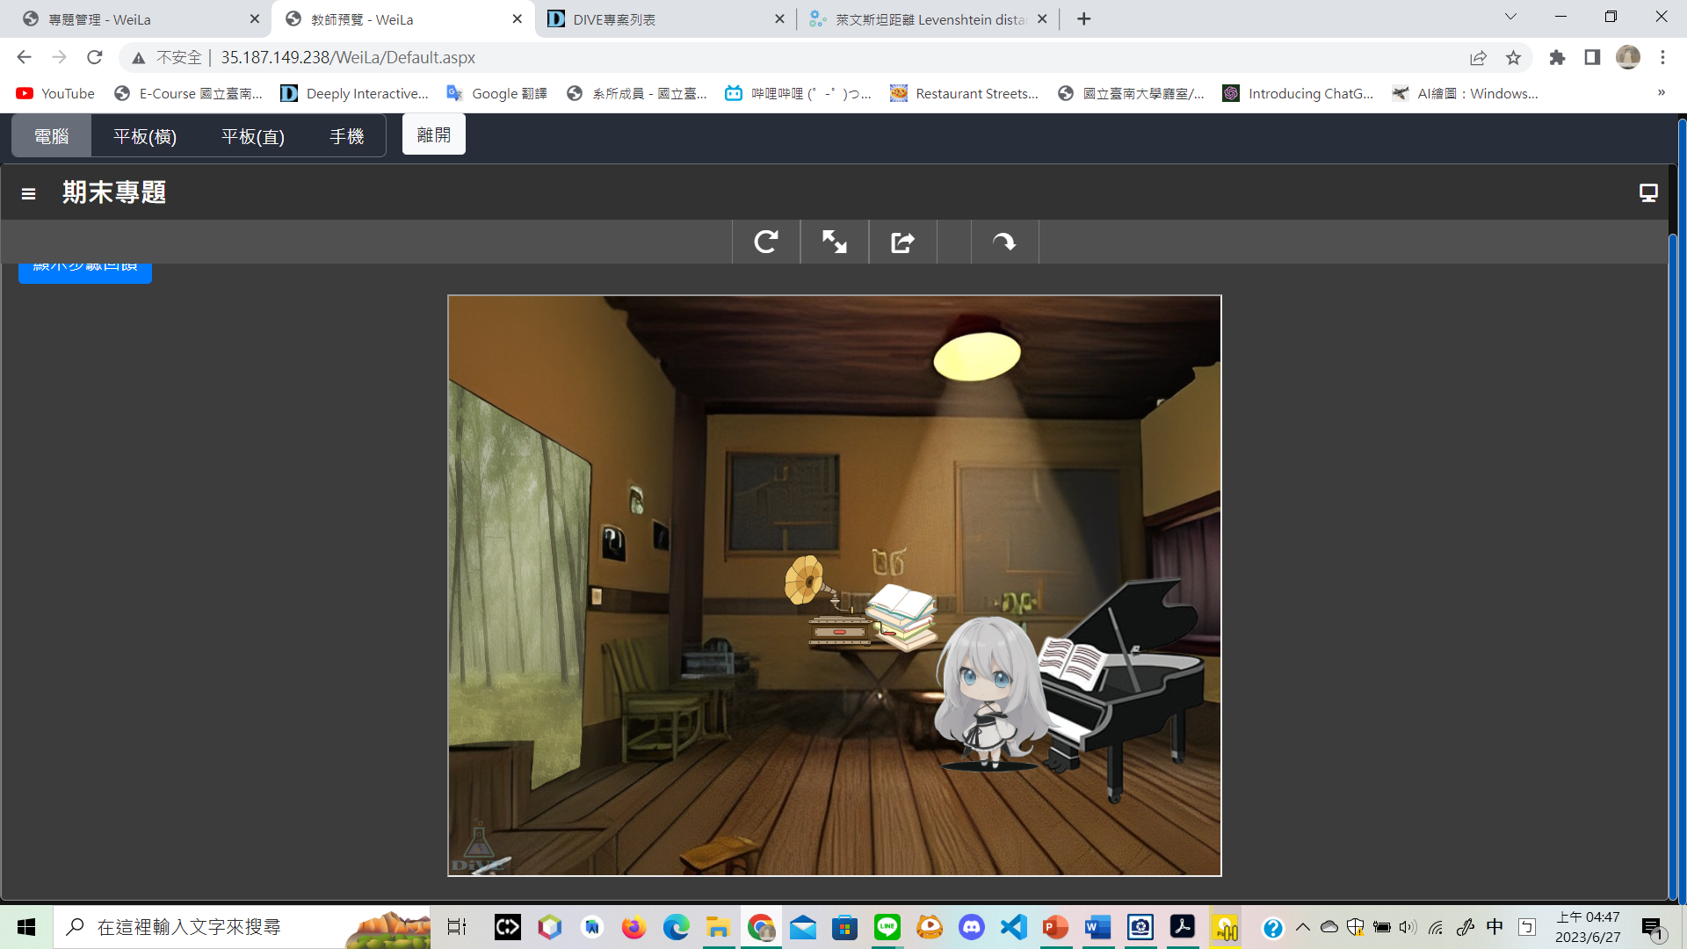

**按下左鍵。**

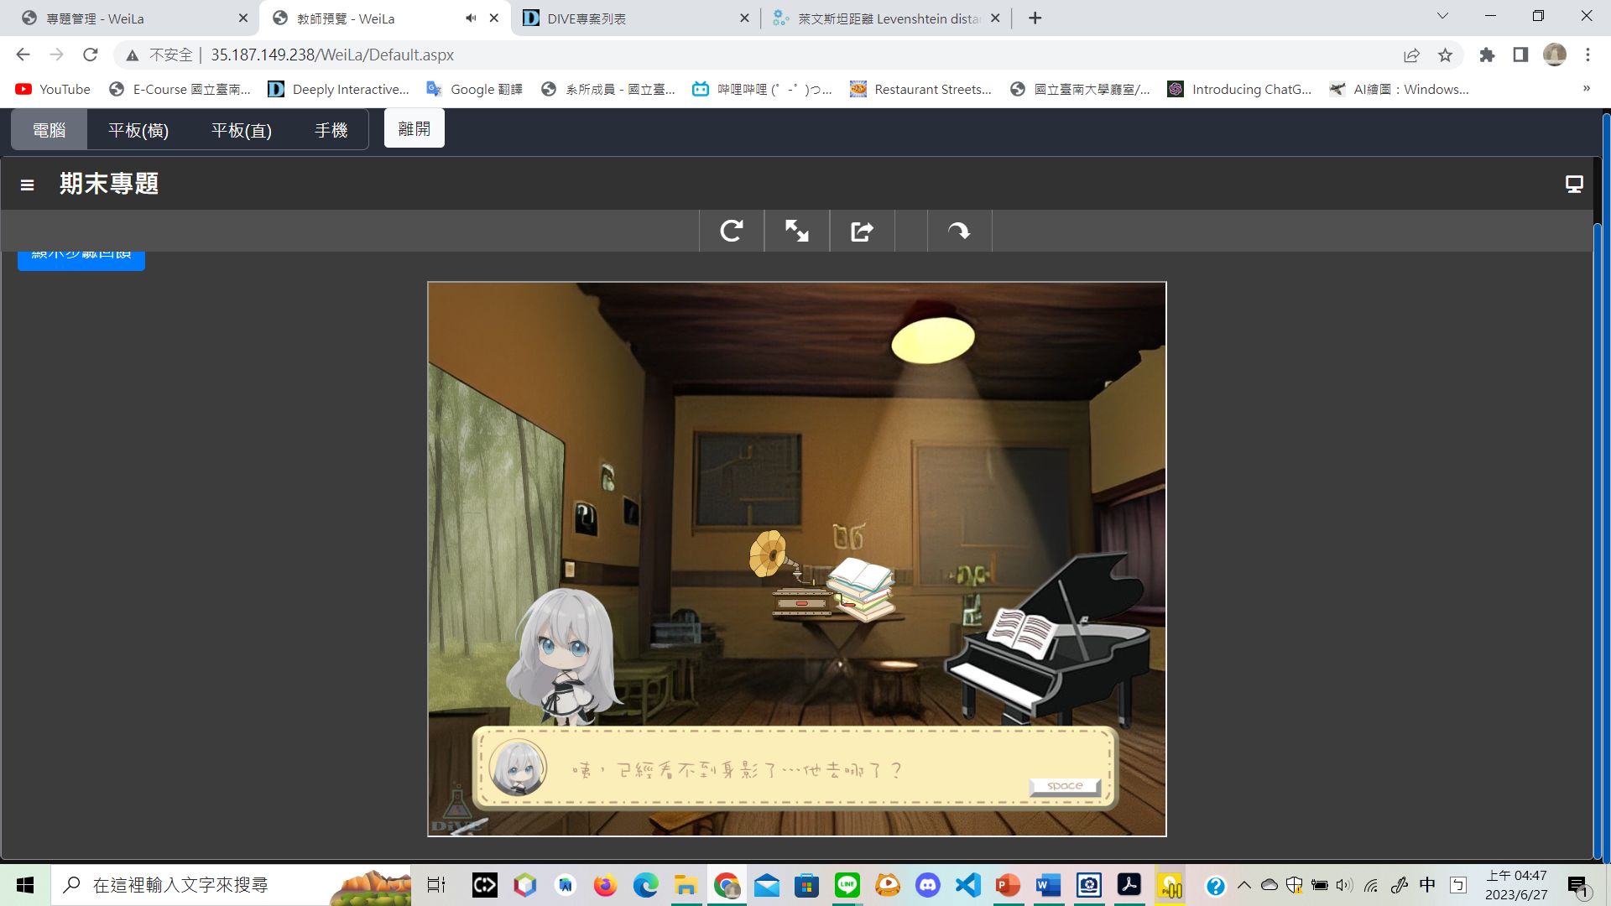

**女主走到門口，卻發現，已經不見人影了。按下space直到對話框消失。**

**2-9追上身影**

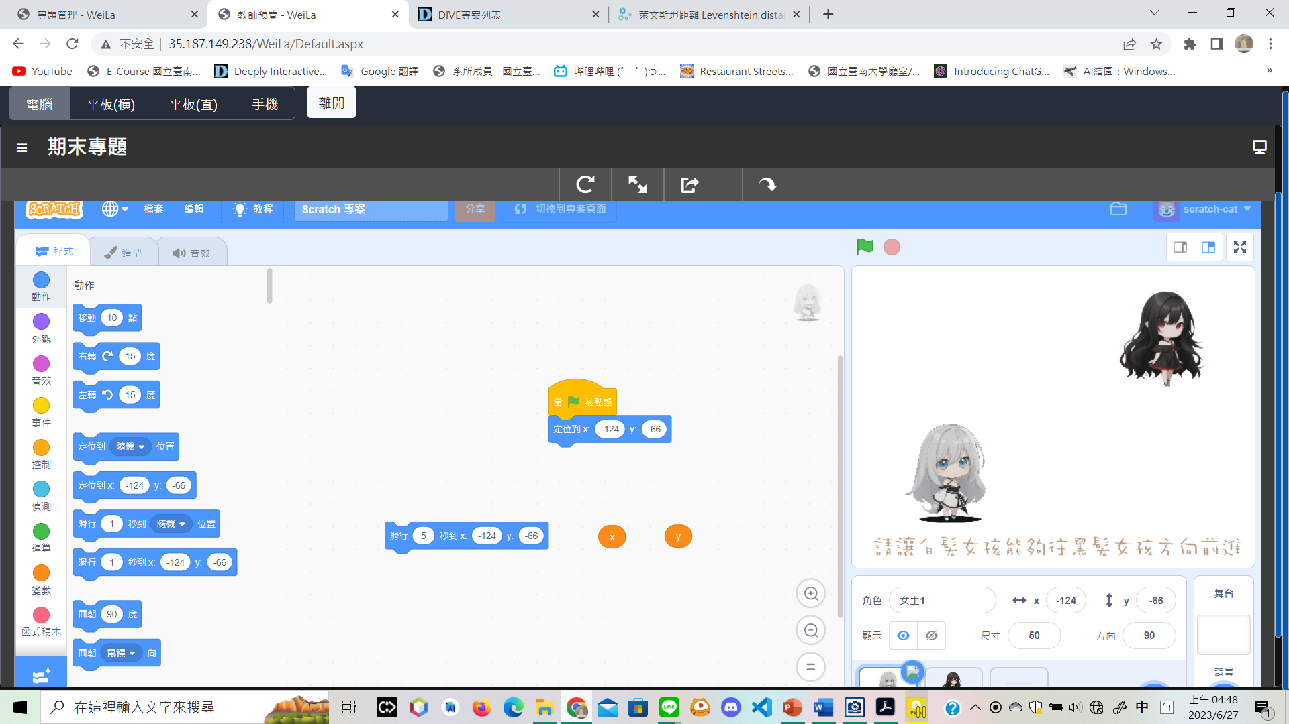

**女主憑藉直覺，往人影的x、y座標移動。**

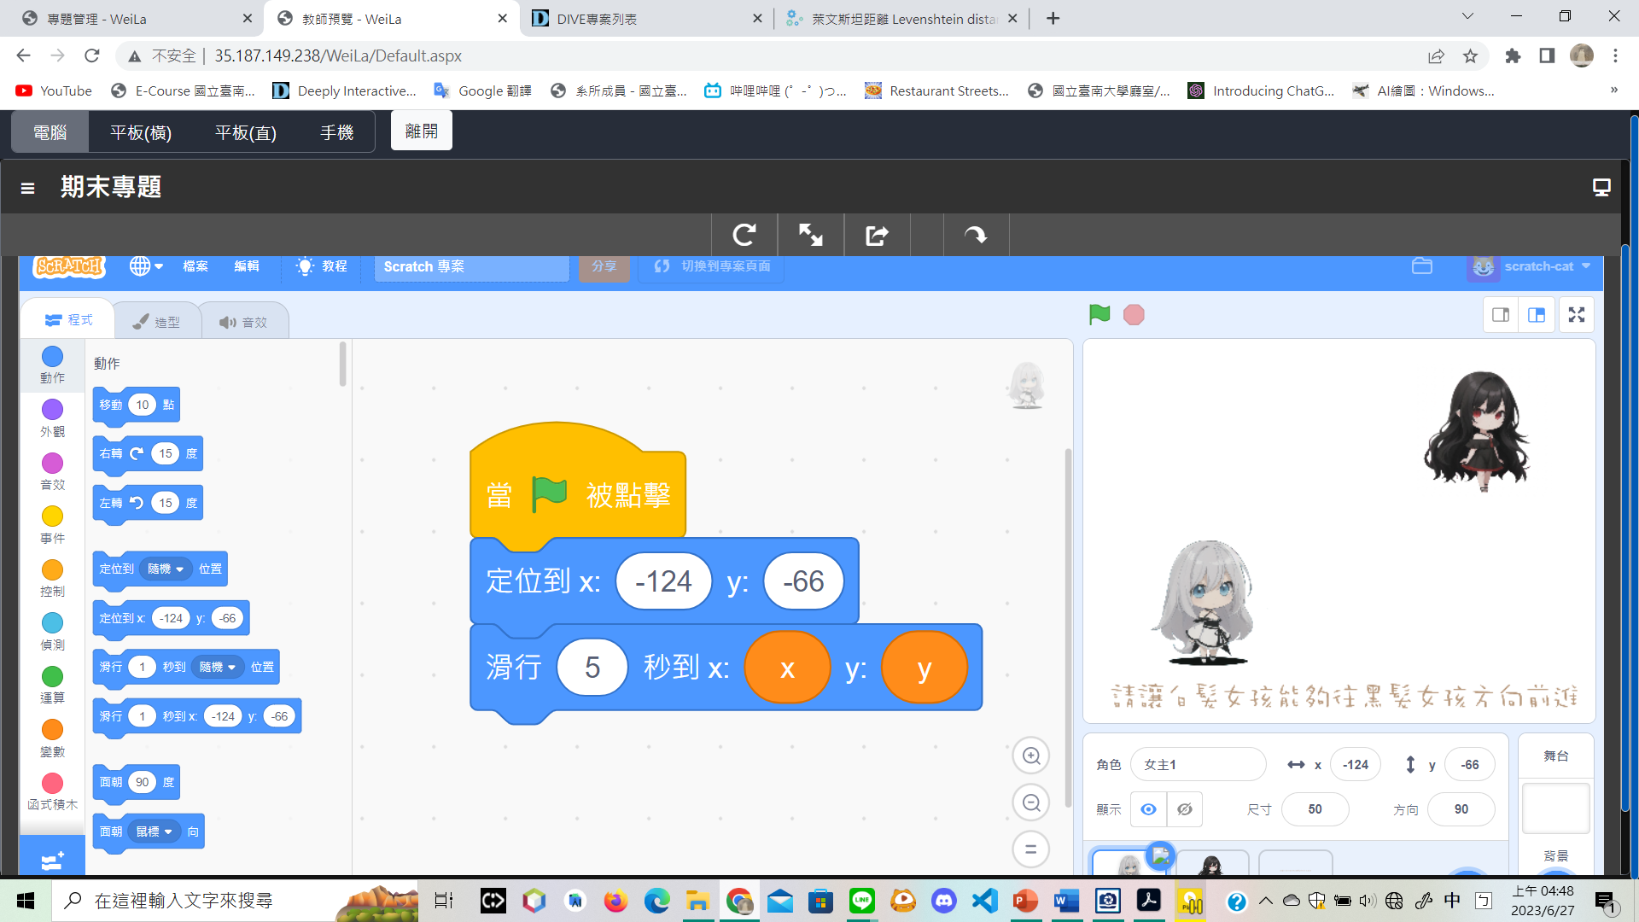

**須將女主1拼成這樣。**

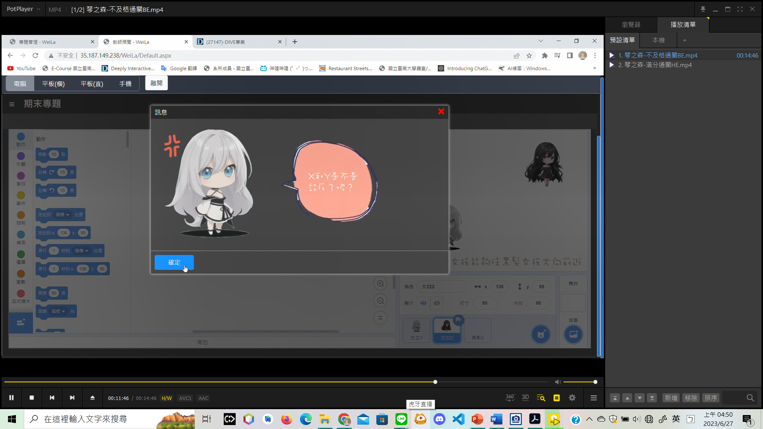

**否則會有回饋。**

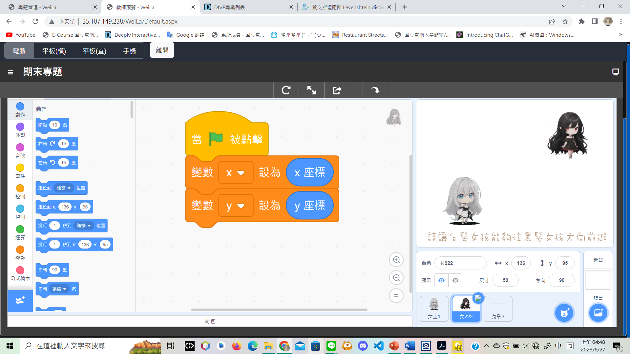

**須將女222拼成這樣。**

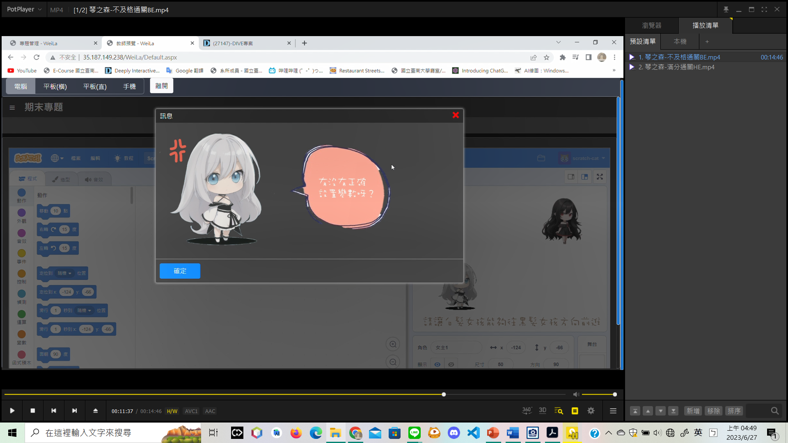

**否則會有回饋。**

**2-10劇情**

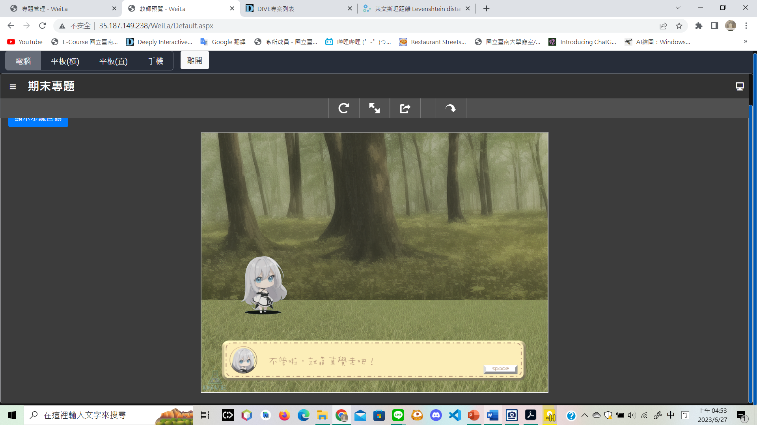

**按下space直到對話框消失。**

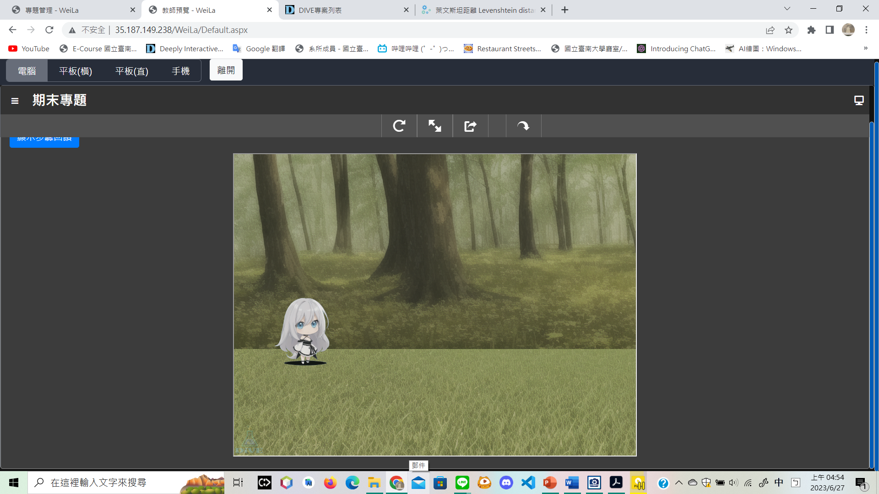

**按下右鍵。**

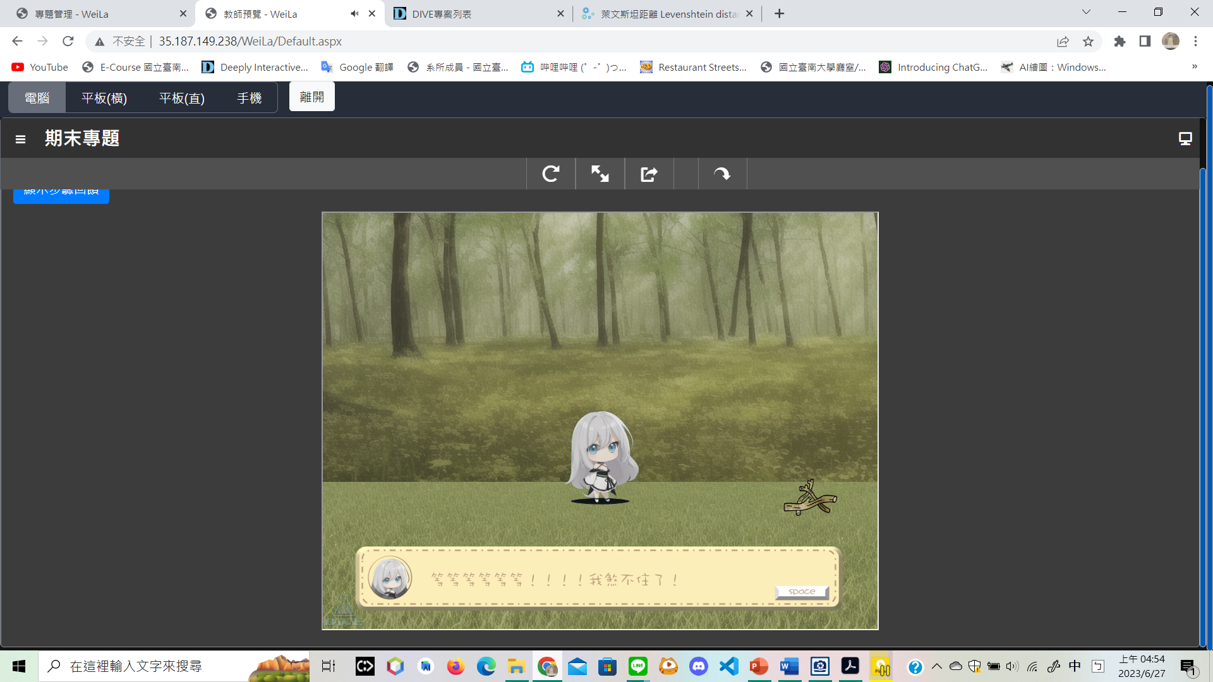

**女主奔跑到一半，看到前面有一根樹枝，但是已經煞不住了。按下space直到對話框消失。**

**2-11要跌倒啦**

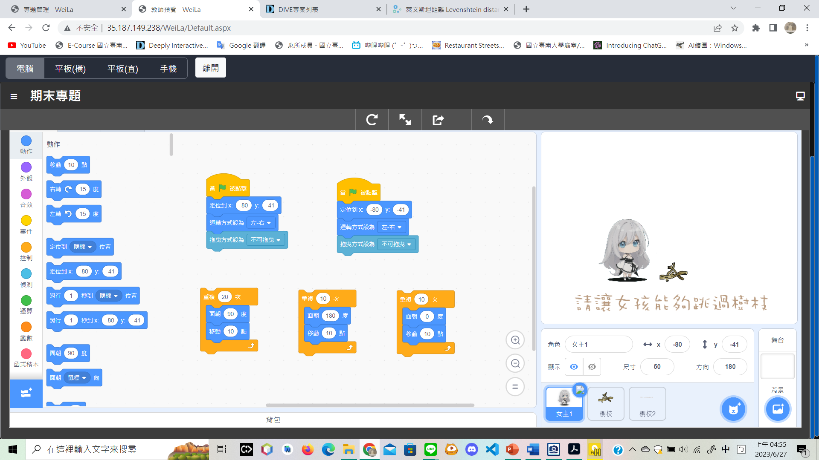

**女主憑藉著矯健的身手，跳過了樹枝。**

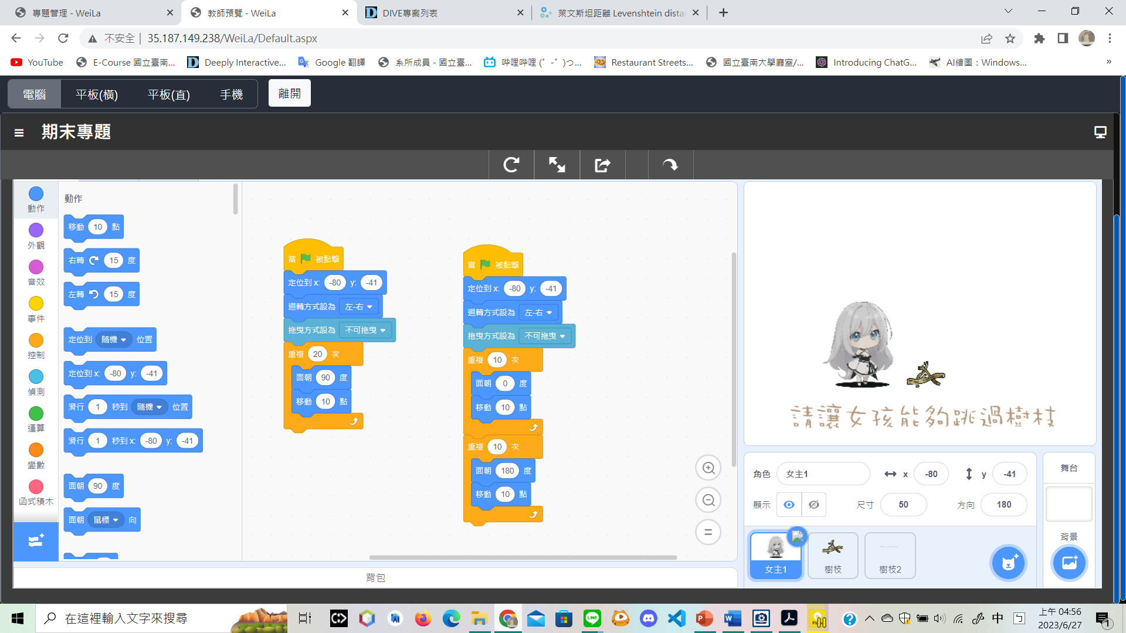

**女主1要拼成這樣。**

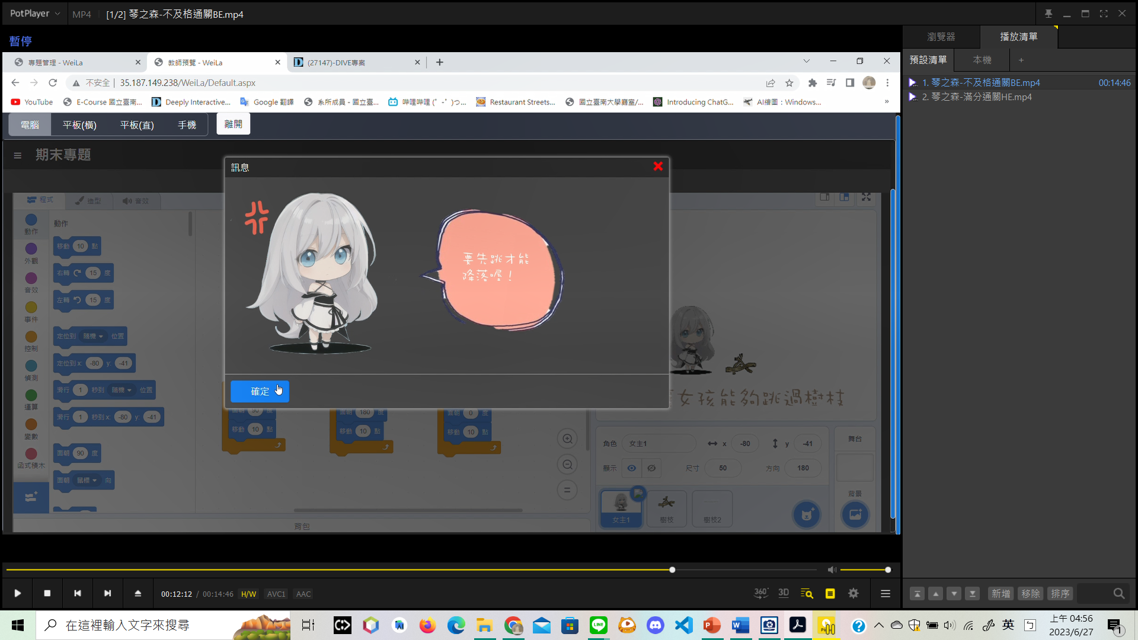

**否則會有回饋。**

**2-12劇情**

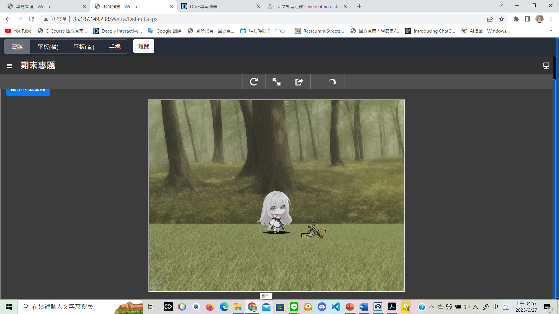

**按下右鍵。**

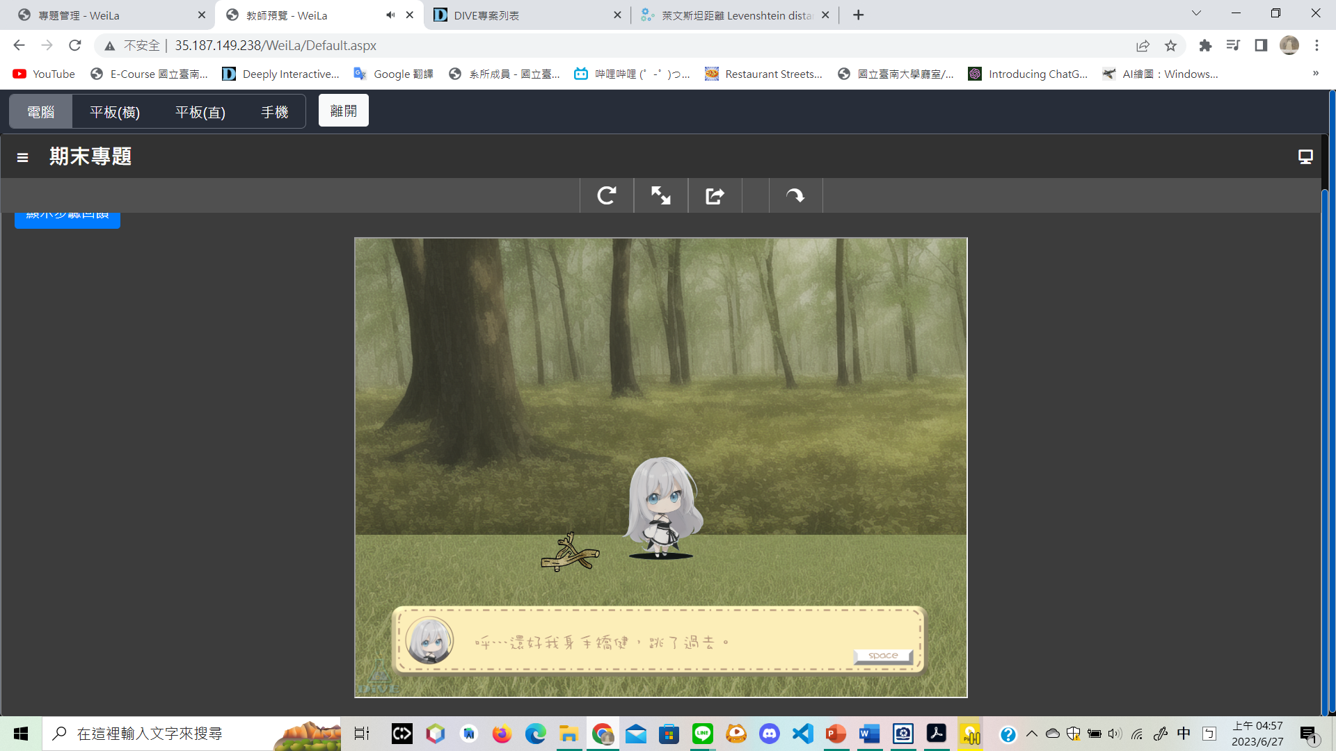

**女主跳過樹枝後，看到人影就在前方。按下space直到對話框消失。**

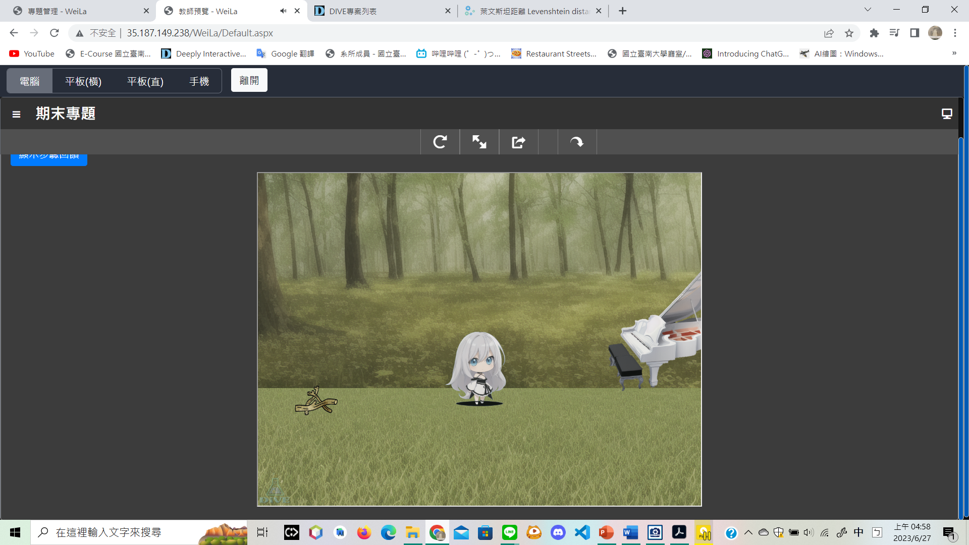

**女主奔跑過去。按右鍵。**

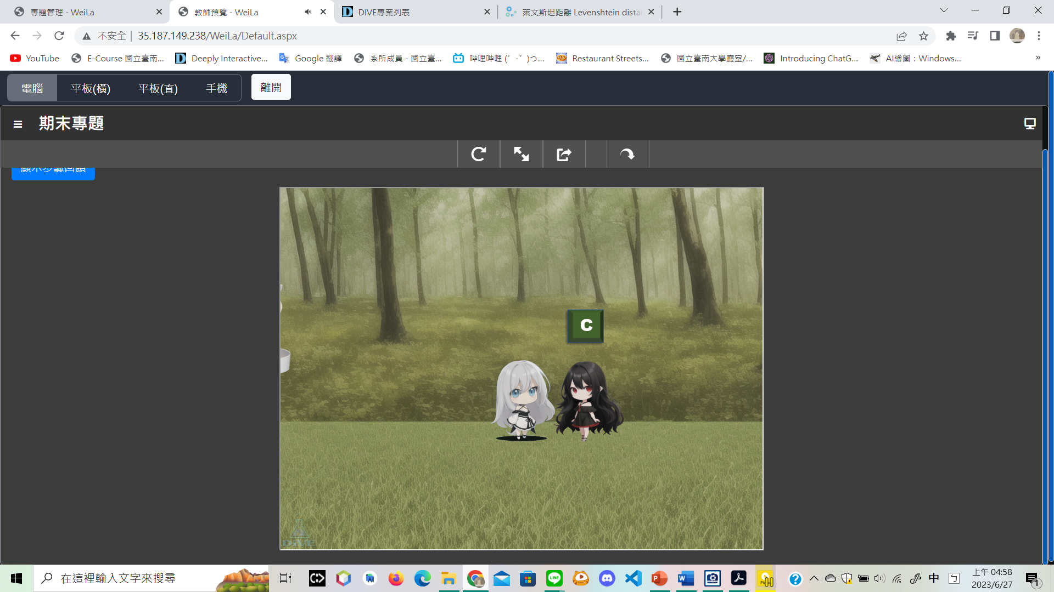

**靠近女孩，按下C按鍵。**

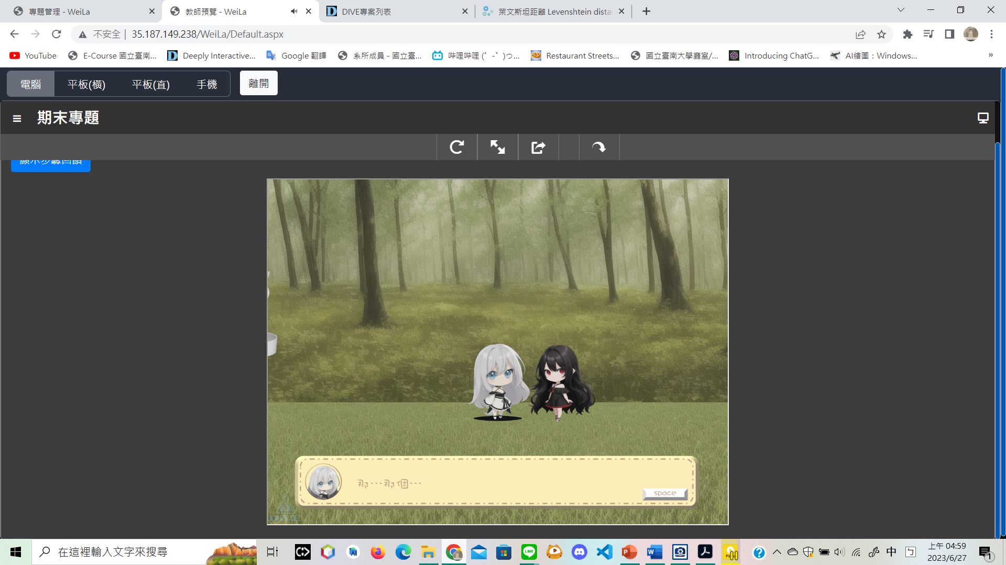

**那個人問女主為甚麼要追她，女主說自己只是好奇，因為自己莫名其妙就來到了這座森林，那人了解到女主不是原住民，這時女主發現，兩人又回到了最初那架鋼琴的地方，那人以為女主是在詢問森林裡為何有鋼琴，她回答女主說她自己也不清楚，但是那架鋼琴已經壞了，只有她能夠讓鋼琴發出聲音，並想彈一首曲子送給女主。女主發現她彈的是小星星變奏曲，而女主已經彈過了，所以就走過去和她一起彈。按下space直到對話框消失。**

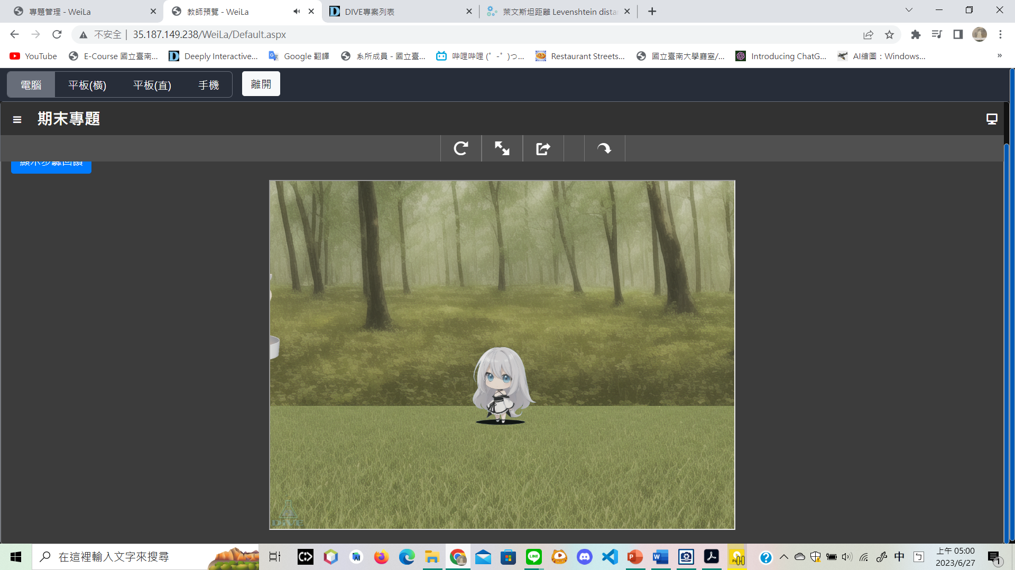

**按左鍵控制女主走到鋼琴旁。**

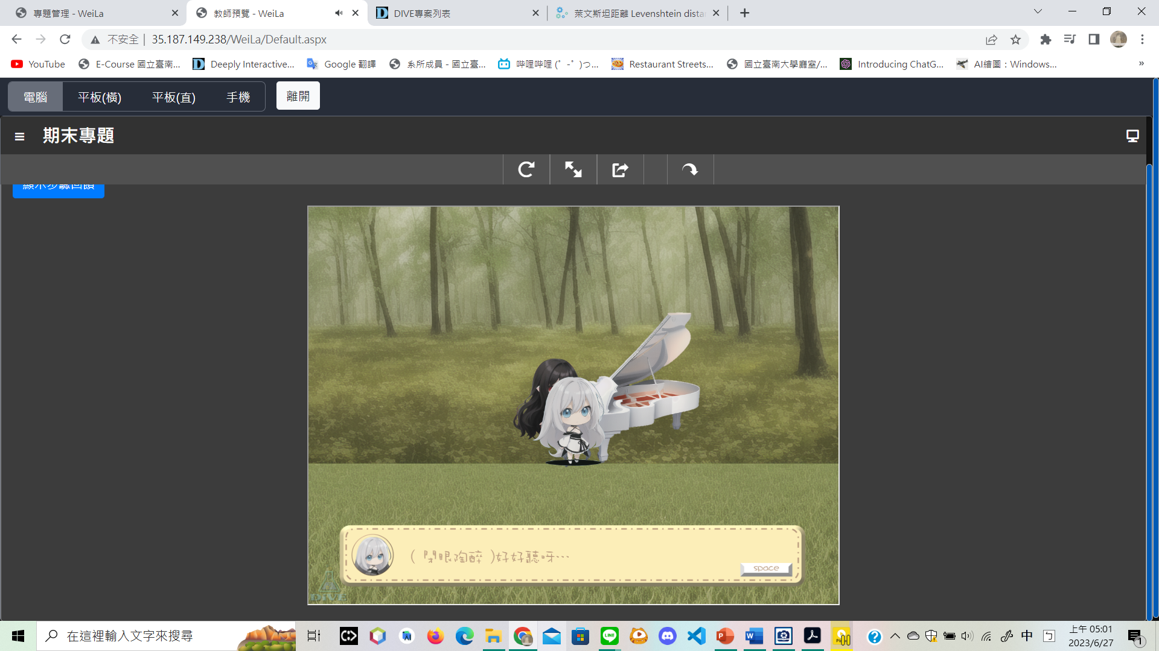

**女主陶醉的閉上眼。按下space。**

**2-13夢境之門**

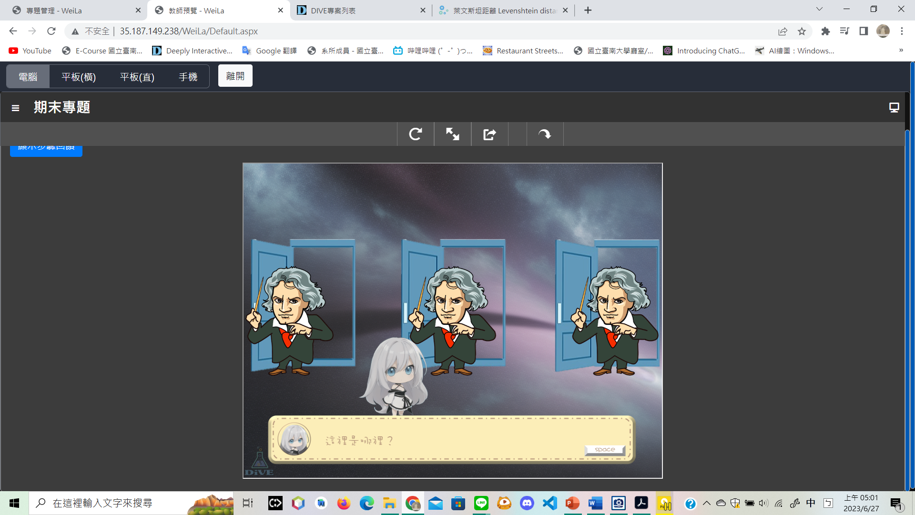

**女主睜開眼發現自己身處在一個神祕空間，前方有三個貝多芬，每個貝多芬身後都有一個門，貝多芬們告訴她，必須找到真正的貝多芬並走進他身後的門才能回到現實世界。按下space直到對話框消失。**

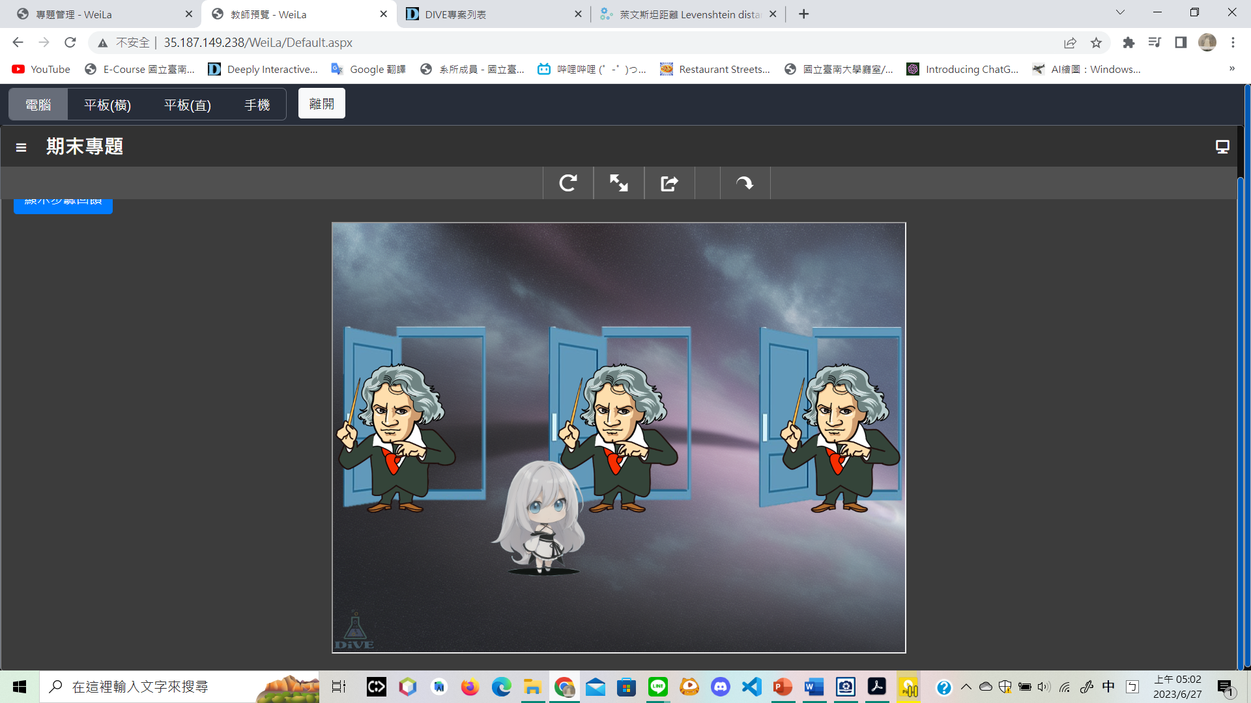

**按下左右按鍵控指女主走到想問的貝多芬前。**

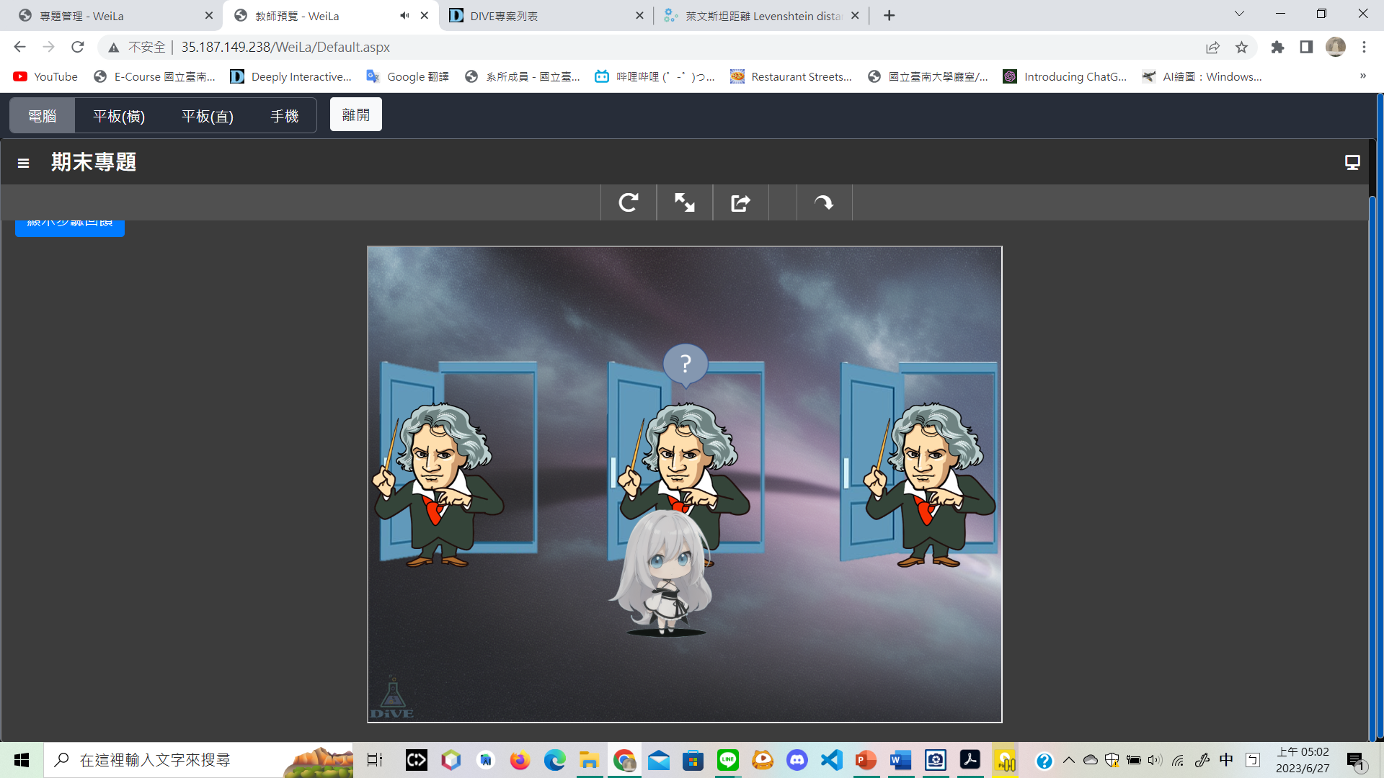

**貝多芬頭頂出現問號代表可以按C詢問。**

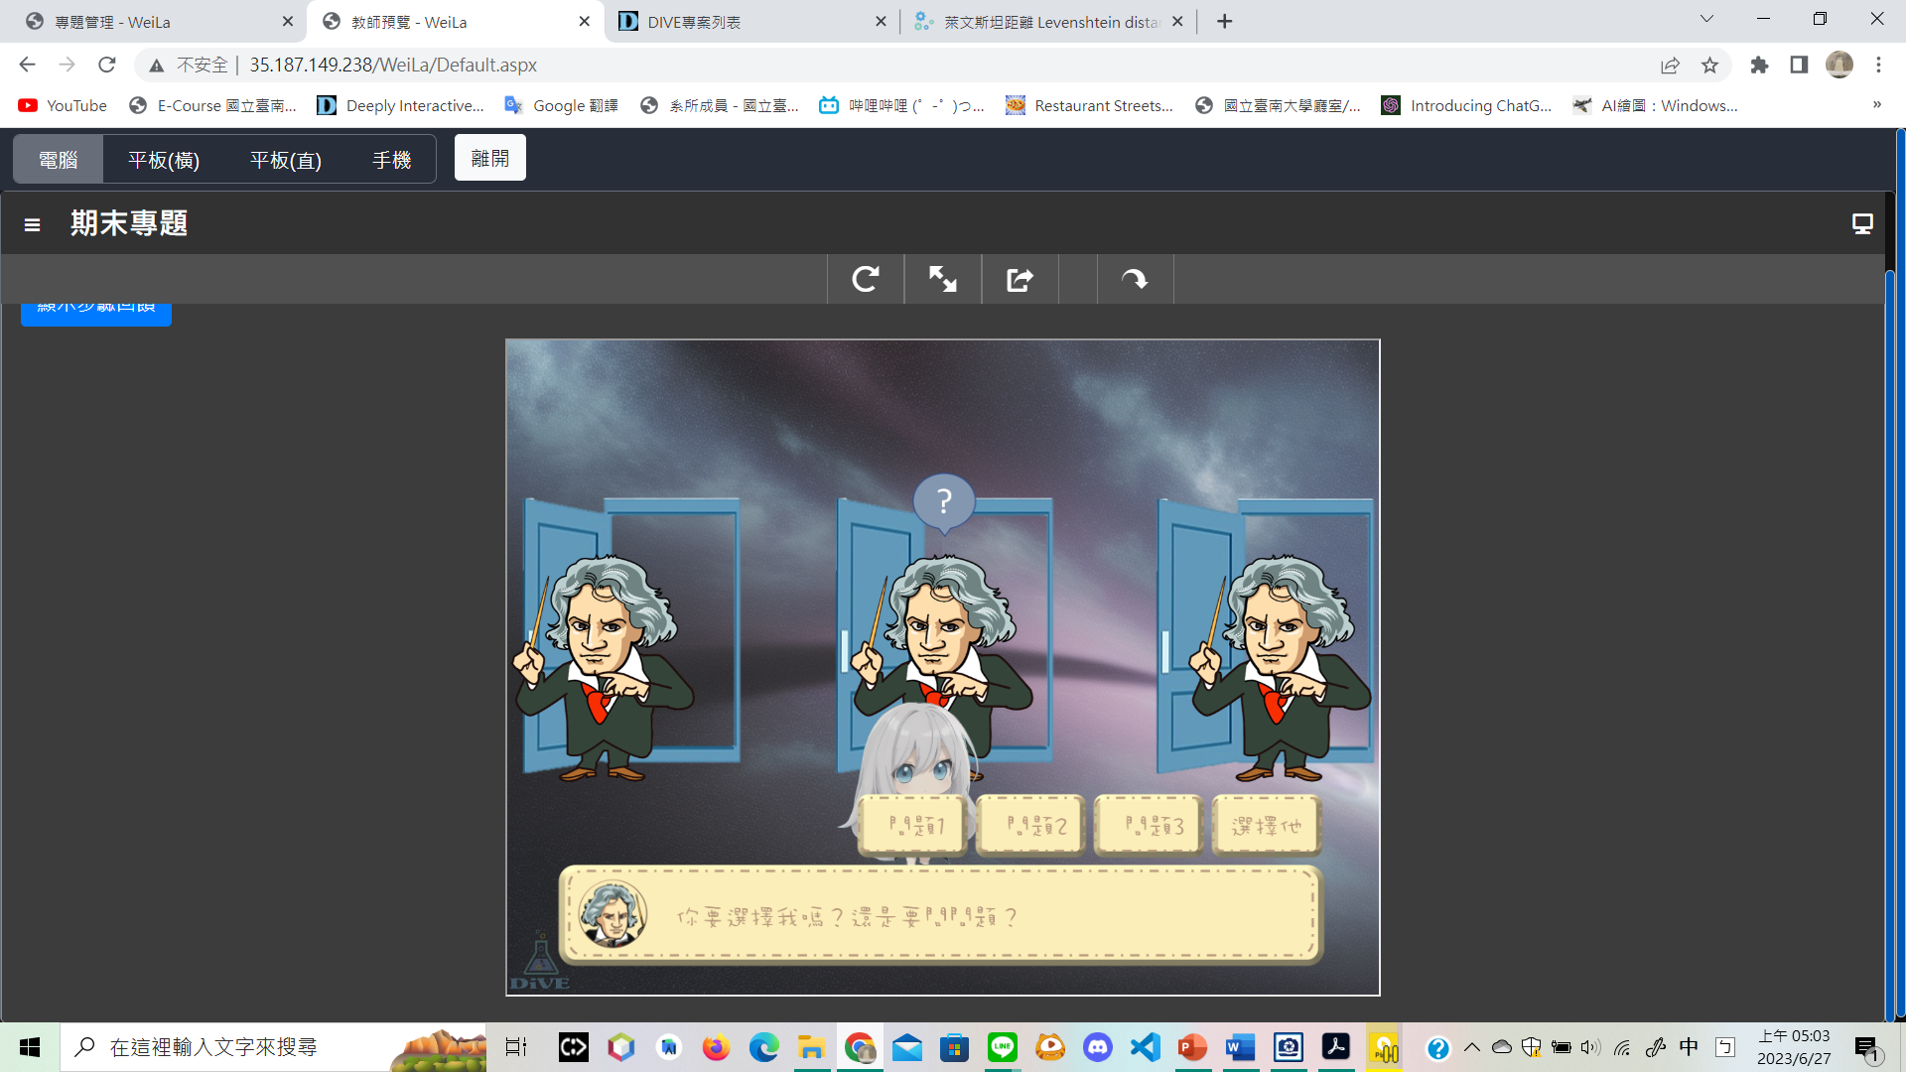

**用滑鼠左鍵點擊問題1、問題2、問題3分別詢問三個問題，按下space直到對話框消失，可以繼續按C問下個問題。**



**用滑鼠左鍵點擊選擇他，代表選擇正在詢問的這個貝多芬為真正的貝多芬。**

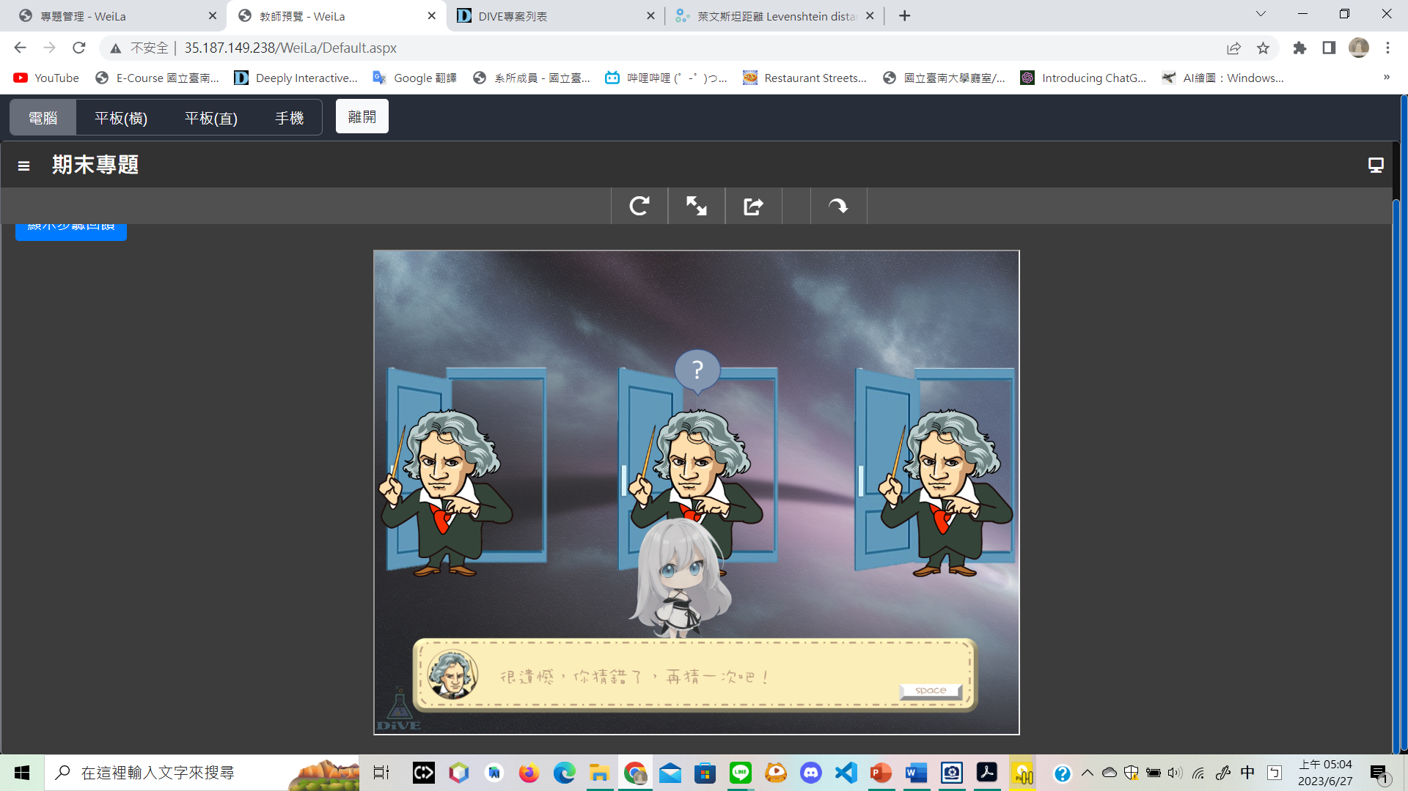

**如果選擇了假的貝多芬，第一次滿分5分只剩3分，第二次0分。貝多芬會有很遺憾，你猜錯了，再猜一次吧！的回饋。按下space直到對話框消失，可以繼續猜別的貝多芬。**

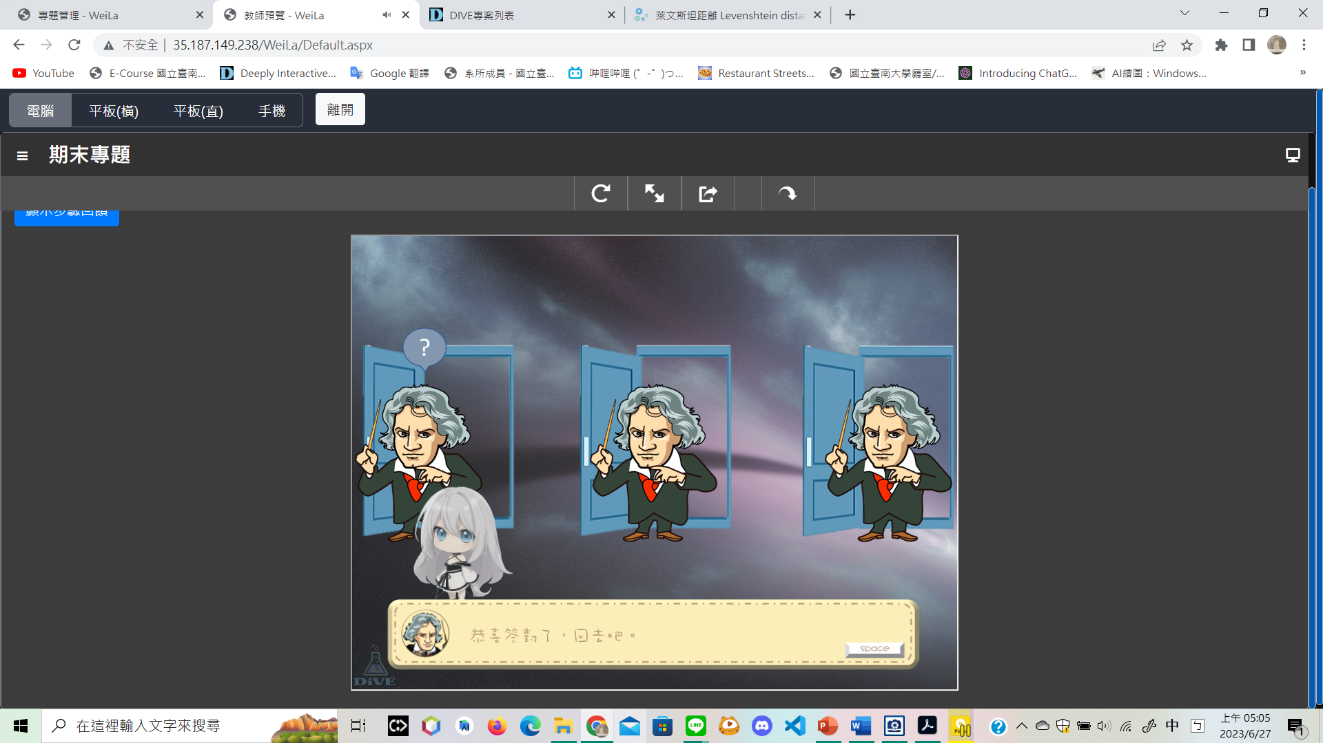

**如果選了正確的貝多芬，貝多芬會有恭喜答對了，回去吧。的回饋。按下space直到對話框消失。**

**2-14結局**

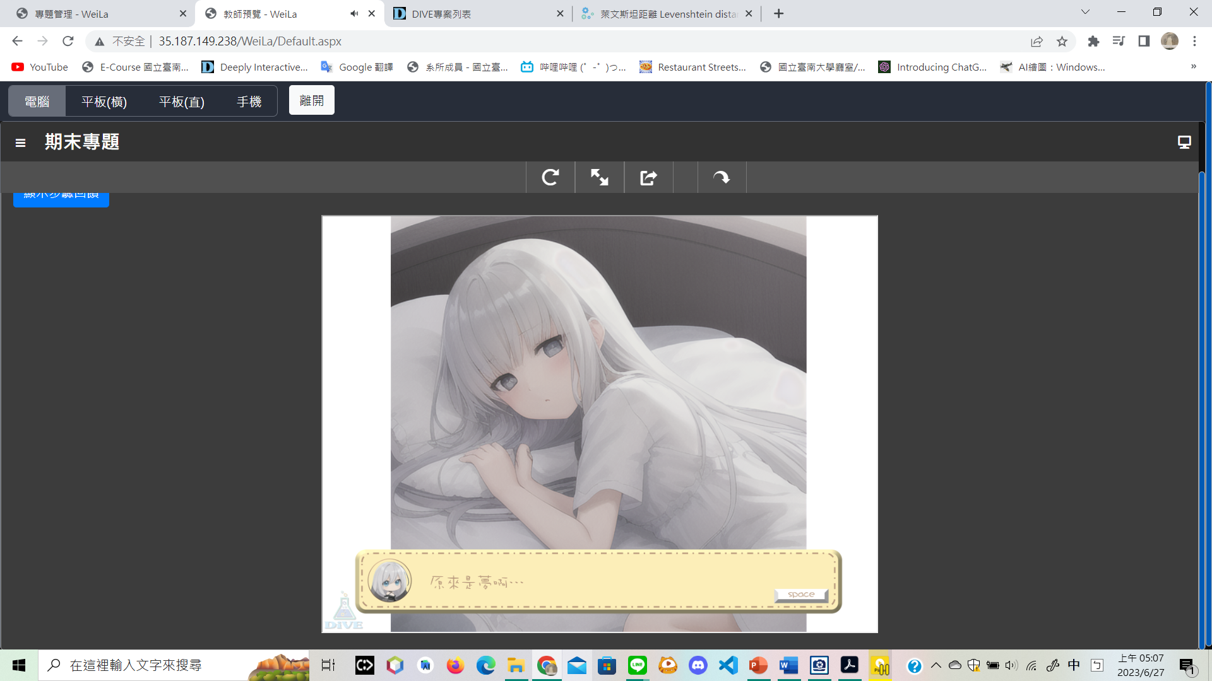

**女主回到了現實世界，感受著刺眼的陽光，為失去剛新交到的朋友難過。按下space直到對話框消失。**

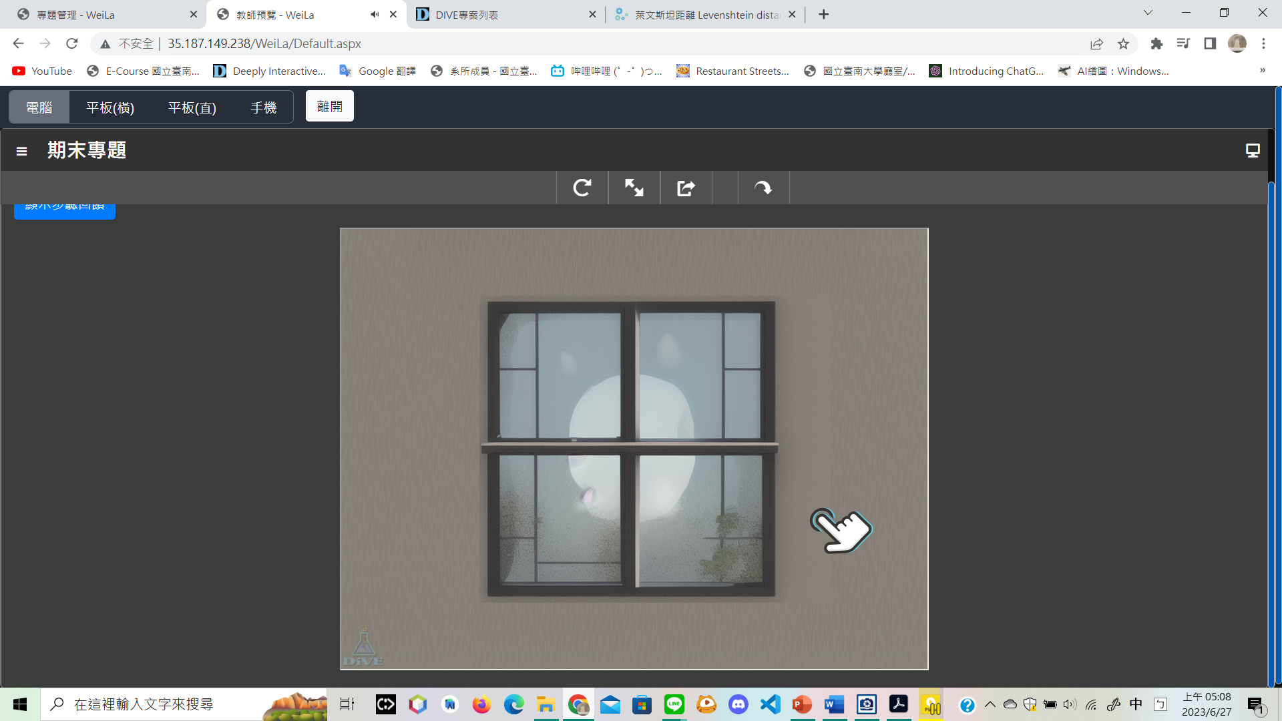

**用滑鼠左鍵點擊窗戶。**

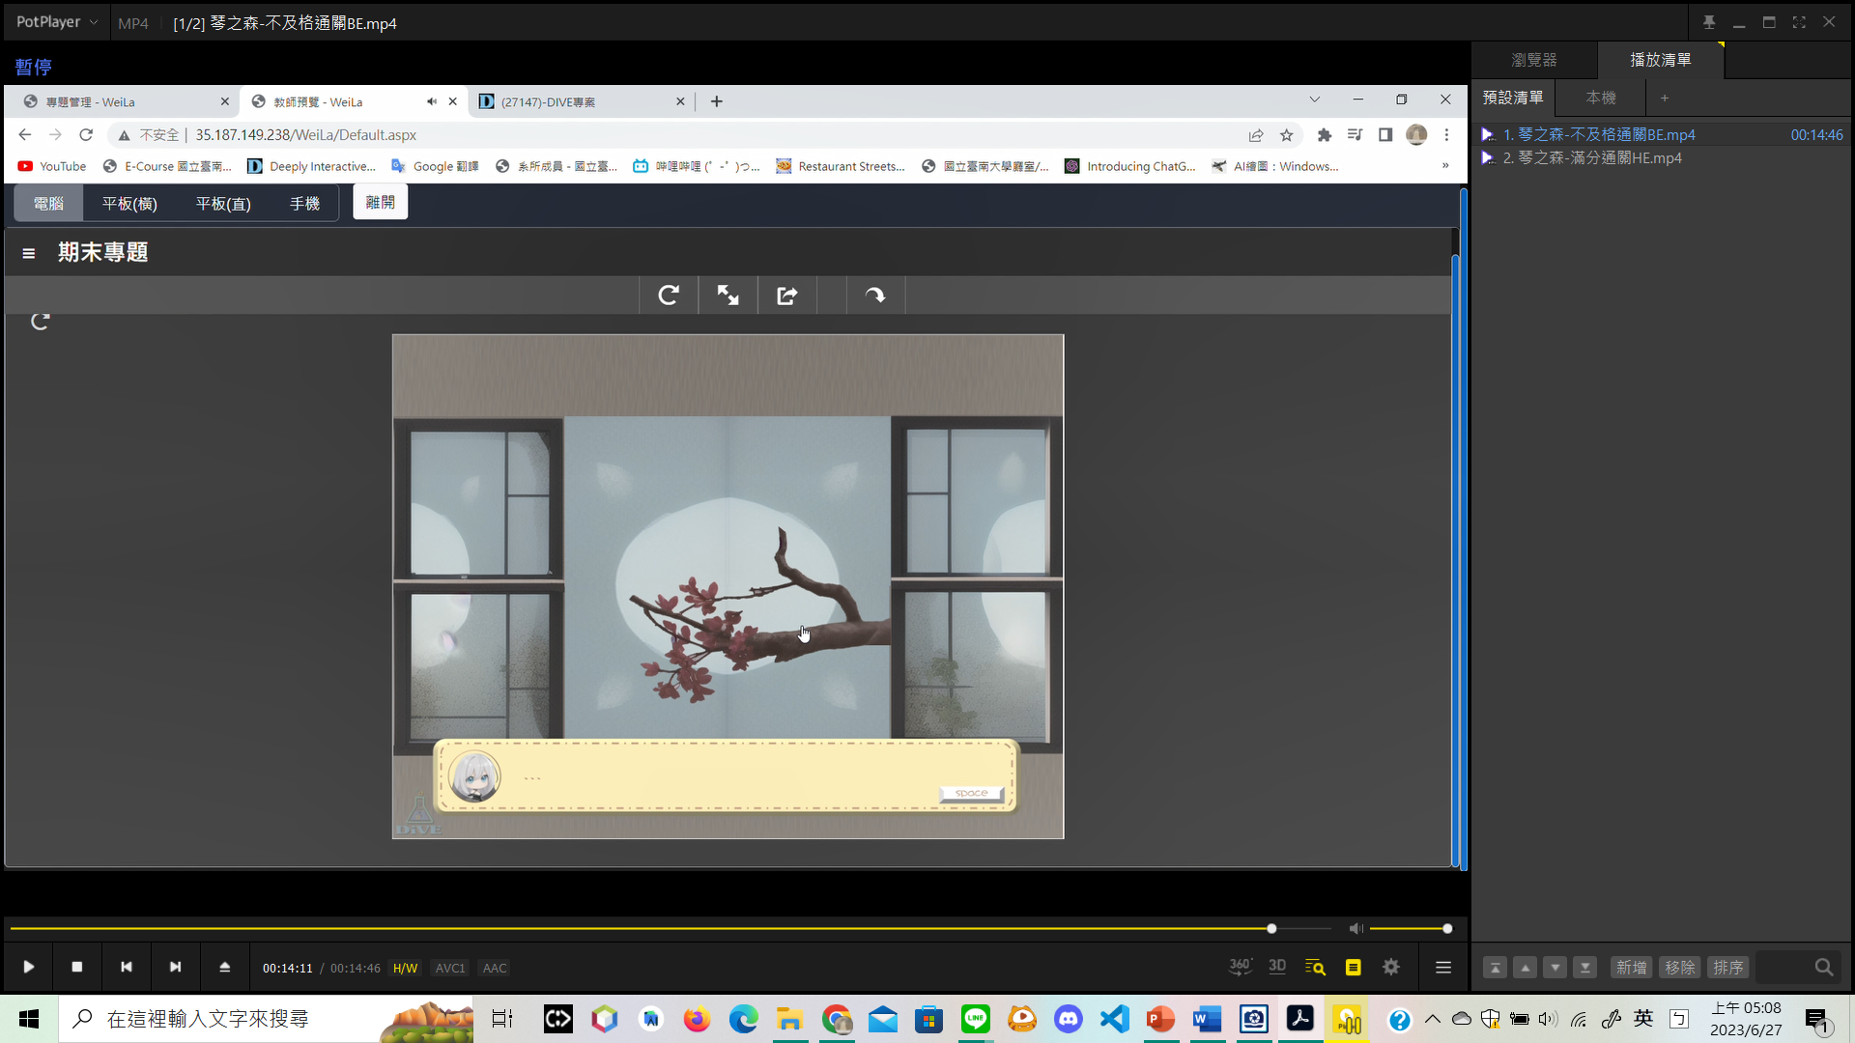

**如果沒有拿到39分以上，則會看到空蕩蕩的樹，並失落的感受溫暖的陽光。女主會說：…好暖和。按space直到對話框消失。**

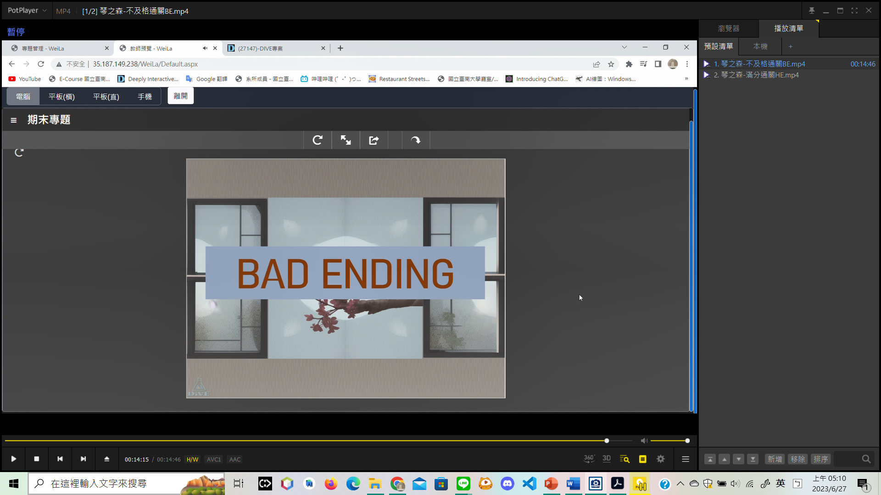

**播放悲傷音樂。玩家打出了壞結局。用滑鼠左鍵點擊bad ending。**



**顯示玩家獲得分數。綠色長度/黃色長度*總分=玩家得分。**

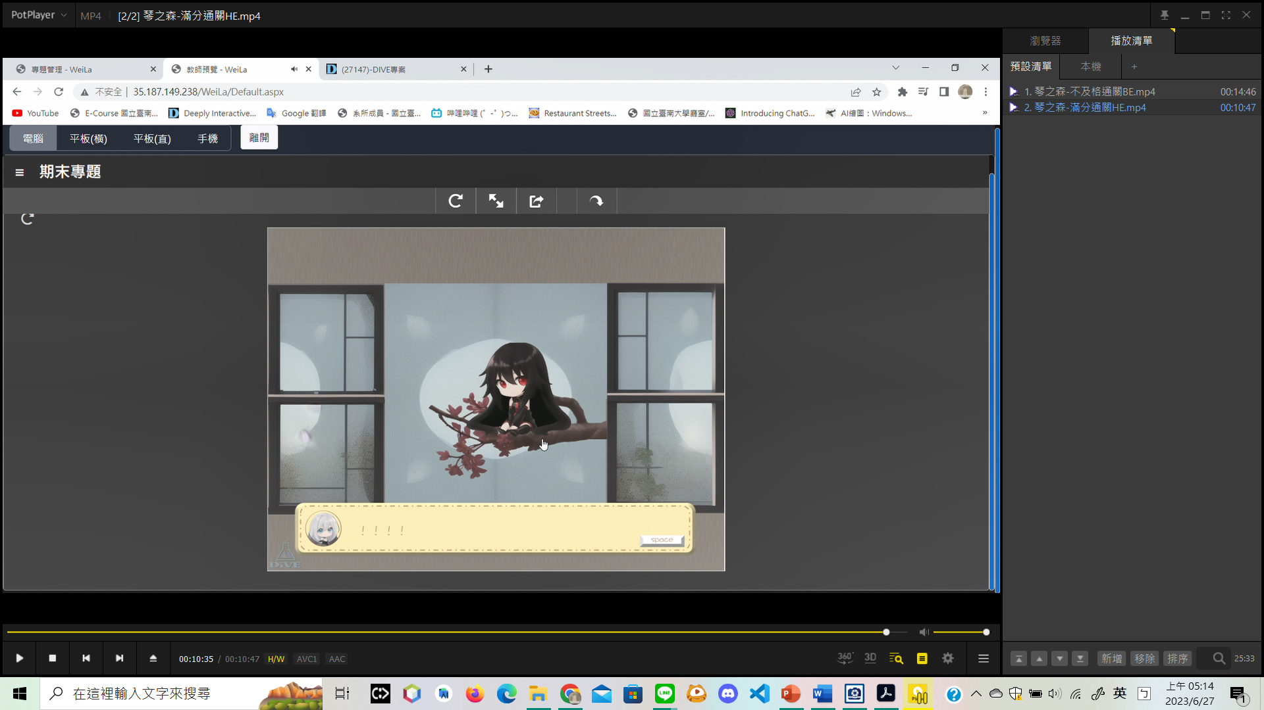

**如果玩家拿到39分以上則會看到那個女孩坐在樹上看著女主，女主為此感到驚喜。按space直到對話框消失。**

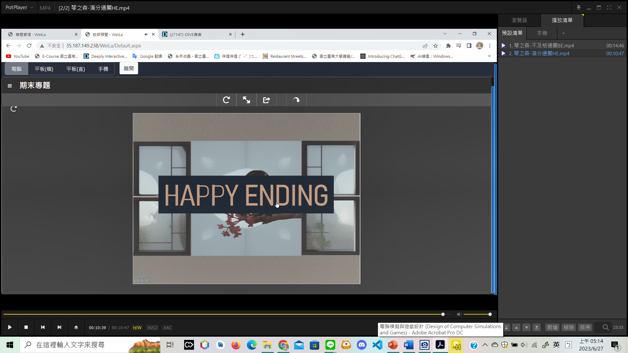

**播放歡樂音樂。玩家打出了好結局。用滑鼠左鍵點擊happy ending。**

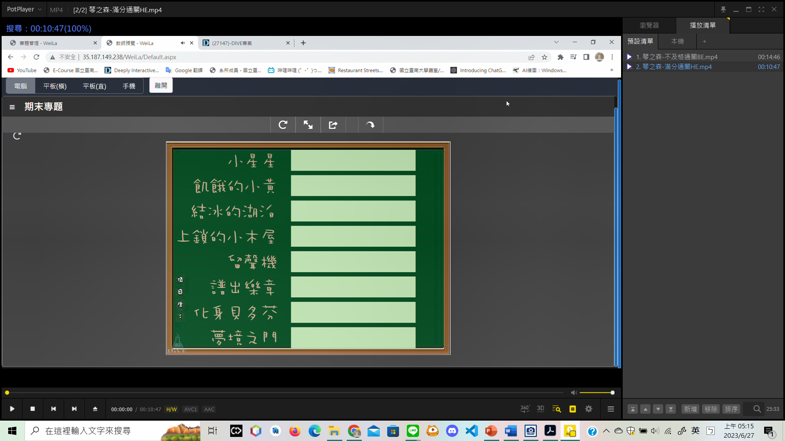

**顯示玩家獲得分數。玩家得到滿分。**

**(5)活動診斷報告結果展示:**

**上鎖的小木屋、留聲機、譜出樂章、化身貝多芬、夢境之門為該活動診斷報告**











# 專題成果自評

**7.1 ADDIE之建製(I)與評估(E)問題說明**

1. **Questions of Implementation Phase**

**課程(活動)是否有符合學習需求?**

**是，互動學習的方式學到基本的音樂知識。**

**課程(活動)是否有涵蓋學習者需要知道的項目?**

**從樂譜到鋼琴，認識琴鍵與音符，還有樂聖—貝多芬。**

**課程(活動)是否有符合學習者現有能力?**

**是，以國中生為主，他們已有基本的音樂知識和邏輯思維，且對未接觸過的互動課程有好學的心。**

1. **Questions of Evaluate Phase**

**學生是否喜歡此課程(活動)活動?**

**是，互動式教學讓他們充滿好奇心與熱情。**

**學生是否能完成此課程(活動)活動?**

**是。難度不難且課程中皆以引導的方式進行。**

**此課程(活動)是否能幫助學生完成學習目標?**

**是，以淺顯易懂的方式，讓學生順利完成課程。**

**7.2 成果自評表**

(請依實際製作內容成果填寫下表，有特別說明者請填寫在[備註說明])

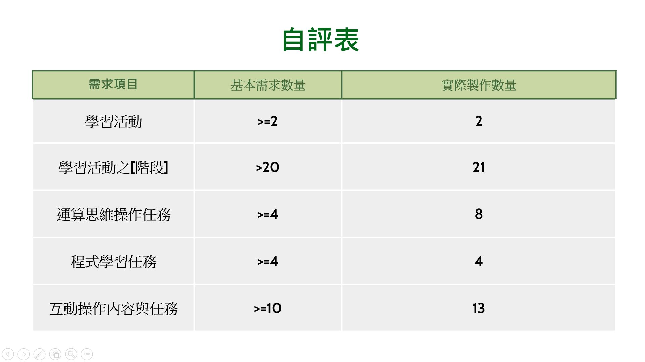

# AI工具使用與心得

**請列出專題製作中所使用過的AI工具，並說明此工具之優缺點，與使用感想。**

**(請自行新增AI工具說明，不限2個)**

**1.** [**https://openai.com/blog/chatgpt**](https://openai.com/blog/chatgpt)

**(a) 工具目的: 產生靈感與產生劇情文稿。**

**(b) 優點:迅速統整打字，使用者可以直接複製再做修改。**

**(c) 缺點:可能會邏輯錯誤。**

**(d) 使用感想:可以使用，但仍需校稿。**

**2. stable diffusion**

**(a) 工具目的: 快速產生大量的圖**

**(b) 優點:能夠一邊產圖一邊工作，不耽誤時間。**

**(c) 缺點:產的圖不可控。**

**(d) 使用感想:產生小範圍的圖再做人工合成，蠻好用的。**

1. [**https://picwish.com/tw/**](https://picwish.com/tw/)

**(a) 工具目的: 模糊圖像變清晰**

**(b) 優點:能夠將構圖不錯但品質不佳的圖片修復。**

**(c) 缺點:無**

**(d) 使用感想:修復的品質還蠻好的。**

1. [**https://boomy.com/**](https://boomy.com/)

**(a) 工具目的: 合成音樂**

**(b) 優點:免費，音樂風格種類等能細調。**

**(c) 缺點:難聽。**

**(d) 使用感想:合成出來的音樂都很難聽，我不會再用了。**

1. [**https://ondoku3.com/zh-hant/**](https://ondoku3.com/zh-hant/)

**(a) 工具目的: 合成語音**

**(b) 優點:免費，聲音好聽。**

**(c) 缺點:有一些組合字音會讀錯，像是「不」，常常該讀二聲會讀成一聲。但可以用其他字替換強迫他讀這個音。台灣國語的語言讀英文超怪。**

**(d) 使用感想:還不錯用，使用方法也簡單，但是功能沒有很強大。**

# 小組成員分工說明

|  |  |  |
| --- | --- | --- |
| 工作 | 周巧晴 | 洪筱雯 |
| 美術 | **V** | **V** |
| Dive | **V** |  |
| weila | **V** |  |
| 素材 | **V** | **V** |
| ppt | **V** | **V** |
| 劇情 | **V** | **V** |

# 問卷填寫

**學習活動設計系統(WeiLa)使用意見**

以下問題請針對**使用WeiLa學習活動設計系統來建製學習活動時**的**真實感受**作填寫(請在對應欄位打✓)。 (您所提供的寶貴意見回饋，可作為此系統功能的改善參考)

|  |  |  |  |  |  |
| --- | --- | --- | --- | --- | --- |
| 問 題 | 非常不同意 | 不  同意 | 普通 | 同意 | 非常同意 |
| 1. **如有合適的需要時，**我會願意經常使用這個系統。 |  |  | ✓ |  |  |
| 1. 我覺得這個系統過於複雜。 |  | ✓ |  |  |  |
| 1. 我認為這個系統容易使用。 |  |  | ✓ |  |  |
| 1. 我會需要技術人員的協助，才能使用這個系統。 |  | ✓ |  |  |  |
| 1. 我覺得這個系統的各個功能彼此整合的很好。 |  |  | ✓ |  |  |
| 1. 我認為這個系統內有太多的不一致。 |  | ✓ |  |  |  |
| 1. 我可以預見大多數的人都能很快學會使用這個系統。 |  |  |  | ✓ |  |
| 1. 我覺得這個系統使用起來非常困難。 |  |  | ✓ |  |  |
| 1. 我很有自信能夠使用這個系統。 |  |  |  | ✓ |  |
| 1. 我需要先學習很多知識，才能開始使用這個系統。 |  |  | ✓ |  |  |
| 1. 我覺得此系統的設計概念**[符合][學習活動設計]**上的使用需求。 |  |  |  | ✓ |  |
| 1. 我覺得用此系統設計**[學習活動設計]**，是簡單與方便的 |  |  | ✓ |  |  |
| 1. 我覺得此系統可讓我**[有效率地]**來設計與建構**[學習活動]**。 |  |  | ✓ |  |  |
| 1. 我覺得此系統可在活動中**[嵌入DIVE互動式虛擬內容]**的功能讓學習活動的設計更加方便。 |  |  |  | ✓ |  |
| 1. 我覺得現在此系統雖可設計**[學習活動]**，但編輯功能**[還不夠簡單易用]**。 |  |  |  | ✓ |  |
| 1. 我覺得此系統能設定活動的**[概念與技能知識]**來**[自動分析][活動問題]**是有幫助與有用的。 |  |  | ✓ |  |  |
| 1. 我覺得能**[自動產生診斷報告]**會比**[沒有此功能的活動]**能更幫助使用者**[理解過程中的問題]** |  |  |  | ✓ |  |
| 1. 我覺得此系統的**[診斷報告]**對於使用者在**[理解問題]**是有幫助的。 |  |  |  | ✓ |  |
| 1. 我覺得此系統的**[診斷知識]**之**[編輯設定功能]**是直覺易用的。 |  |  | ✓ |  |  |
| 1. 整體而言，我滿意此系統在建置**[學習活動]**上的功能與設計。 |  |  | ✓ |  |  |
| 1. 我覺得藉由此系統的使用，能讓我清楚理解**[何謂學習活動]的概念**。 |  |  |  | ✓ |  |
| 1. 整體而言，我認為此系統對我在課程中學習**[學習物件設計的概念]**是有幫助的。 |  |  |  | ✓ |  |
| 1. 我以後**[如有機會]**會使用此[系統]來應用在其他**[適合的]**課程中。 |  |  |  | ✓ |  |
|  | | | | | |

(注意:下表為針對Weila系統的意見回覆: 分成**十格**，請在框內適當處勾選: **打勾(V)或畫圈(O)** )

|  |  |  |  |  |  |  |  |  |  |  |  |  |  |  |  |  |  |  |  |  |  |  |  |  |  |  |  |  |  |
| --- | --- | --- | --- | --- | --- | --- | --- | --- | --- | --- | --- | --- | --- | --- | --- | --- | --- | --- | --- | --- | --- | --- | --- | --- | --- | --- | --- | --- | --- |
|  | 我需要很多思考、記憶、尋找才能進行操作。 | 非常不需要 | | | | | | 不  需要 | | | | | | 普通 | | | | 需要 | | | | | | 非常  需要 | | | | | |
|  |  | | | | |  | | | | |  | **V** |  | | |  | |  | | | |  | | |  | | |
|  | 我需要很多動作(按鈕)才能進行操作。 | 非常不需要 | | | | | | 不  需要 | | | | | | 普通 | | | | 需要 | | | | | | 非常  需要 | | | | | |
|  | |  | | | |  |  | | | | |  | |  | |  | **V** | | | | |  | |  | | | |
|  | 我能從容不迫的進行操作，沒有壓力。 | 非常沒壓力 | | | | | | 沒  壓力 | | | | | | 普通 | | | | 有  壓力 | | | | | | 非常有壓力 | | | | | |
|  | | |  | | |  | |  | | | |  | | | **V** |  | | | | |  |  |  | | | | |
|  | 我覺得我需要非常努力來學習或操作這個[weila系統]。 | 非常不同意 | | | | | | 不  同意 | | | | | | 普通 | | | | 同意 | | | | | | 非常  同意 | | | | | |
|  | |  | | | |  | | |  | | | **V** | |  | |  | | |  | | |  | | | |  | |
|  | 我對自我表現的滿意度。 | 非常不  滿意 | | | | | | 不  滿意 | | | | | | 普通 | | | | 滿意 | | | | | | 非常  滿意 | | | | | |
|  | | | |  | |  | | | |  | |  | |  | |  | | **V** | | | |  | | | |  | |
|  | 我在操作這個[weila系統]的滿意程度。 | 非常無  挫折 | | | | | | 無  挫折 | | | | | | 普通 | | | | 有  挫折 | | | | | | 非常有  挫折 | | | | | |
|  | | | | |  |  | | | | |  |  | **V** | | |  | | | |  | |  | | | | |  |

**以下問題為[學習活動設計系統(WeiLa)]在活動設計上的使用意見，請針對各項作意見填寫 (請條列填寫)。**

* 認為**學習活動設計**系統**已有的不錯功能**且值得繼續開發與加強的功能(請**說明原因)**:

(1)知識概念圖新增，每次都要選知識，會忘記已經加過甚麼，建議能開啟知識，然後直接在裡面新增。

(2)

(3)

* 認為**學習活動設計**系統**不需要的功能**且應廢除的功能(請**說明原因)**:

(1)強迫每個步驟都必須有配分，如果是一般過渡的劇情，根本不需要有分數。

(2)強迫每個都要加知識概念，如果是一般過渡的劇情，根本不會有知識概念。

(3)

* 認為**學習活動設計**系統**目前沒有但建議應開發**的功能(請**說明原因)**:

(1)希望能嵌入不算步驟的程式碼。只有變數使用上很侷限。

(2) 希望dive能新增陣列概念。用dive刻真的刻的很累。因為dive沒有陣列概念，要用到陣列的話，就要新增非常多的屬性，為了做編輯距離的計算，我刻了60幾個屬性和100多個規則，很浪費時間。

(3)

**學習活動設計系統的[使用問題]回覆與說明**

(可提供說明系統問題，包含發生問題的操作過程與錯誤訊息畫面者為佳)

(1)scratch後面接dive會導致dive裡專案開始即執行的播放音樂失敗(會變成沒播放那個音樂)

(2)dive按重整，會導致該專案完成後會跳掉重整次數個步驟

(3)

**十一、參考資料** (如果有則列，無則免)